E-Pustaka Tutorial

E-Pustaka Tutorial 1
Halaman Login 2
Dashboard 4
Pengaturan 6
Menu 7
Group 10
Pengguna 15
Sirkulasi 18
Peminjaman/Pengembalian 19
Pengendalian Koleksi 21
Pemesanan Buku 23
Pengusulan Buku 24
Bebas Pustaka 26
Pengajuan Tugas Akhir 28
Anggota 29
Aggota Akademika 30
Anggota Berkunjung 31
Anggota Login 32
Koleksi 33
Buku 34
Majalah 35
Lokal Konten 36
Multimedia 37
E-Book 38
E-Jurnal 39
Laporan 40
Sirkulasi 41
Anggota 49
Koleksi 58
Digital Library 70
Referensi 72
Perguruan Tinggi 73
Jenis Anggota 74
Kategori Angota 75
Status Anggota 76
Asal 77
Lokasi 78
Kondisi 79
Bahasa 80
Tipe 81
Rumpun 82
Golongan Buku 83
Status Buku 84
Jenis Buku 85
Jenis Majalah 86
Jenis Multimedia 87
Status Denda 88
Penyedia 89
Penerbit 90
Hari Libur 91
Pengaturan 92
Menu 93
Group 94
Pengguna 95
Manajemen Website 96
Profil 97
Berita 98
Agenda 98
Gallery 99
Banner 100
Info 101

Halaman Login

- Ketikan alamat Login Page - ePustaka Admin (pancabudi.ac.id) untuk mengakses aplikasi ePustaka akan tampil halaman

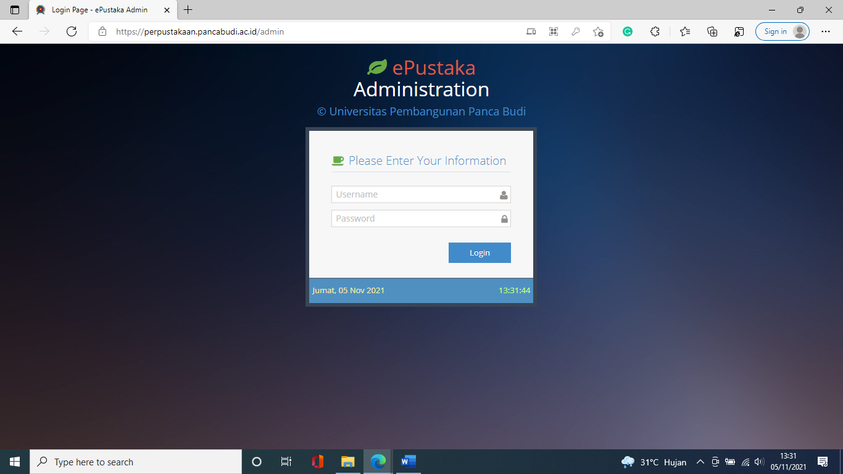

- Ketikan username dan Pasword (akun eoffice)
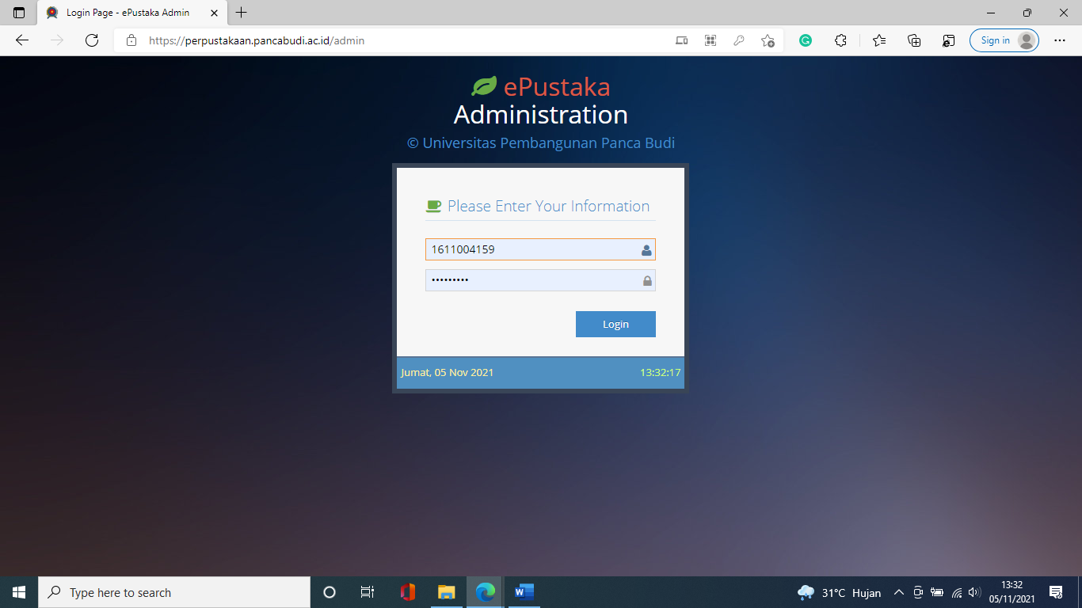

- Jika username dan apsword yang diketikan sudah benar maka akan tampil halaman sebagai berikut
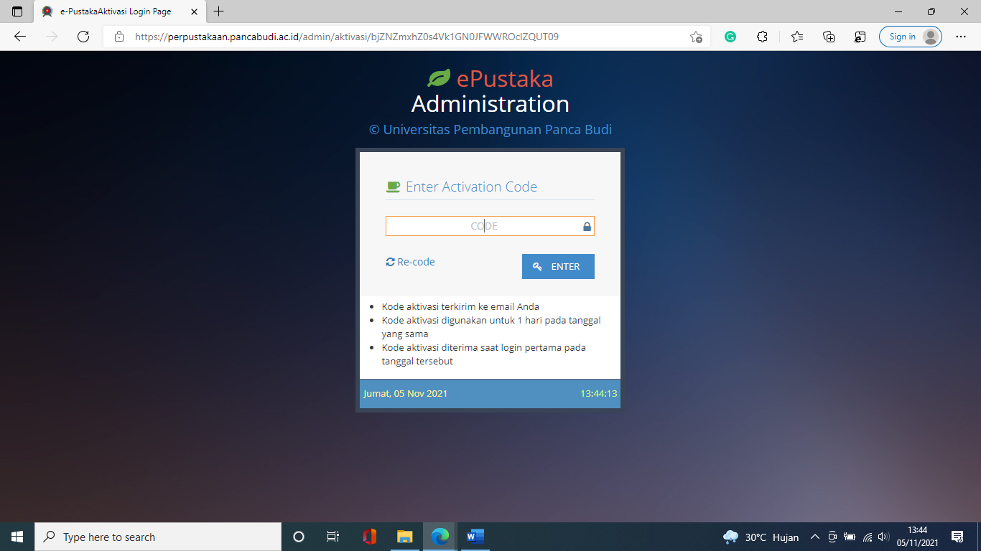

- Buka email anda dan temukan dpada inbox pesan no_replay yang berisi kode login aplikasi ePustaka seperti gambar berikut
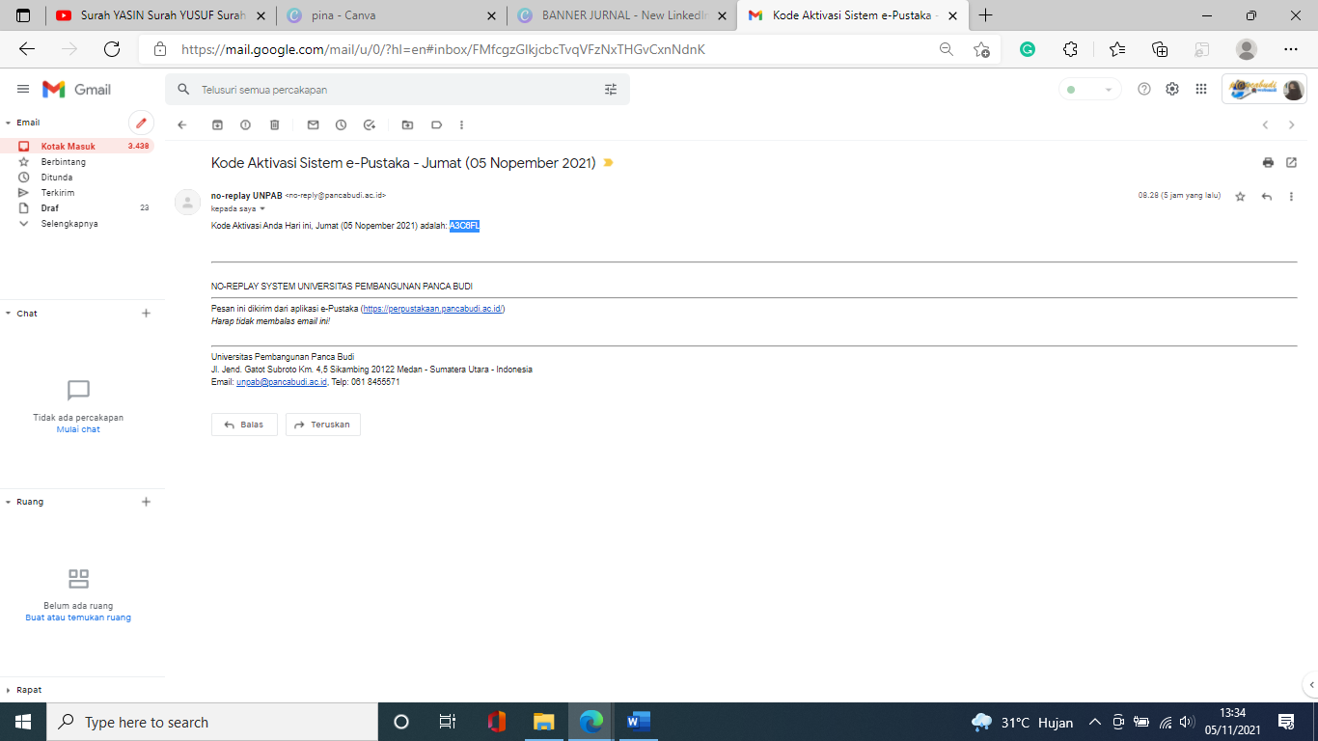

Dashboard

Jika proses login sudah berhasil maka anda lansung ditampilkan halaman dashboard seperti gambar berikut
Pada halaman dashboar ini anda akan langsung diperlihtakan grafik dari beberapa menu
- Traffic Pengunjung
- Traffic Sirkulasi
- Koleksi Buku
- Koleksi Lokal Konten
- Koleksi Majalah
- Koleksi Ebook
- Koleksi Per Program studi
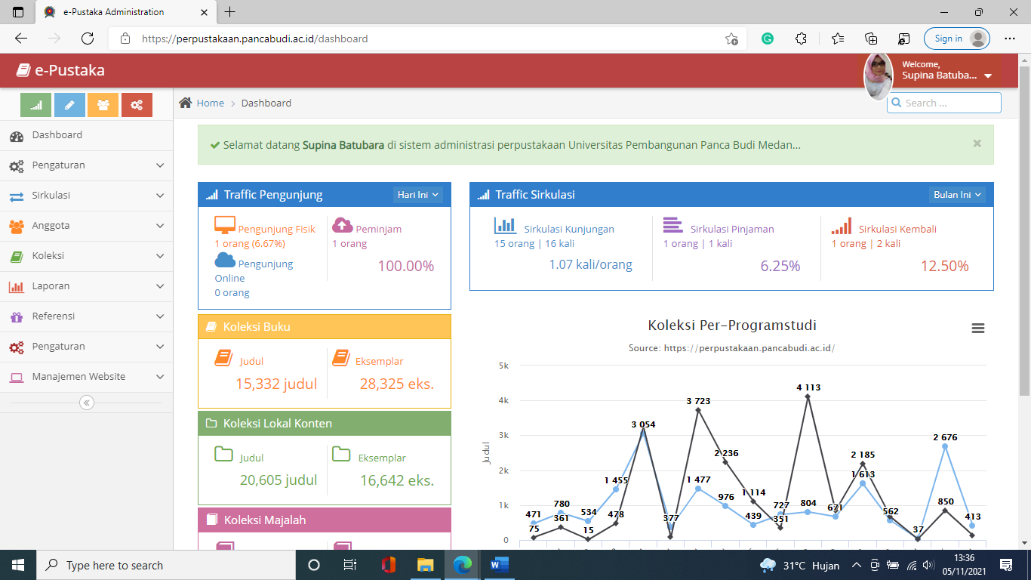
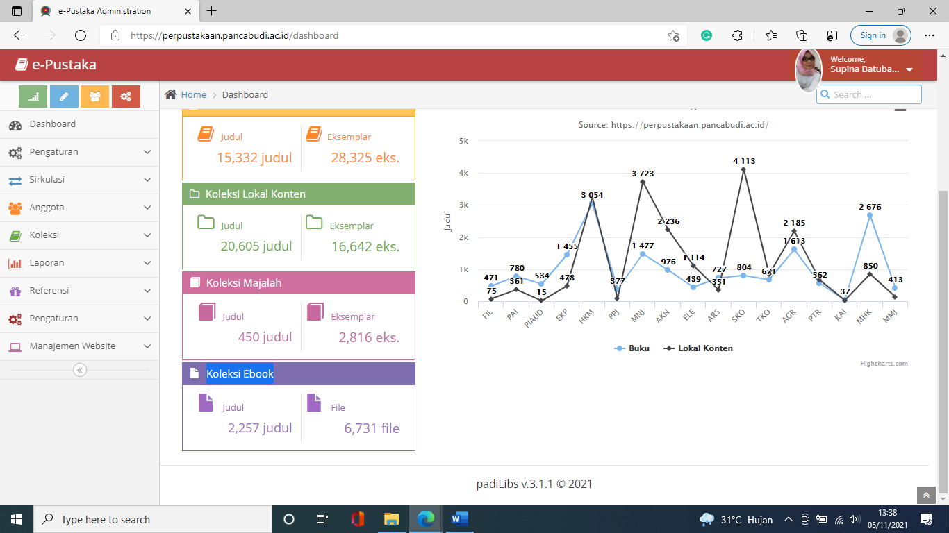

Pengaturan

Pada menu Pengaturan terdapat 3 Sub Menu lainnya Seperti:
- Sub menu - Menu
- Sub menu - Group
- Sub menu - Pengguna

Menu

Pada halaman Sub menu – Menu digunakan user admin untuk mengelola Manajemen Menu Terlihat pada gambar terdapat bebrapa aksi yang dapat dilakukan oleh user admin yaitu:
- Tambah Data
- Edit Data
- Hapus Data
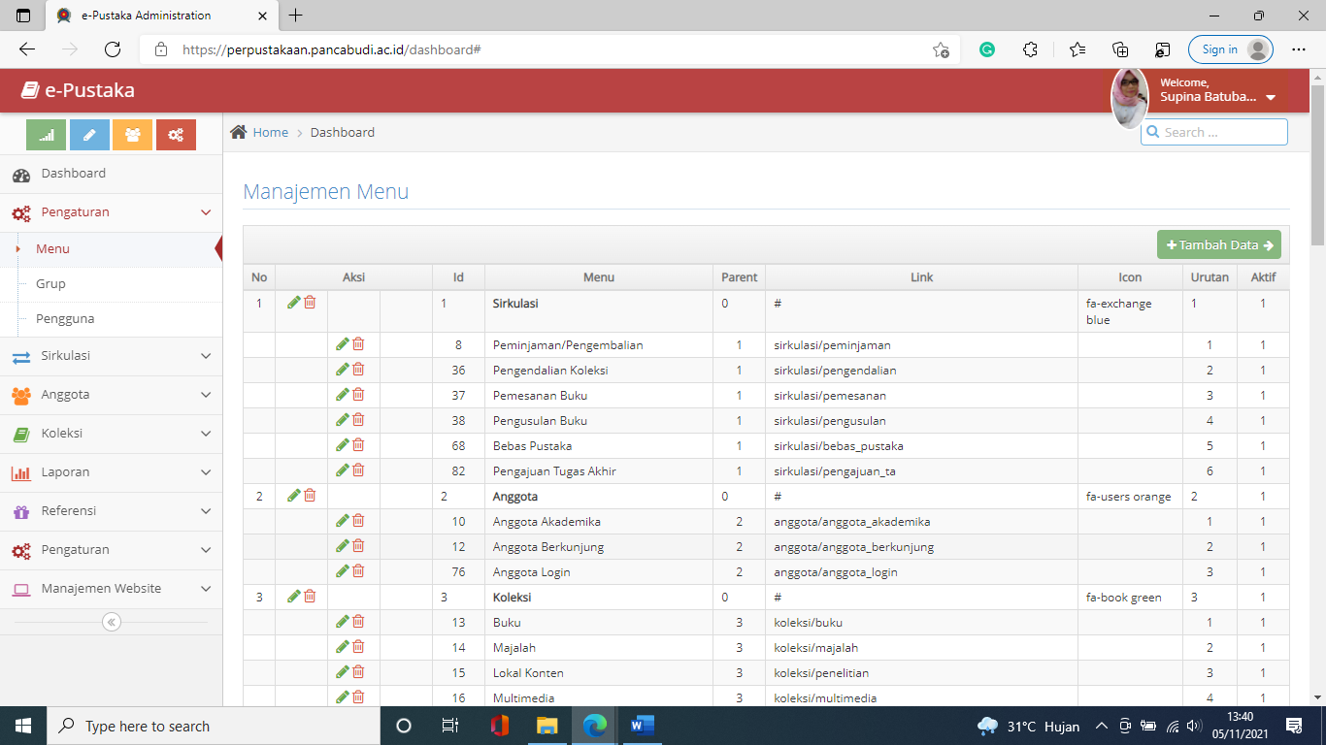
Klik Tombol tambah data akan tampil halaman sebagai berikut
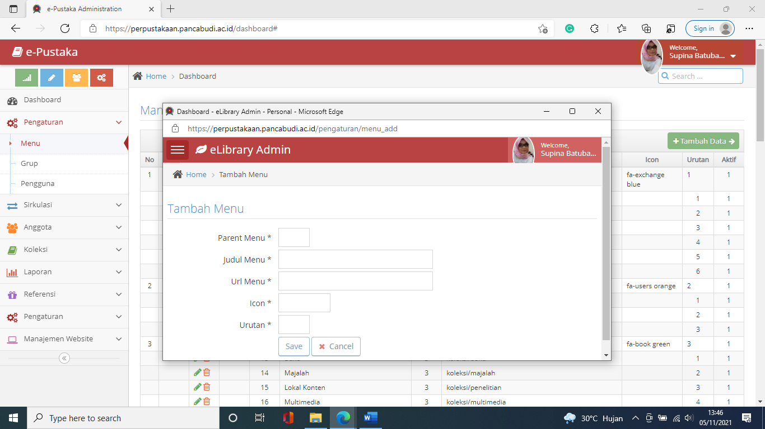
Pada halaman ini user admin mneginputkan data menu yang akan ditembahkan klik SAVE setelah data diisi dan CANCEL untuk membatalkan

Tampilan halaman Ubah data menu Klik icon pensil yang ada disebelah kiri data
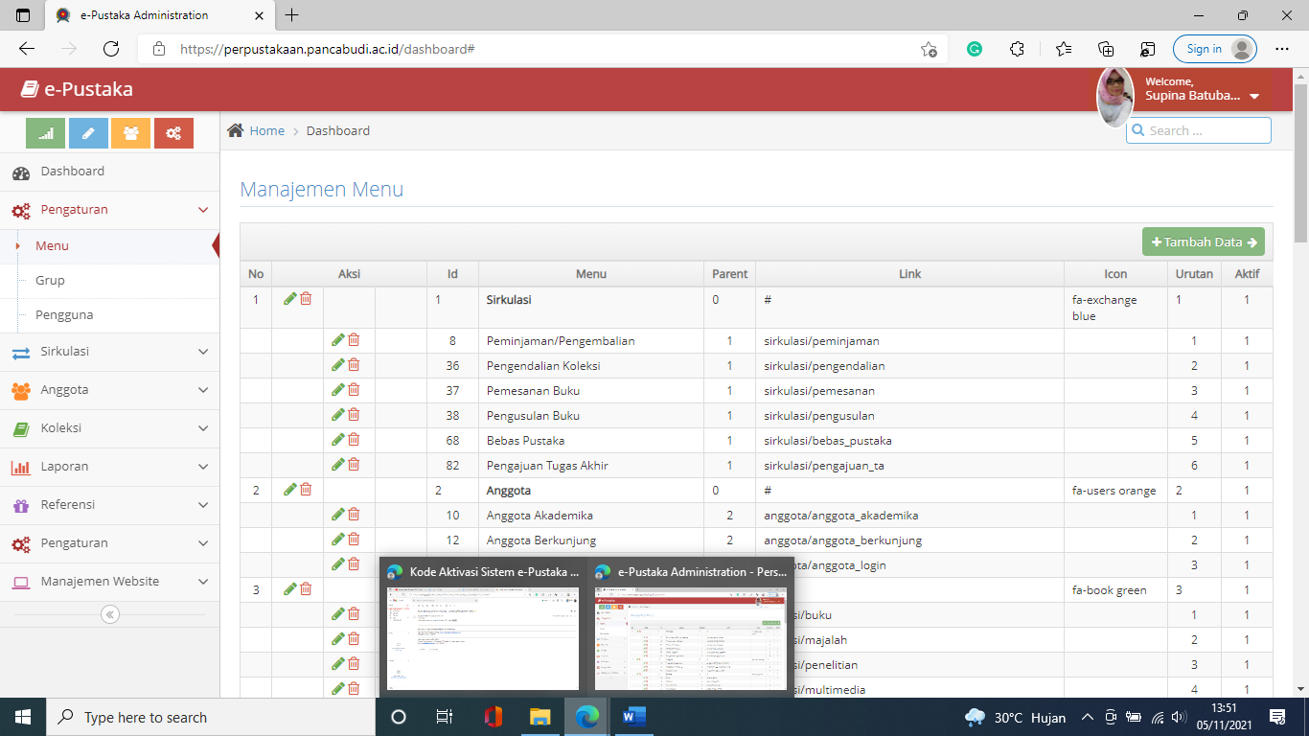
Setelah di klik akan tampil halaman sebagai berikut selanjutnya pada halaman ini silahkan uabh data menu yang akan diubah kemudian Klik SAVE untuk menyimpan atau CANCEL untuk membatalkan
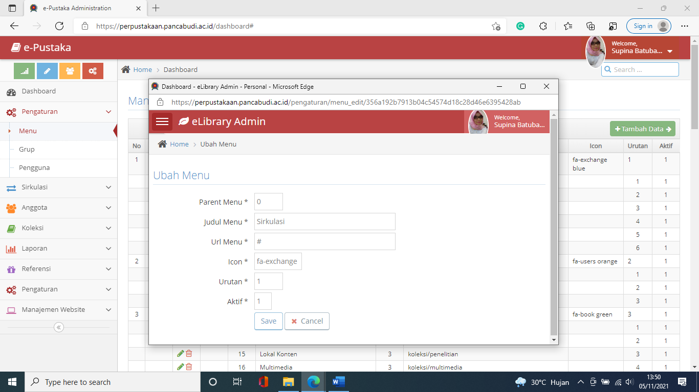

Tampilan halaman Hapus Data Menu (Klik Icon Tong sampah disebalah kiri data )
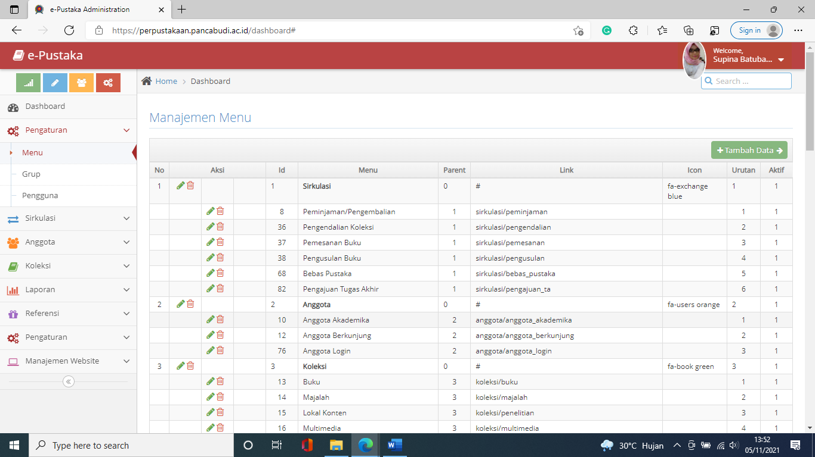
Setelah di klik maka akan tampil halaman sebagai berikut Klik OK untuk melanjutkan penghapusan data Klik CANCEL untuk membatalkan
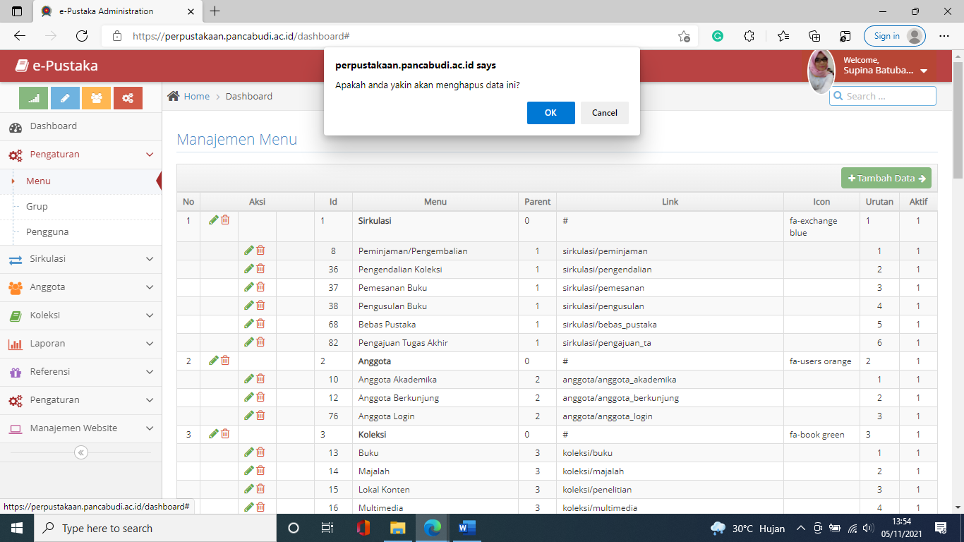

Group

Pada halaman Sub menu – Group digunakan user admin untuk mengelola Manajemen Group
Terlihat pada gambar terdapat bebrapa aksi yang dapat dilakukan oleh user admin yaitu:
- Tambah Data
- Edit Data
- Hapus Data
- Detail data Group
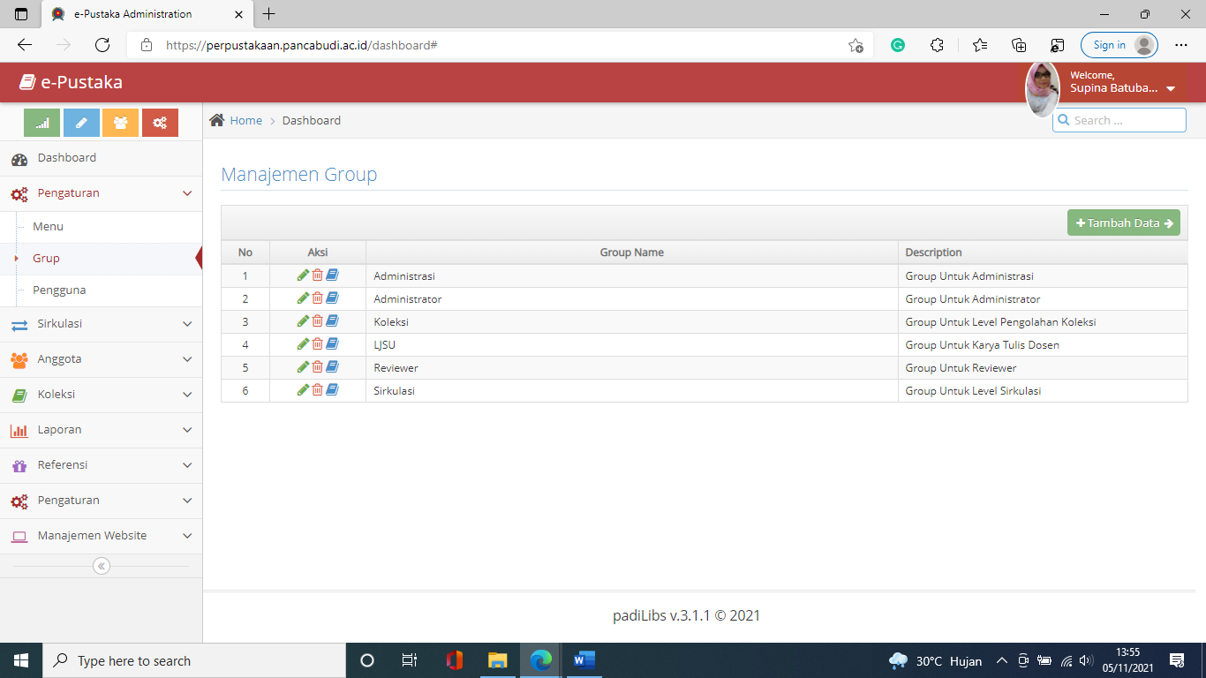
Klik Tombol tambah data akan tampil halaman sebagai berikut
Pada halaman ini user admin menginputkan data menu yang akan ditembahkan klik SAVE setelah data diisi dan CANCEL untuk membatalkan

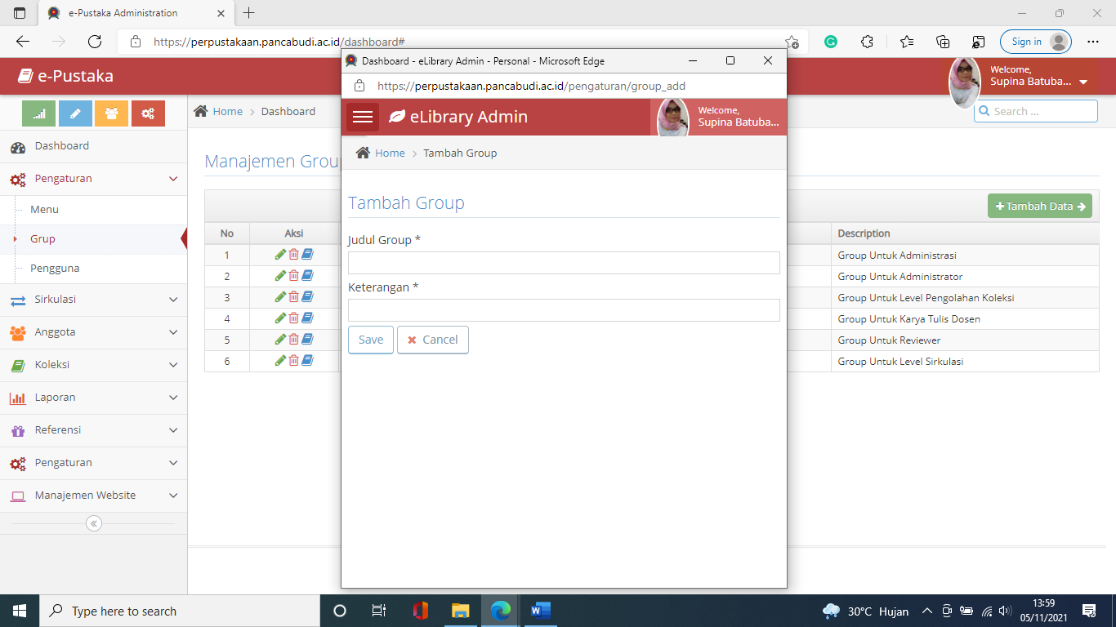

Tampilan halaman Ubah data menu Klik icon pensil yang ada disebelah kiri data
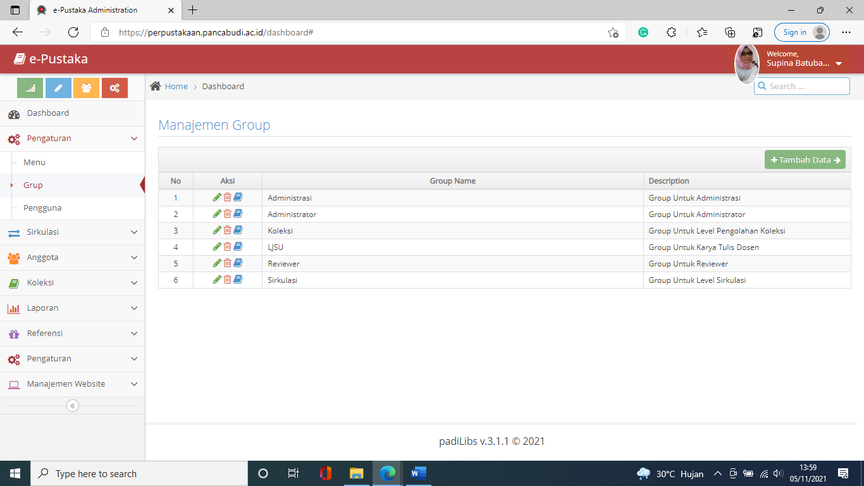
Setelah di klik akan tampil halaman sebagai berikut selanjutnya pada halaman ini silahkan uabh data menu yang akan diubah kemudian Klik SAVE untuk menyimpan atau CANCEL untuk membatalkan
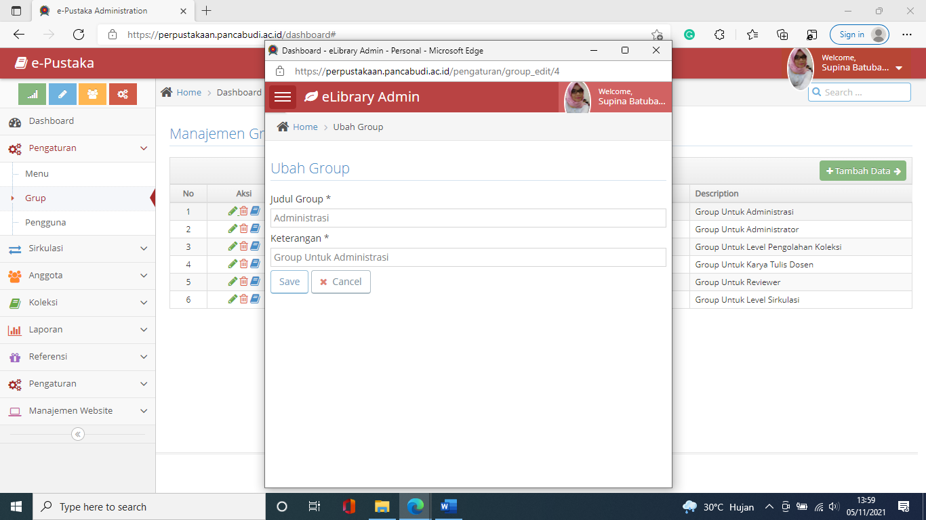
Tampilan halaman Hapus Data Menu (Klik Icon Tong sampah disebalah kiri data )
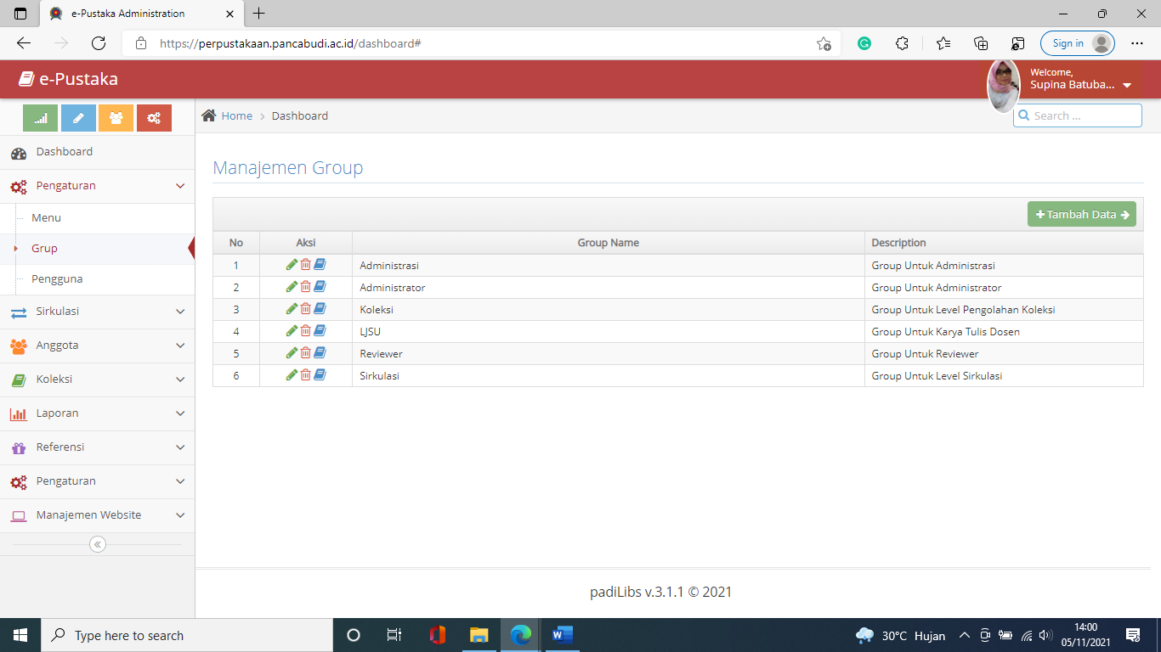
Setelah di klik maka akan tampil halaman sebagai berikut Klik OK untuk melanjutkan penghapusan data Klik CANCEL untuk membatalkan

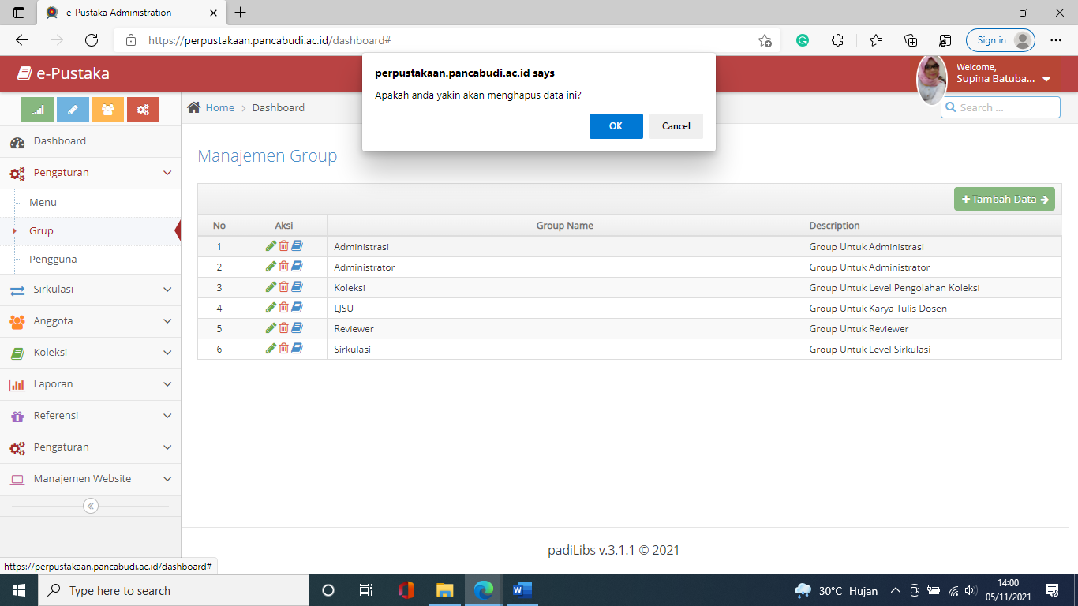
Tampilan detail Data Group Klik icon Buku disarming data
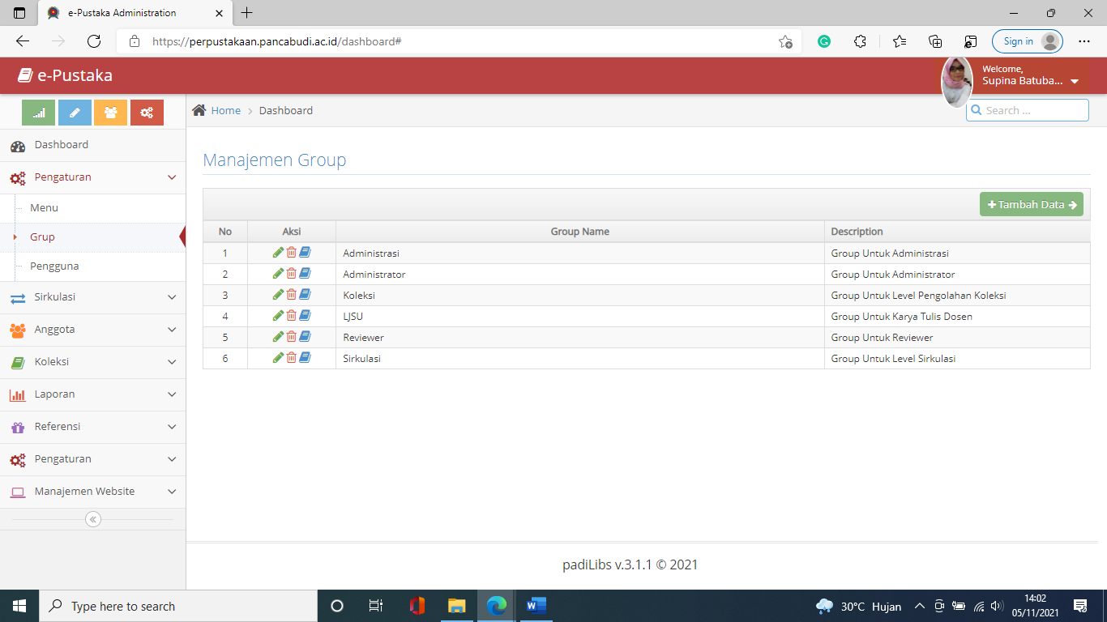
Setelah diklik maka akan tampil halaman sebagai berikut
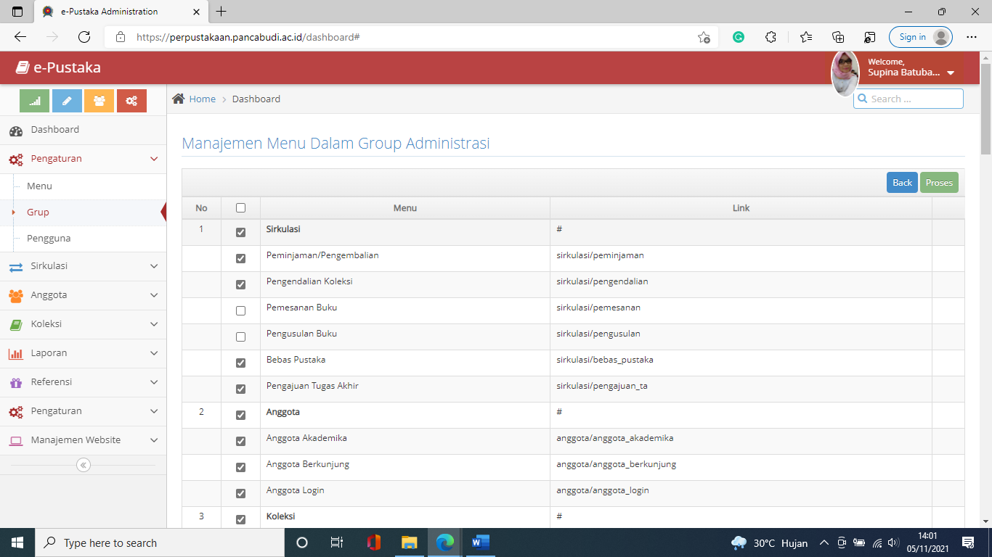

Pengguna

Pada halaman Sub menu – Pengguna digunakan user admin untuk mengelola Manajemen Pengguna
Terlihat pada gambar terdapat bebrapa aksi yang dapat dilakukan oleh user admin yaitu:
- Tambah Data
- Edit Data
- Hapus Data
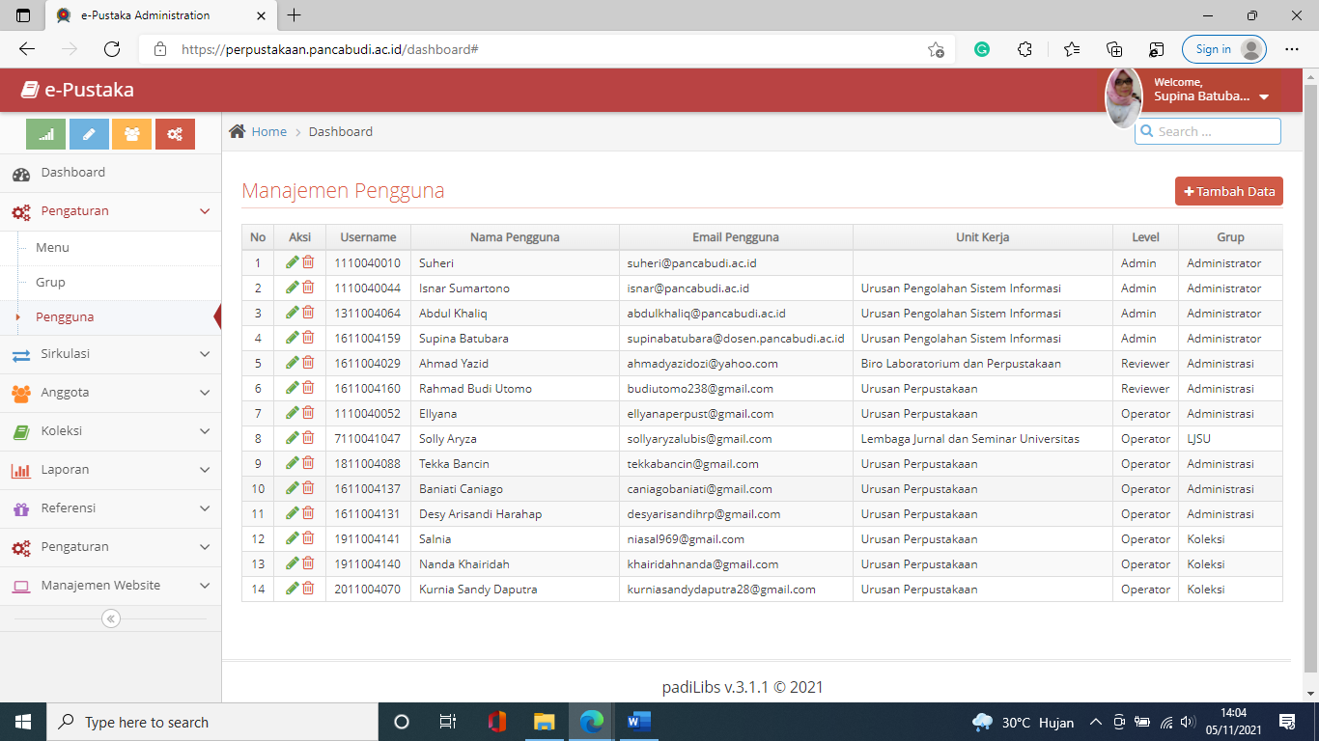
Klik Tombol tambah data akan tampil halaman sebagai berikut
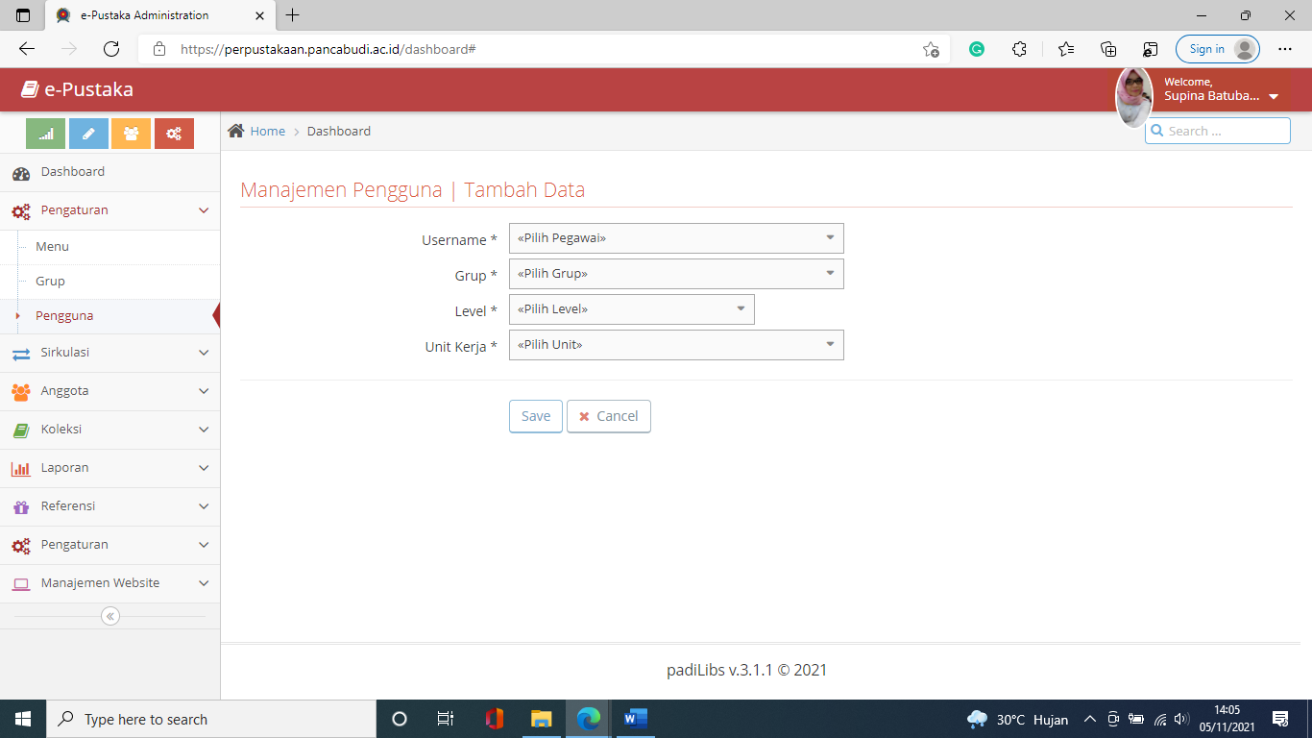
Pada halaman ini user admin mneginputkan data menu yang akan ditembahkan klik SAVE setelah data diisi dan CANCEL untuk membatalkan

Tampilan halaman Ubah data menu Klik icon pensil yang ada disebelah kiri data
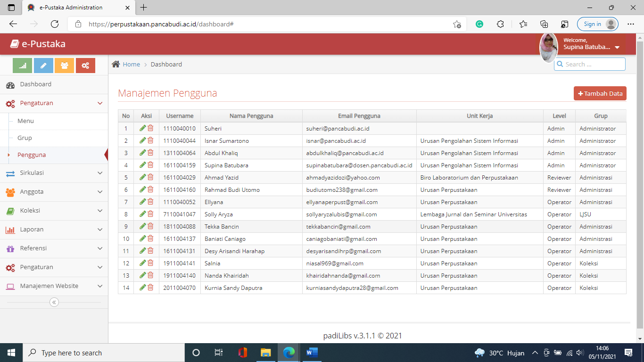
Setelah di klik akan tampil halaman sebagai berikut selanjutnya pada halaman ini silahkan uabh data menu yang akan diubah kemudian Klik SAVE untuk menyimpan atau CANCEL untuk membatalkan
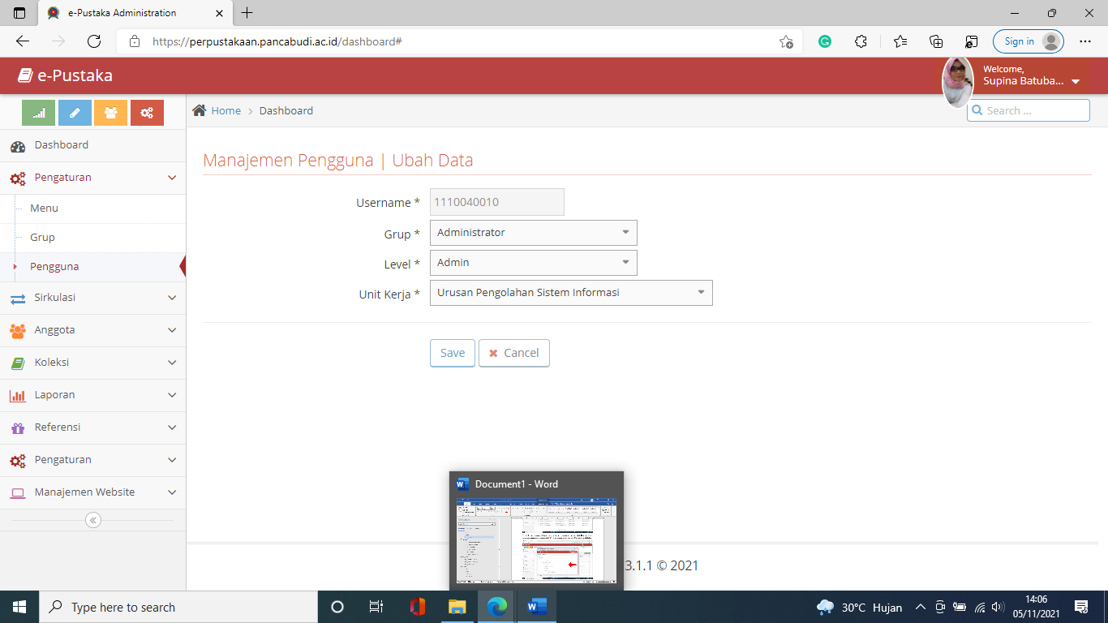

Tampilan halaman Hapus Data Menu (Klik Icon Tong sampah disebalah kiri data )
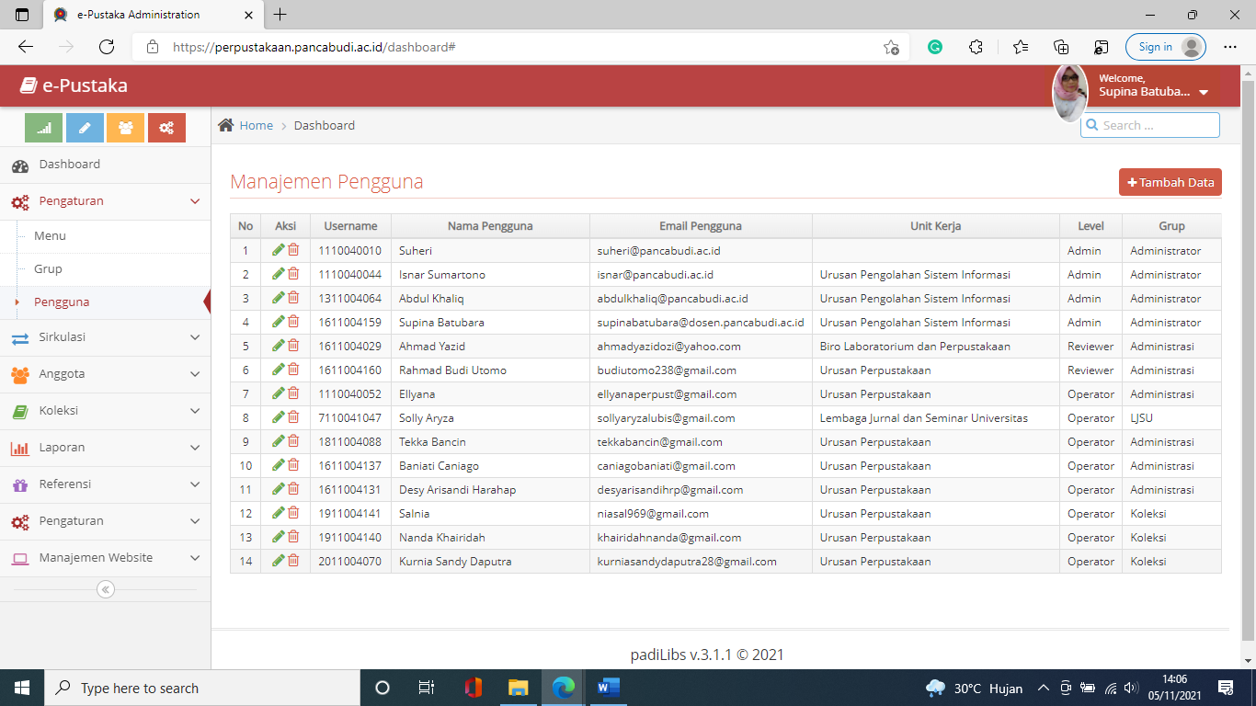
Setelah di klik maka akan tampil halaman sebagai berikut Klik OK untuk melanjutkan penghapusan data Klik CANCEL untuk membatalkan
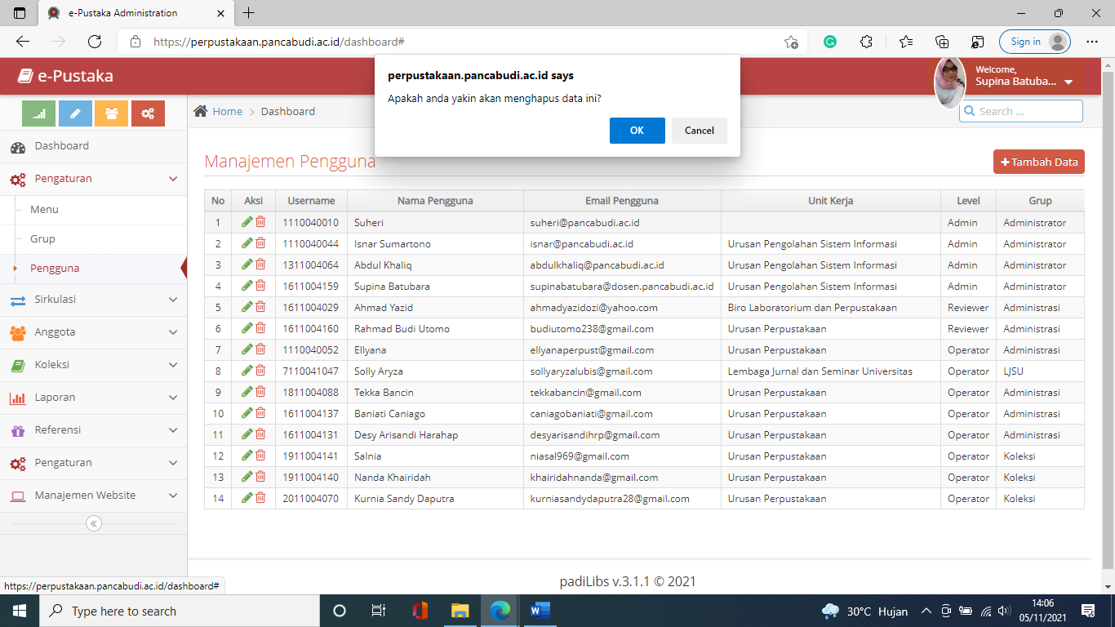

Sirkulasi

Pada menu Pengaturan terdapat 6 Sub Menu lainnya Seperti:
- Peminjaman/Pengembalian
- Pengemdalian Koleksi
- Pemesanan Buku
- Pengusulan Buku
- Bebas Pustaka
- Pengajuan Tugas Akhir

Peminjaman/Pengembalian

Pada halaman Sub menu – Peminjaman/Pengendalian digunakan user admin untuk mengelola Sirkulasi - Peminjaman
Terlihat pada gambar terdapat bebrapa aksi yang dapat dilakukan oleh user admin yaitu:
- Cari Sirkulasi Peminjaman berdasarkan nomor Anggota
- Masukan nomor anggota yang akan dicari sirkulasi peminjaman Klik CARI ANGGOTA
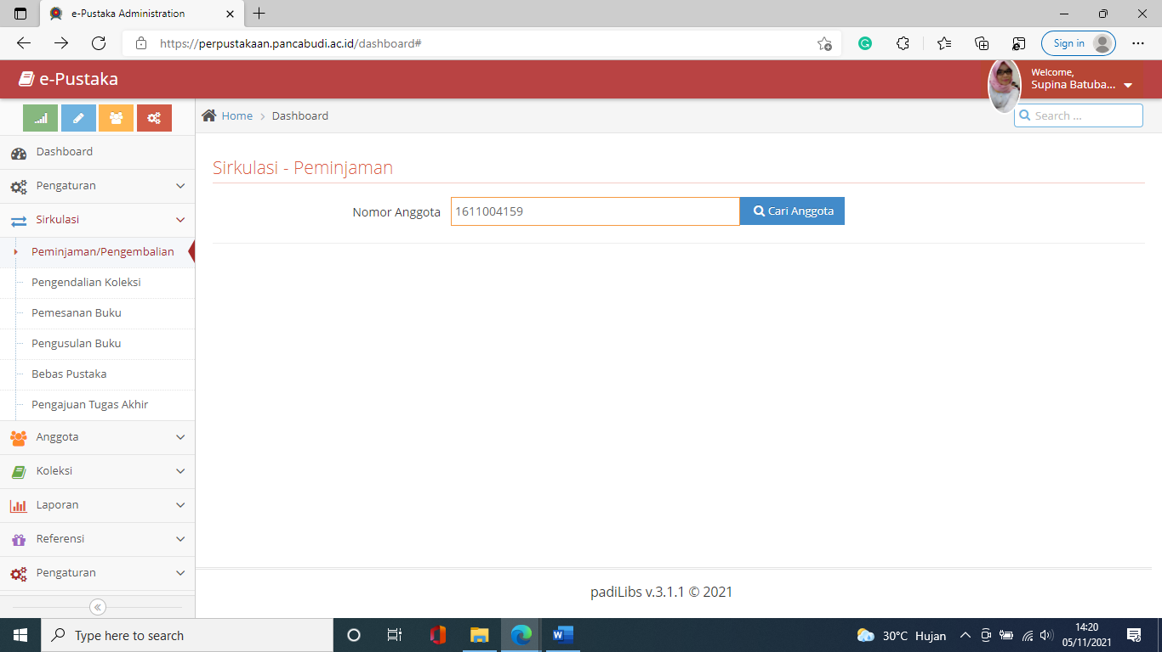

Akan tampil halaman sbb
Pada halaman ini user admin dapat mengelola Sirkulasi – Peminjaman dan nelihat data sirkulasi peminjaman anggota
Seperti
- Cari Anggota
- Pinjaman Buku
- Cari Buku
- Batal Pinjam
- Pengembalian
- Perpanjangan
- Buku Hilang
- Bebas Pustaka
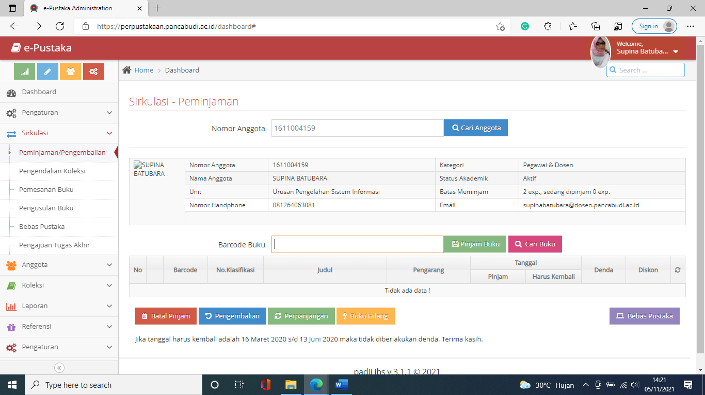

Pengendalian Koleksi

Pada halaman Sub menu – Pengendalian Koleksi digunakan user admin untuk mengelola Sirkulasi - Daftar Koleksi Dipinjam Terlihat pada gambar terdapat bebrapa aksi yang dapat dilakukan oleh user admin yaitu:
- Cari Sirkulasi pengendalian Koleksi berdasarkan Jenis, tanggal, dan Status
- Tambah Koleksi
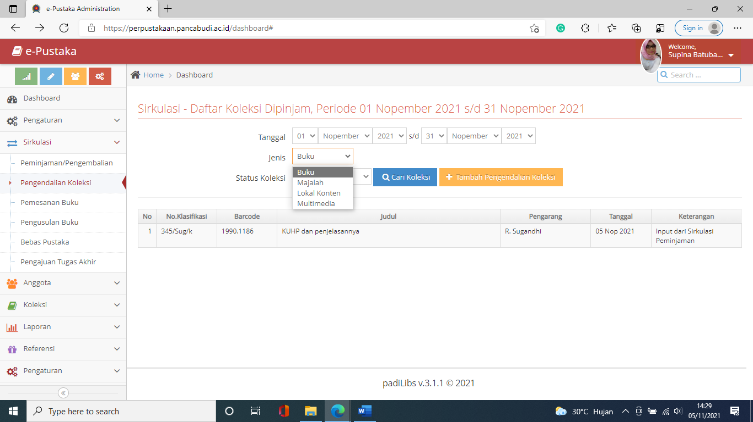

Tampilan halaman cari Koleksi
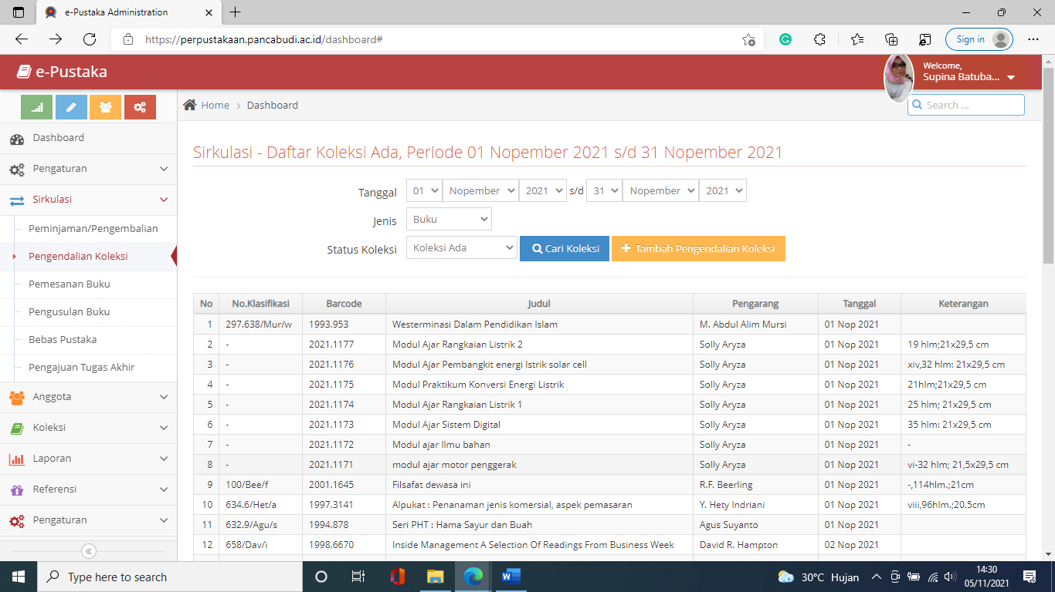
Tampilan Halaman Tambah Koleksi
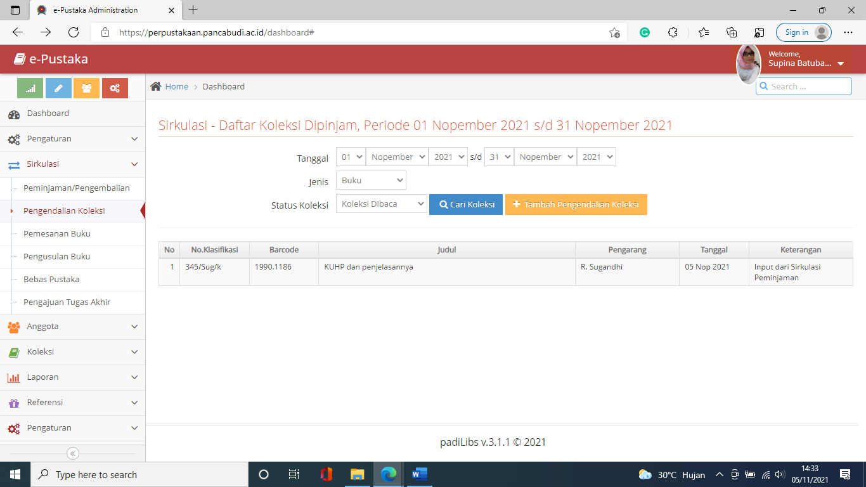
Setelah di Klik maka akan tampil halaman sbb Klik SAVE setelah mengisi data CLOSE untuk menutup halaman
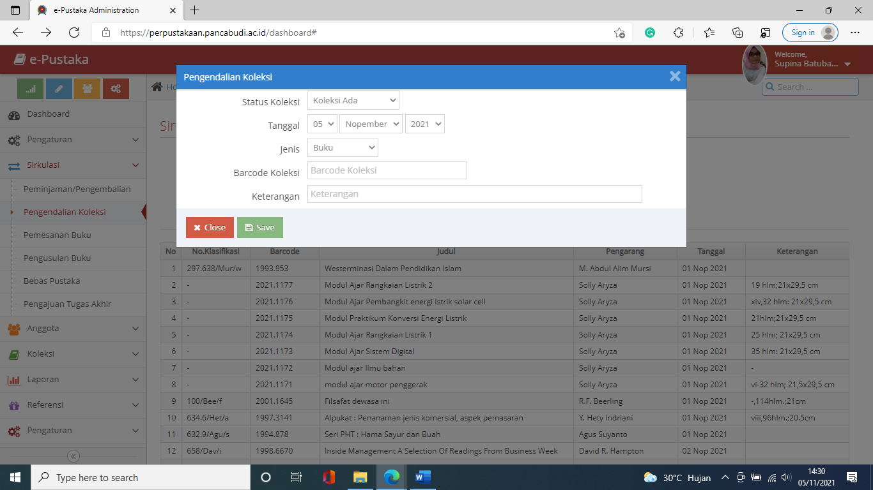

Pemesanan Buku

Pada halaman Sub menu – Pemesanan digunakan user admin untuk mengelola Sirkulasi - Daftar Buku Dipesan oleh Anggota Pustaka
Terlihat pada gambar terdapat bebrapa aksi yang dapat dilakukan oleh user admin yaitu:
- Cari daftar buku yang dipesan berdasarkan tanggal dan nomor anggota

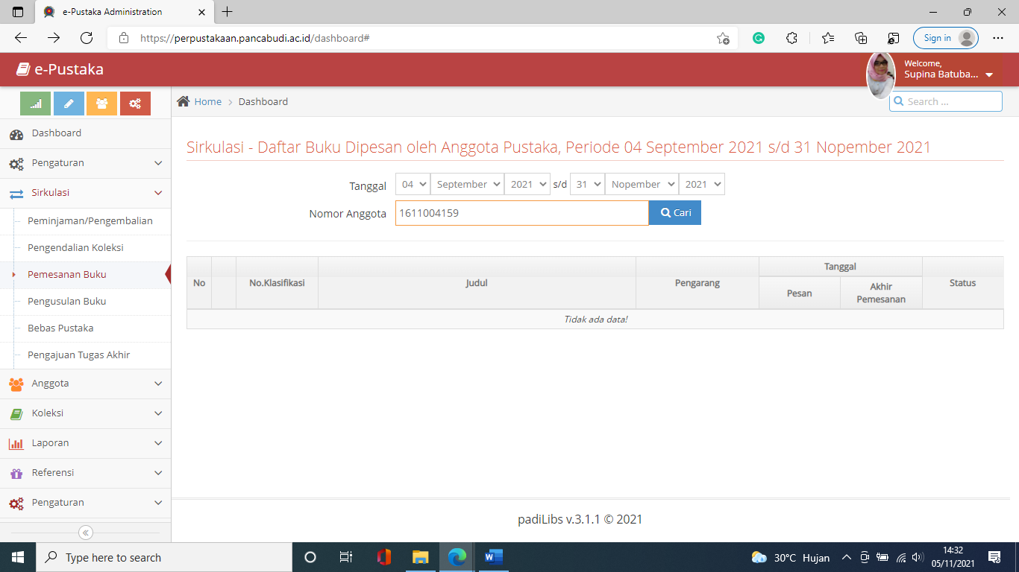

Pengusulan Buku

Pada halaman Sub menu – Pengusulan Buku digunakan user admin untuk mengelola Sirkulasi - Daftar Buku Diusulkan oleh Anggota Pustaka
Terlihat pada gambar terdapat bebrapa aksi yang dapat dilakukan oleh user admin yaitu:
- Cari Sirkulasi daftar buku yang diusulkan berdasarkan status dan judul buku yang diusulkan
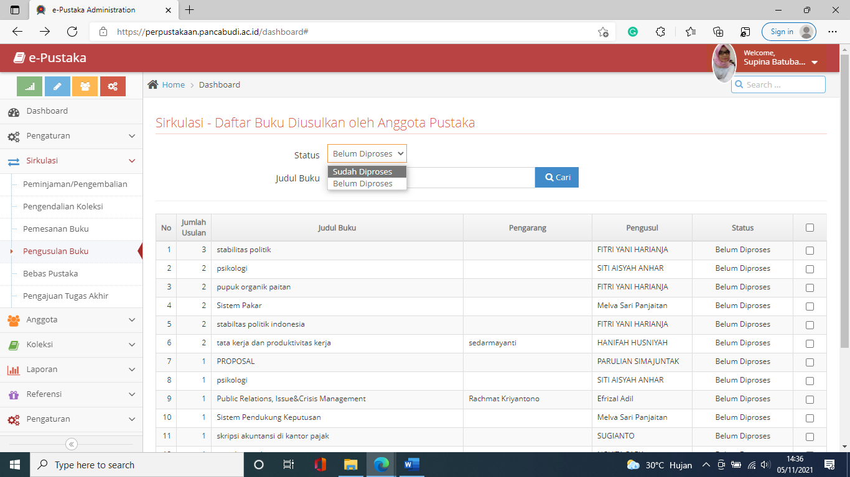
Isi data buku yang akan dicari Klik Cari
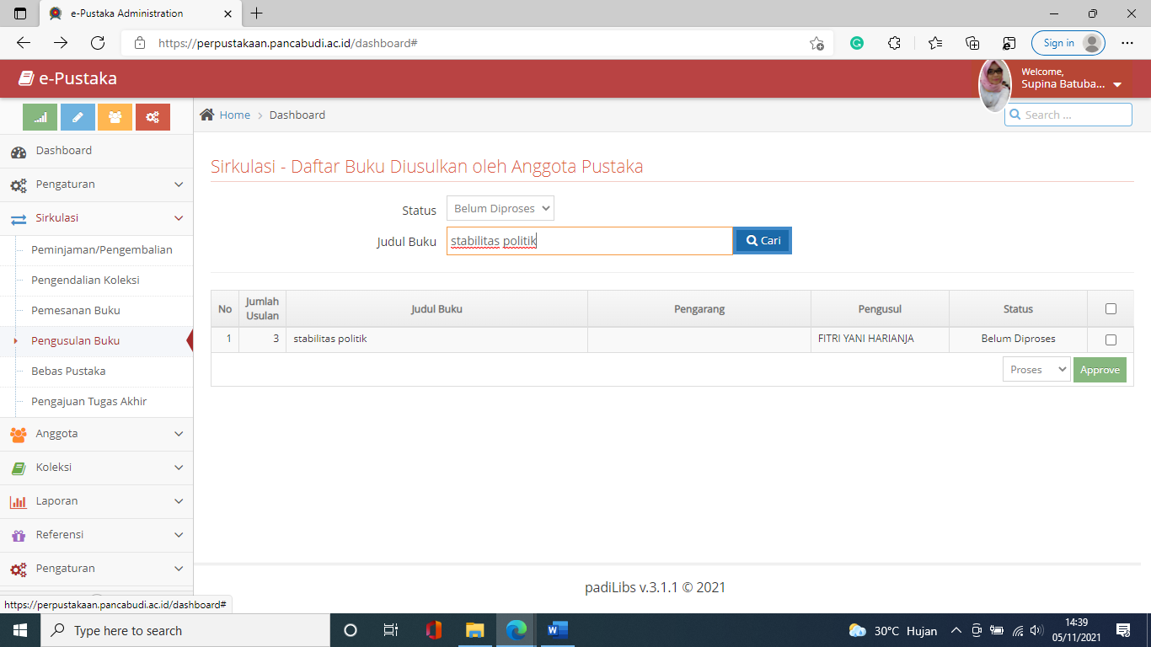
Maka akan tampil halaman sbb, status buku akan terlihat sesuai data pencarian
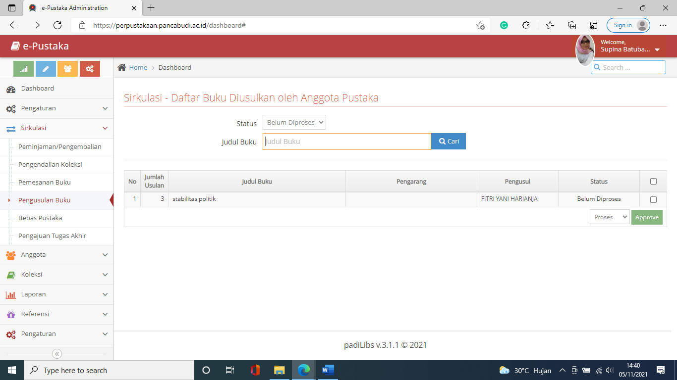
User admin dapat merubah status sesuai ketersediaan buku
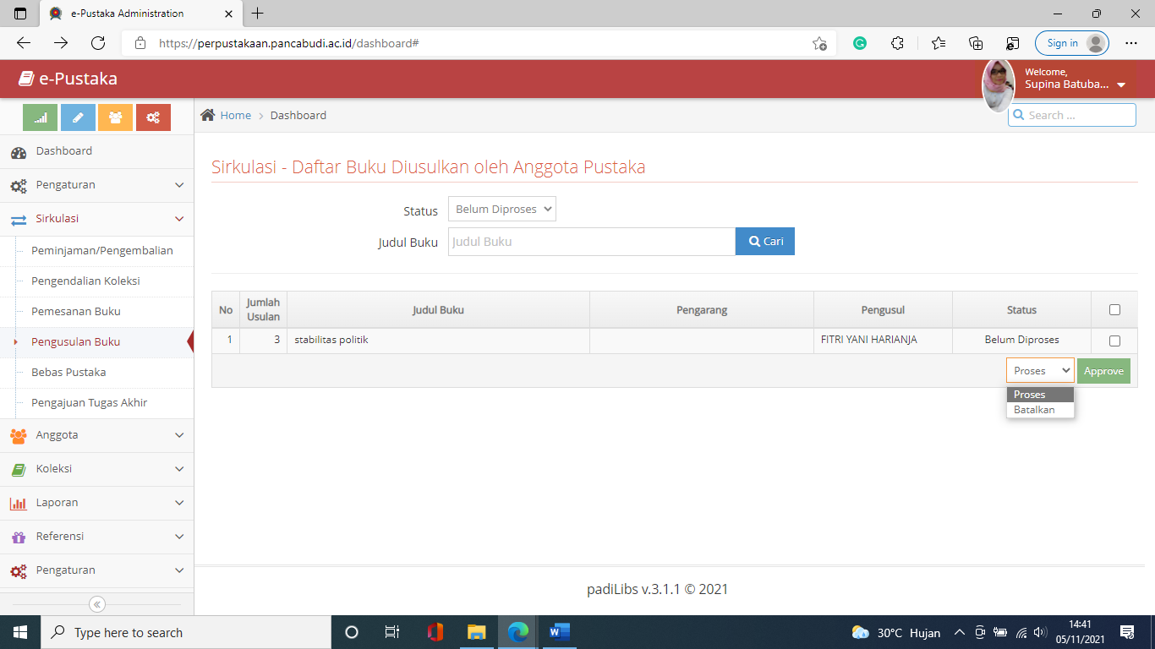

Bebas Pustaka
Pada halaman Sub menu – Bebas Pustaka digunakan user admin untuk mengelola Sirkulasi - Bebas Pustaka
Terlihat pada gambar terdapat bebrapa aksi yang dapat dilakukan oleh user admin yaitu:
- Cari Sirkulasi bebas Pustaka berdasarkan tipe, dan nomor anggota
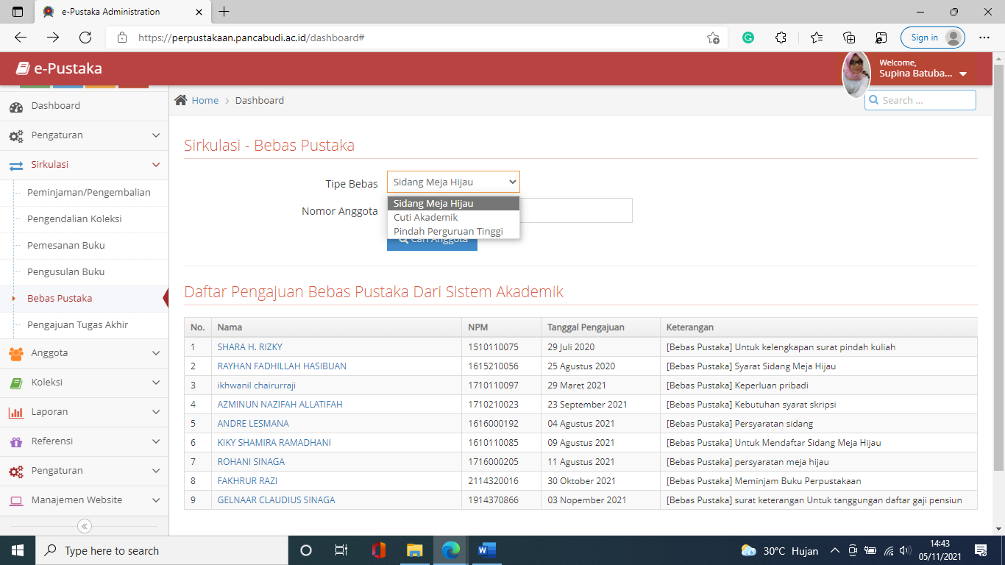
Isi data pencarian Klik cari anggota
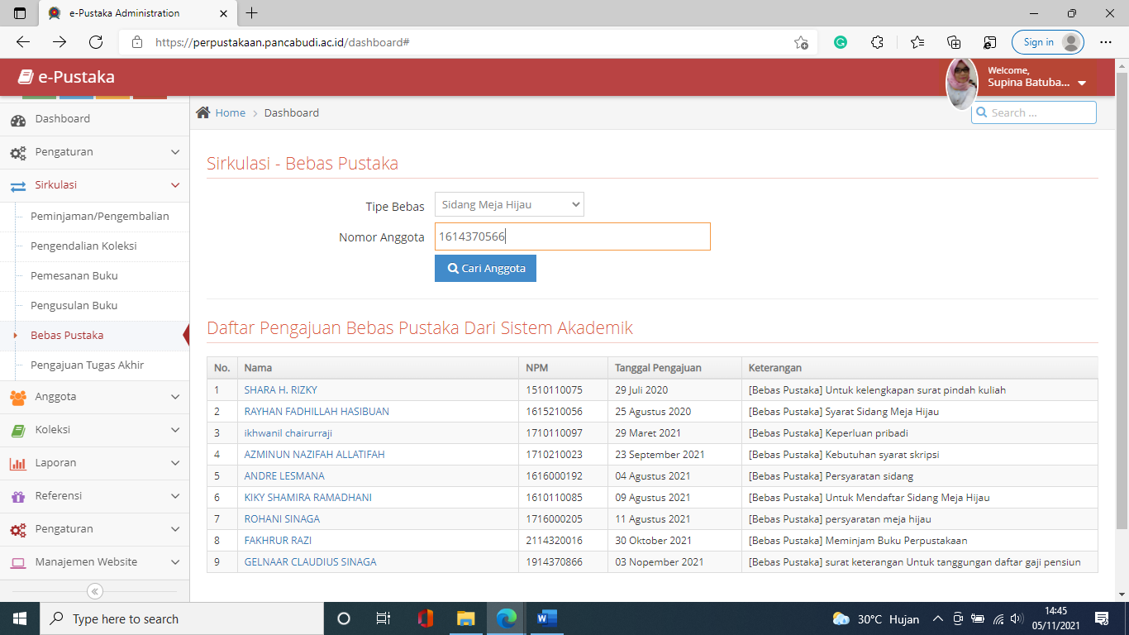

Maka akan tampil halaman sbb
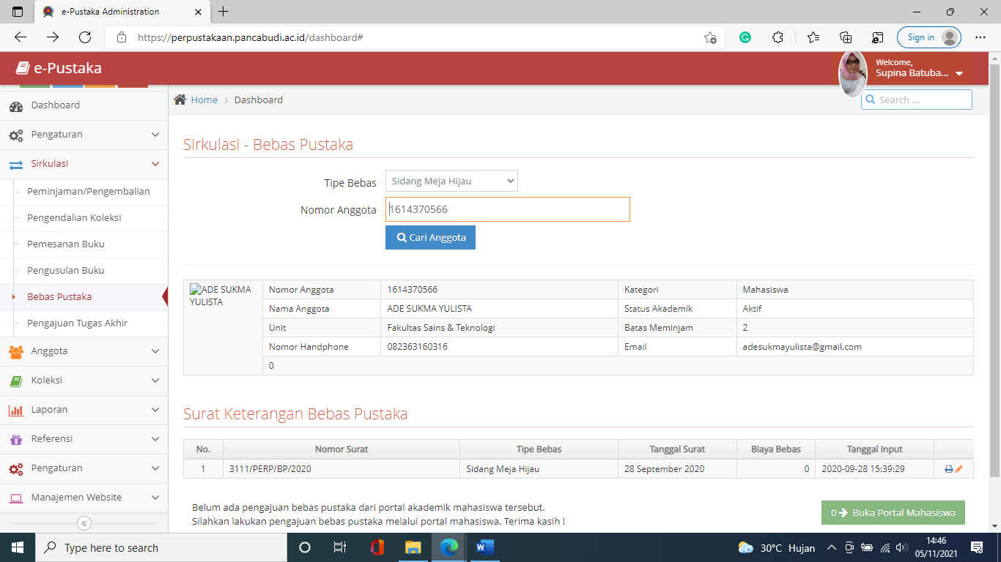
Pada halaman ini user admin dapat mengelola status bebas Pustaka anggota klik icon Pensil untuk memproses bebas Pustaka anggota
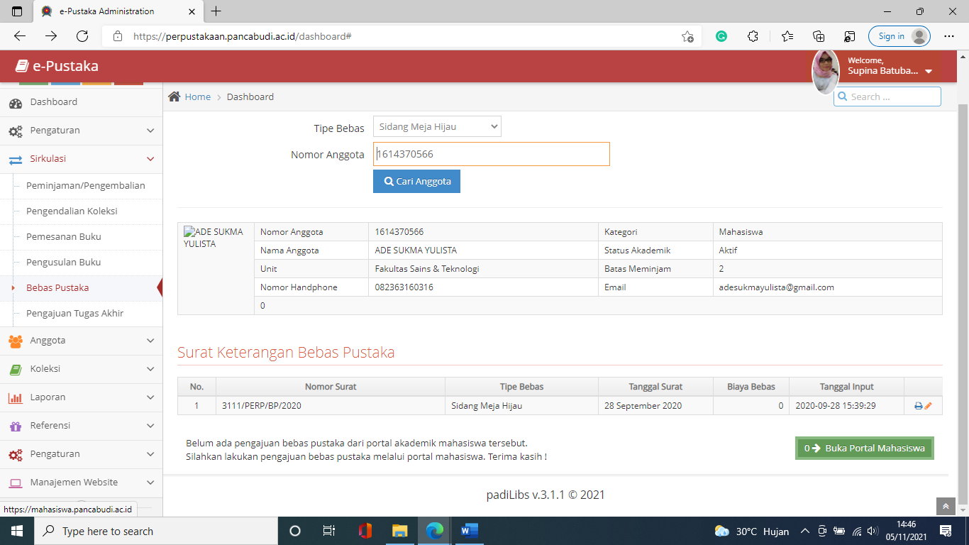

Maka akan tampil
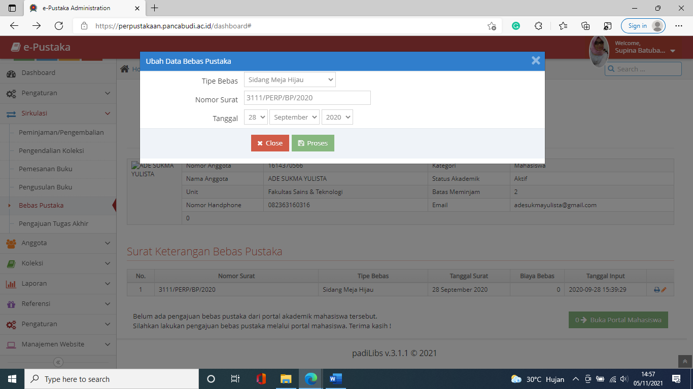
Klik icon cetak maka akan tampil halaman sbb
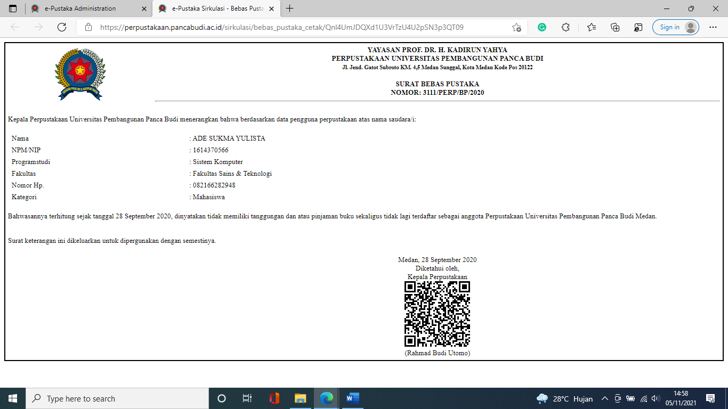

Pengajuan Tugas Akhir

Pada halaman Sub menu – Pengusulan Buku digunakan user admin untuk mengelola Sirkulasi - Pengajuan Dokumen Tugas Akhir
Terlihat pada gambar terdapat bebrapa aksi yang dapat dilakukan oleh user admin yaitu:
- Cari Sirkulasi pengajuan tugas akhir yang diusulkan berdasarkan tanggal dan nomor anggota
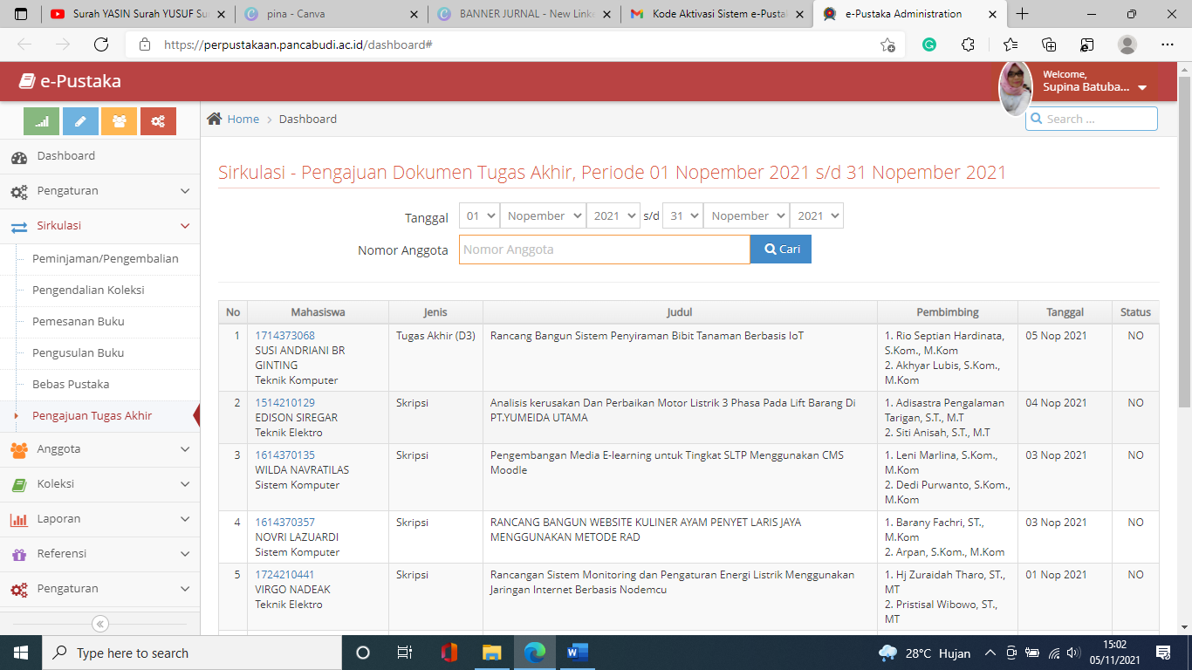

Isi data pencarian maka akan tampil halaman sbb

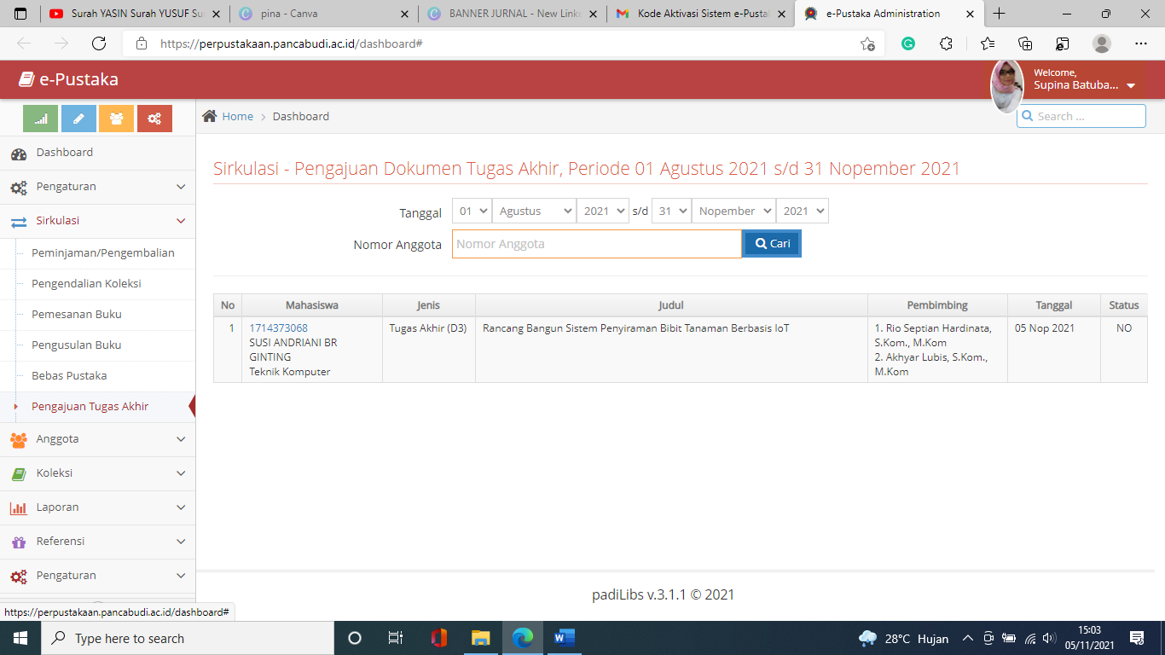
Klik Nomor anggota maka akan tampil halaman sbb
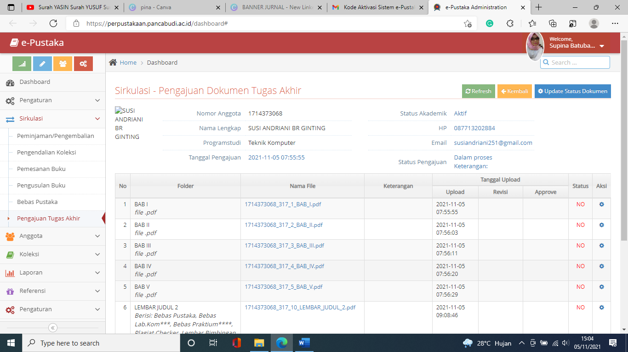
Pada halaman ini user admin dapat mengelola data anggota yang mengajukan tugas akhir seperti:
- Update status dokumen
- Klik icon di kolom aksi Klik SAVE jika sudah sesuai Klik BATAL untuk membatalkan dan CLOSE untuk menutup Jendela
- 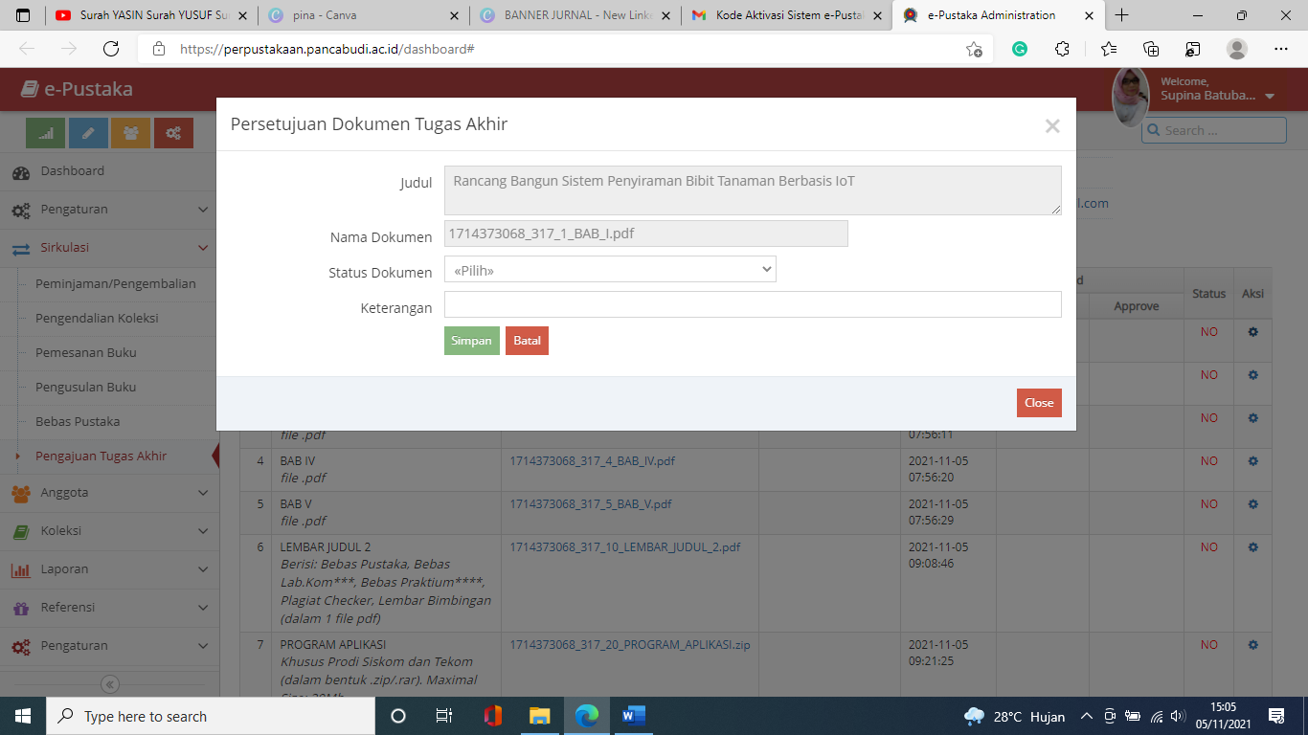

Anggota

Pada menu Anggota terdapat 3 Sub Menu lainnya Seperti:
- Sub menu – Anggota Akademika
- Sub menu – Anggota Berkunjung
- Sub menu - Anggota Login

Aggota Akademika

Pada halaman Sub menu – Peminjaman/Pengendalian digunakan user admin untuk mengelola Daftar Anggota Pustaka
Terlihat pada gambar terdapat bebrapa aksi yang dapat dilakukan oleh user admin yaitu:
- Cari data anggota Akdemika berdasarkan nomor Anggota dan status
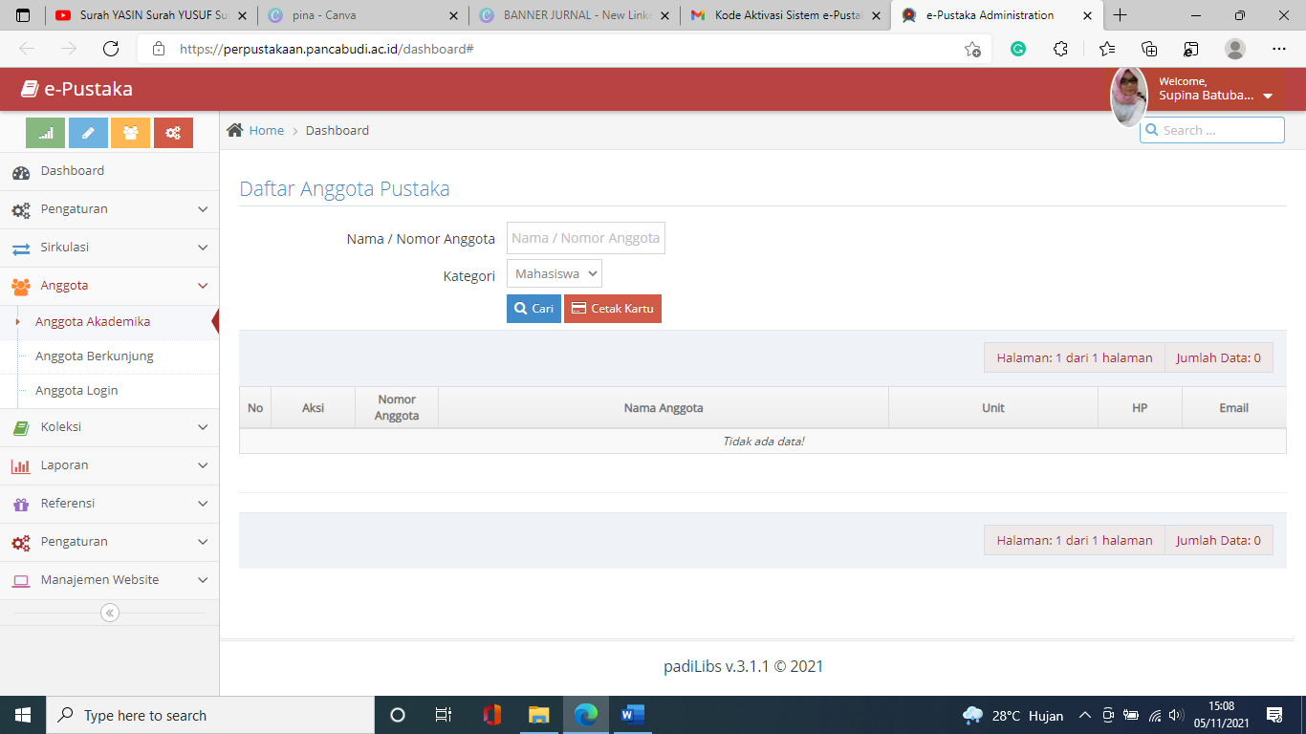
- Masukan nomor anggota yang akan dicari sirkulasi peminjaman Klik CARI ANGGOTA
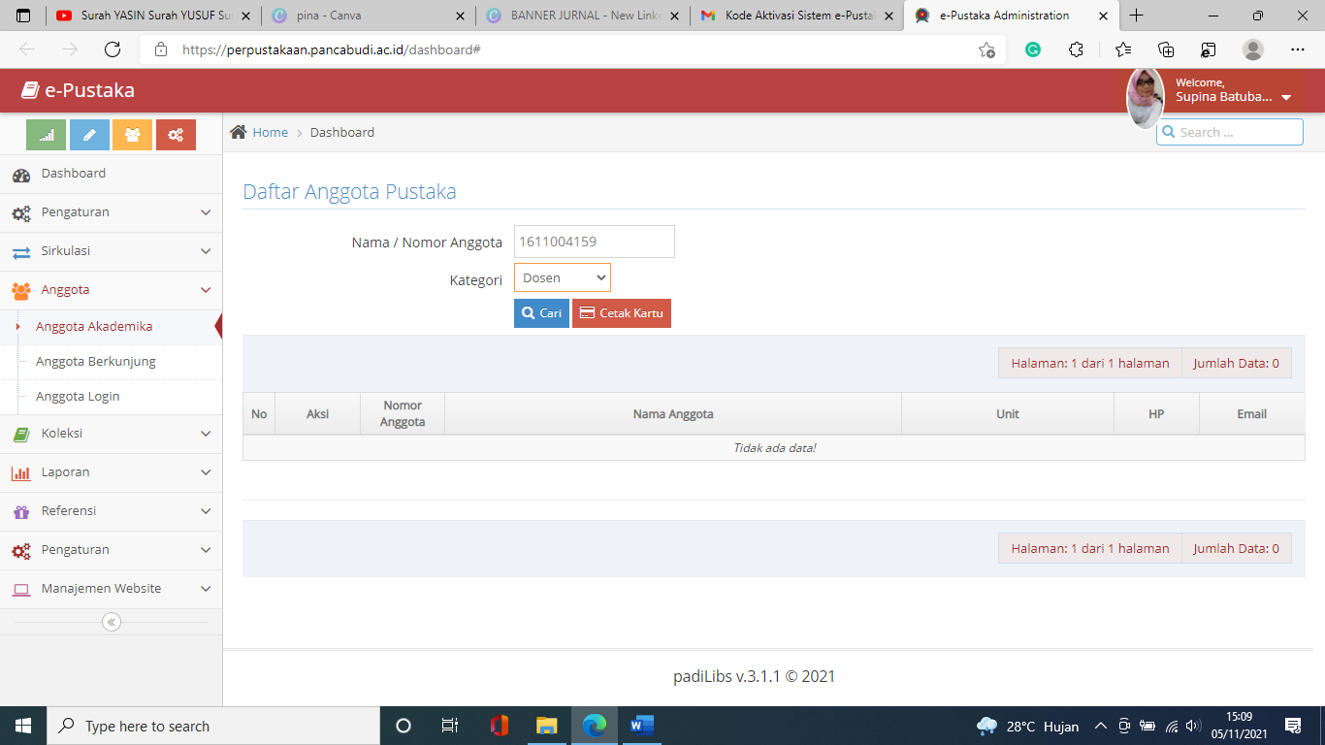
Maka akan tampil halaman sbb 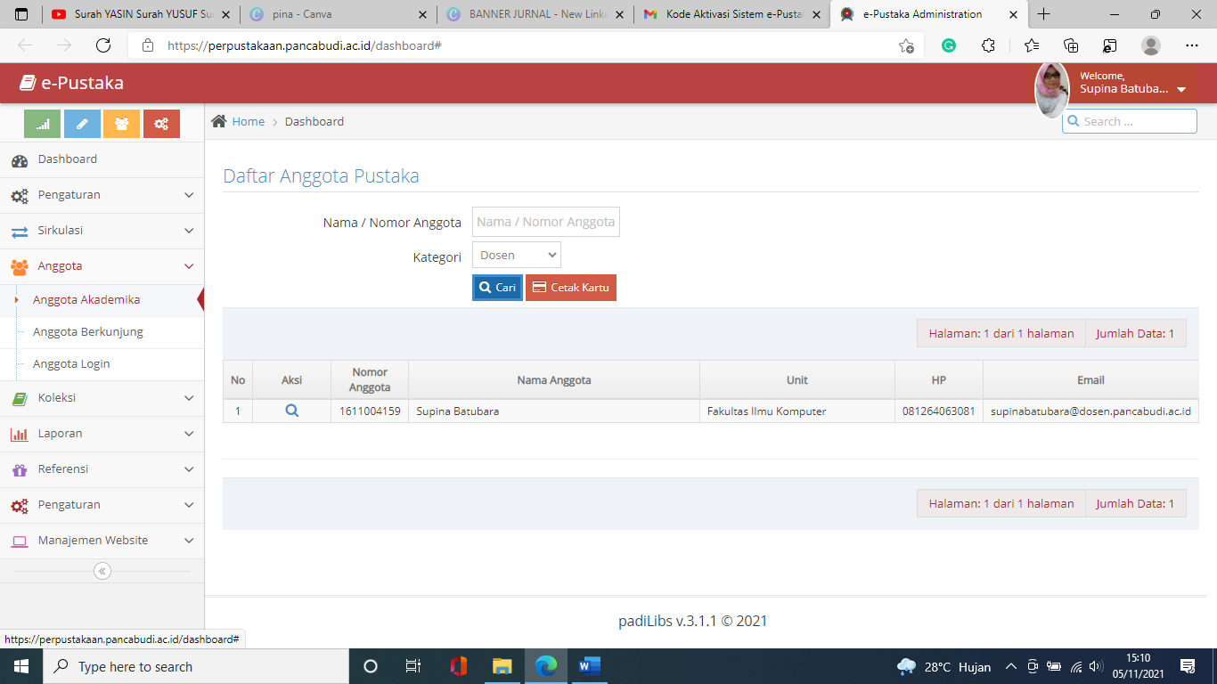
Pada halaman ini user admin dapat mengklik icon di kolom aksi maka akan tampil halaman sbb
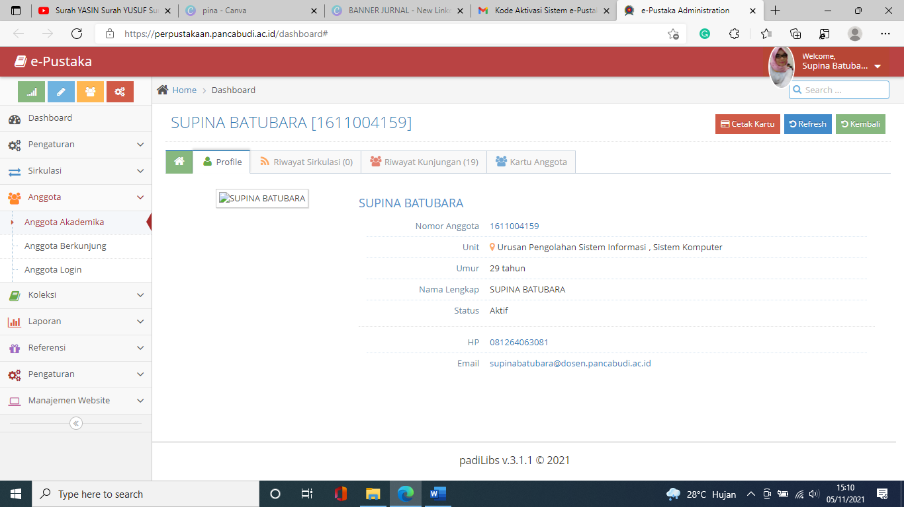
Pada halaman ini user admin dapat mengelola data anggota akademika seperti:

- Lihat Profil
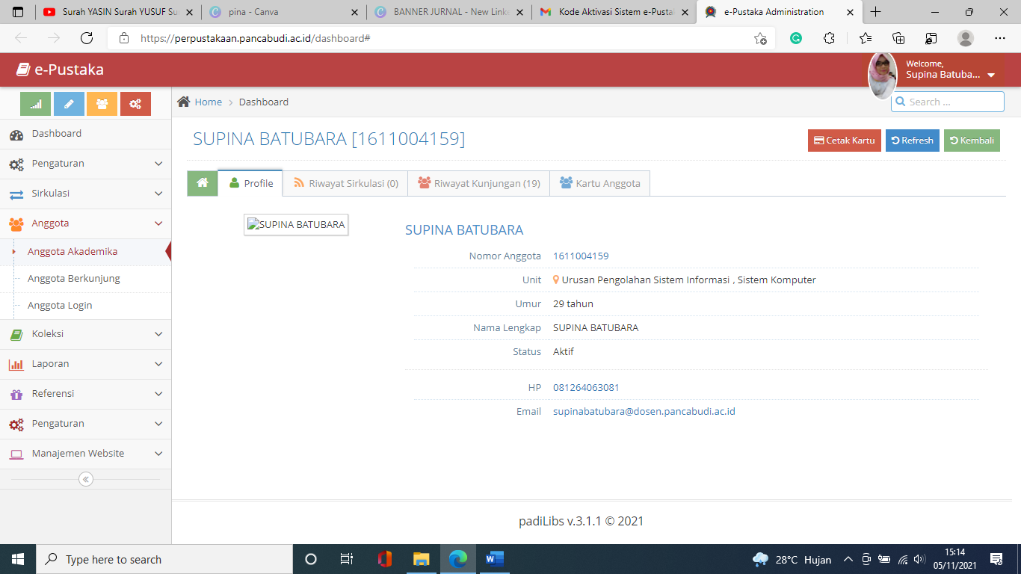

- Riwayat sirkulasi
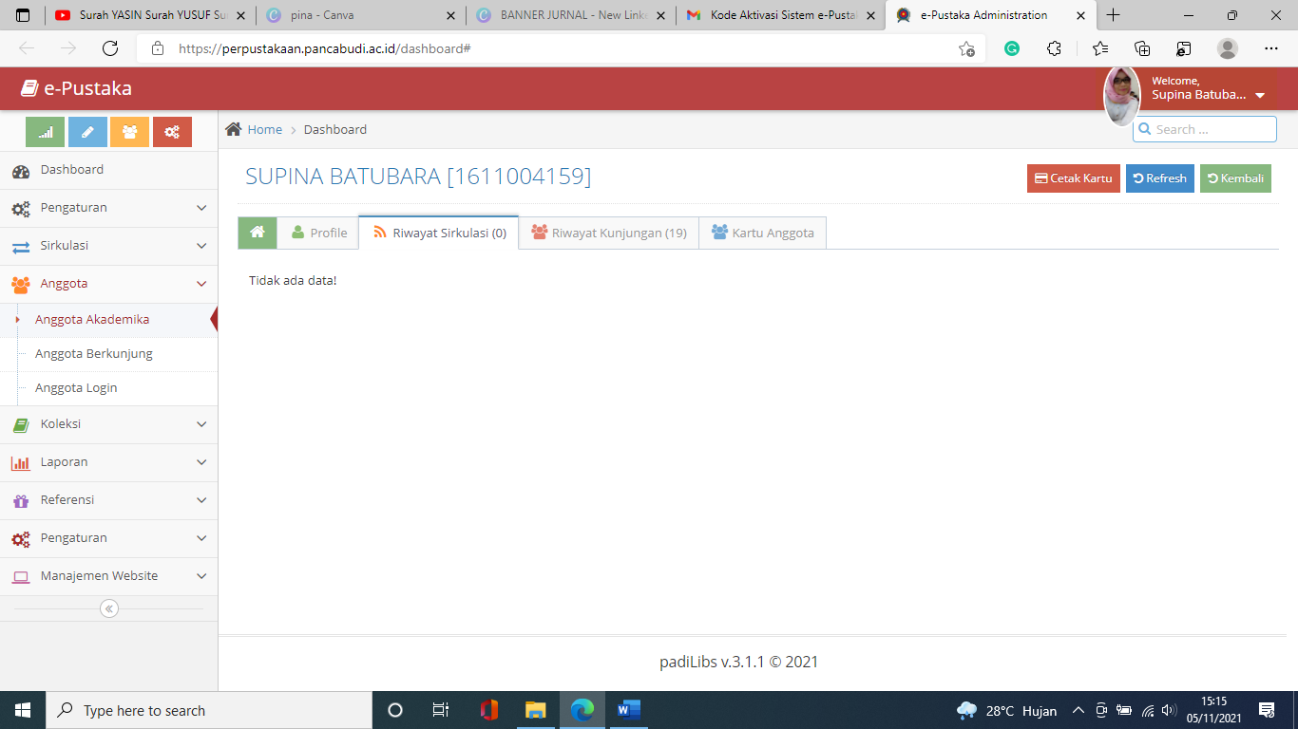

- Riwayat kunjungan
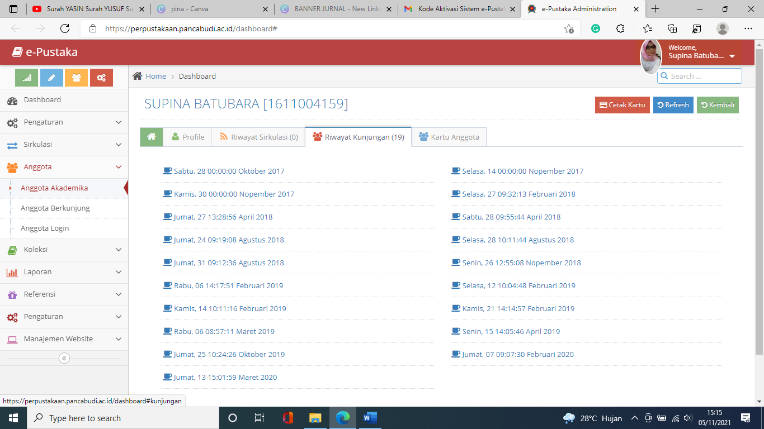

- Cetak Kartu anggota
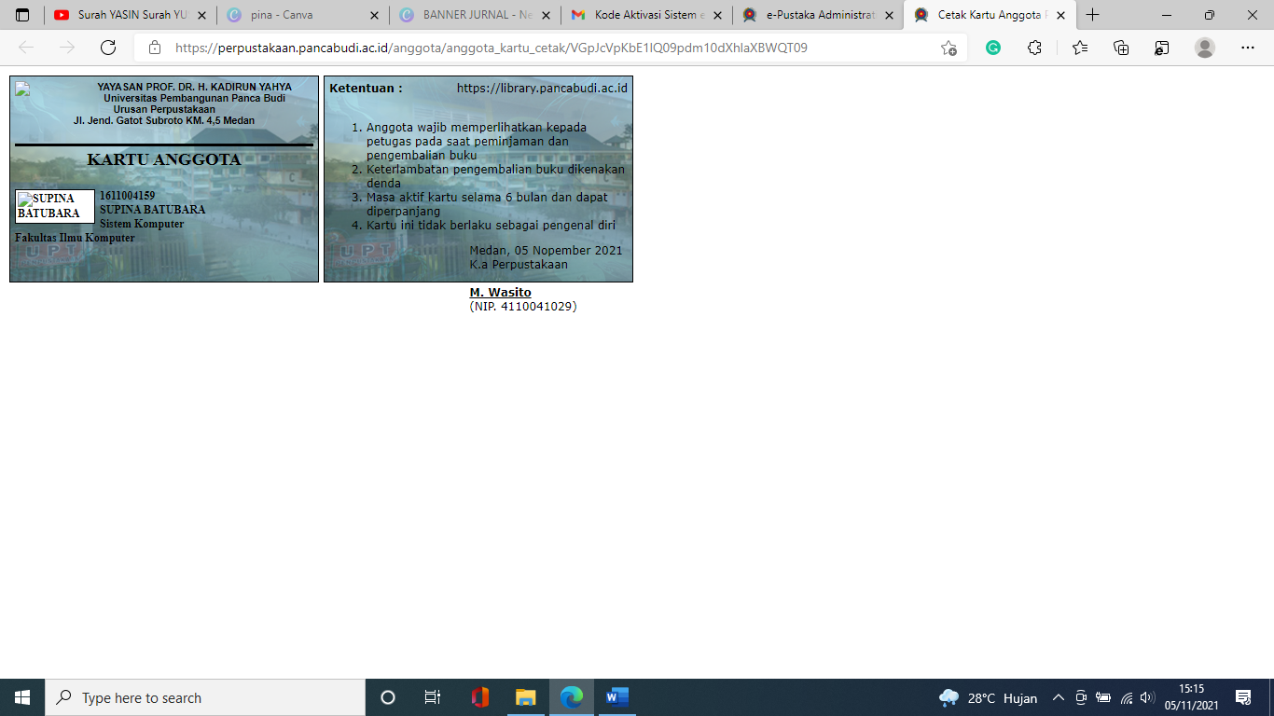

- Lihat Kartu Anggota
- 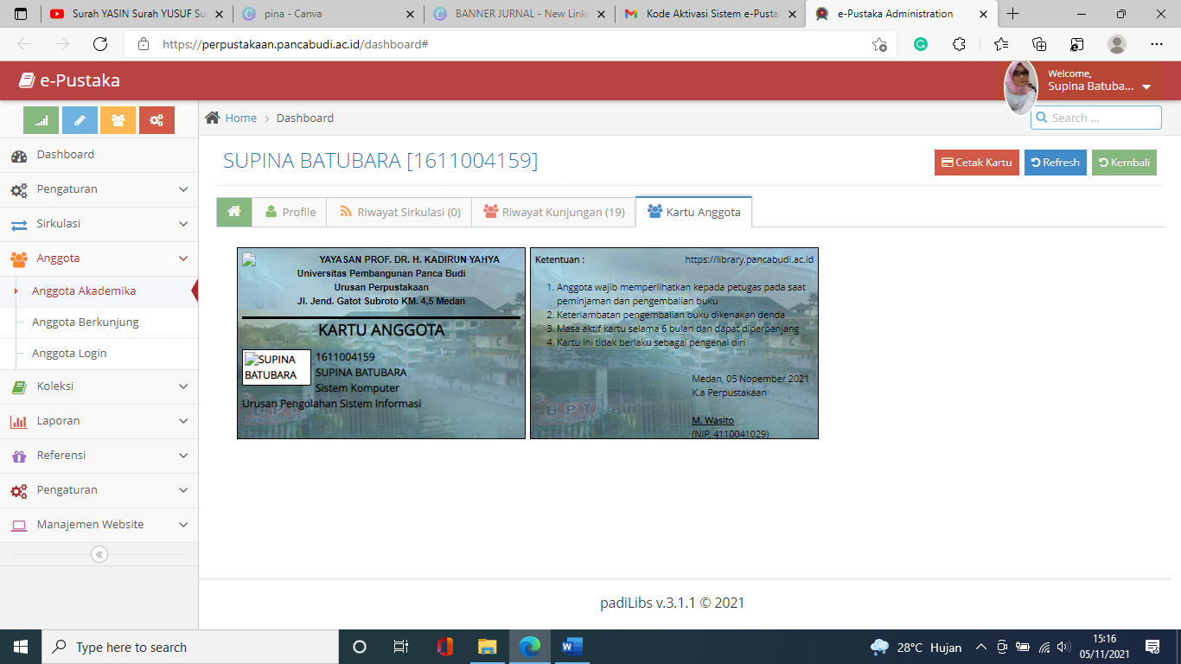

Anggota Berkunjung

Pada halaman Sub menu – Peminjaman/Pengendalian digunakan user admin untuk mengelola Daftar Anggota Berkunjung Ke Perpustakaan
Terlihat pada gambar terdapat bebrapa aksi yang dapat dilakukan oleh user admin yaitu:
- Cari data anggota berkunjung berdasarkan tanggal, kategori
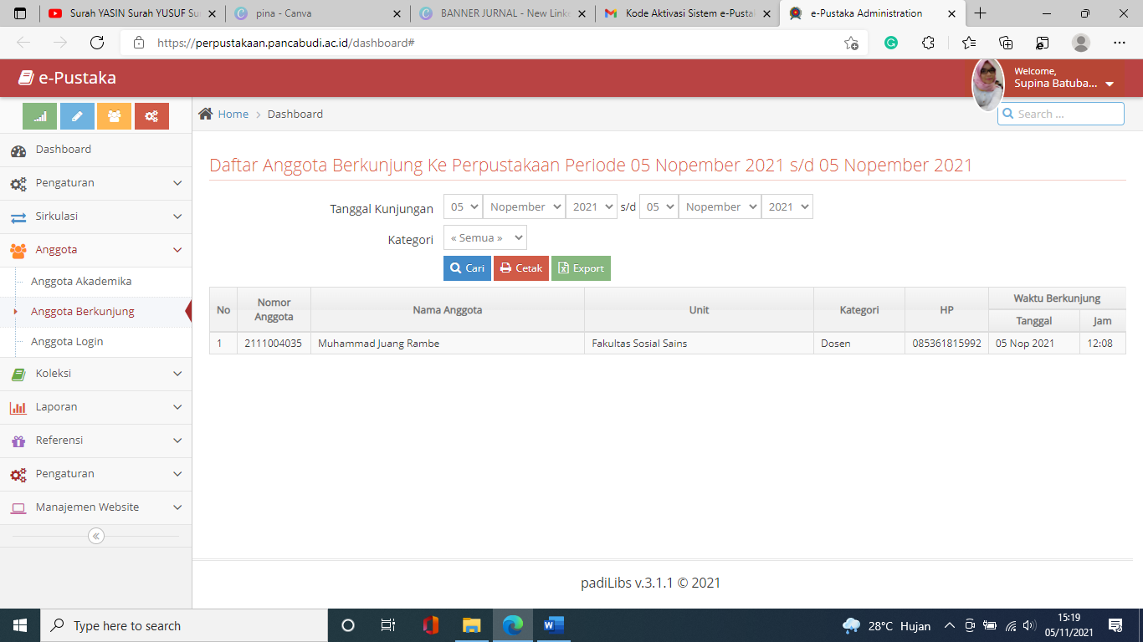
Isi data pencarian
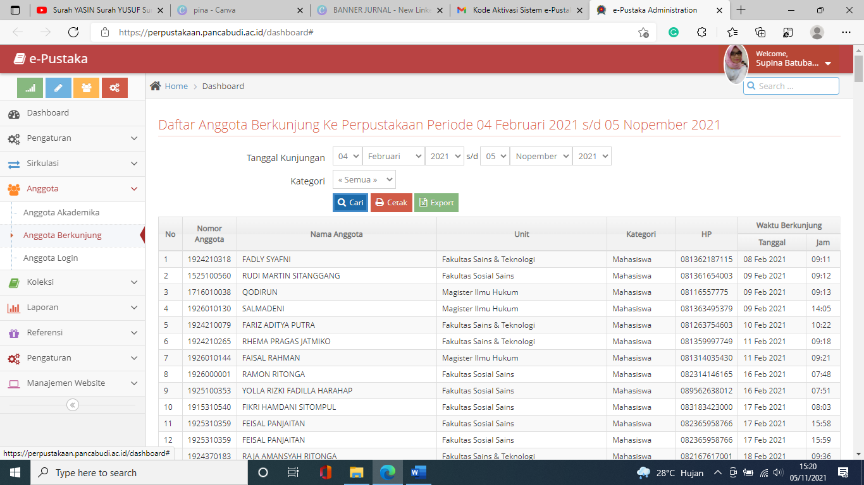

Maka akan tampil halaman sbb
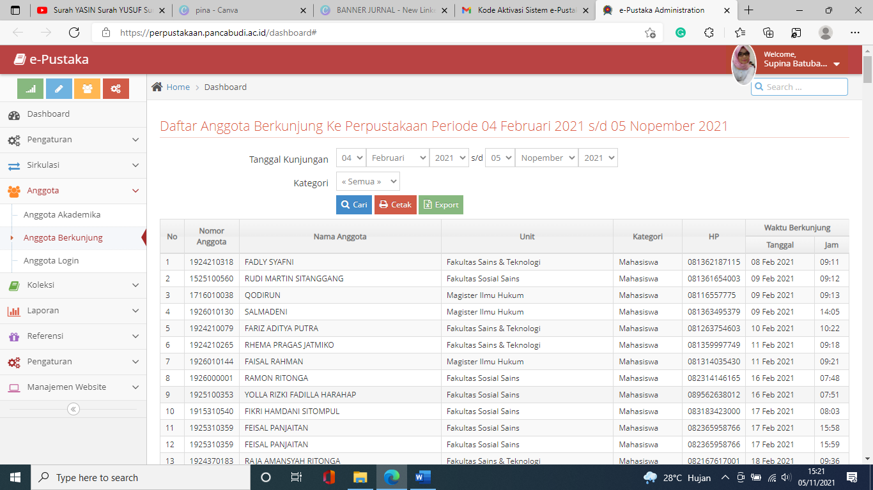
Klik Cetak
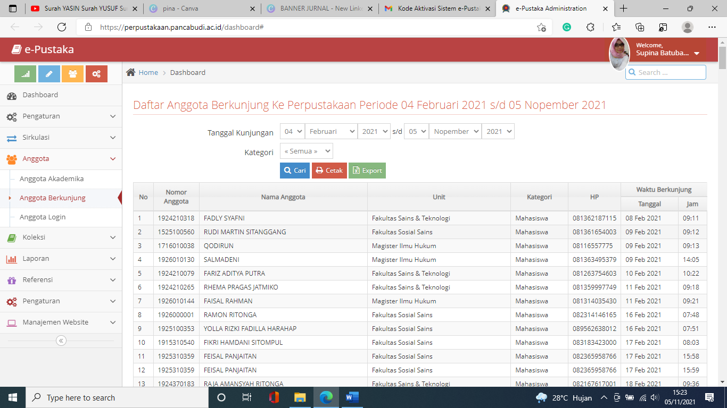

Maka akan tampil halaman sbb
Tampilan halaman cetak data anggota berkunjung
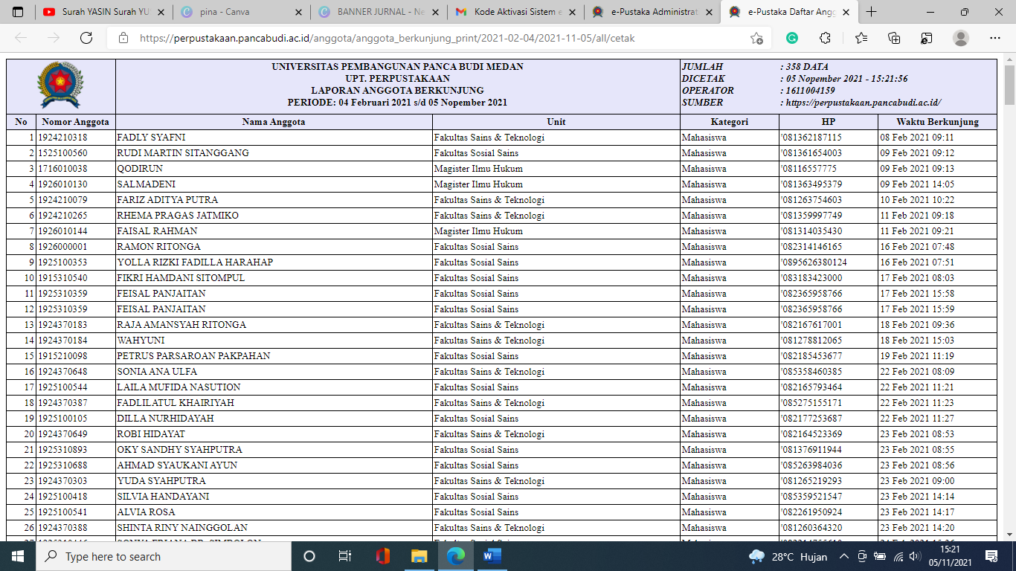
Klik export maka akan tampil sbb
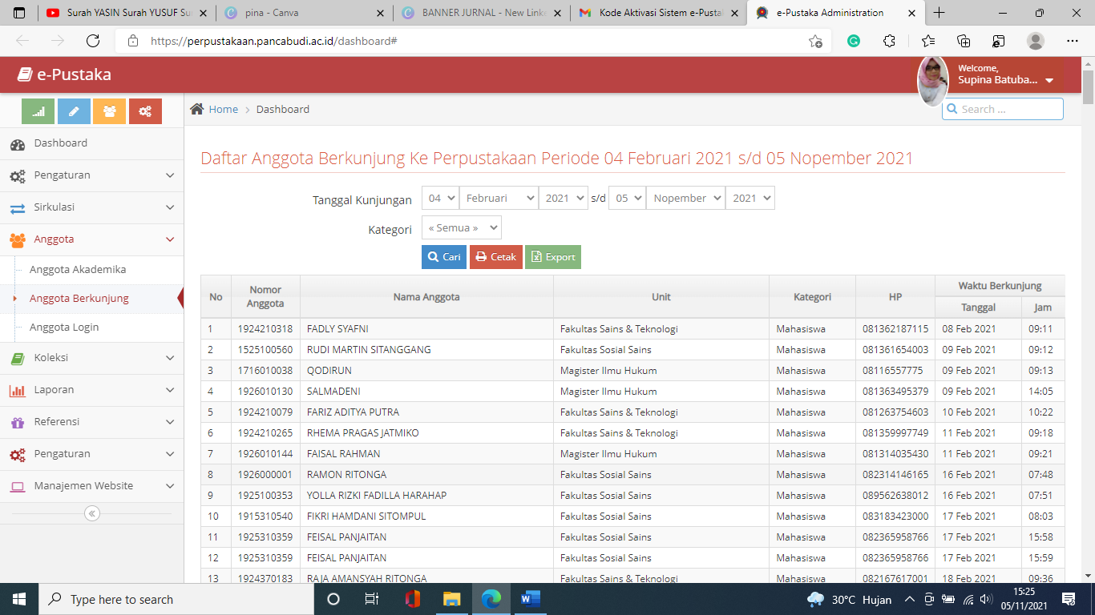
Tampilan tombol eksport data
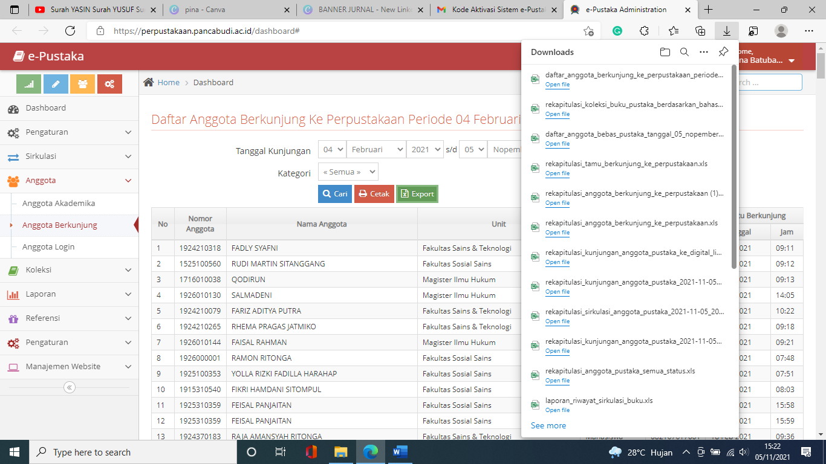

Anggota Login

Pada halaman Sub menu – Peminjaman/Pengendalian digunakan user admin untuk mengelola Daftar Anggota Login Ke Digital Library
Terlihat pada gambar terdapat bebrapa aksi yang dapat dilakukan oleh user admin yaitu:
- Cari data anggota login ke Digital Library berdasarkan tanggal, kategori
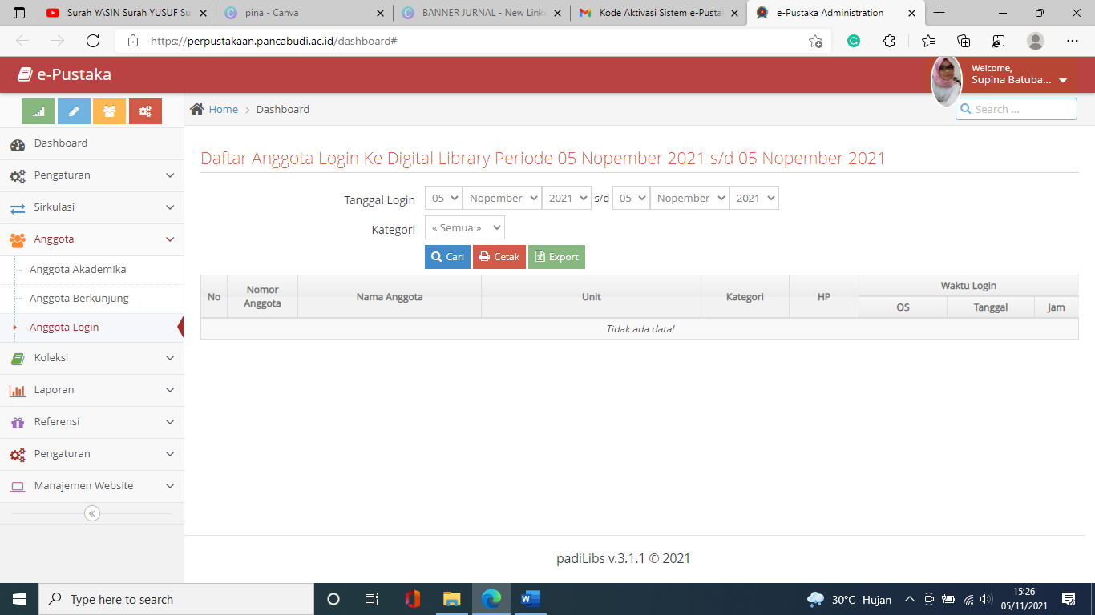
Isi data pencarian

Maka akan tampil halamn sbb
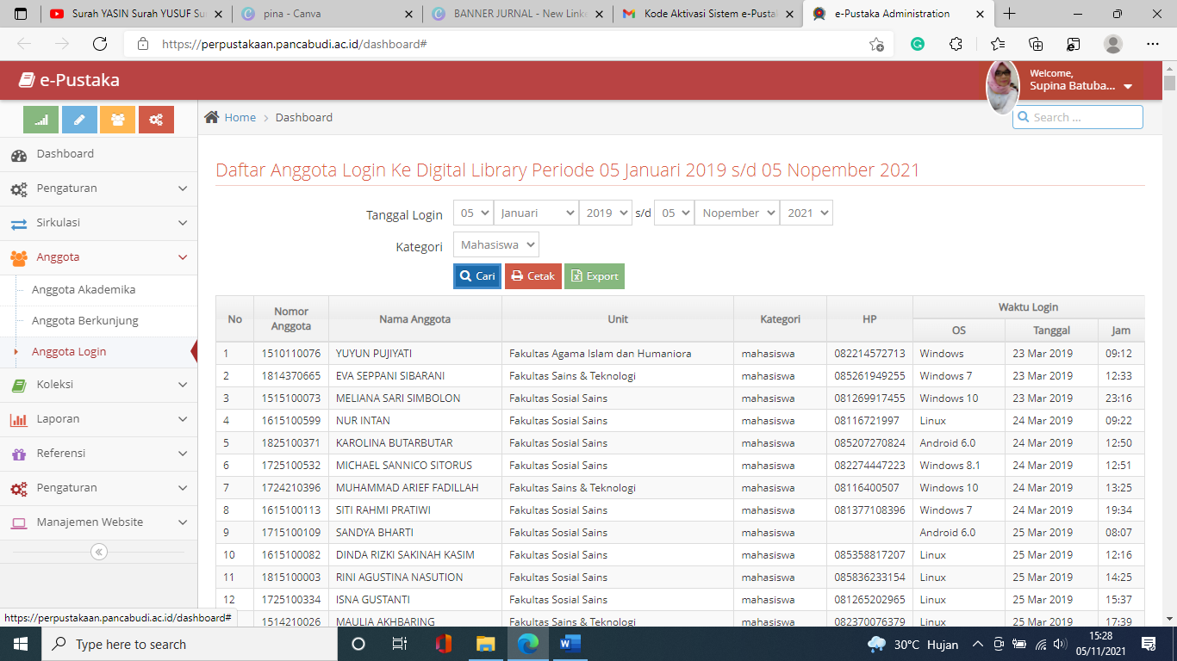
Klik cetak
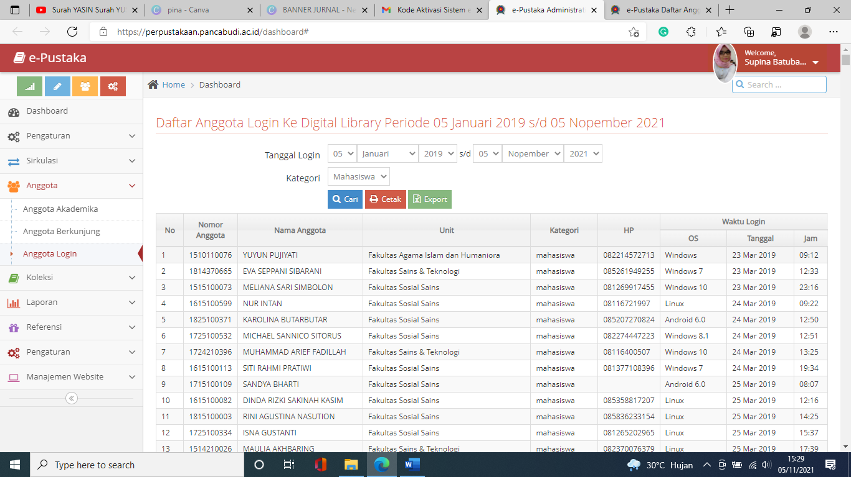

Maka akan tampil halaman sbb
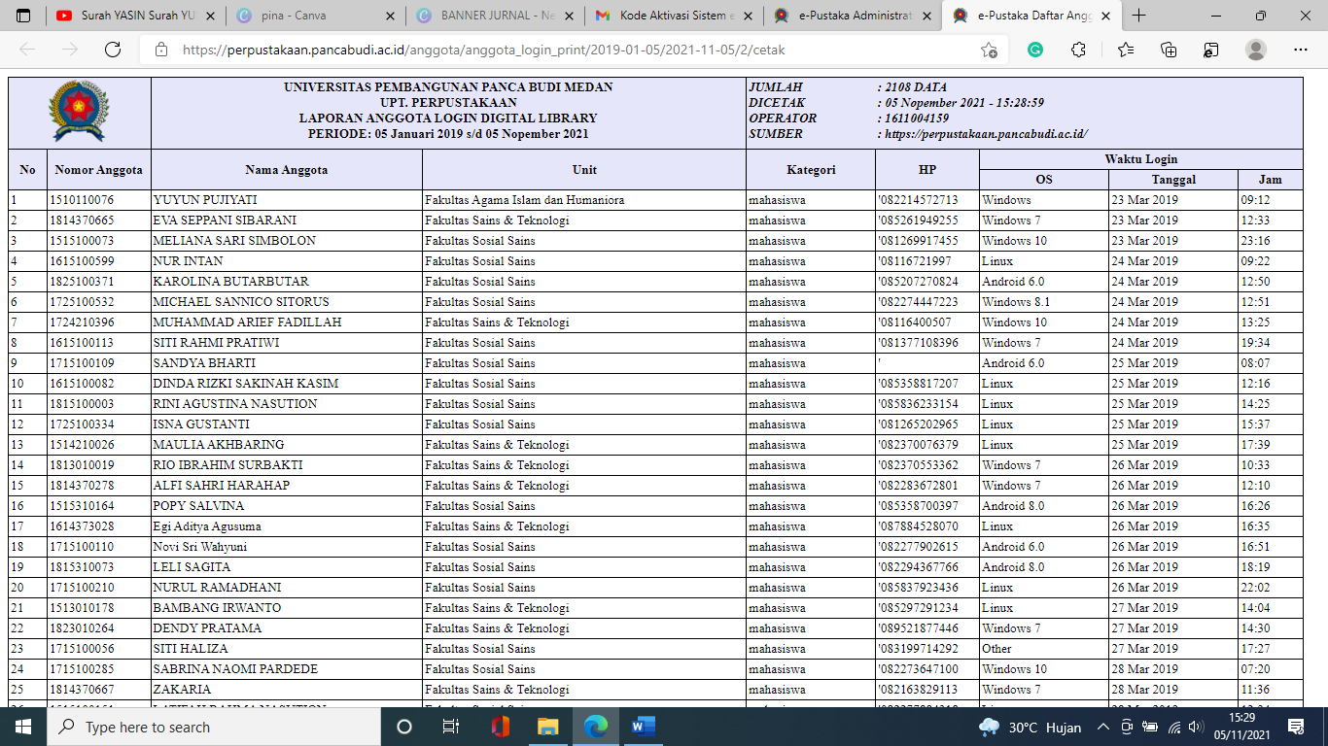
Klik export
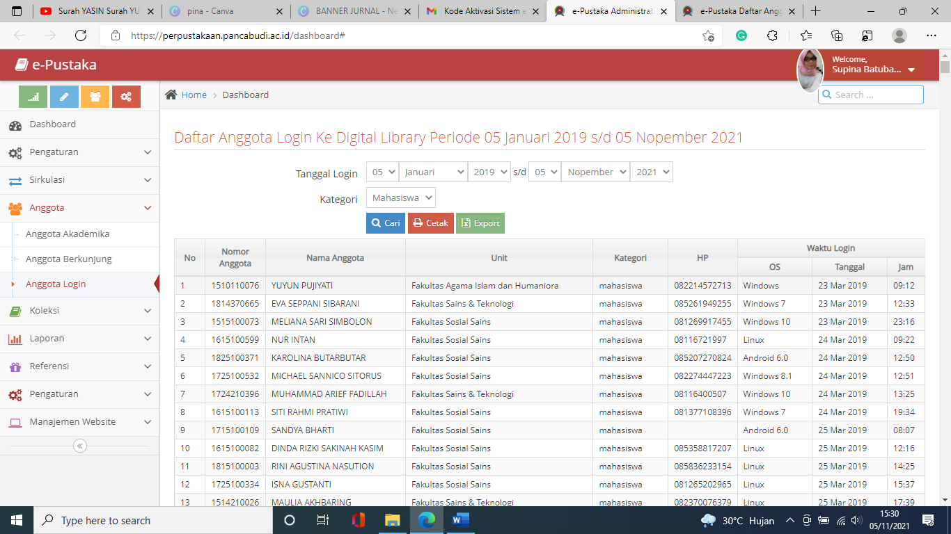

Maka akan tampil halaman sbb
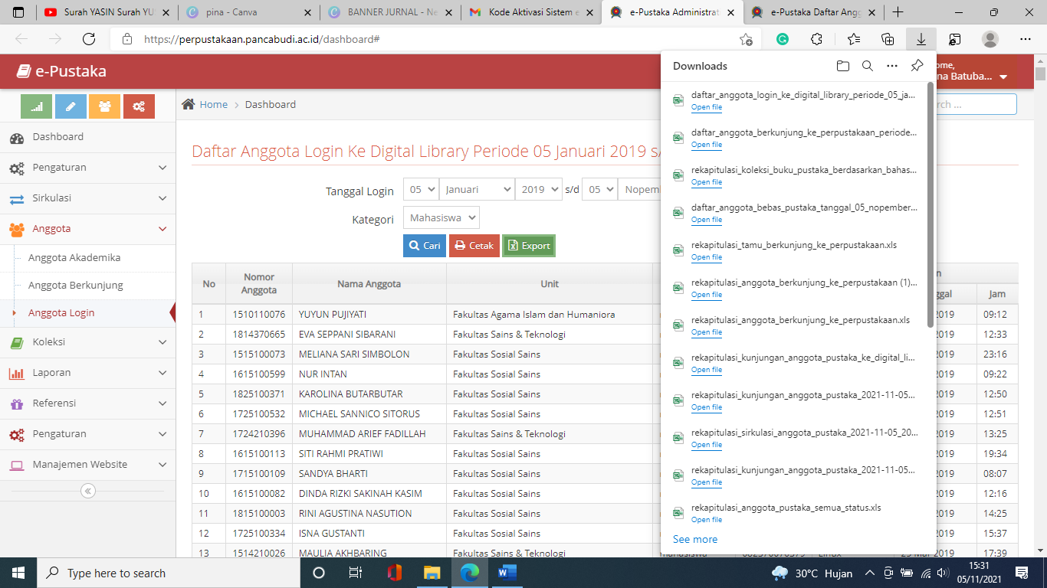

Koleksi
Pada menu Anggota terdapat 6 Sub Menu lainnya Seperti:
- Sub menu – Buku
- Sub menu – Majalah
- Sub menu - Lokal Konten
- Sub menu – Multimedia
- Sub menu – Ebook
- Sub menu - EJurnal

Buku
Pada halaman Sub menu – Buku digunakan user admin untuk mengelola Daftar Koleksi Buku Pustaka
Terlihat pada gambar terdapat bebrapa aksi yang dapat dilakukan oleh user admin yaitu:
- Cari data
- Tambah data
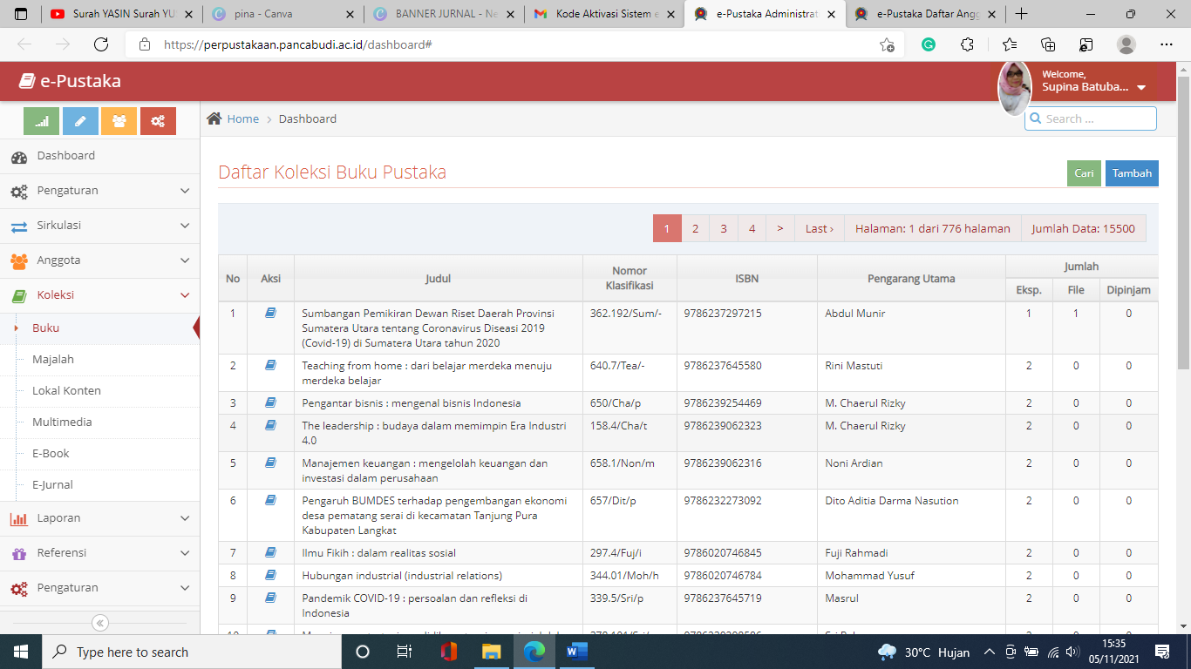

Klik tombol Cari maka akan tampil halaman sbb
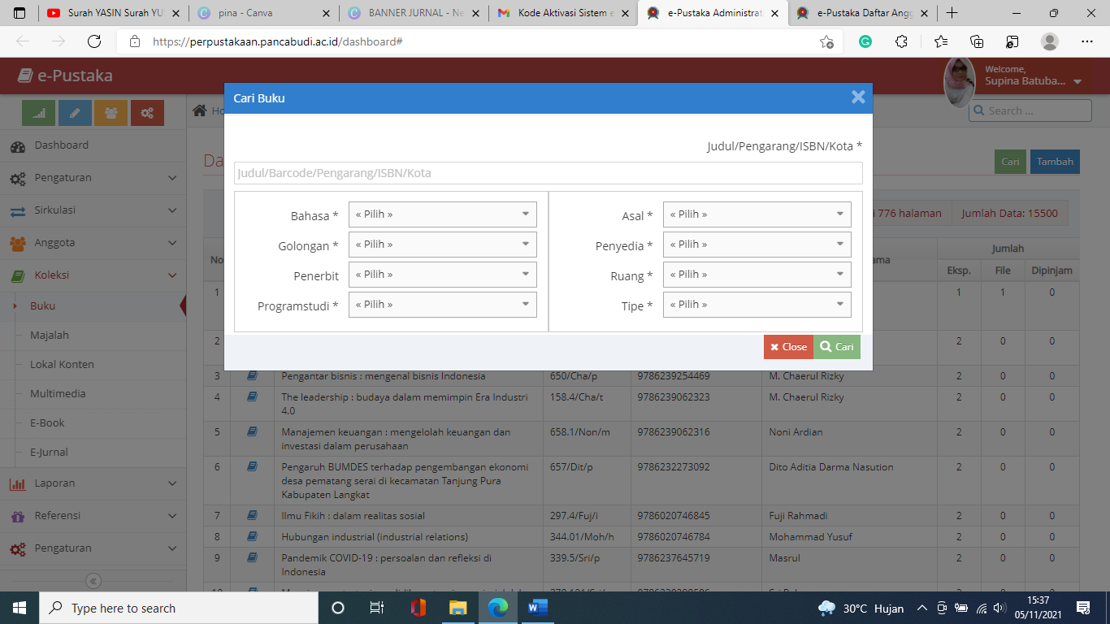

Isi data pencarian kemudian klik cari maka data yang dicari akan muncul
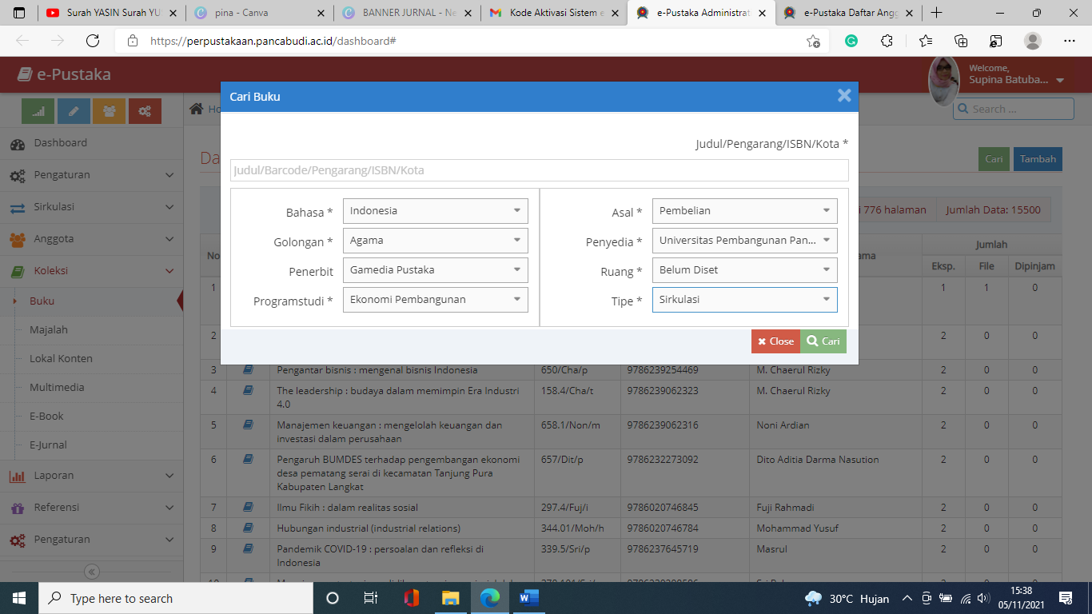

Klik tombol Tambah maka akan tampil halaman sbb
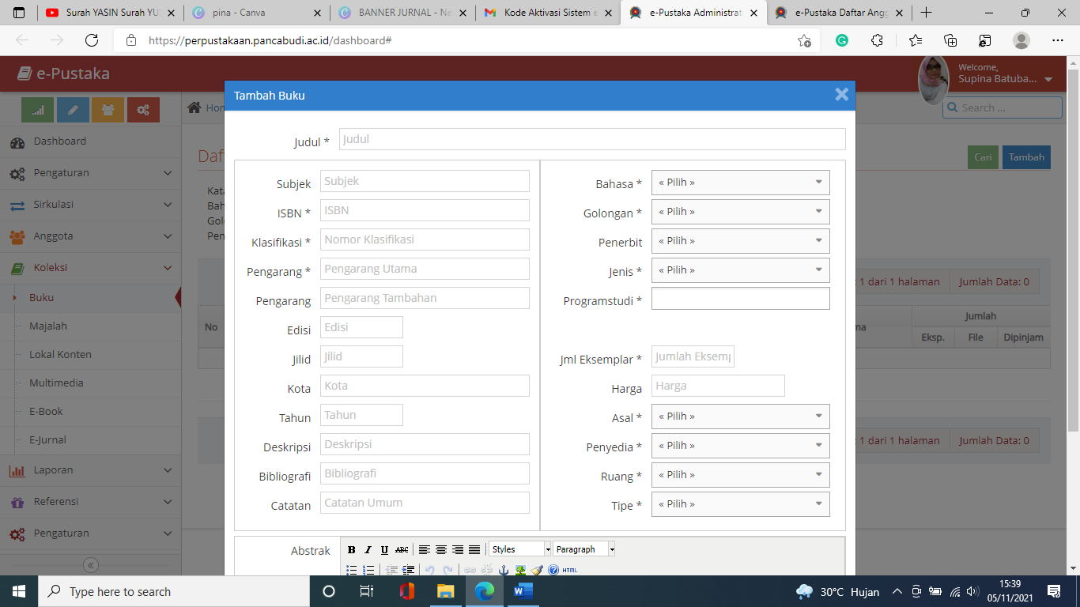

Isi data kemudian Klik SIMPAN maka data akan bertambah
Klik CLOSE untuk menutup halaman
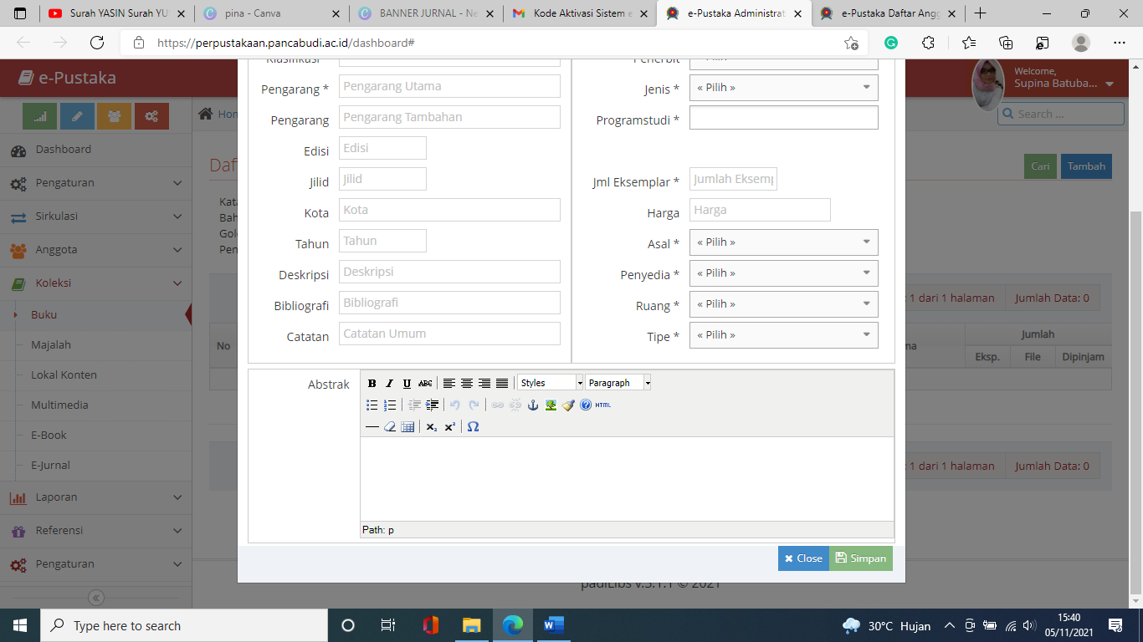

Klik Detail buku
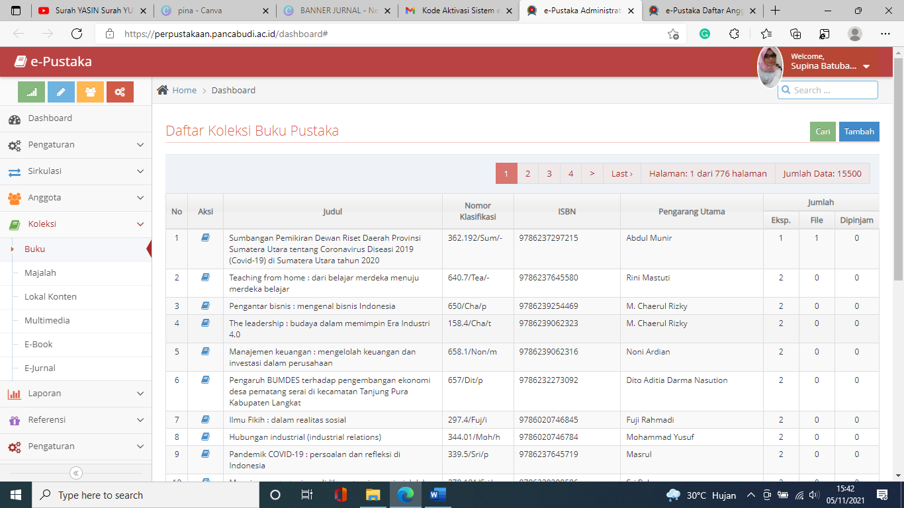

Maka akan tampil halaman sbb
Pada halaman ini user admin dapat mengelola data buku seperti:
- Lihat data buku
- Data Eksemplar
- Data File
- Ubah Data
- Refresh
- Kembali
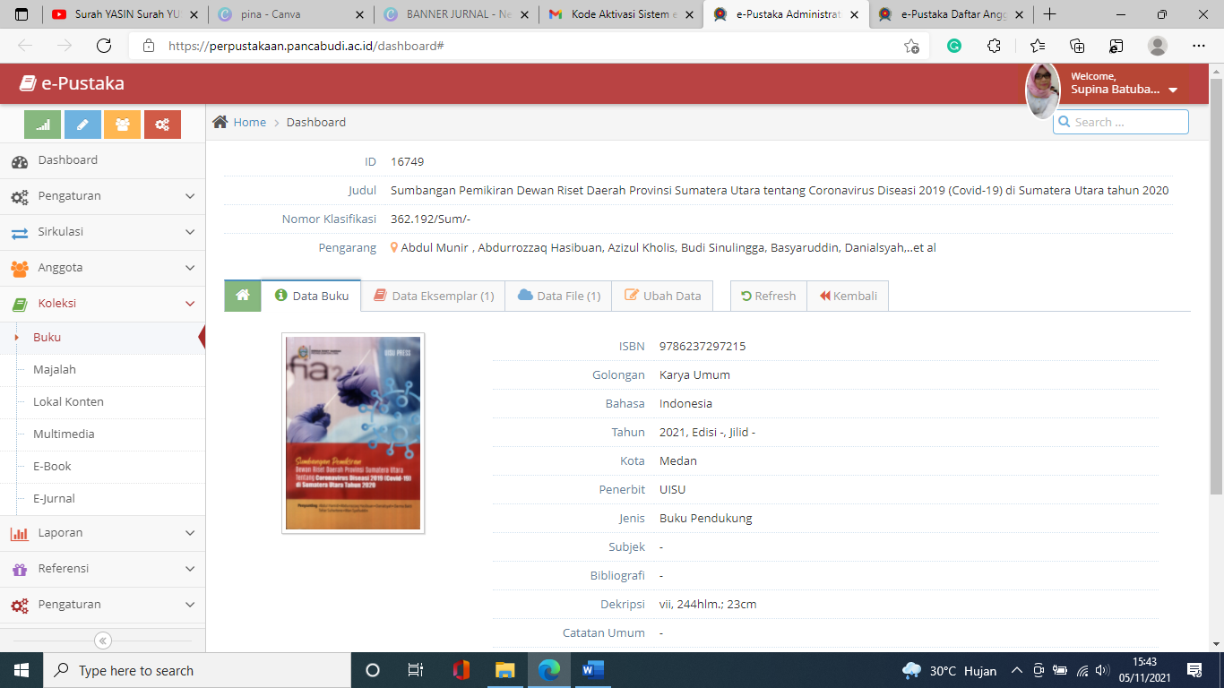

Klik data Eksemplar maka akan tampil halaman sbb
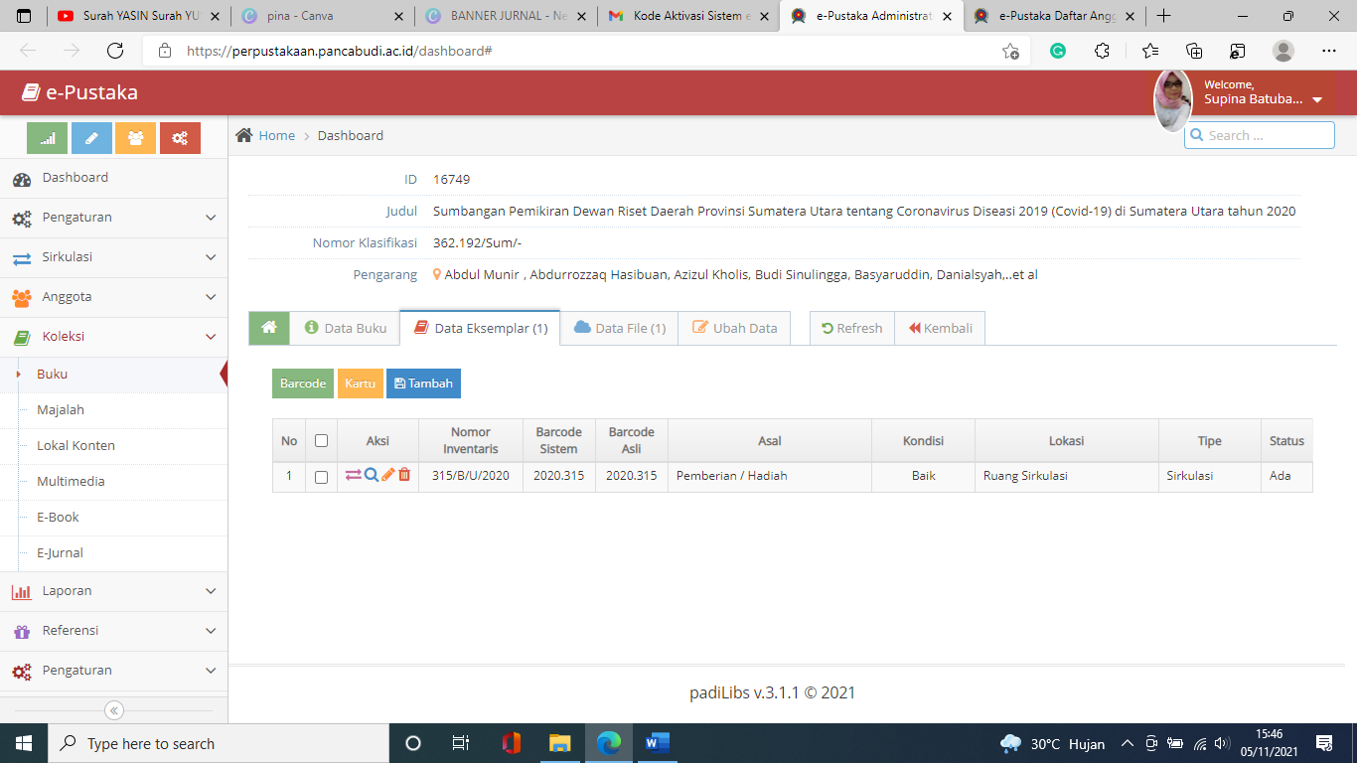

Pada halaman ini user admin dapat
- Mencetak barcode eksemplar
- Mencetak kartu eksemplar
- Tambah data eksemplar

Klik Cetak Barcode maka akan tampil halaman sbb Klik OK
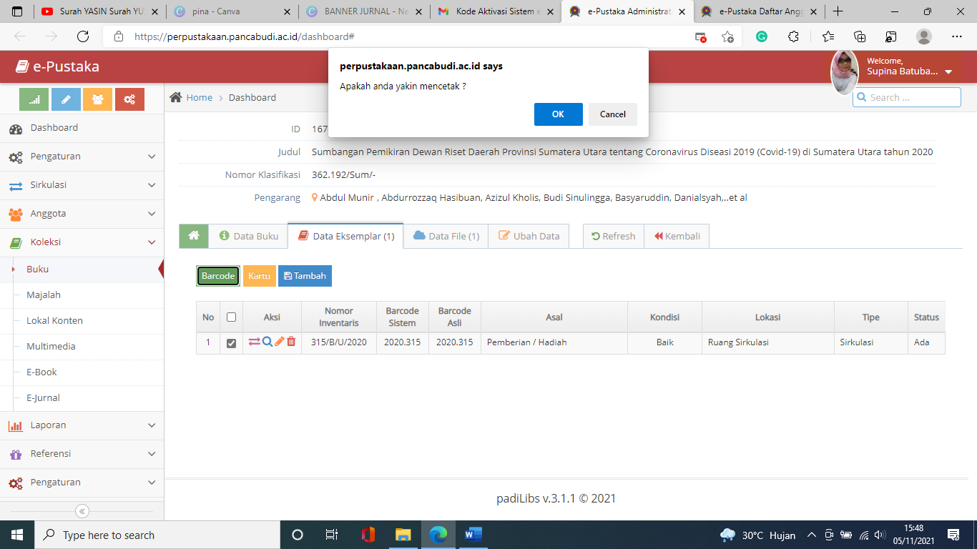

Kemudian tampil halaman sbb untuk mencetak barcode eksemplar
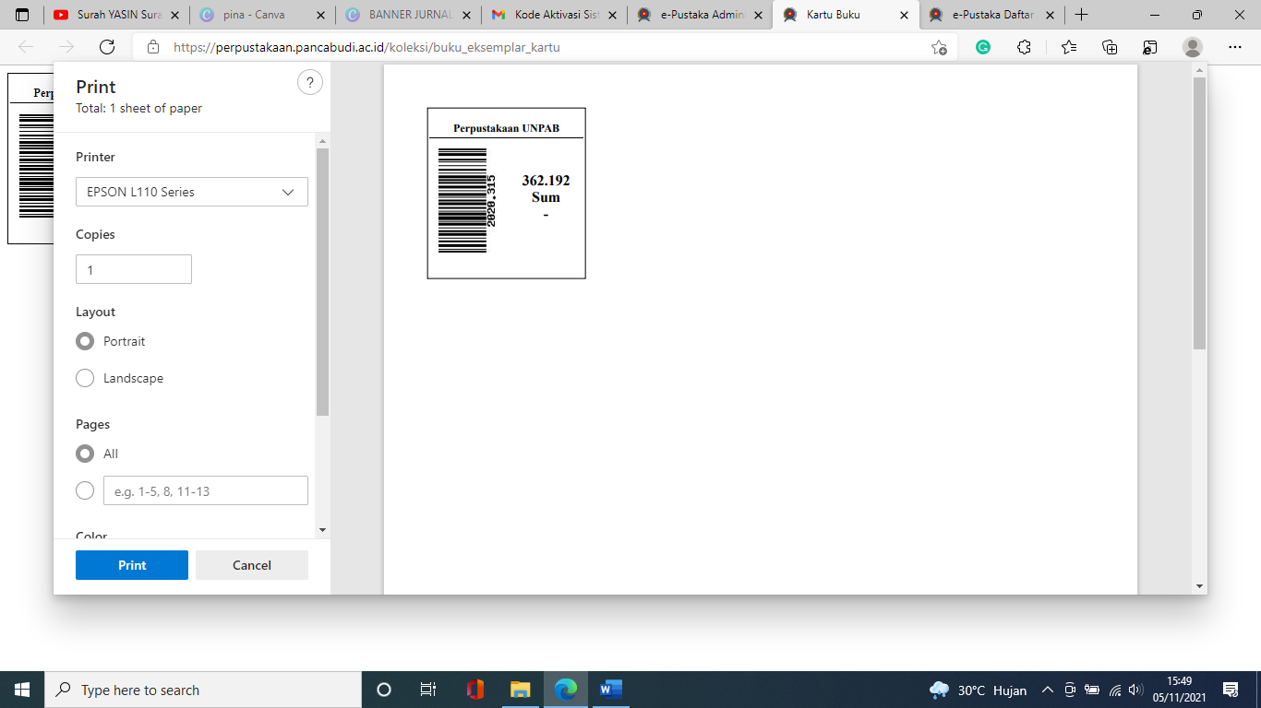

Klik Cetak kartu Eksemplar maka akan tampil halamn sbb Klik OK
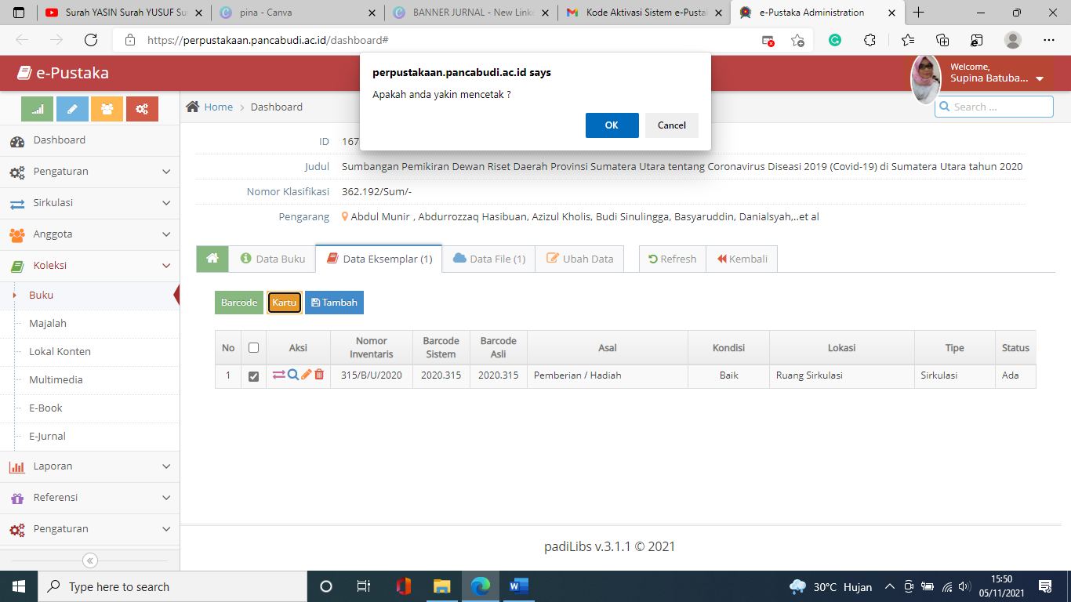

Kemudian akan tampil halaman perintah cetak kartu akan tampil sbb
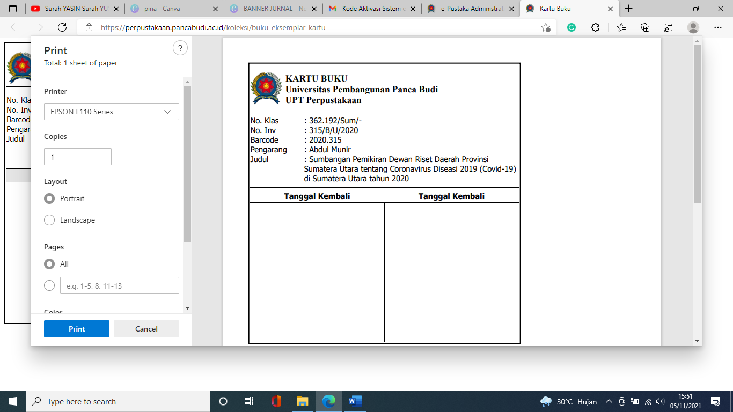

Klik Tambah maka akan tampil halaman sbb isi data kemudian Klik SIMPAN untuk menambahkan data Klik CLOSE untuk menutup halaman
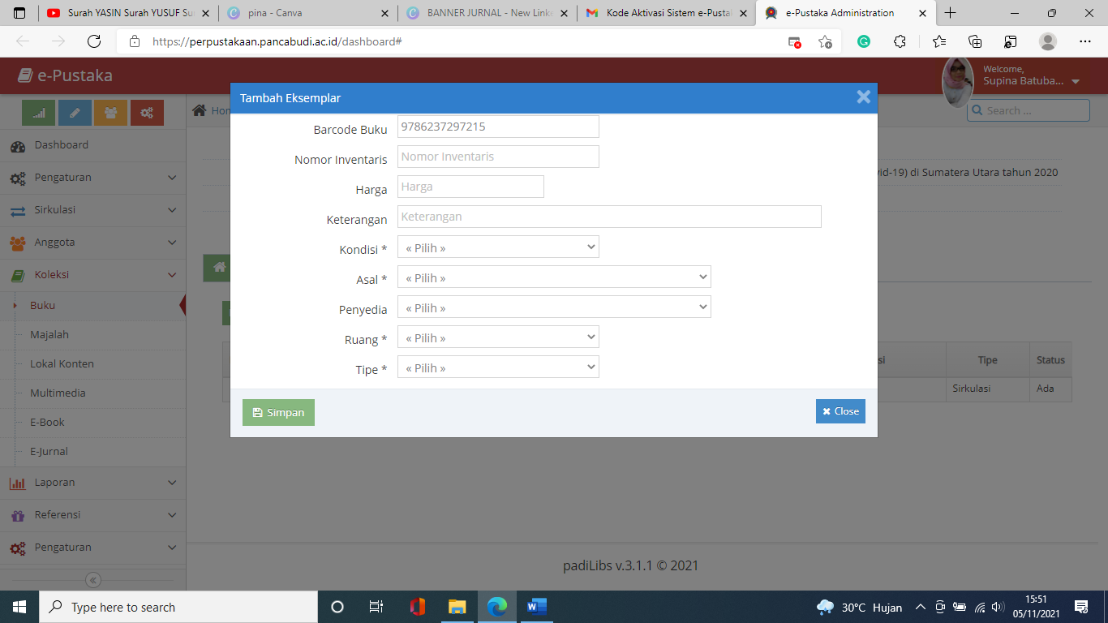

Pada Kolom Aksi Data Eksemplar user admin dapat melakukan:
- Merger data
- Lihat Detail Data
- Ubah Data
- Hapus Data
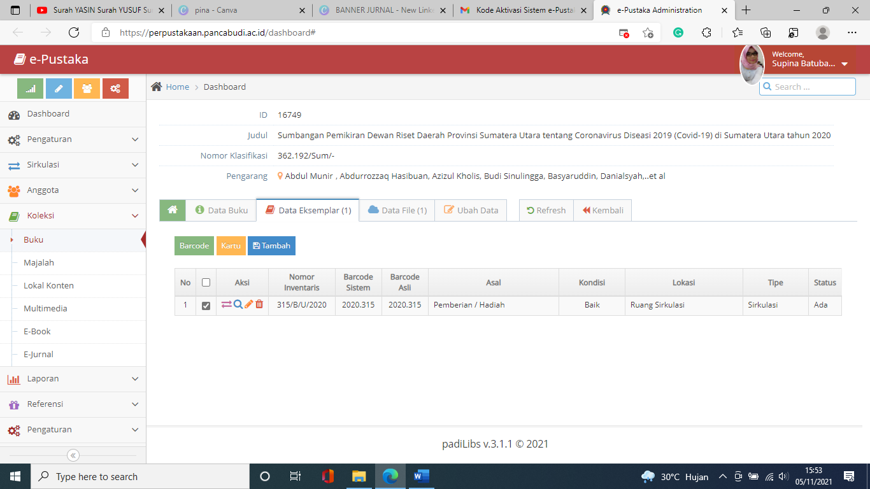

Klik Merger Data maka akan tampil halaman sbb
Isi data kemudian Klik SIMPAN kemudian CLOSE untuk menutup halaman
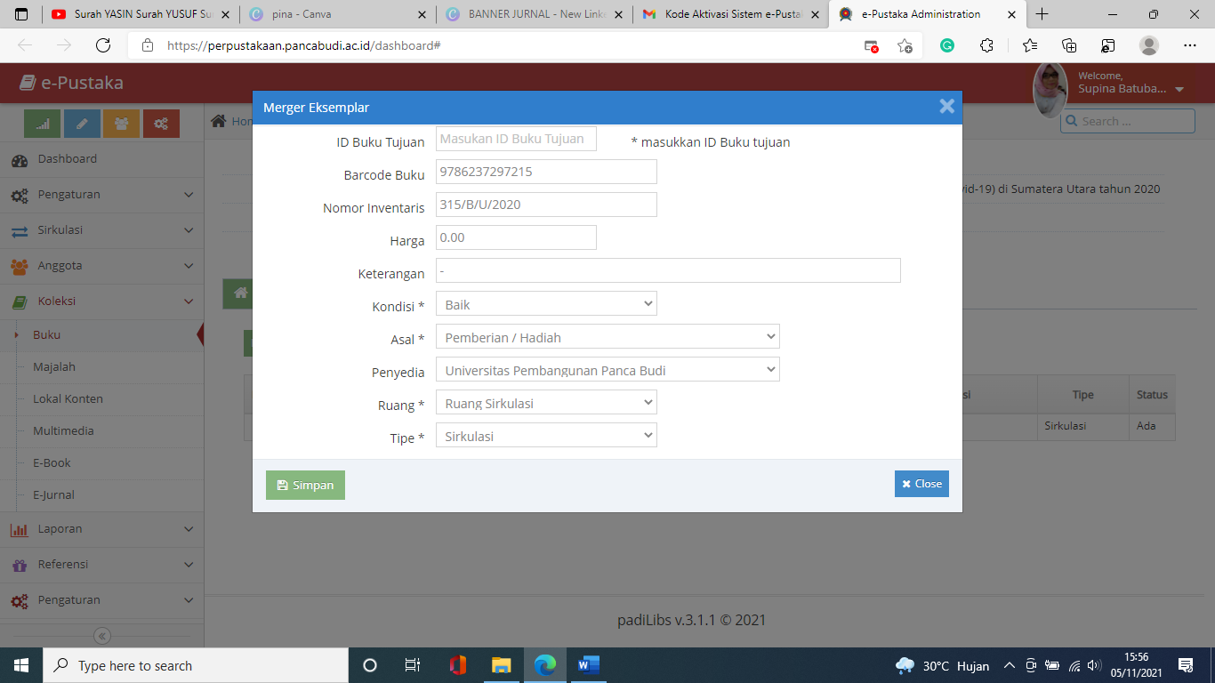

Klik Detail Eksemplar maka akan tampil halaman sbb
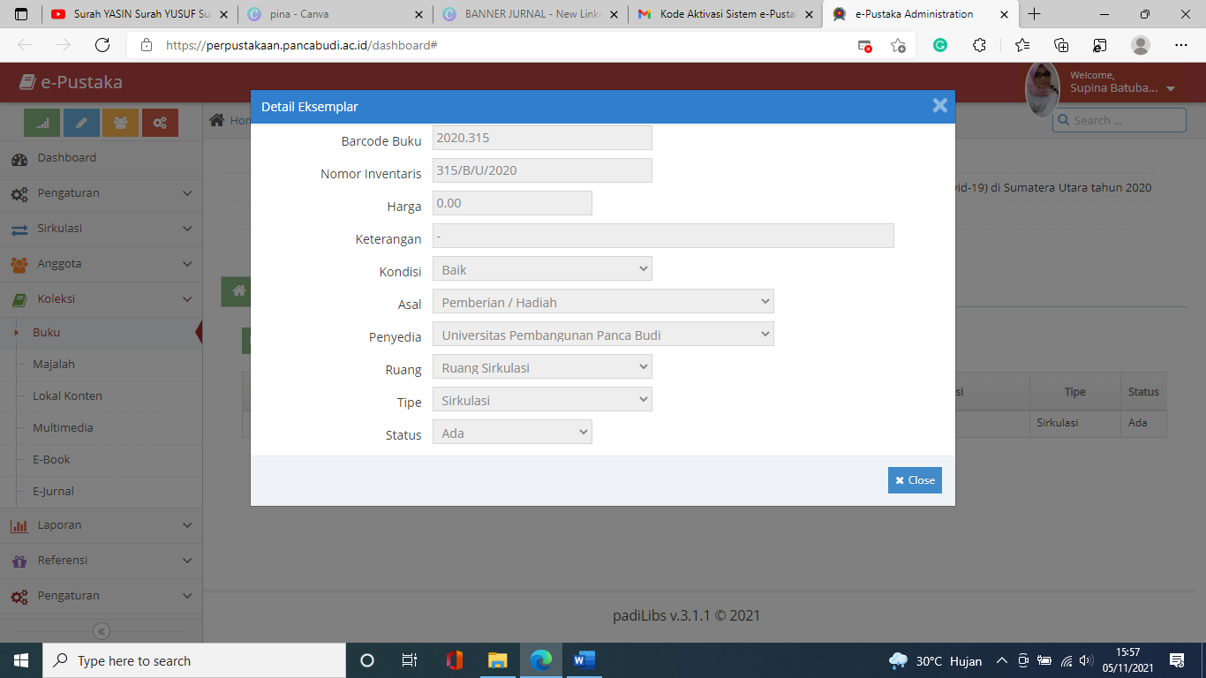

Klik Ubah Data maka akan tampil halaman sbb, isi perubahan data kemudian klik SIMPAN untuk menyimpan perubahan Klik CLOSE untuk menutup halaman
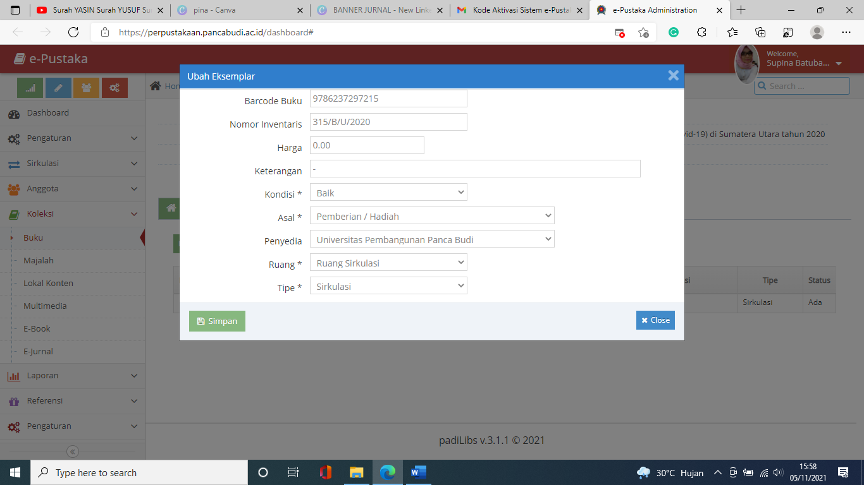

Klik Hapus data maka akan tampil halaman sbb
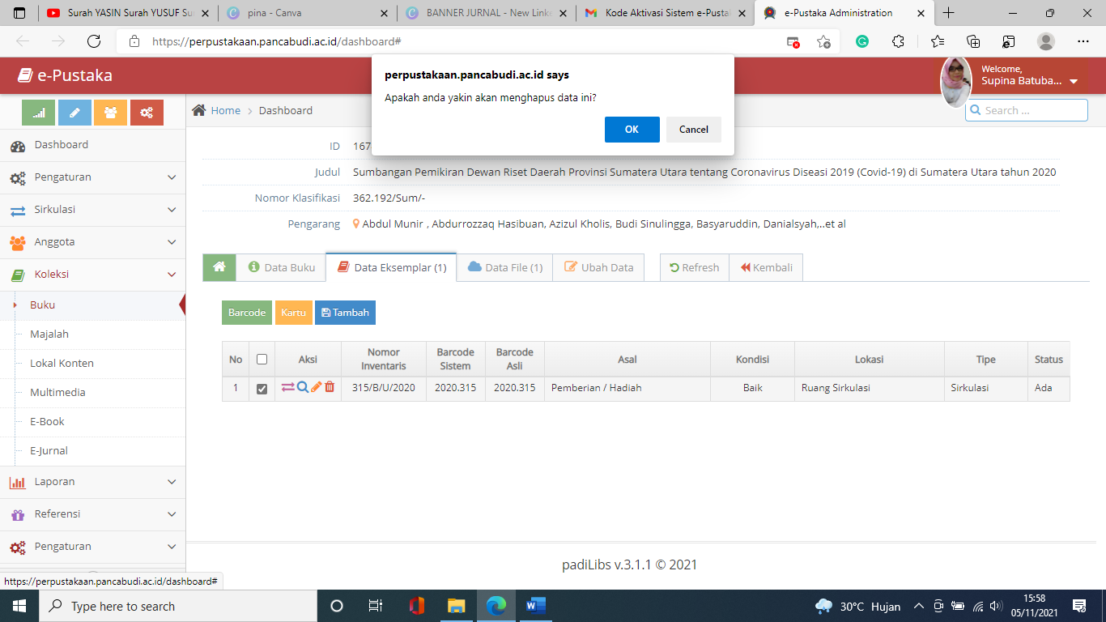

Klik data File maka akan tampil halaman sbb, pada halaman ini user admin dapat
- Menambahkan data file
- Hapus data file
- Lihat detail data file
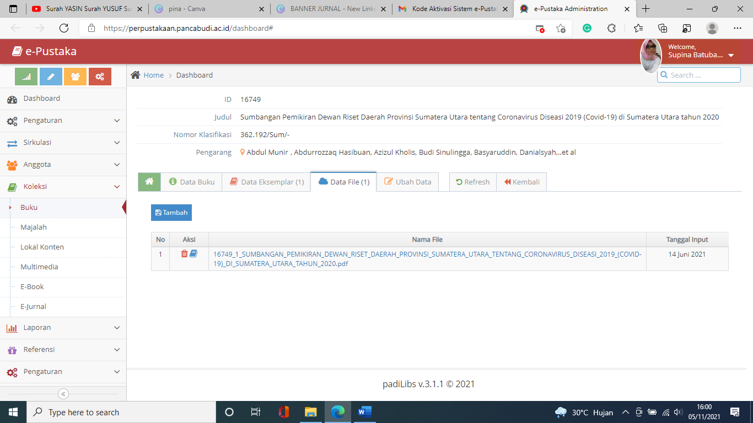

Klik Tambah Data maka akan tampil halaman sbb, upload file kemudian klik SAVE untuk menyimpan file
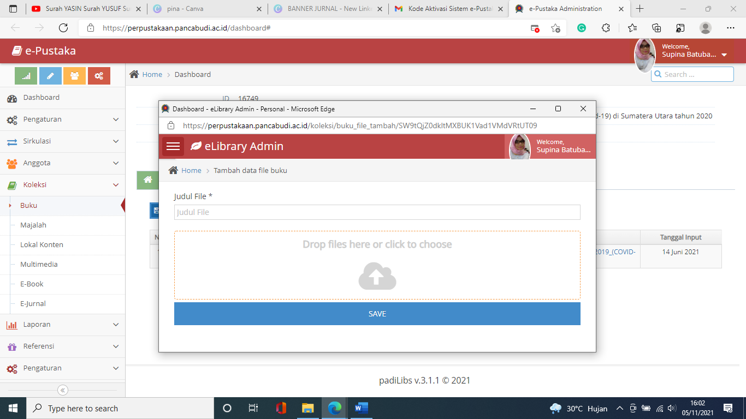

Klik icon Detal File maka akan tampil halaman sbb, Klik CLOSE untuk menutup halaman
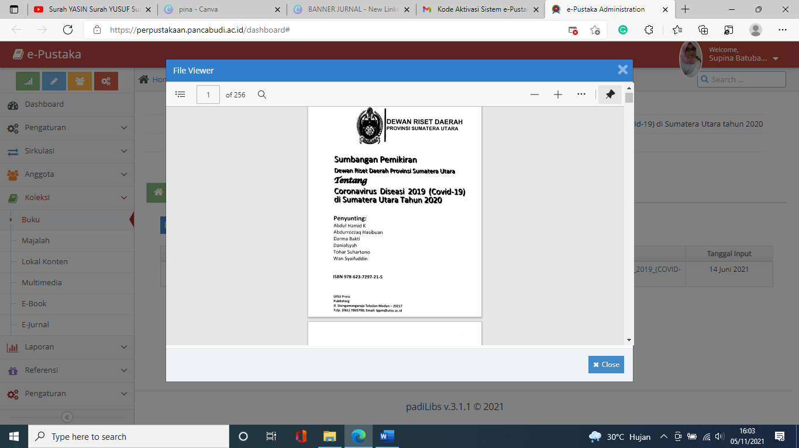

Klik icon Hapus maka akan tampil halaman sbb Klik OK untuk mengahpus data
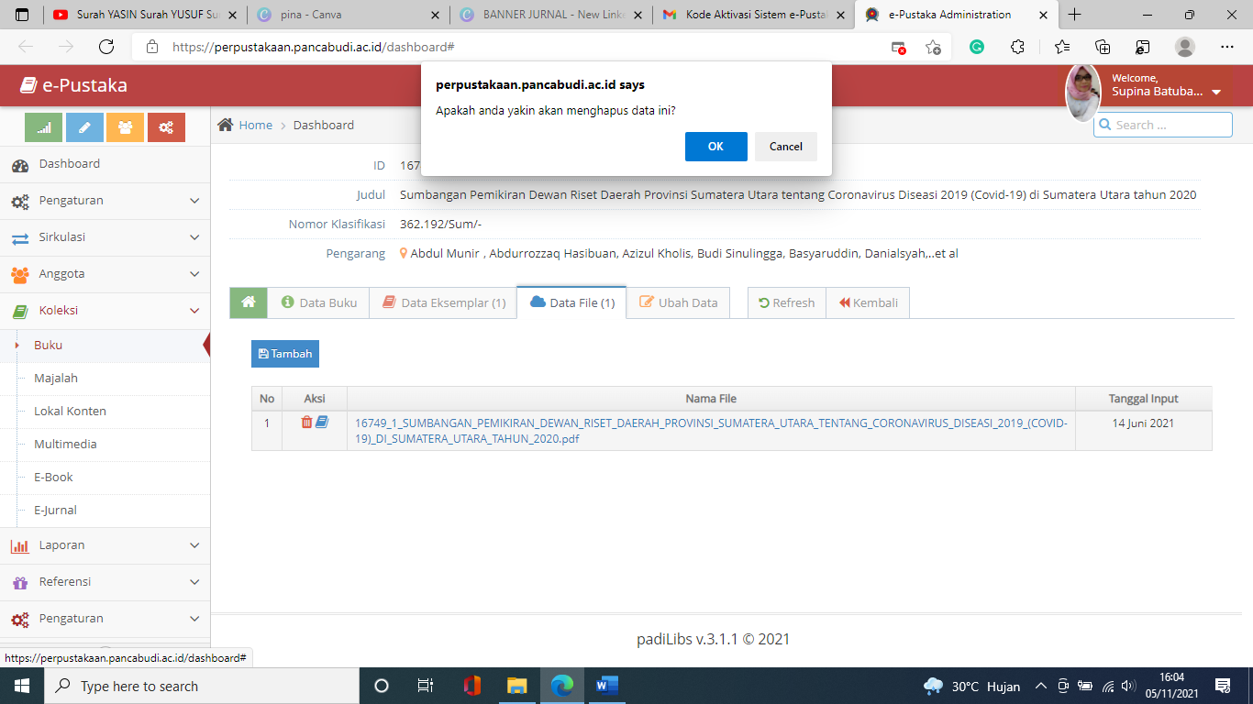

Klik Ubah Data maka akan tampil Halaman sbb Isi data perubahan Klik SIMPAN untuk menyimpan data , Klik CLOSE untuk menutup Halaman
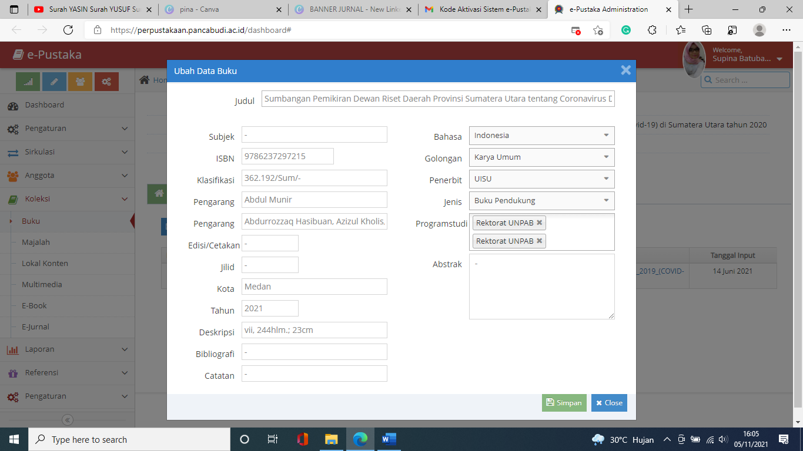

Majalah

Pada halaman Sub menu – Majalah digunakan user admin untuk mengelola Daftar Koleksi Majalah
Terlihat pada gambar terdapat bebrapa aksi yang dapat dilakukan oleh user admin yaitu:
- Cari data
- Tambah data
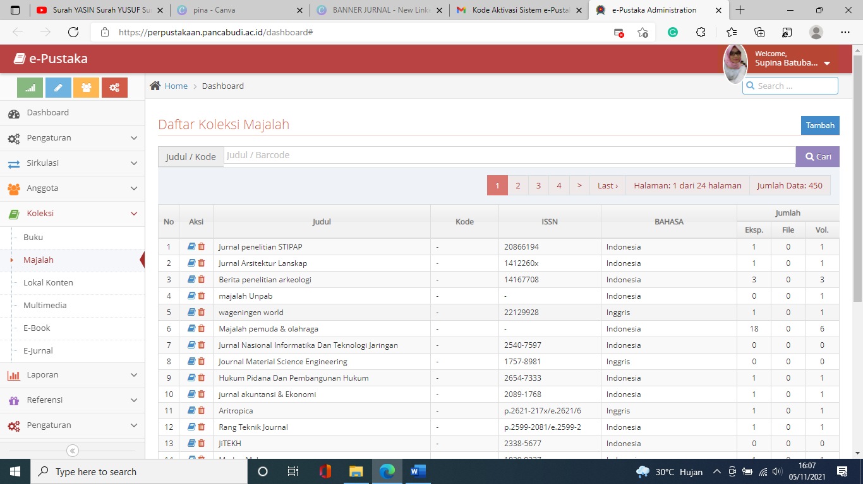

Isi data pencarian Klik Cari maka data yang dicari akan tampil
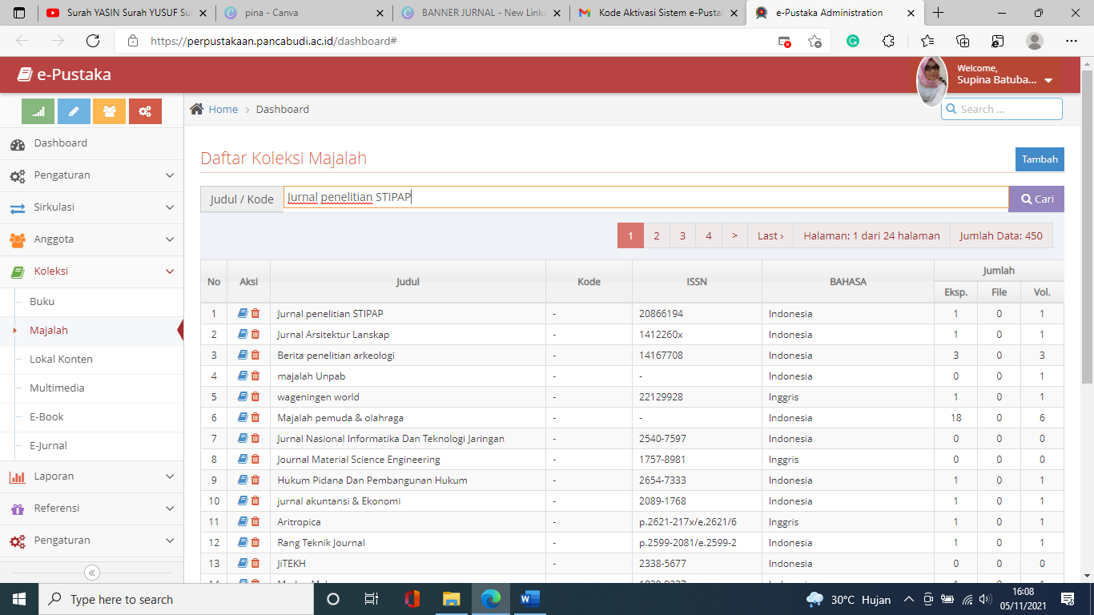

Tampilan halaman hasil pencarian
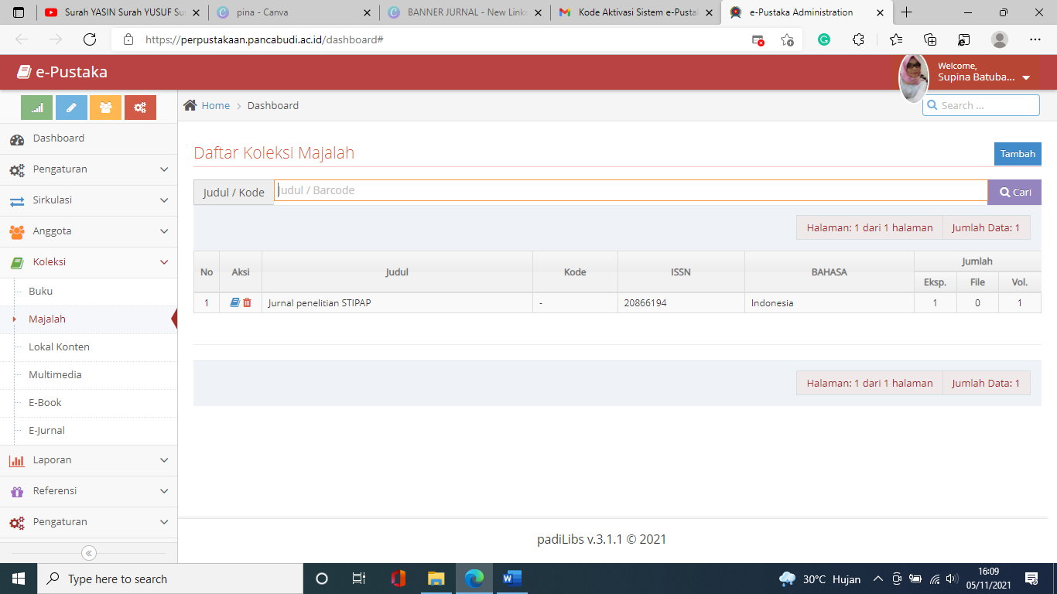

Klik tombol Tambah maka akan tampil halaman sbb
Isi data kemudian Klik SIMPAN maka data akan bertambah
Klik CLOSE untuk menutup halaman
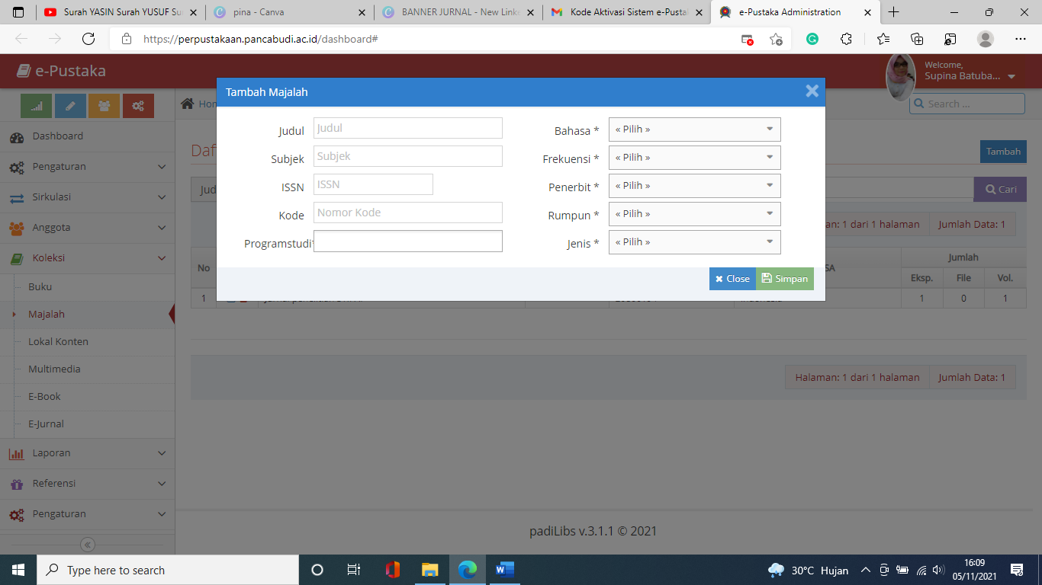

Klik Detail Majalah
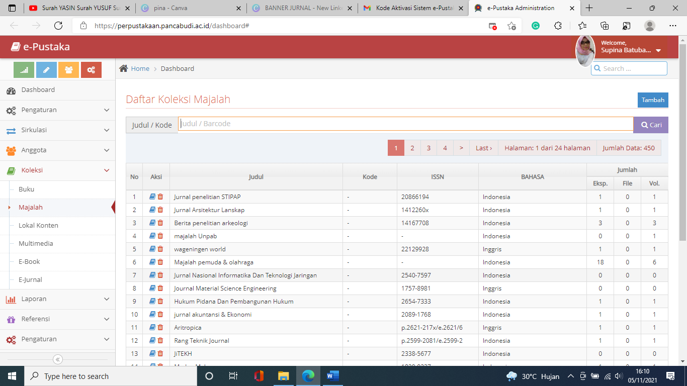

Maka akan tampil halaman sbb
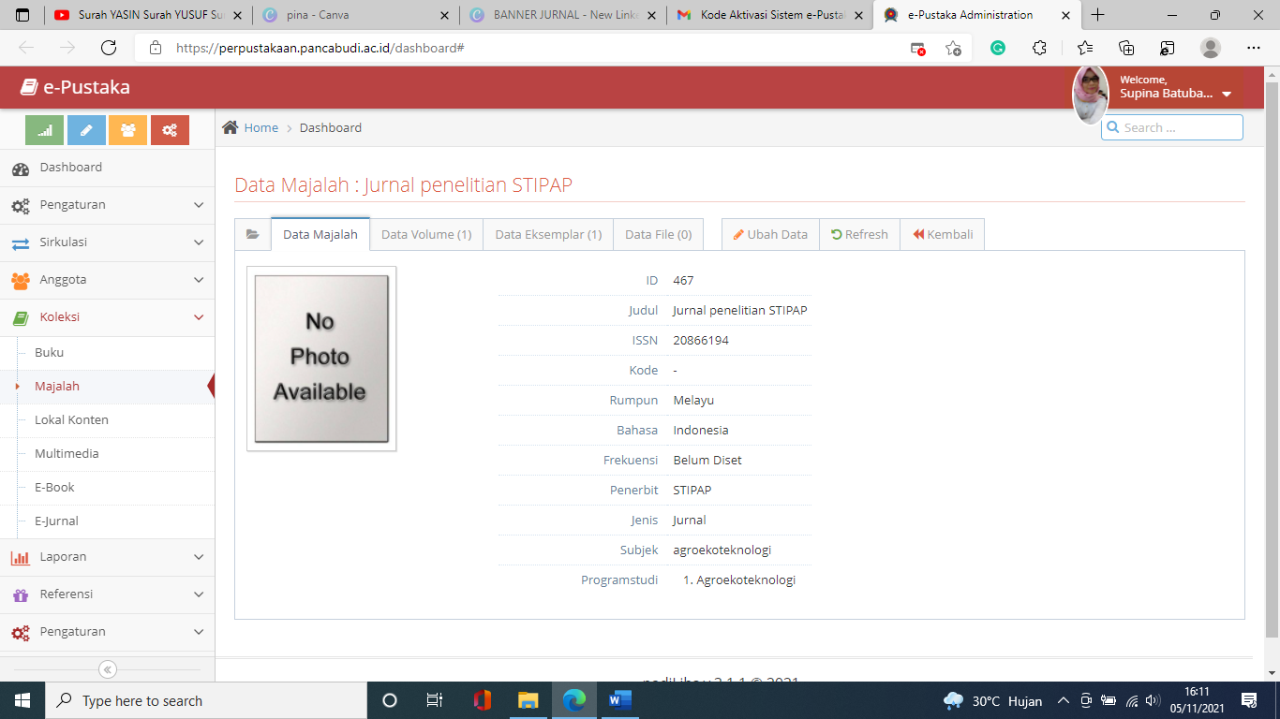

Pada halaman ini user admin dapat mengelola data buku seperti:
- Lihat Majalah
- Data Volume
- Data Eksemplar
- Data File
- Ubah Data
- Refresh
- Kembali

Klik data volume maka akan tampil halaman sbb
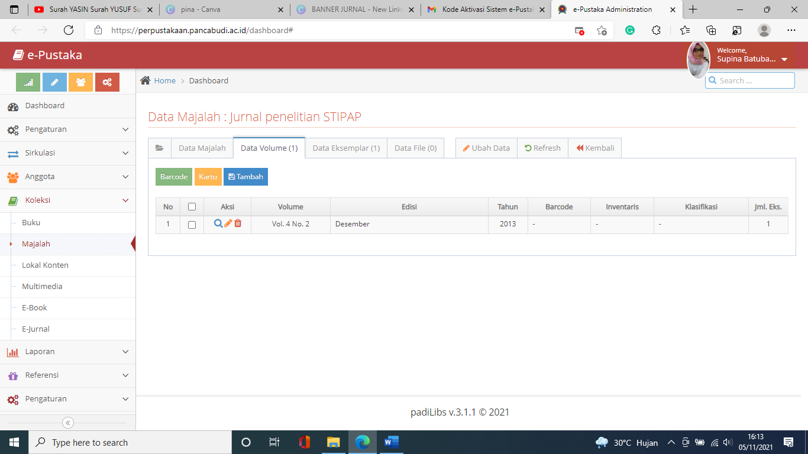
Pada halaman ini user admin dapat
- Mencetak barcode Volume Majalah
- Mencetak kartu Majalah
- Tambah data Majalah

Klik Cetak Barcode Volume maka akan tampil halaman sbb Klik OK
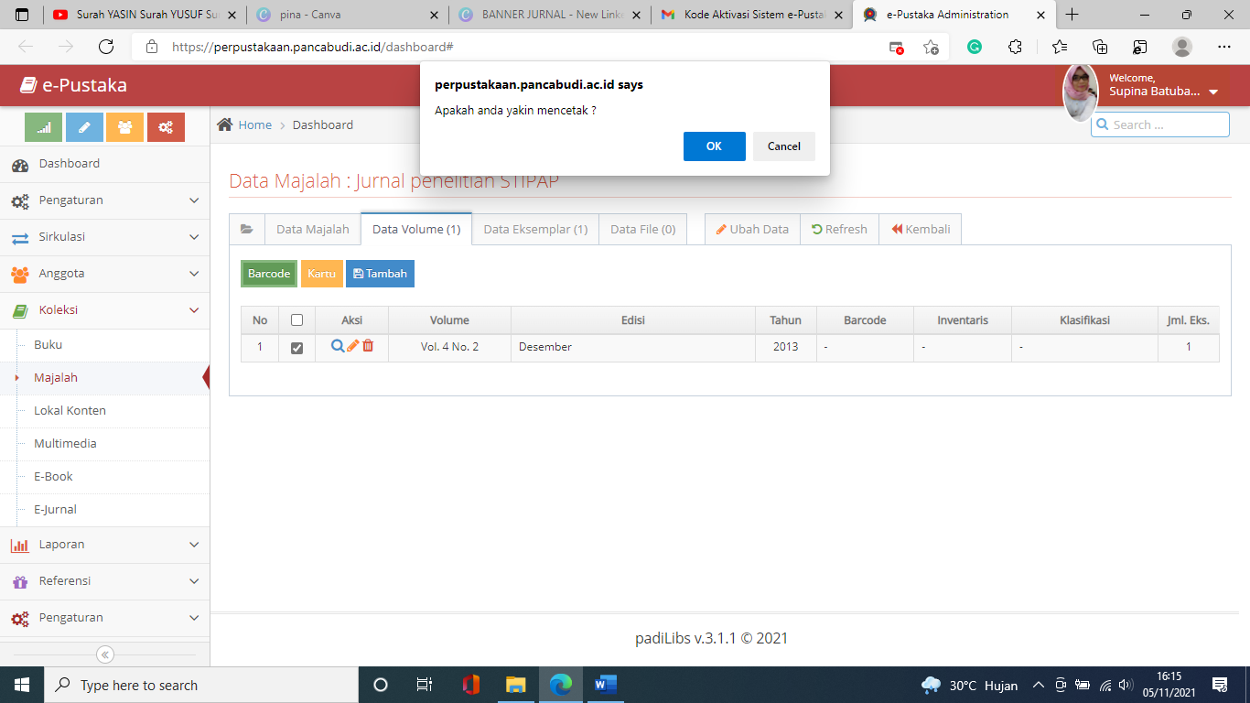

Kemudian tampil halaman sbb untuk mencetak barcode Volume
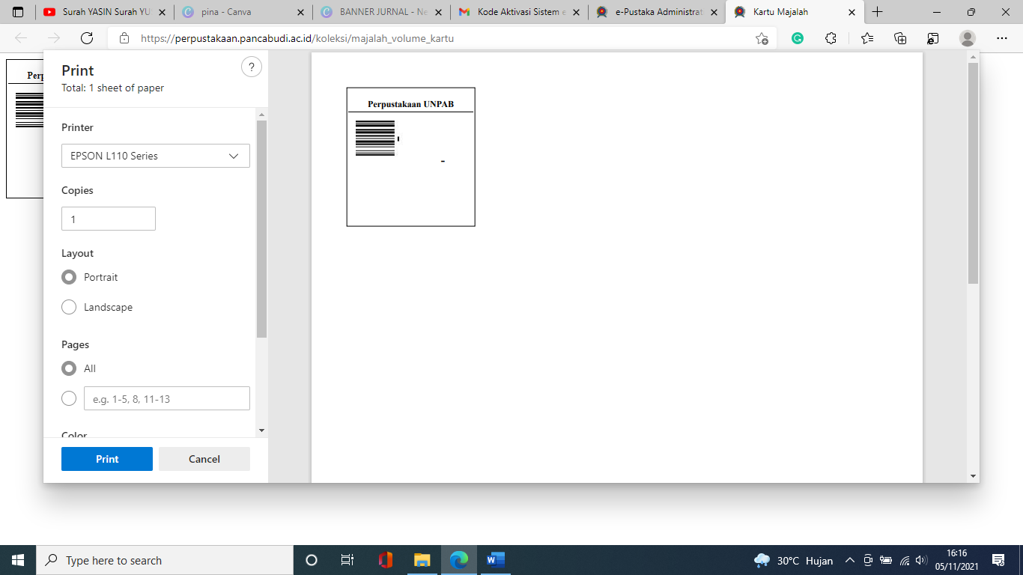

Klik Cetak kartu Volume maka akan tampil halamn sbb Klik OK
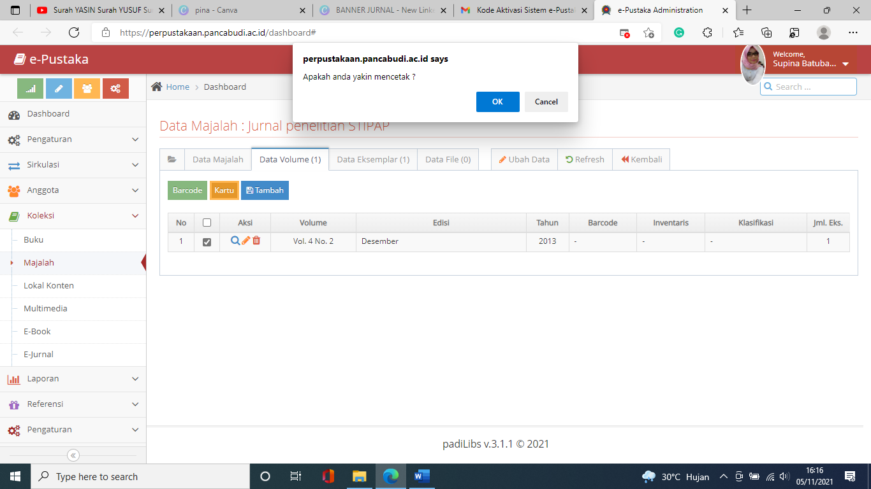

Kemudian akan tampil halaman perintah cetak kartu akan tampil sbb
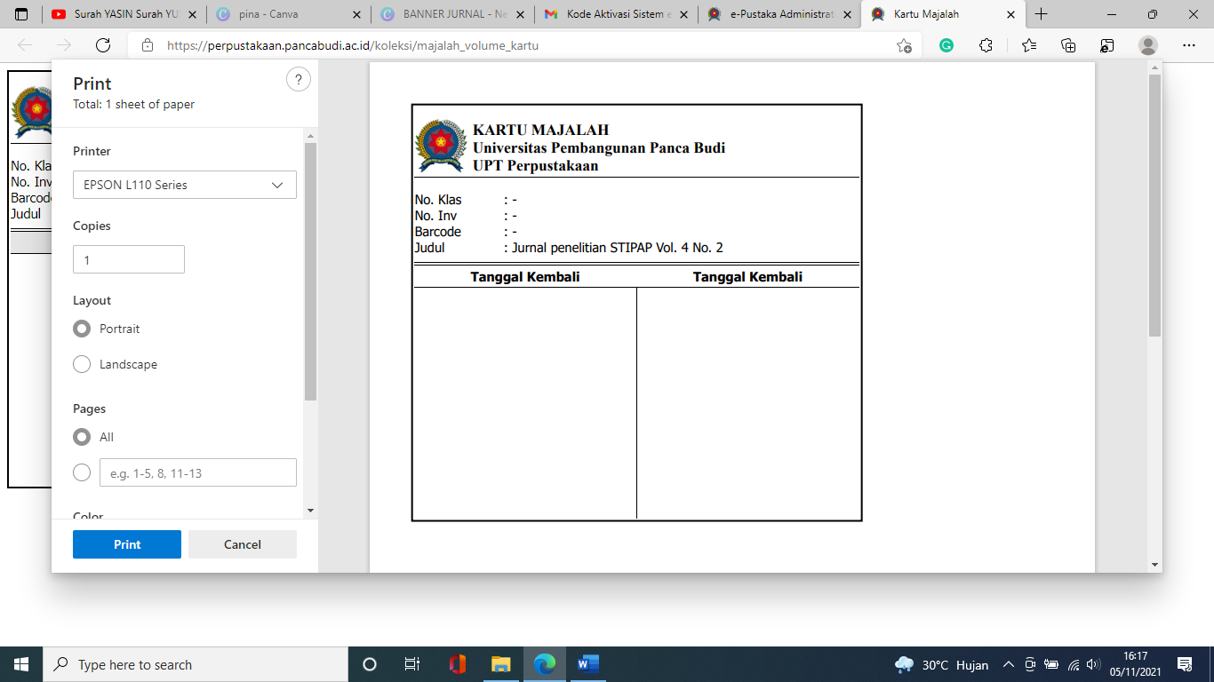

Klik Tambah maka akan tampil halaman sbb isi data kemudian Klik SIMPAN untuk menambahkan data Klik CLOSE untuk menutup halaman
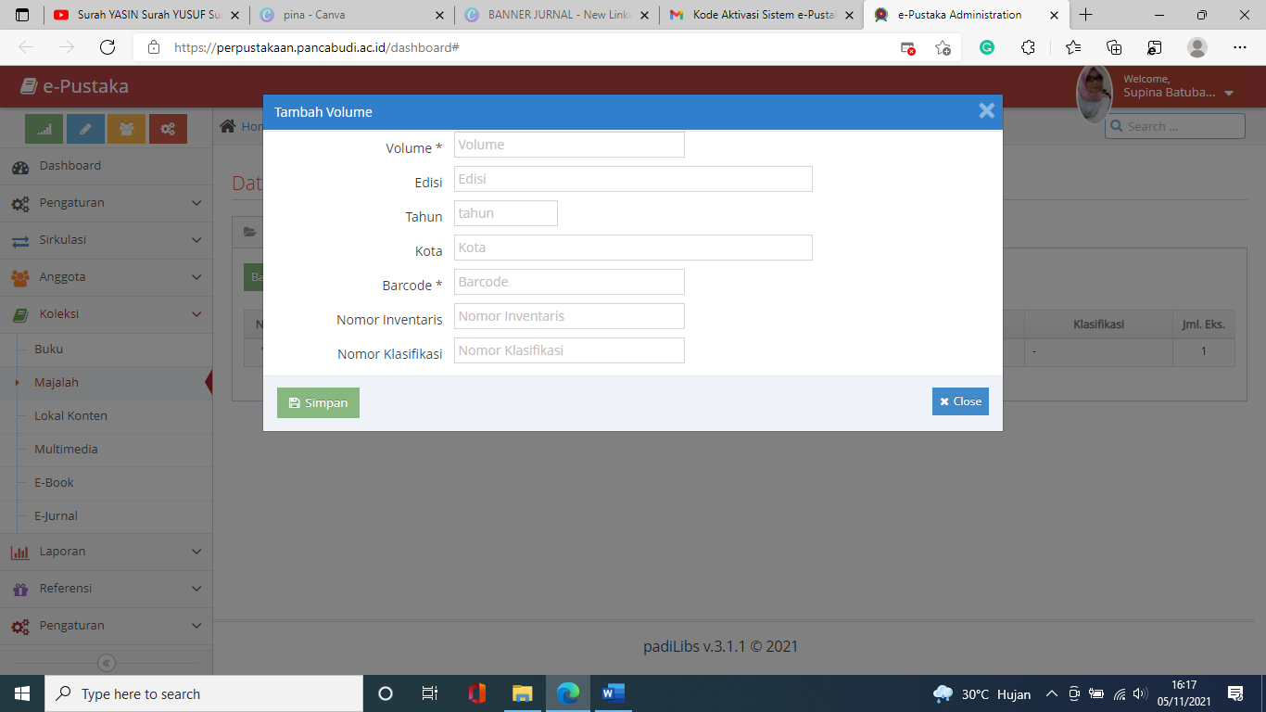

Pada Kolom Aksi Data Volume user admin dapat melakukan:
- Lihat Detail Data
- Ubah Data
- Hapus Data
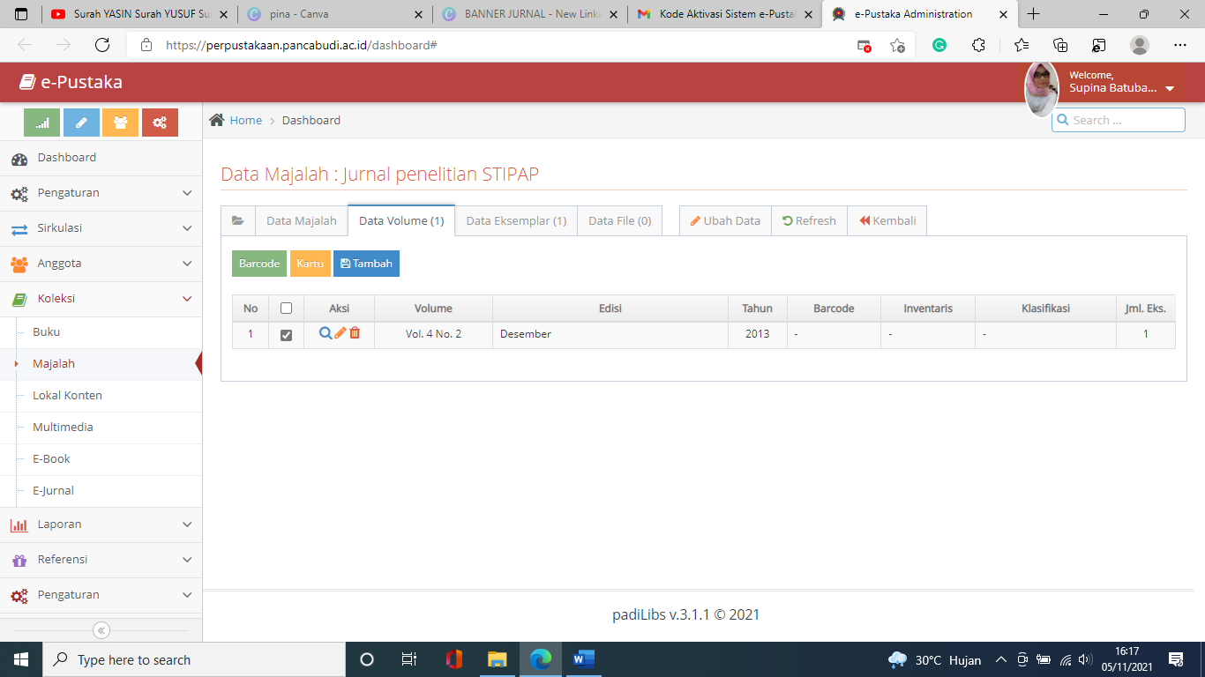

Klik Detail Volume maka akan tampil halaman sbb
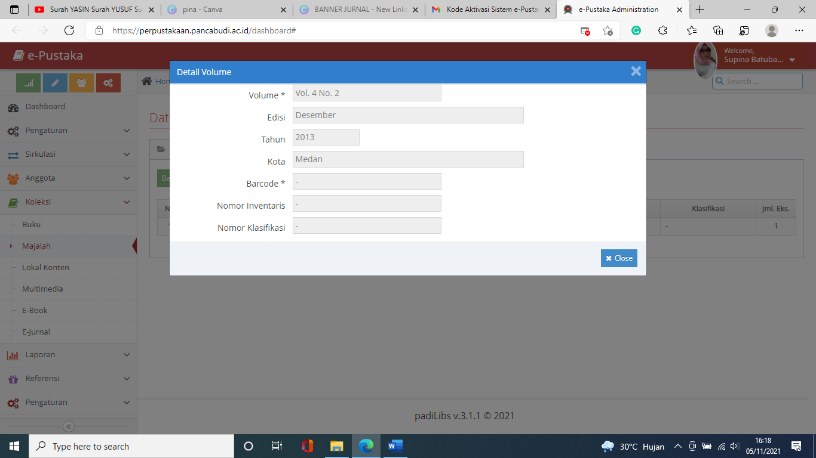

Klik Ubah Data maka akan tampil halaman sbb, isi perubahan data kemudian klik SIMPAN untuk menyimpan perubahan Klik CLOSE untuk menutup halaman
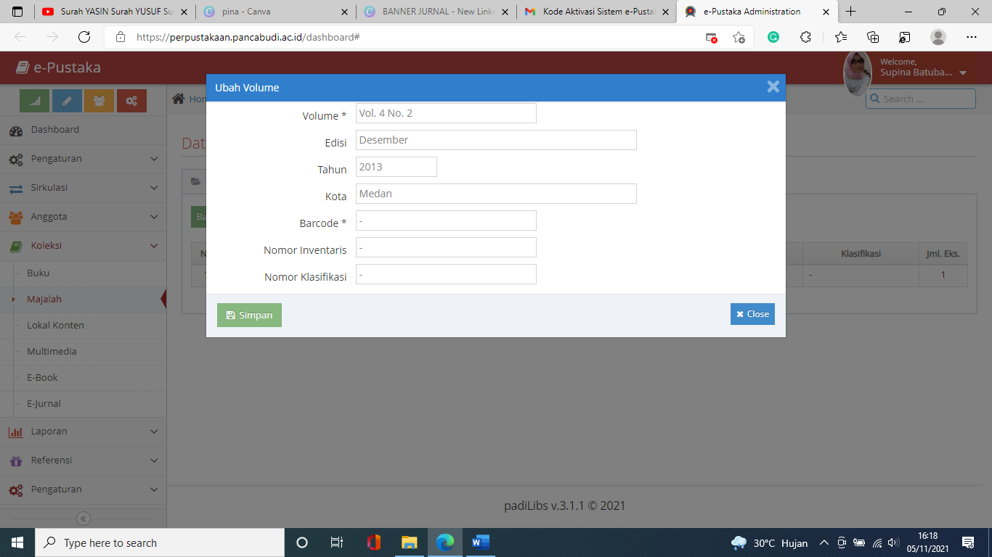

Klik Hapus data maka akan tampil halaman sbb
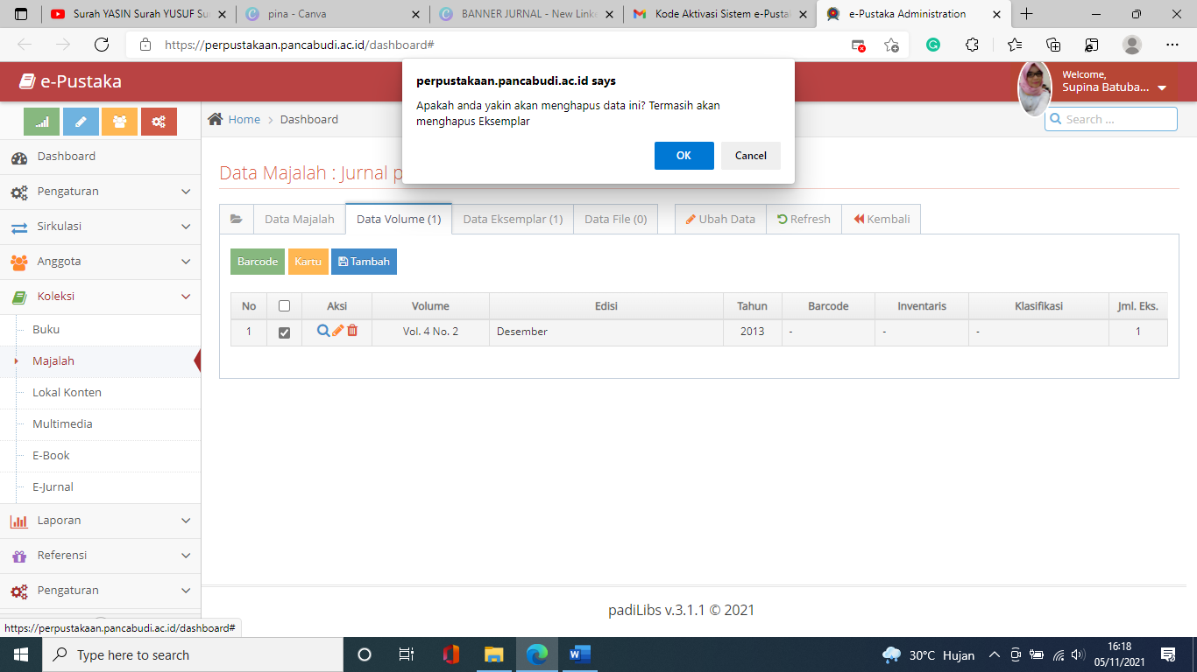

Klik data Eksemplar maka akan tampil halaman sbb, pada halaman ini user admin dapat
- Lihat Detail Data
- Ubah Data
- Hapus Data
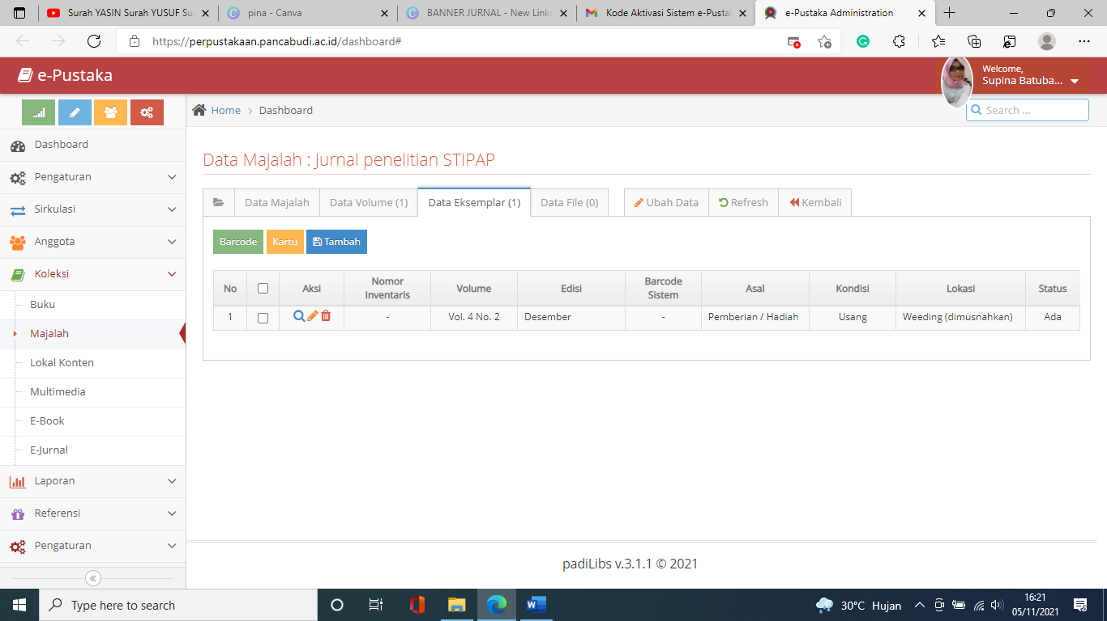

Pada halaman ini user admin dapat
- Mencetak barcode Eksemplar Majalah
- Mencetak kartu Majalah
- Tambah data Majalah

Klik Cetak Barcode Eksemplar maka akan tampil halaman sbb Klik OK
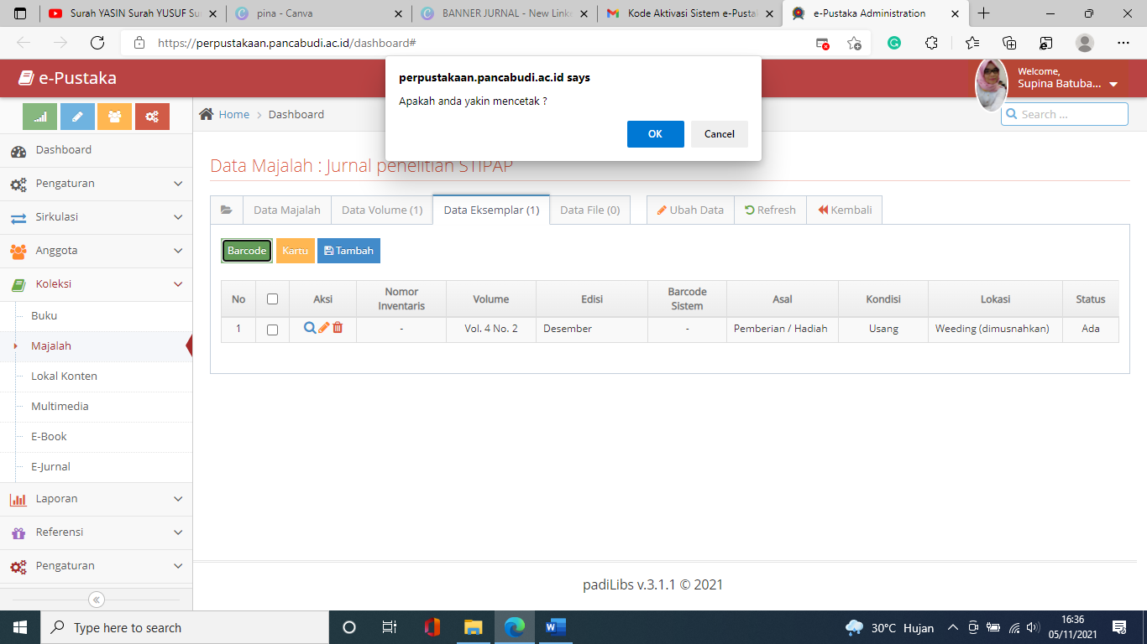

Kemudian tampil halaman sbb untuk mencetak barcode Eksemplar
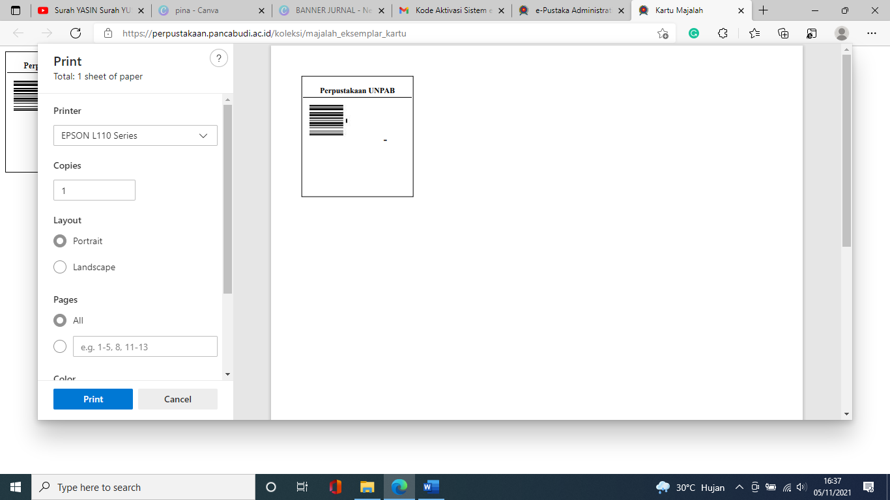

Klik Cetak kartu Eksemplar maka akan tampil halamn sbb Klik OK
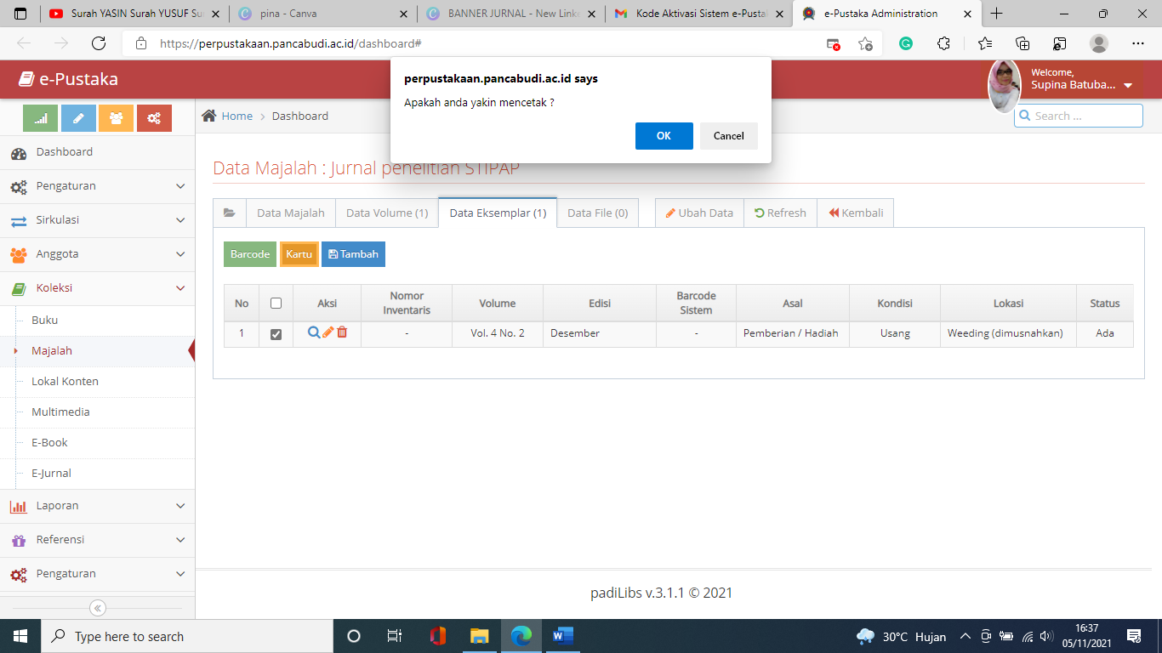

Kemudian akan tampil halaman perintah cetak kartu akan tampil sbb
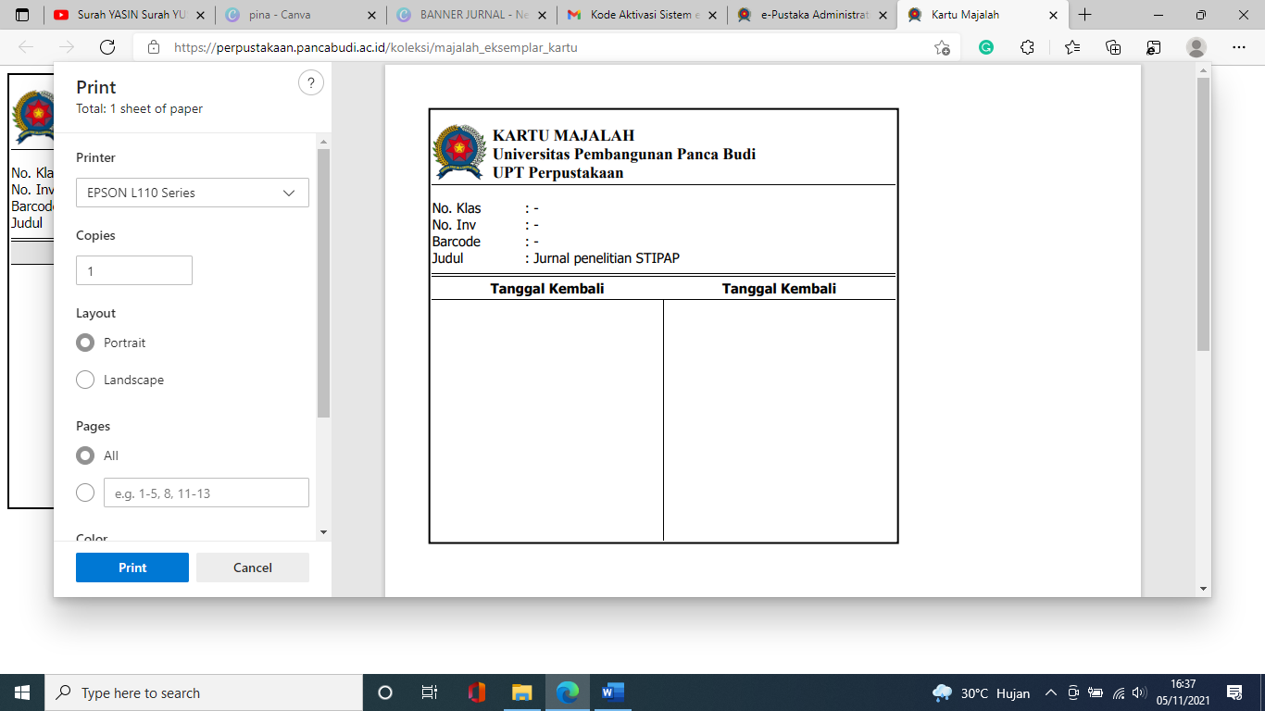

Klik Tambah maka akan tampil halaman sbb isi data kemudian Klik SIMPAN untuk menambahkan data Klik CLOSE untuk menutup halaman
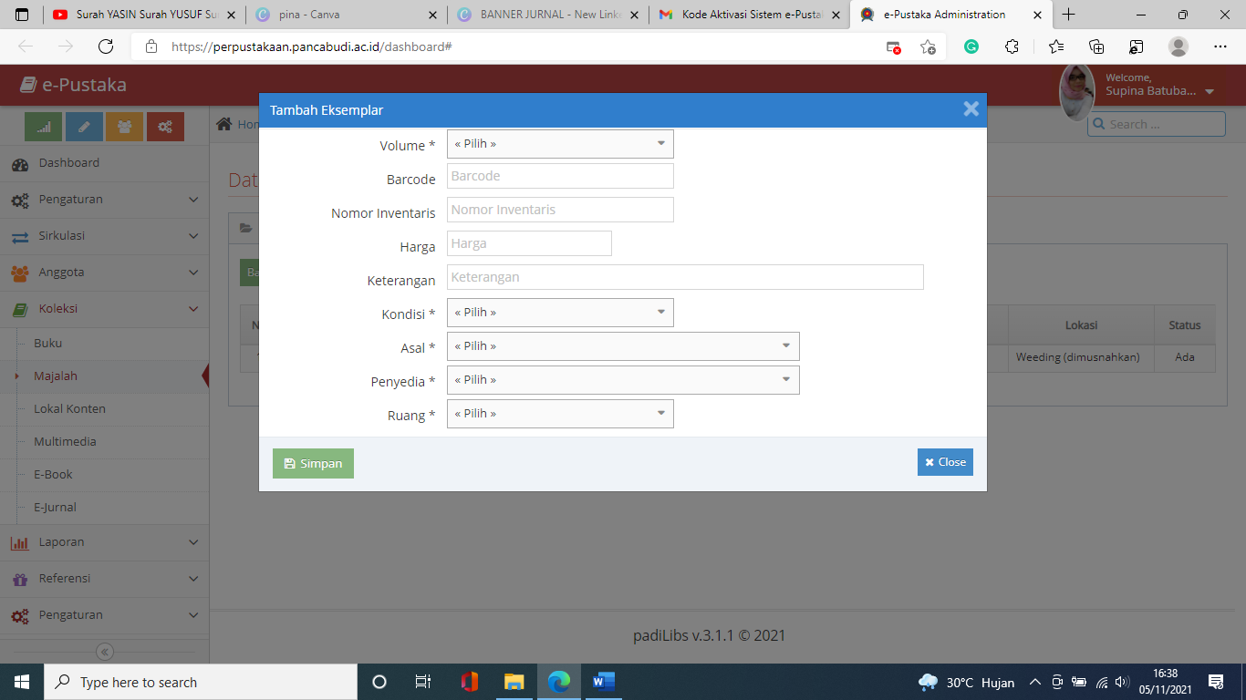

Pada Kolom Aksi Data Eksemplar user admin dapat melakukan:
- Lihat Detail Data
- Ubah Data
- Hapus Data
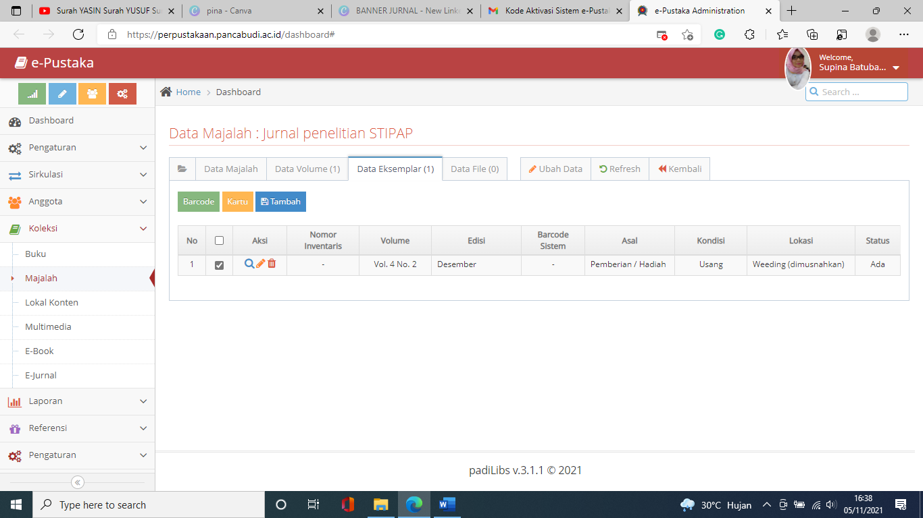

Klik Detail Eksemplar maka akan tampil halaman sbb
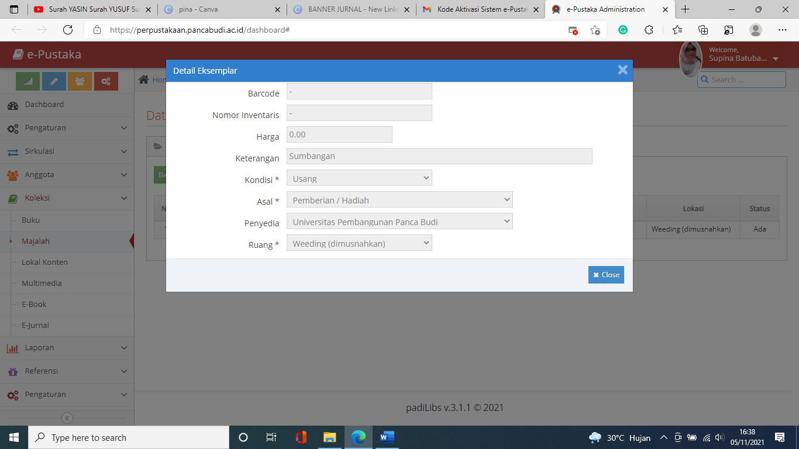

Klik Ubah Data maka akan tampil halaman sbb, isi perubahan data kemudian klik SIMPAN untuk menyimpan perubahan Klik CLOSE untuk menutup halaman
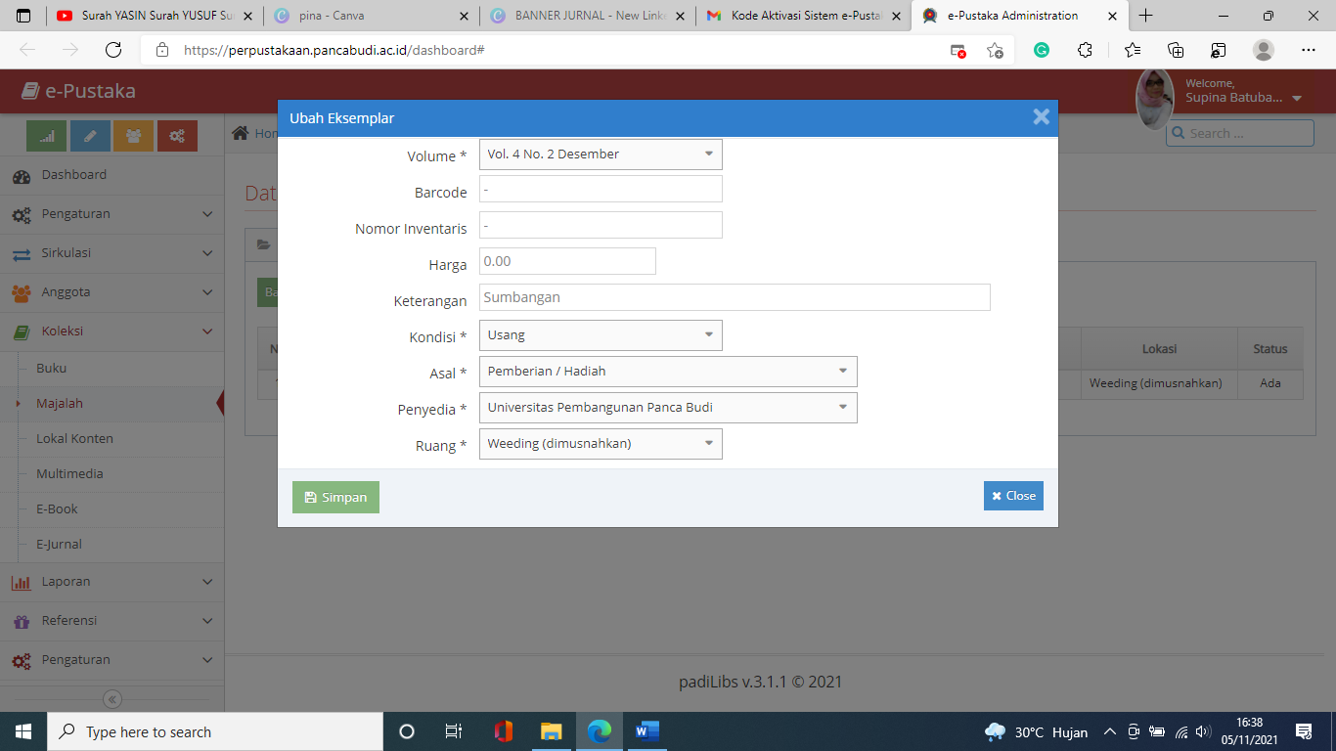

Klik Hapus data maka akan tampil halaman sbb
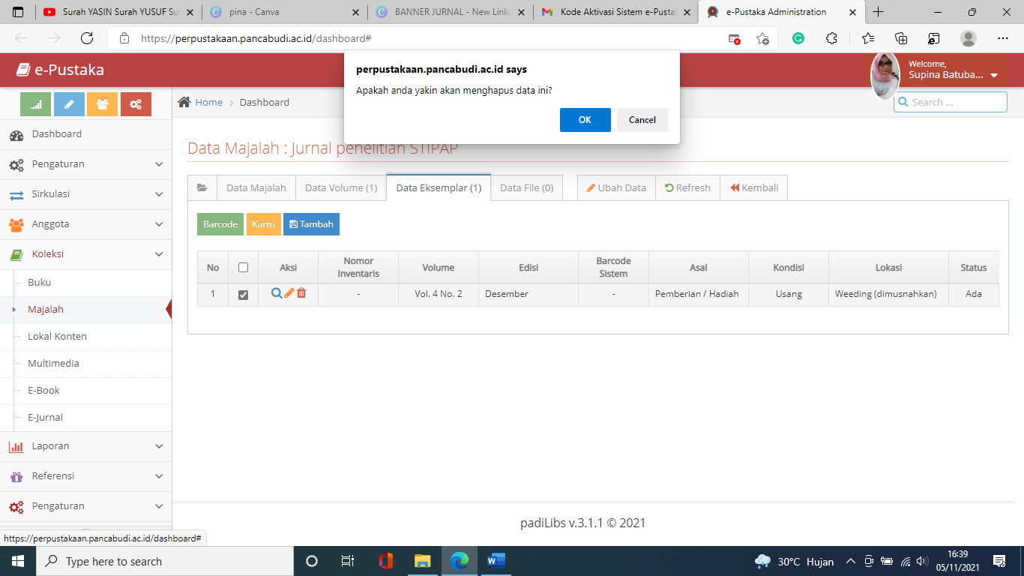

Klik Data File Maka akan tampil halaman sbb
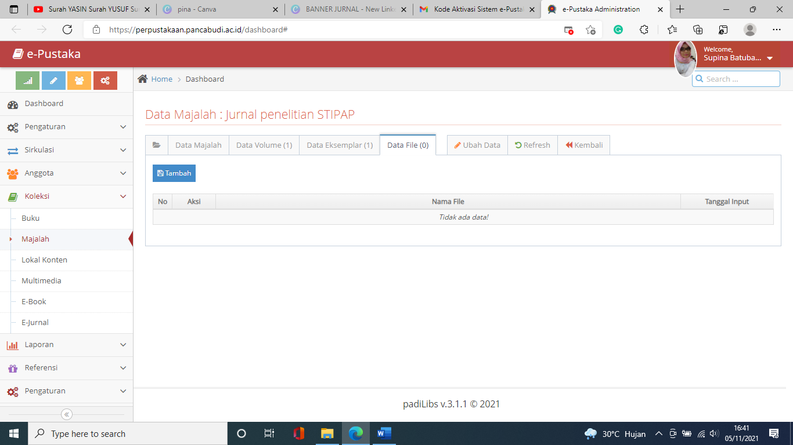
Pada halaman ini user admin dapat melakukan tambah data file

Klik Tambah data file akan muncul tampilan sbb, Upload file kemudian klik SAVE
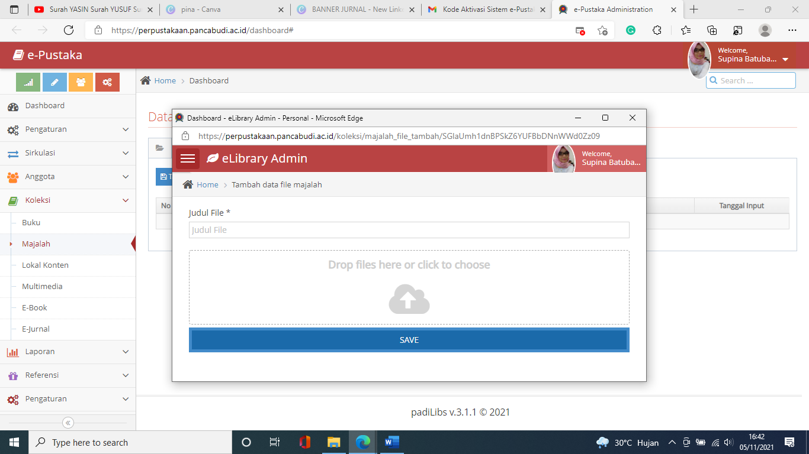

Klik Ubah Data maka akan tampil halaman sbb, isi perubahan data Klik SIMPAN untuk mneyimpan perubahan klik CLOSE untuk menutup halaman
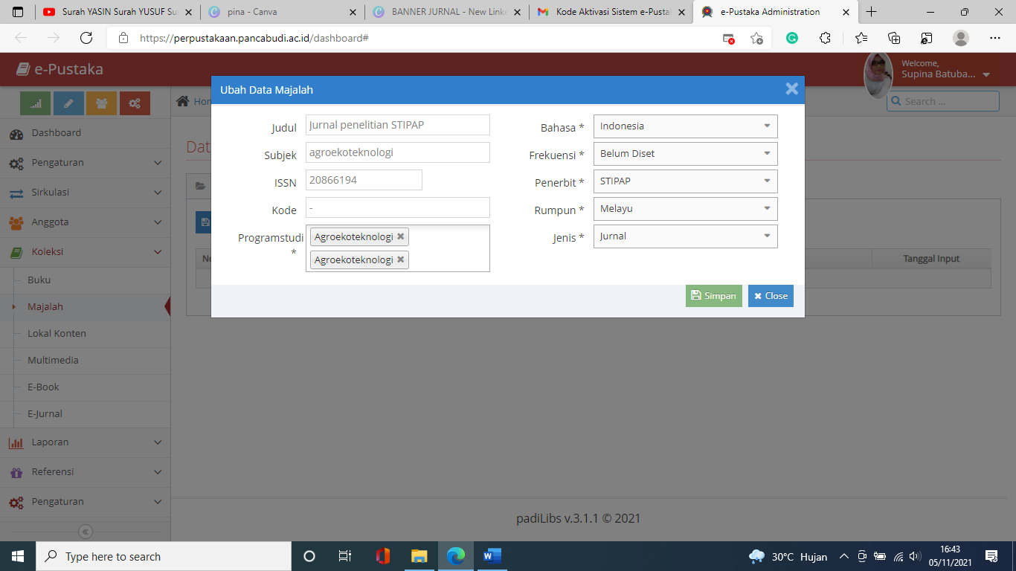

Lokal Konten

Pada halaman Sub menu – Lokal Konten digunakan user admin untuk mengelola Daftar Koleksi Lokal Konten Pustaka Terlihat pada gambar terdapat bebrapa aksi yang dapat dilakukan oleh user admin yaitu:
- Cari data
- Tambah data
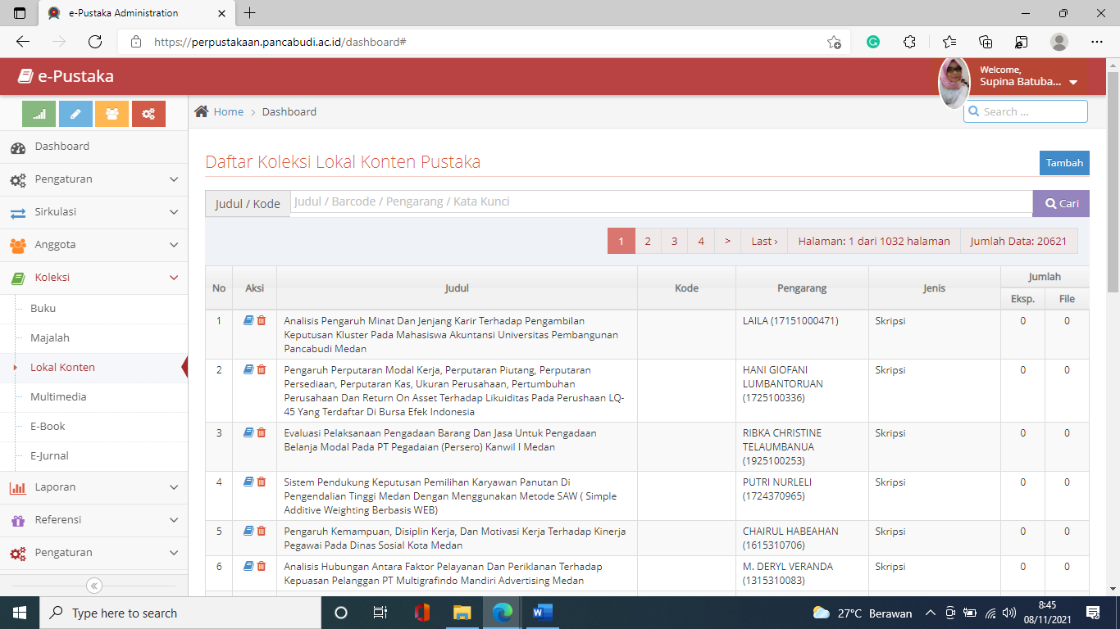

Isi data pencarian Klik Cari maka data yang dicari akan tampil
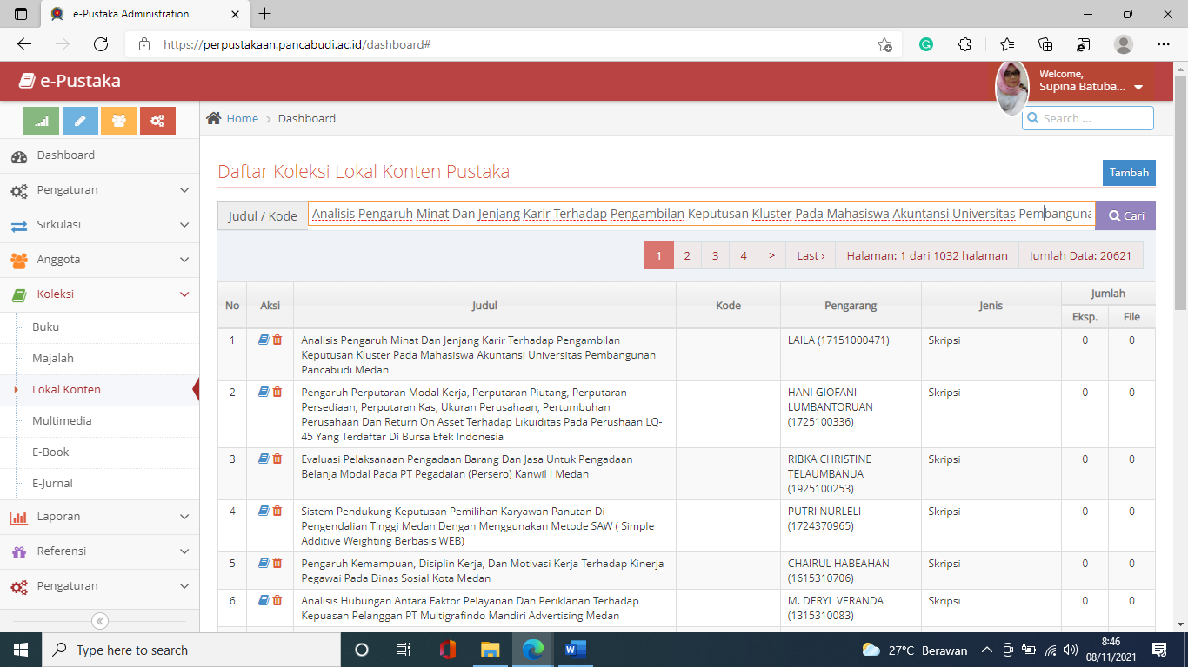

Tampilan halaman hasil pencarian
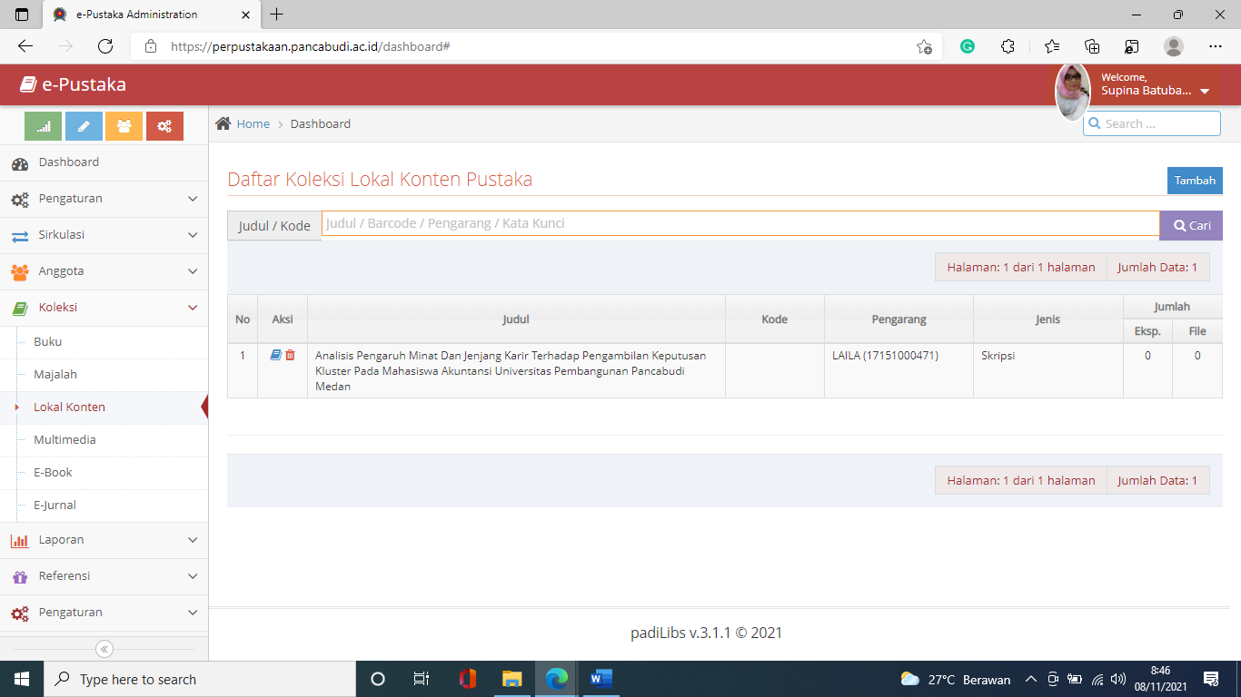

Klik tombol Tambah maka akan tampil halaman sbb
Isi data kemudian Klik SIMPAN maka data akan bertambah
Klik CLOSE untuk menutup halaman
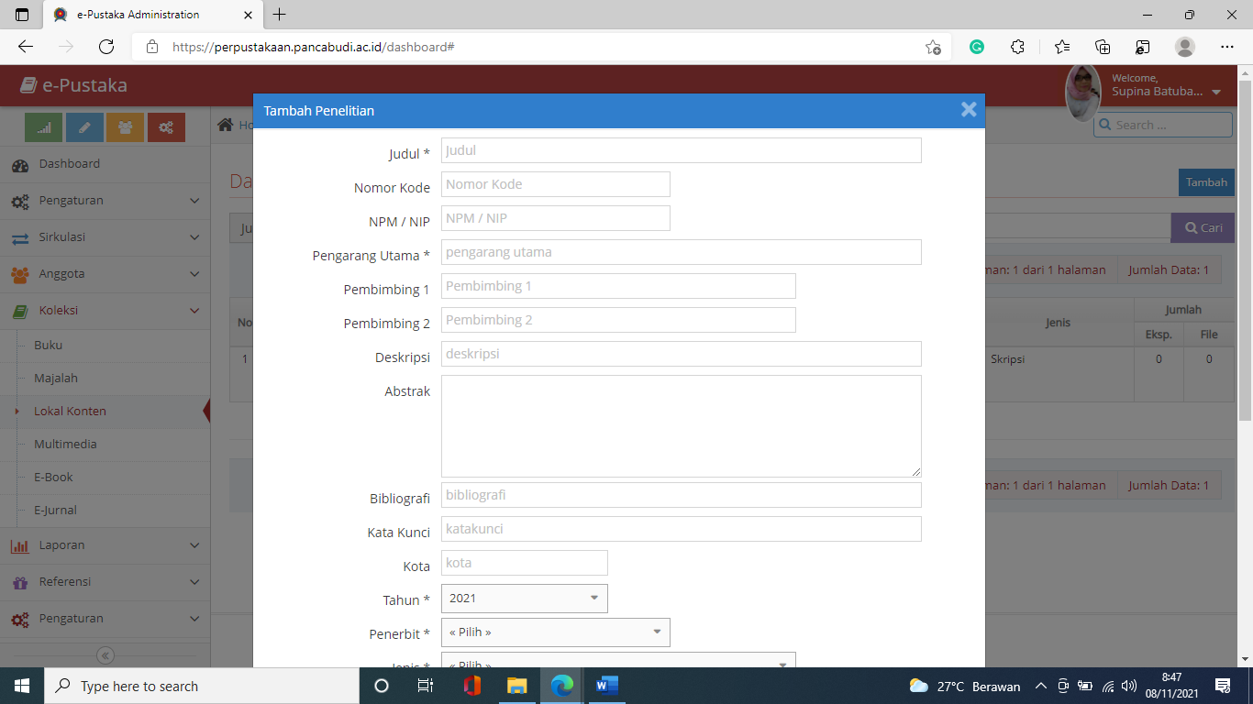
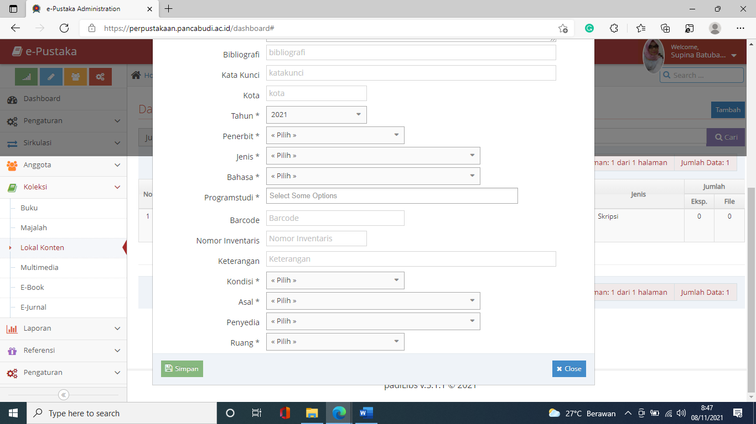

Klik Detail Lokal Konten
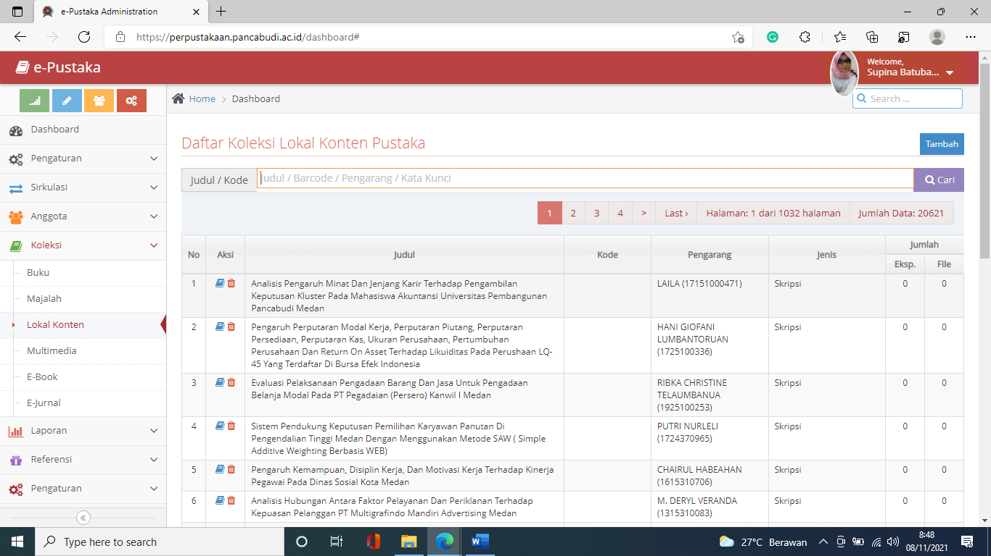

Maka akan tampil halaman sbb
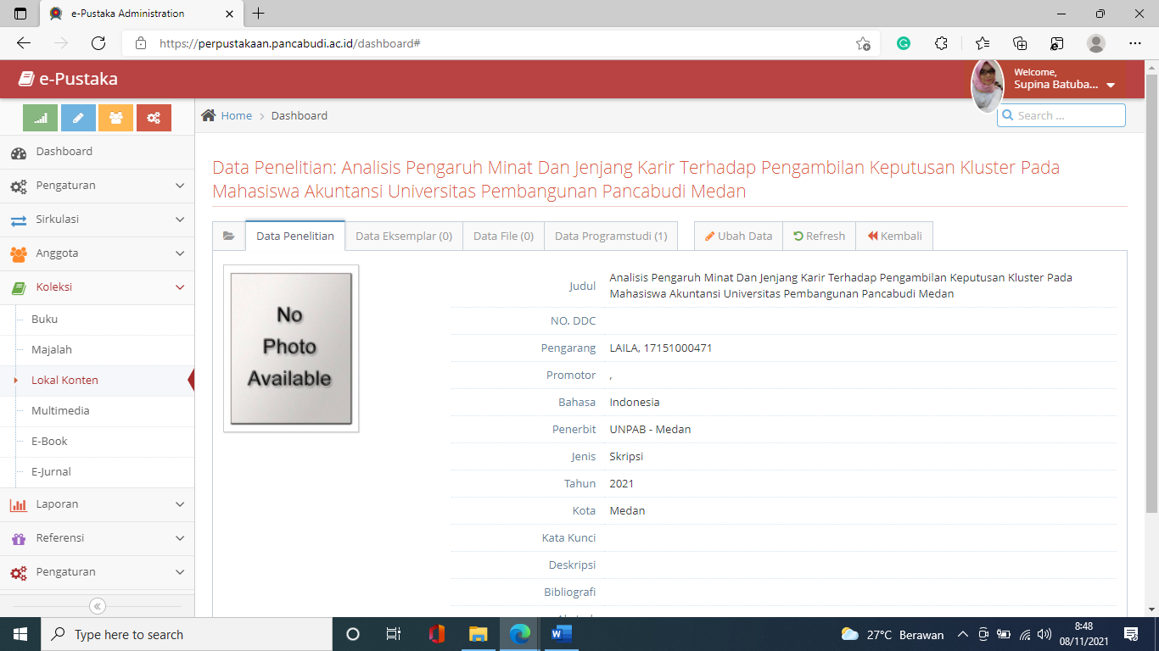

Pada halaman ini user admin dapat mengelola data buku seperti:
- Data Penelitian
- Data Eksemplar
- Data File
- Data Progrma Studi
- Ubh Data
- Refresh
- Kembali
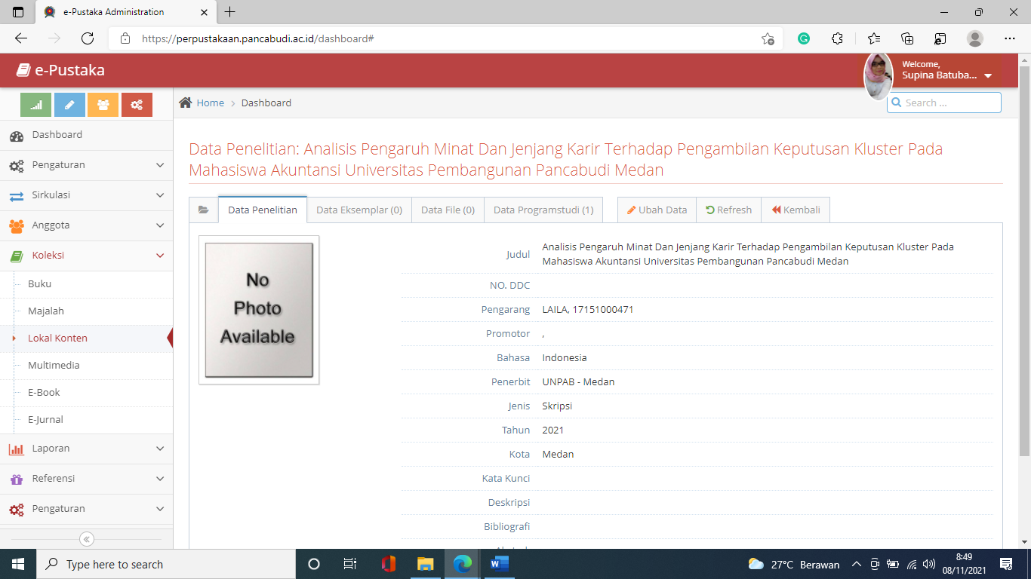

Klik data Eksemplar maka akan tampil halaman sbb
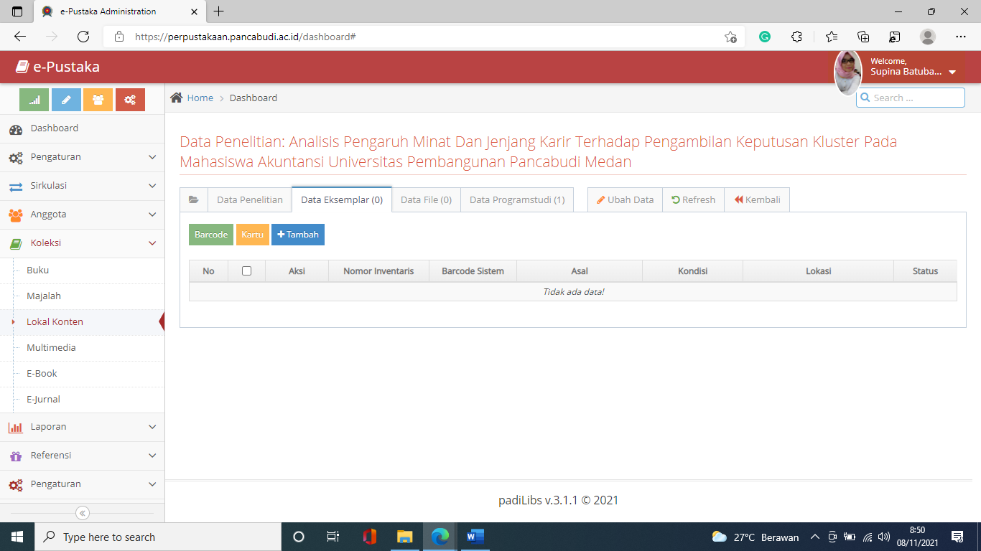
Pada halaman ini user admin dapat
- Mencetak barcode Volume Lokal Konten
- Mencetak kartu Lokal Konten
- Tambah data Lokal Konten

Klik Cetak Barcode Volume maka akan tampil halaman sbb Klik OK

Kemudian tampil halaman sbb untuk mencetak barcode Volume

Klik Cetak kartu Volume maka akan tampil halamn sbb Klik OK

Kemudian akan tampil halaman perintah cetak kartu akan tampil sbb

Klik Tambah maka akan tampil halaman sbb isi data kemudian Klik SIMPAN untuk menambahkan data Klik CLOSE untuk menutup halaman

Klik Data File Maka akan tampil halaman sbb
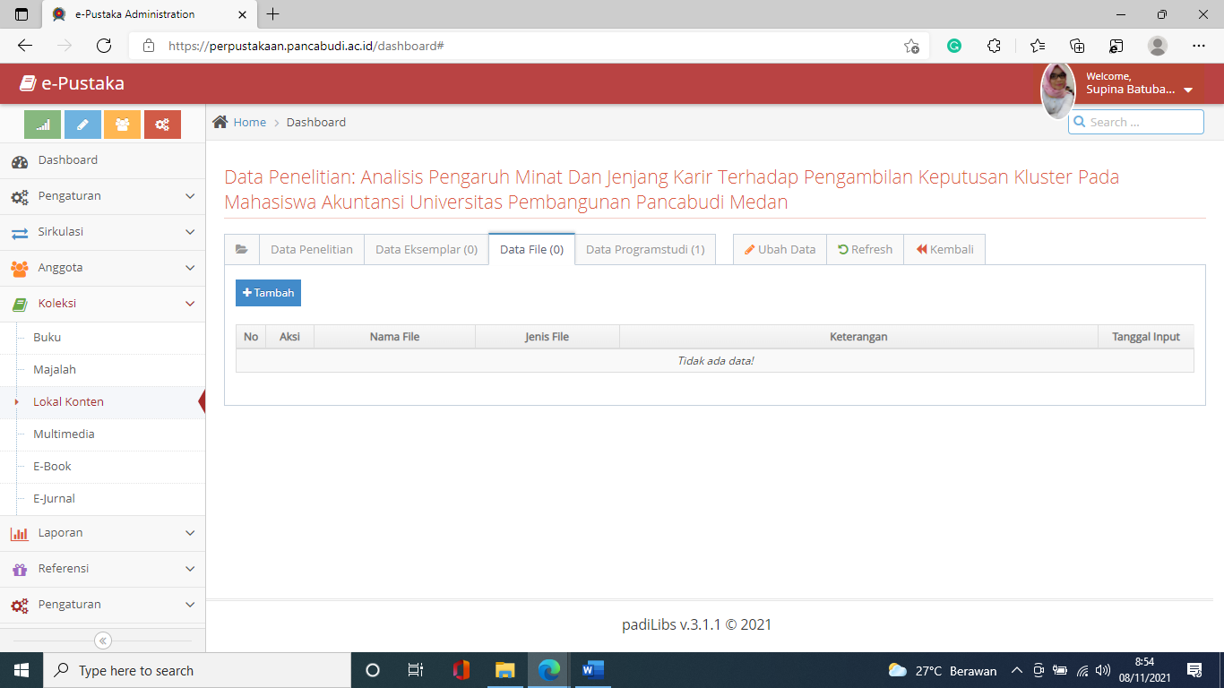
Pada halaman ini user admin dapat melakukan tambah data file
Klik Tambah data file akan muncul tampilan sbb, Upload file kemudian klik SAVE
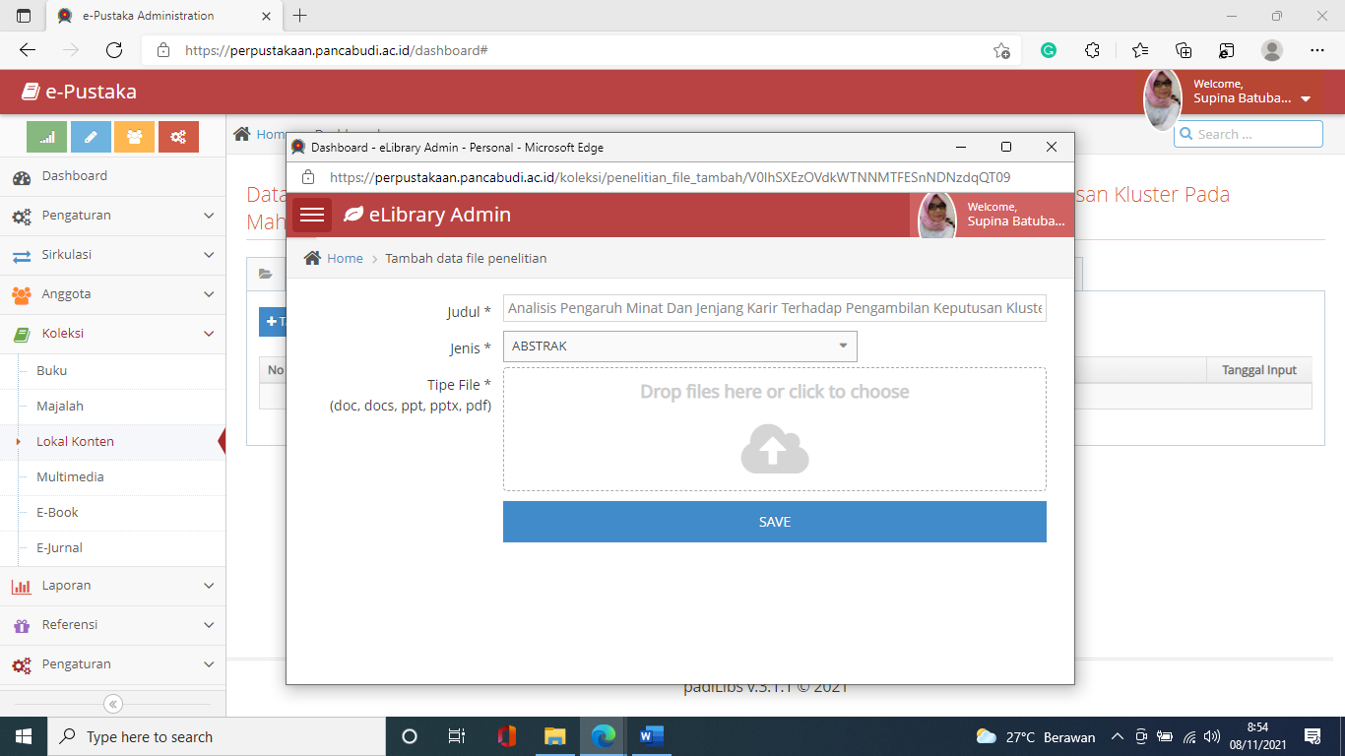

Pada Kolom Aksi Data Pogram Studi user admin dapat melakukan:
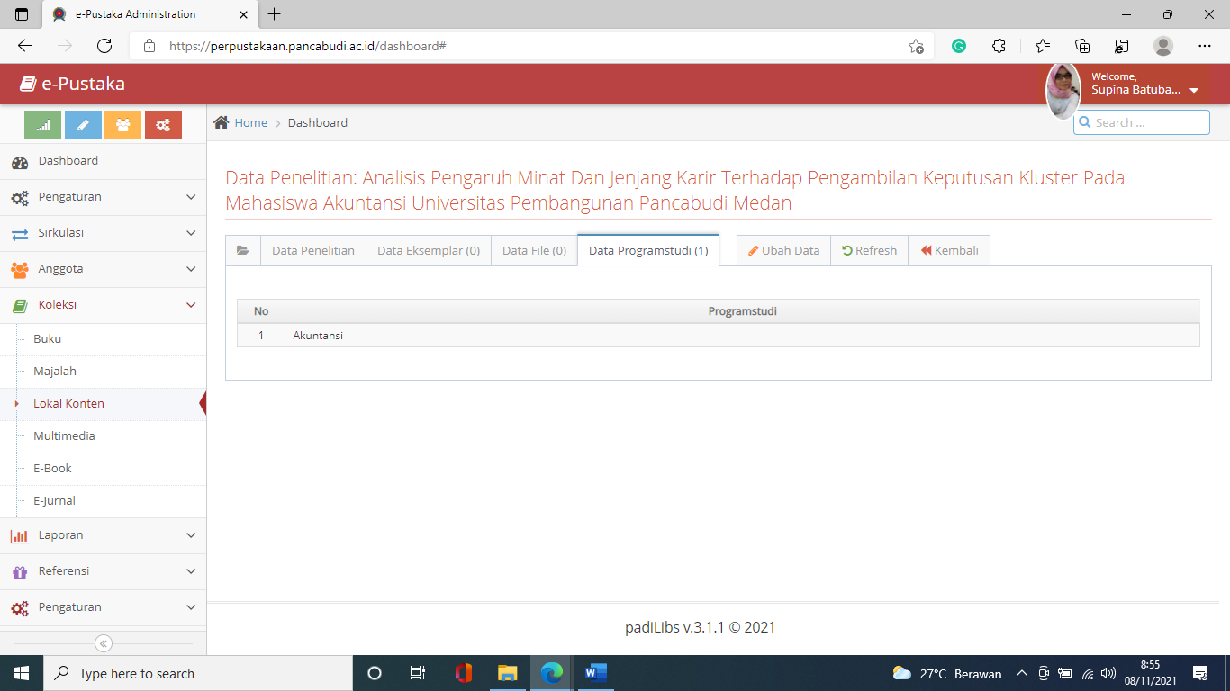

Klik Ubah Data maka akan tampil halaman sbb, isi perubahan data kemudian klik SIMPAN untuk menyimpan perubahan Klik CLOSE untuk menutup halaman
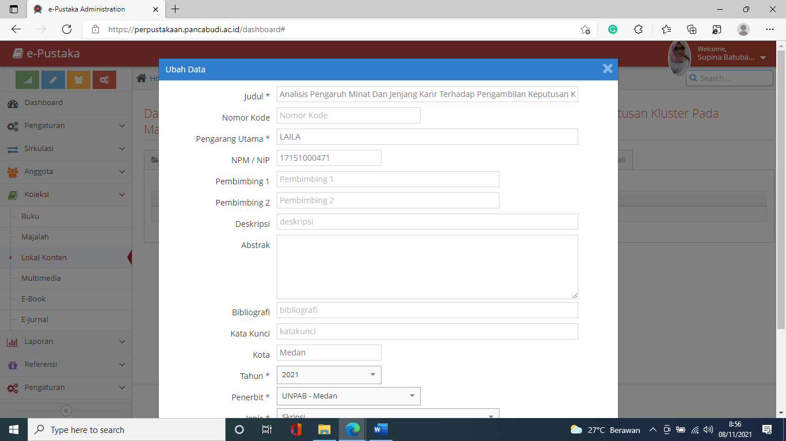
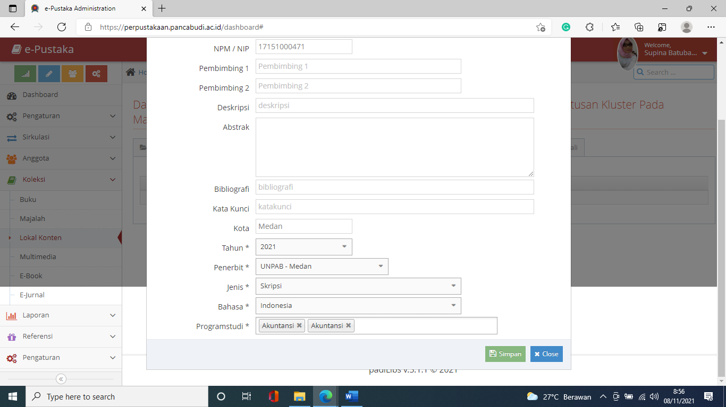

Klik Hapus data maka akan tampil halaman sbb
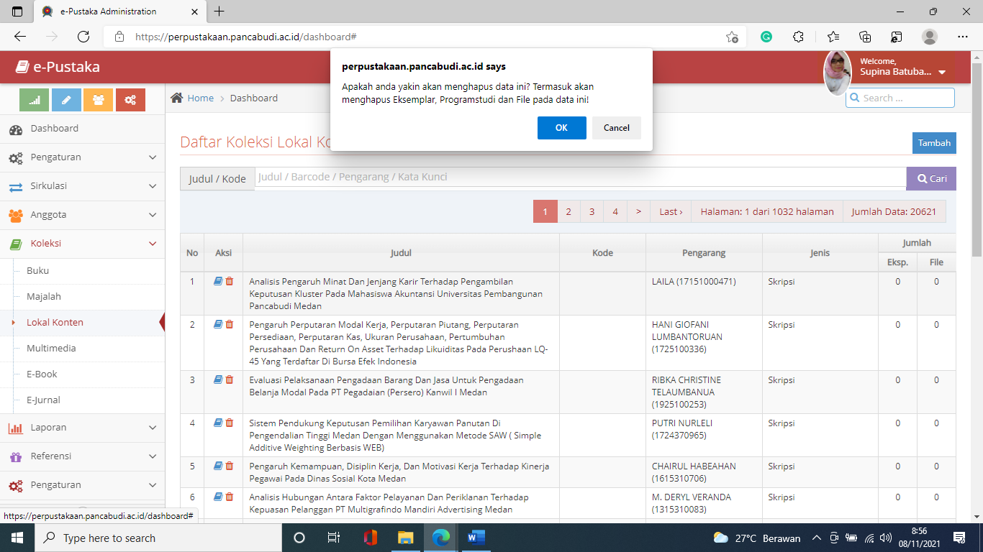

Multimedia

Pada halaman Sub menu – Multimedia digunakan user admin untuk mengelola Daftar Koleksi Multimedia Pustaka Terlihat pada gambar terdapat bebrapa aksi yang dapat dilakukan oleh user admin yaitu:
- Cari data
- Tambah data
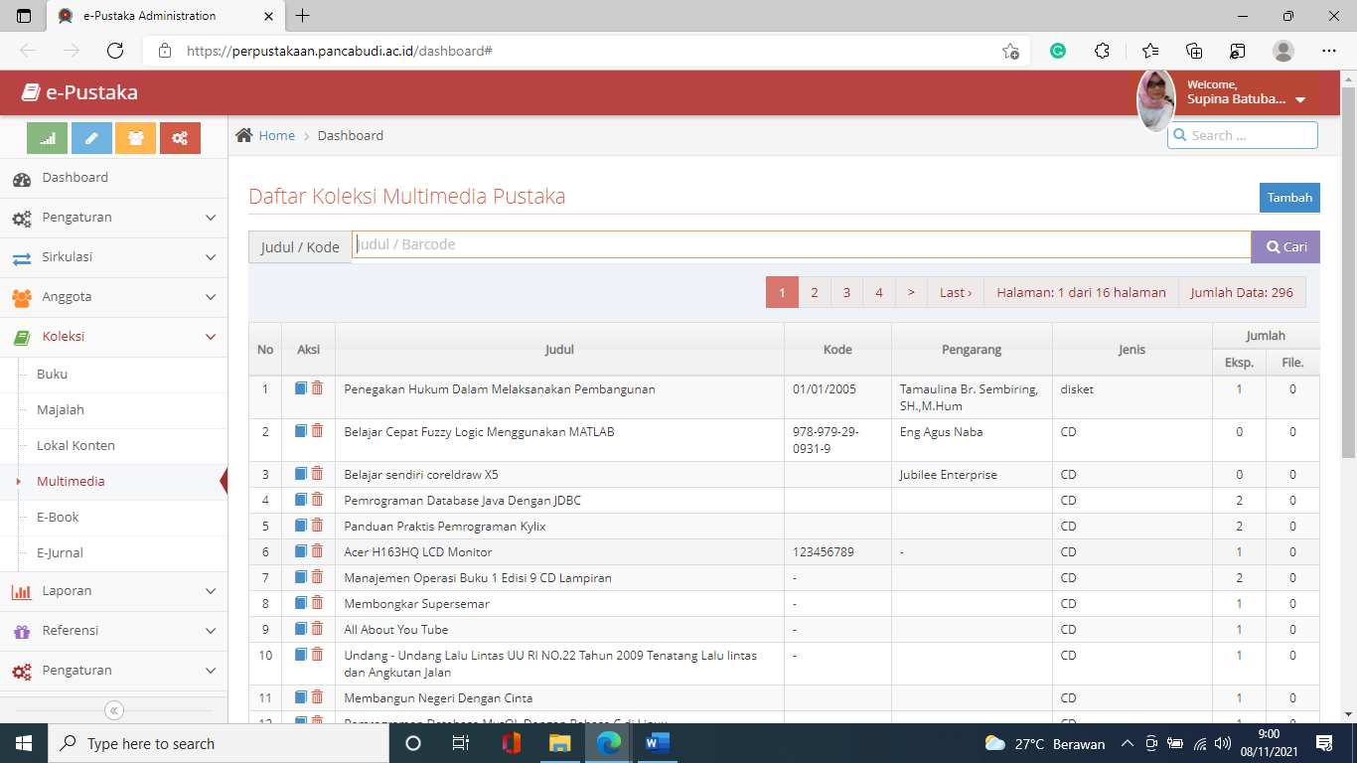

Isi data pencarian Klik Cari maka data yang dicari akan tampil
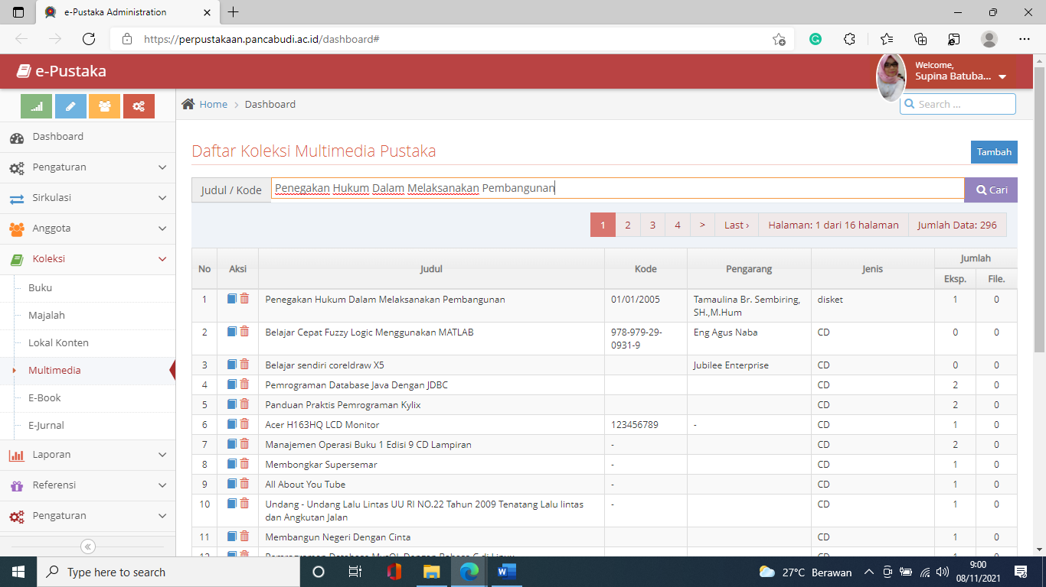

Tampilan halaman hasil pencarian
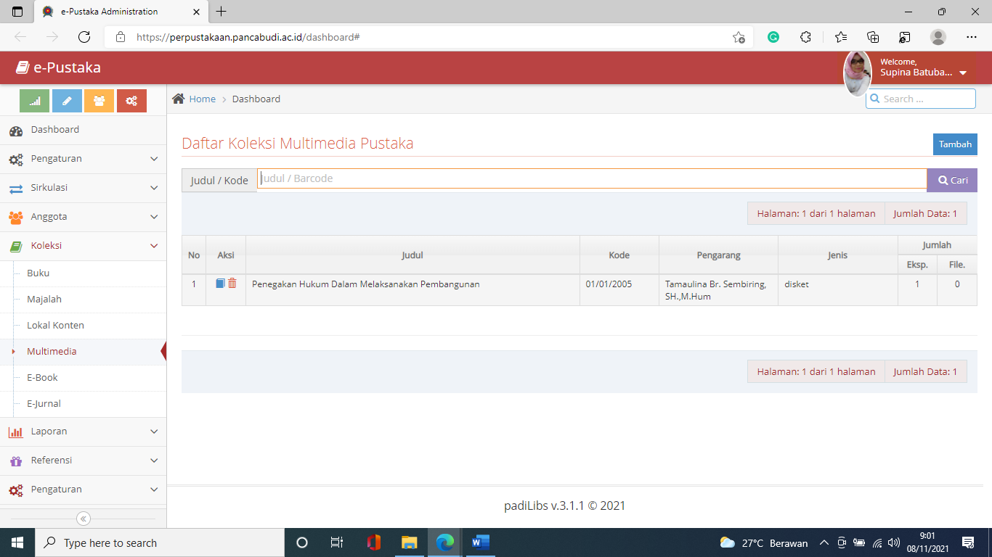

Klik tombol Tambah maka akan tampil halaman sbb
Isi data kemudian Klik SIMPAN maka data akan bertambah
Klik CLOSE untuk menutup halaman
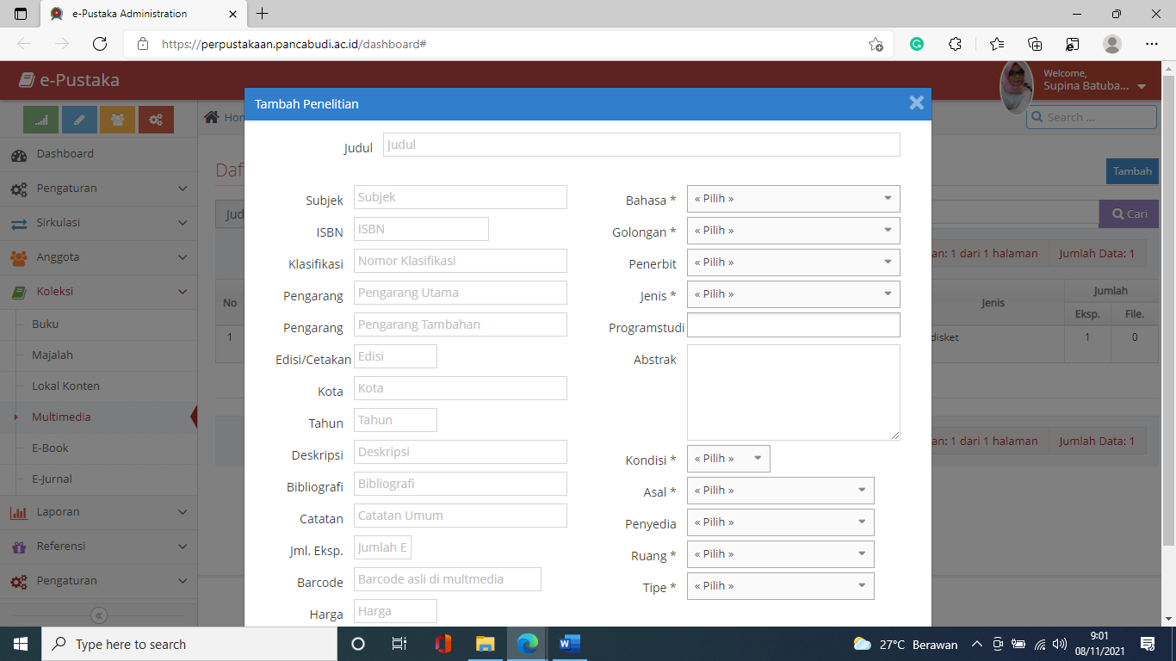
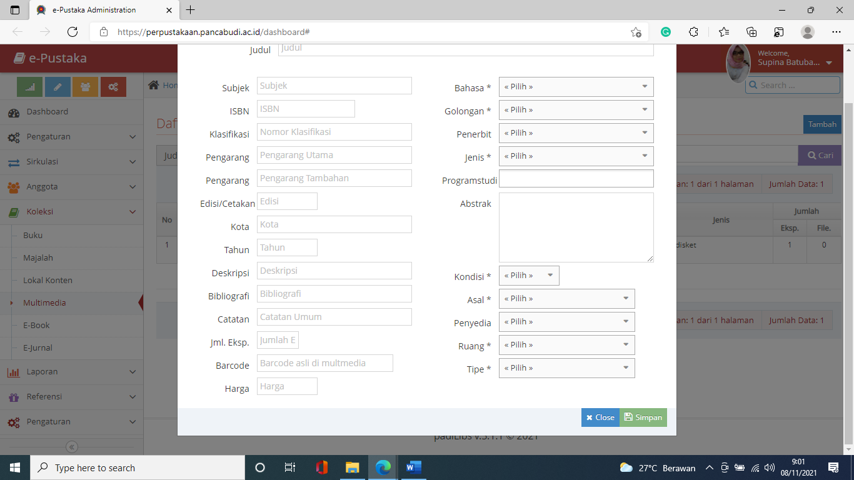

Klik Detail Lokal Konten
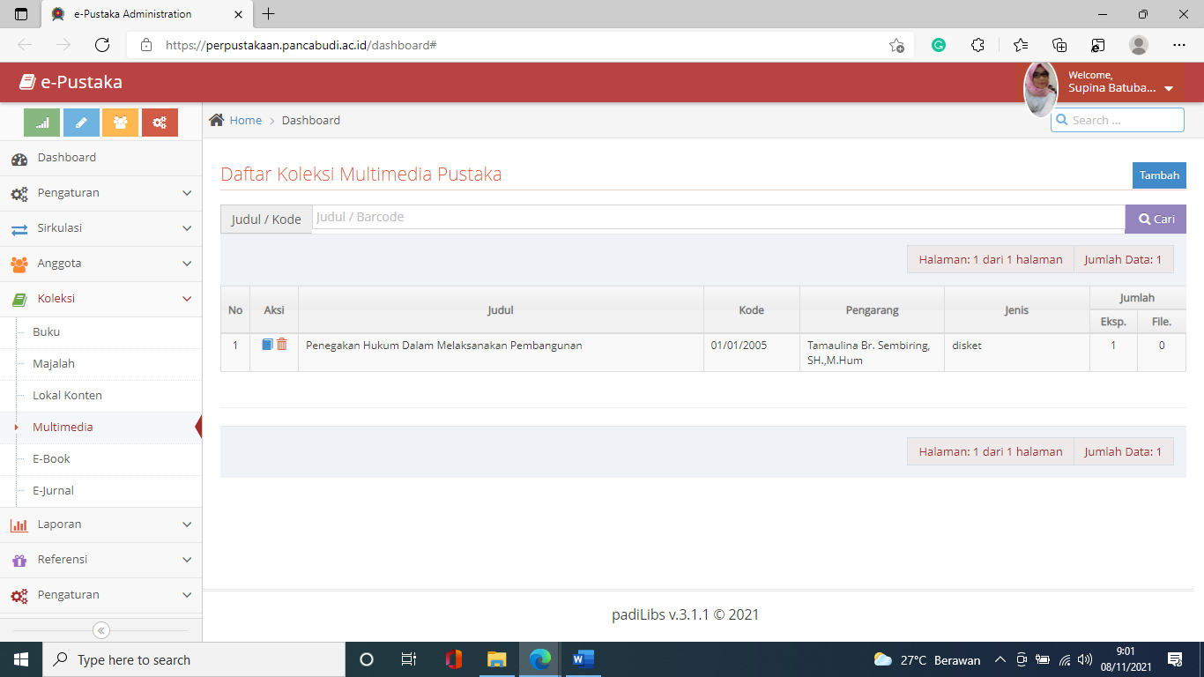

Maka akan tampil halaman sbb
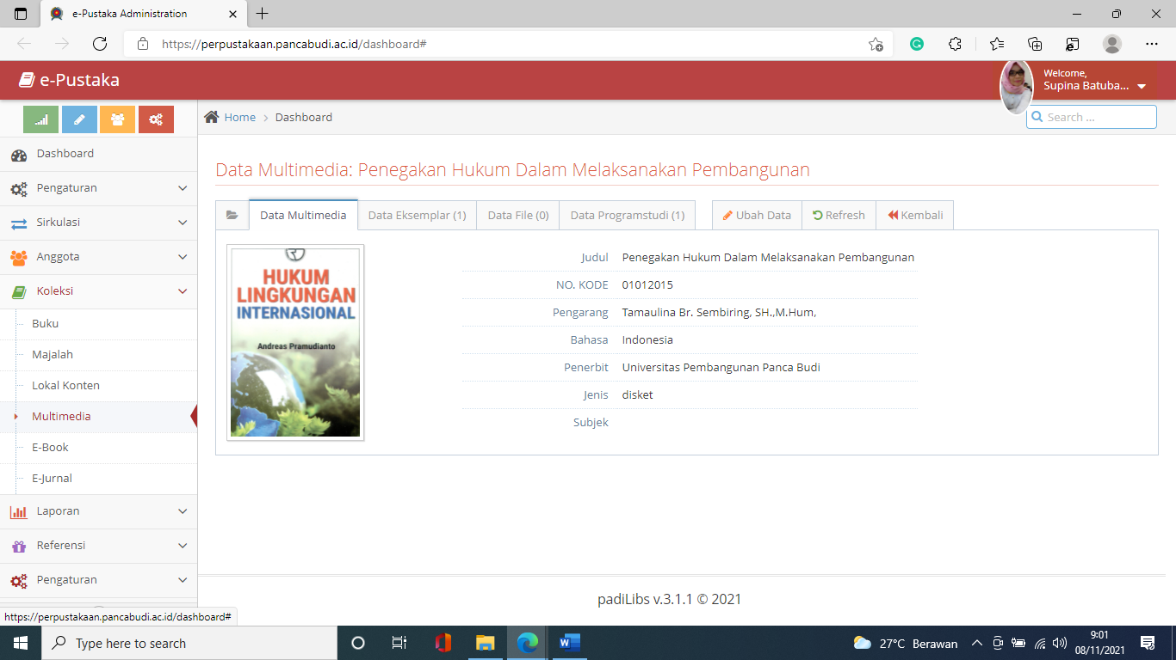

Pada halaman ini user admin dapat mengelola data buku seperti:
- Data Penelitian
- Data Eksemplar
- Data File
- Data Progrma Studi
- Ubh Data
- Refresh
- Kembali
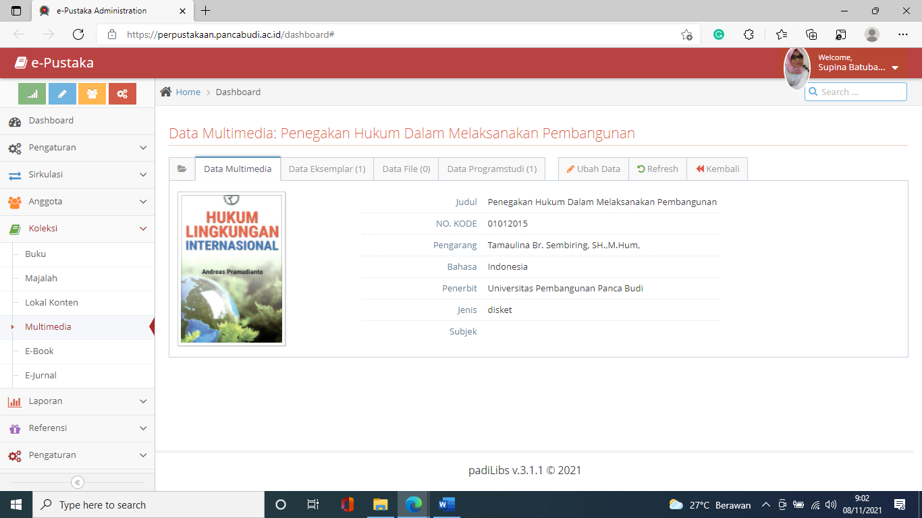

Klik data Eksemplar maka akan tampil halaman sbb
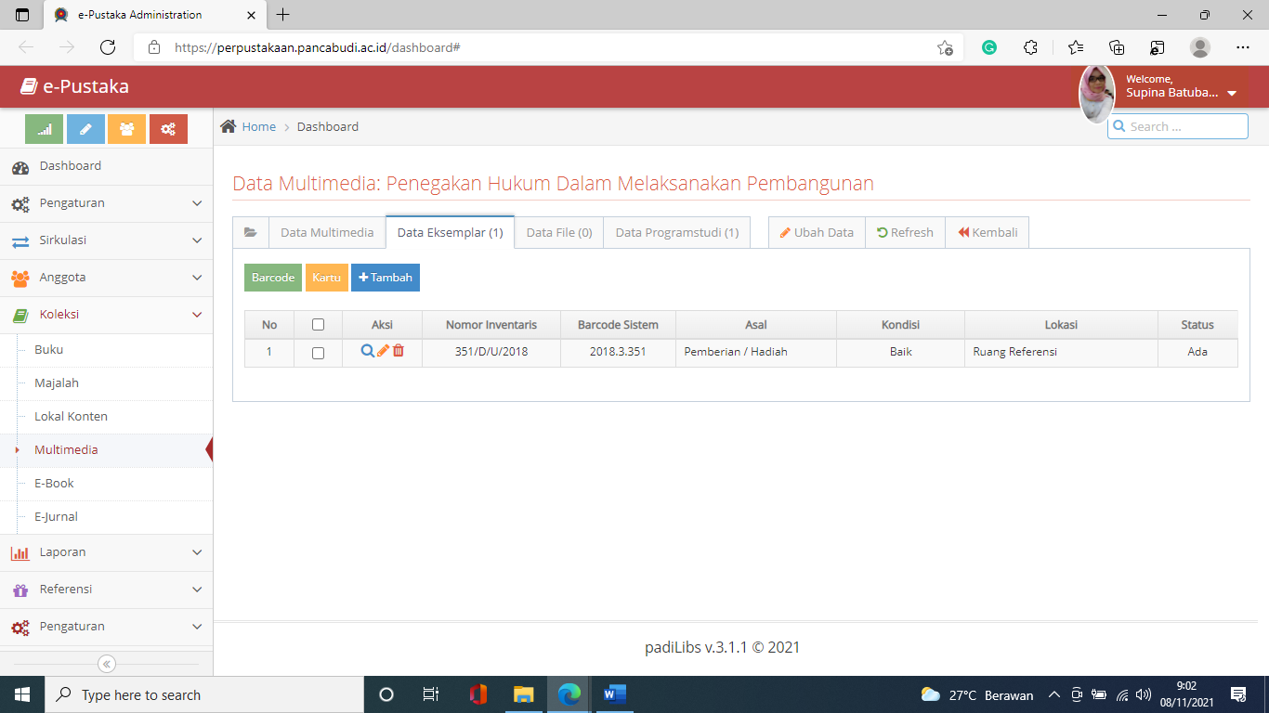

Pada halaman ini user admin dapat
- Mencetak barcode Volume Multimedia
- Mencetak kartu Multimedia
- Tambah data Multimedia

Klik Cetak Barcode Multimedia maka akan tampil halaman sbb Klik OK
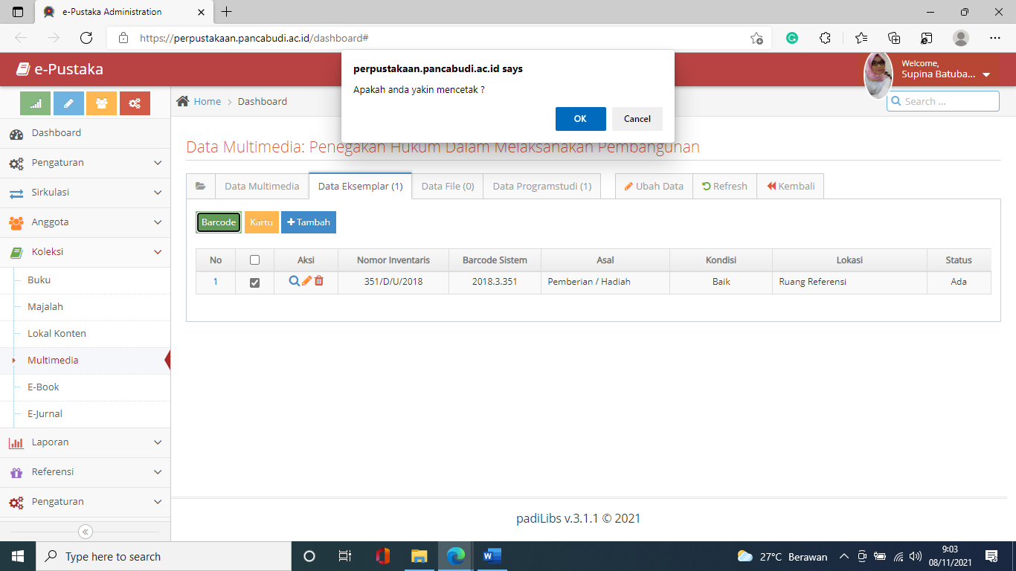

Kemudian tampil halaman sbb untuk mencetak barcode Multimedia
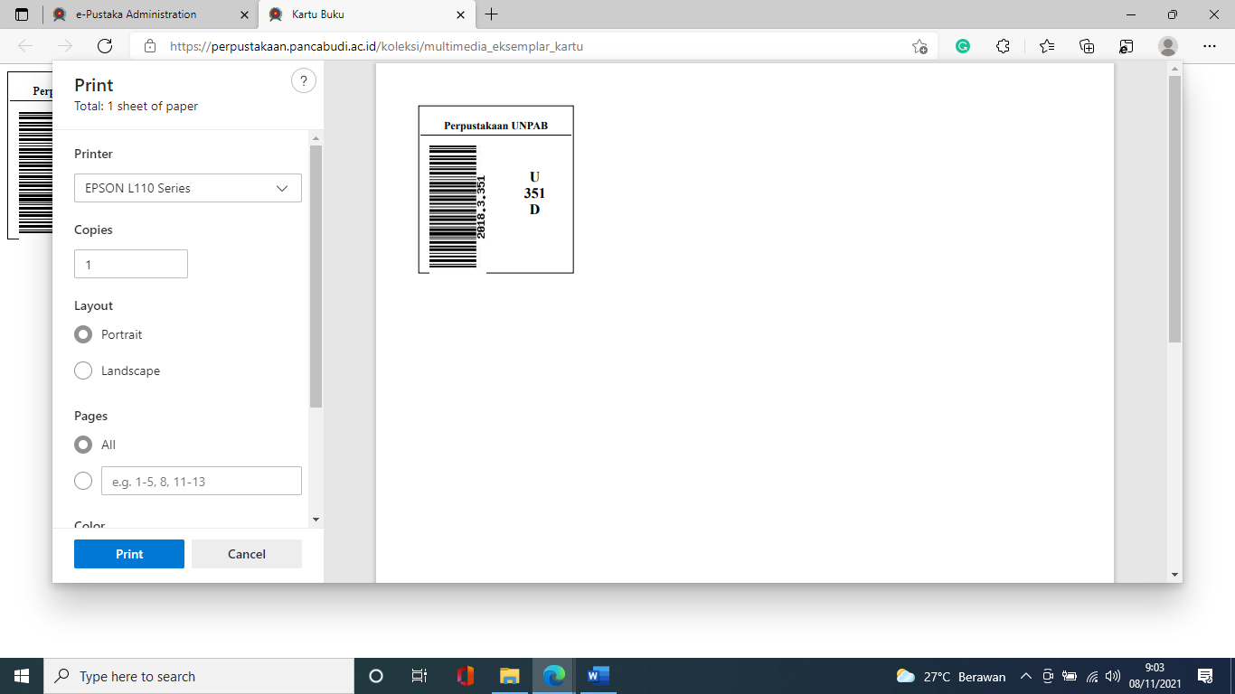

Klik Cetak kartu Multimedia maka akan tampil halamn sbb Klik OK
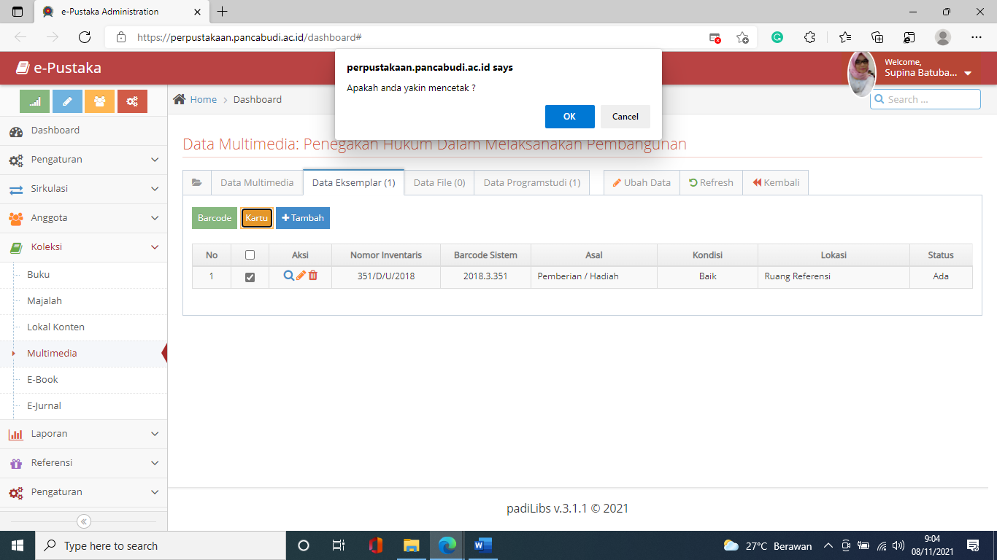

Kemudian akan tampil halaman perintah cetak kartu akan tampil sbb
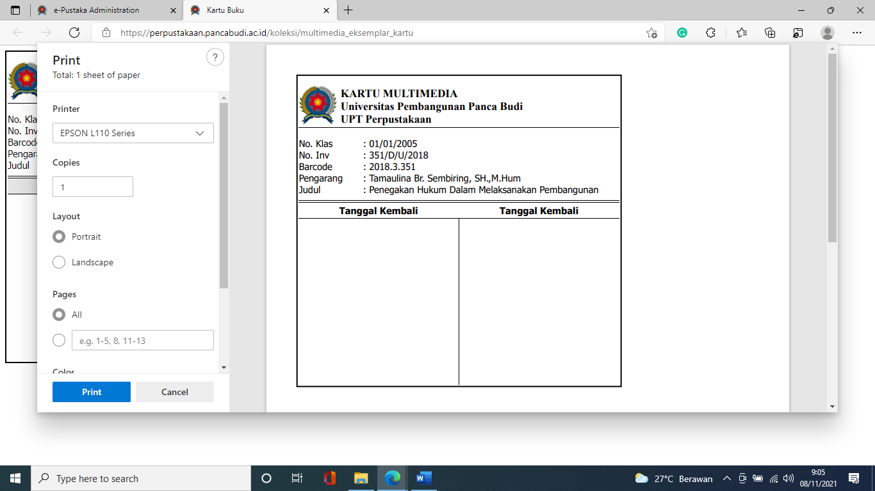

Klik Tambah maka akan tampil halaman sbb isi data kemudian Klik SIMPAN untuk menambahkan data Klik CLOSE untuk menutup halaman
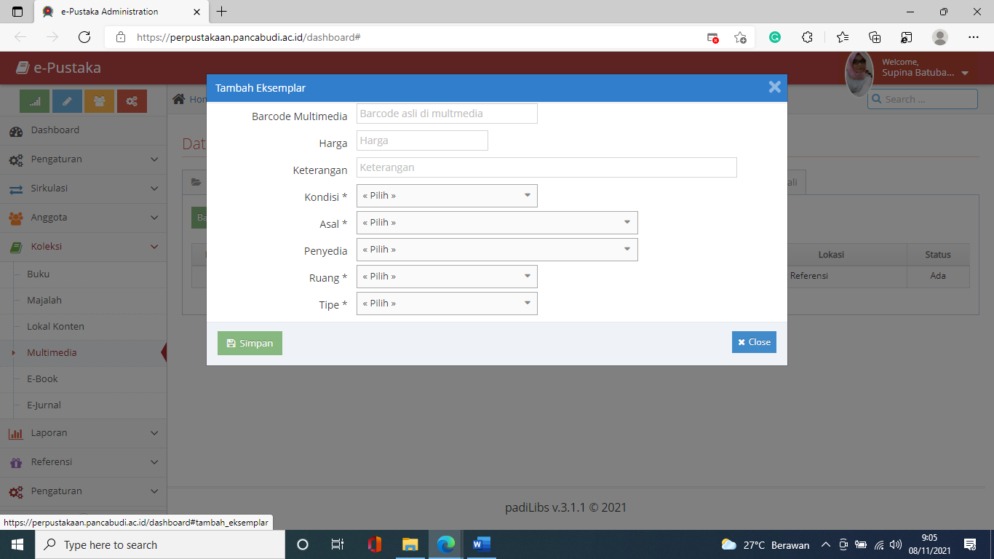

Klik Detail file pada halaman data eksemplar maka akan tampil halaman sbb
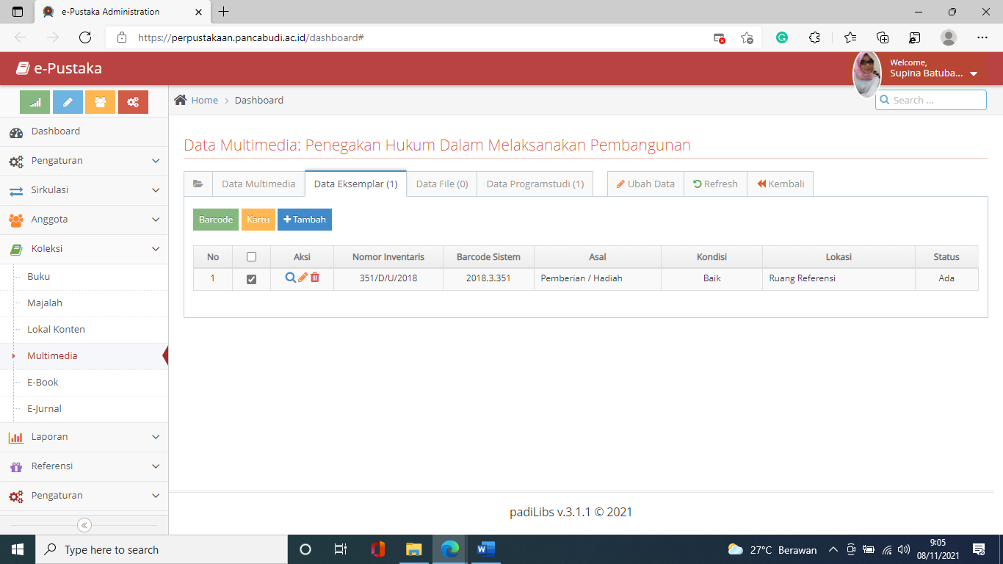

Klik Data File Maka akan tampil halaman sbb
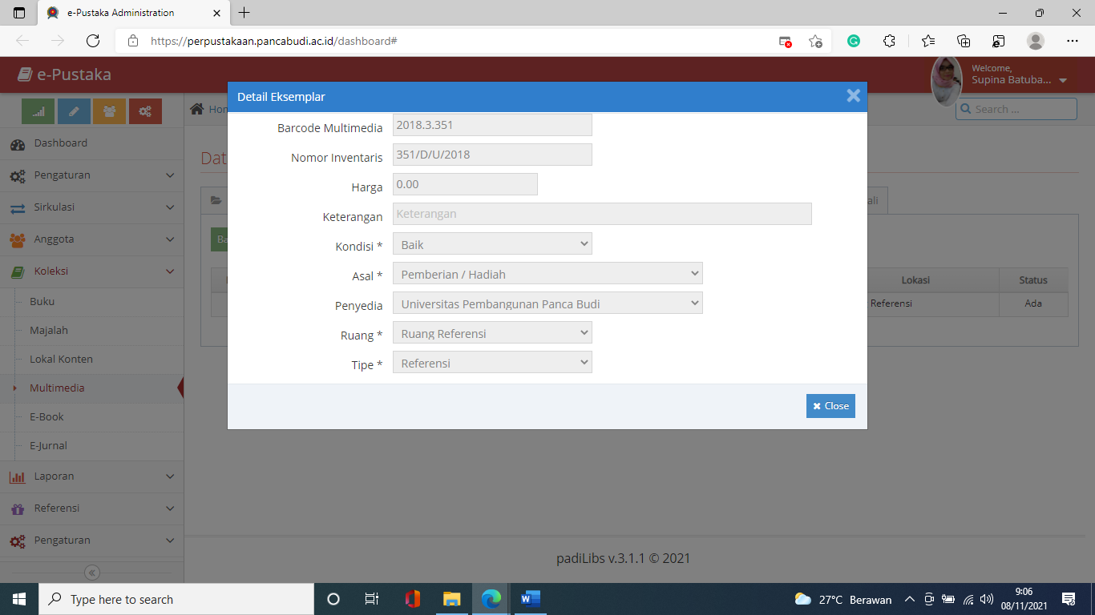
Klik Ubah Data Eksemplar pada halaman Data eksemplar maka kana tampil halaman sbb
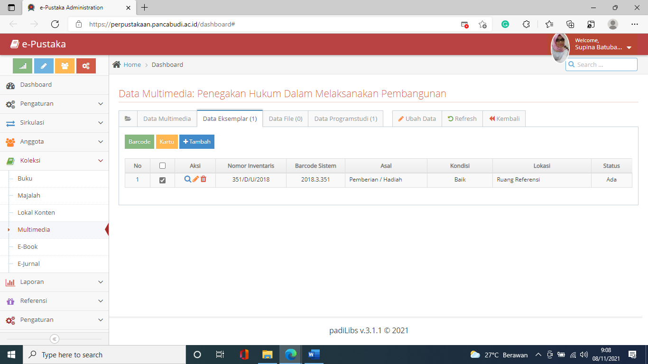
Pada halaman ini user admin dapat melakukan ubah data file Klik SIMPAN untuk menyimpan KLIK CLOSE untuk menutup halaman
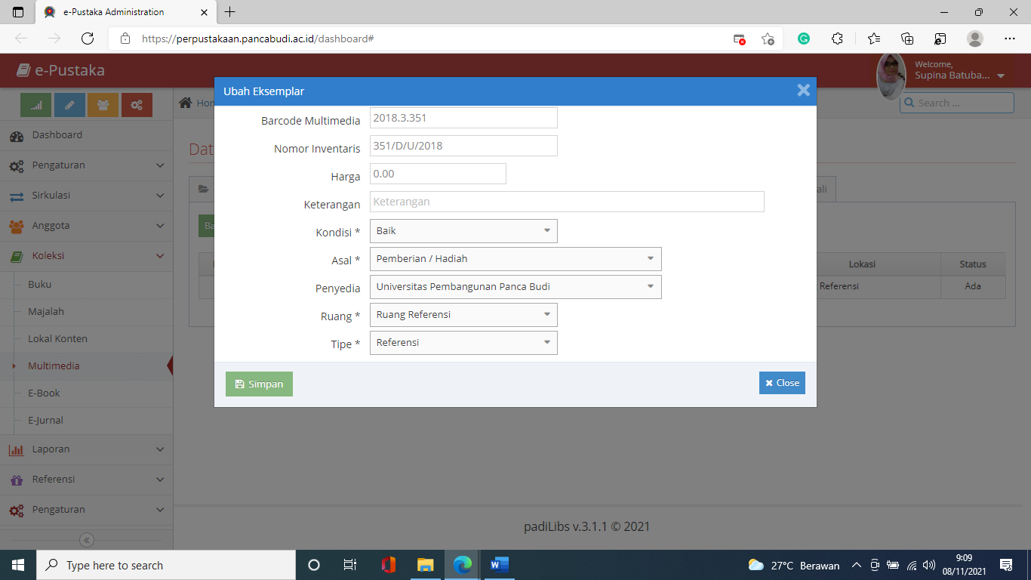
Klik Icon Hapus pada kolom aksi Data eksemplar maka akan tampil halaman sbb
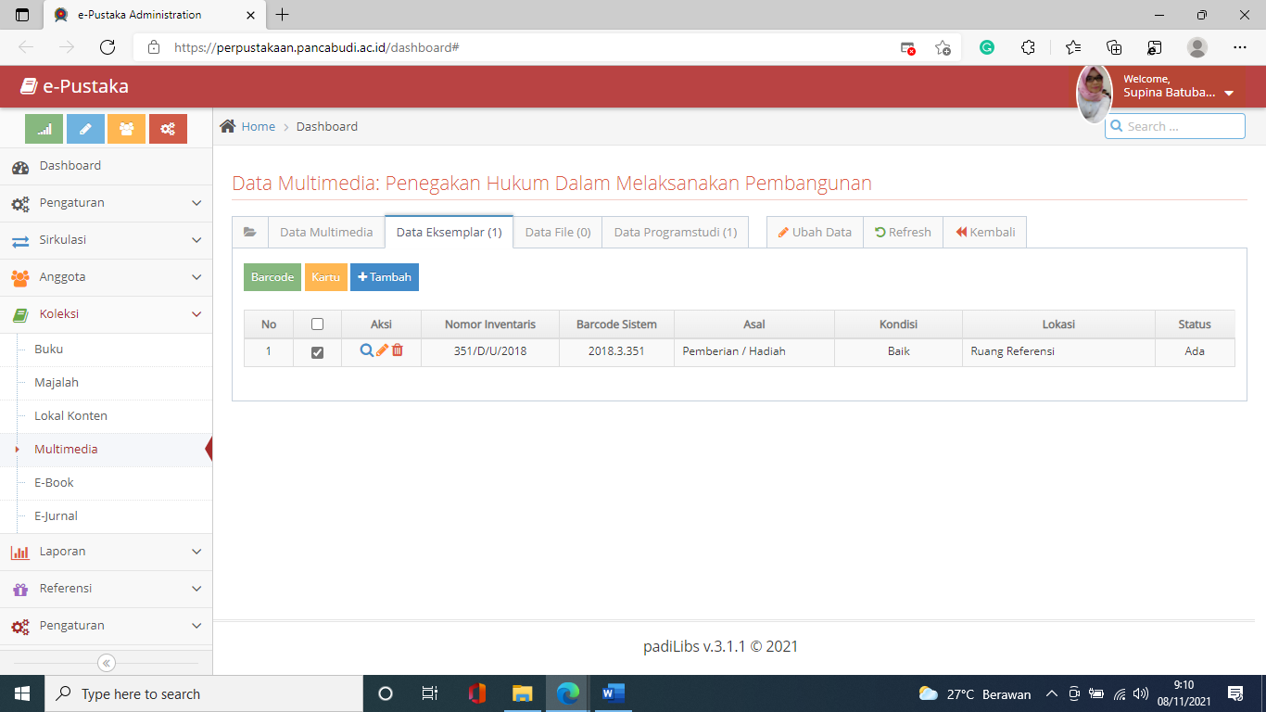
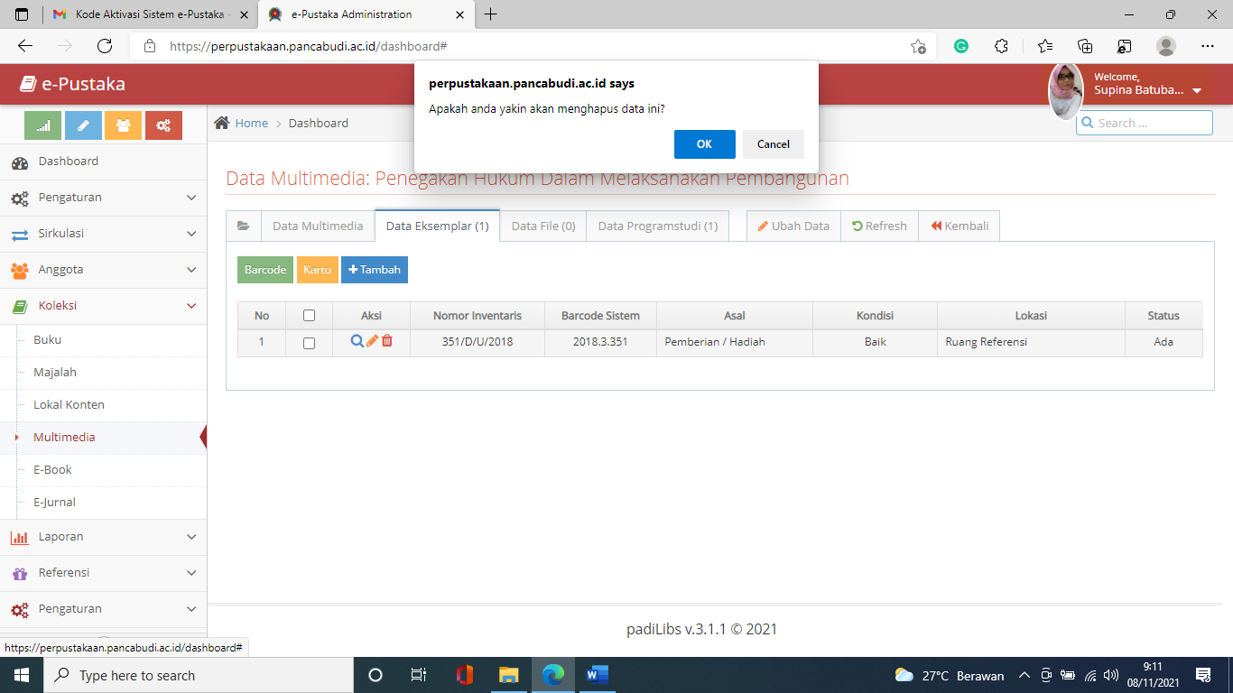

Klik Pada halaman data file maka akan tampil halaman sbb
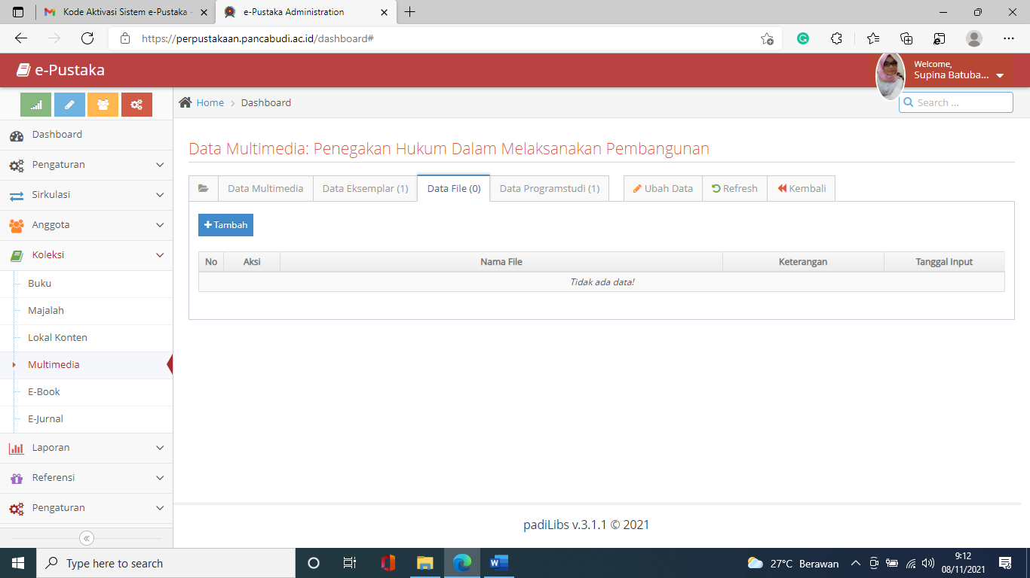
Klik Tambah maka akan tampil sbb
Pada halaman ini user admin dapat melakukan tambah data file
Klik Tambah data file akan muncul tampilan sbb, Upload file kemudian klik SAVE
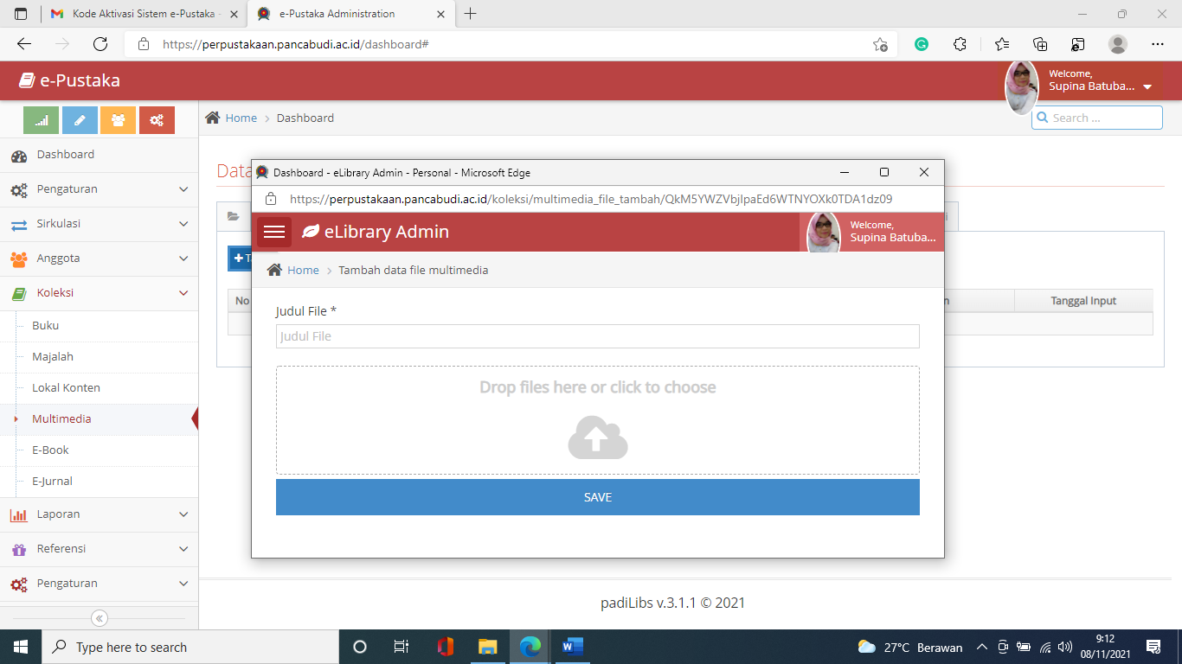

Pada Kolom Aksi Data Pogram Studi user admin dapat melakukan:
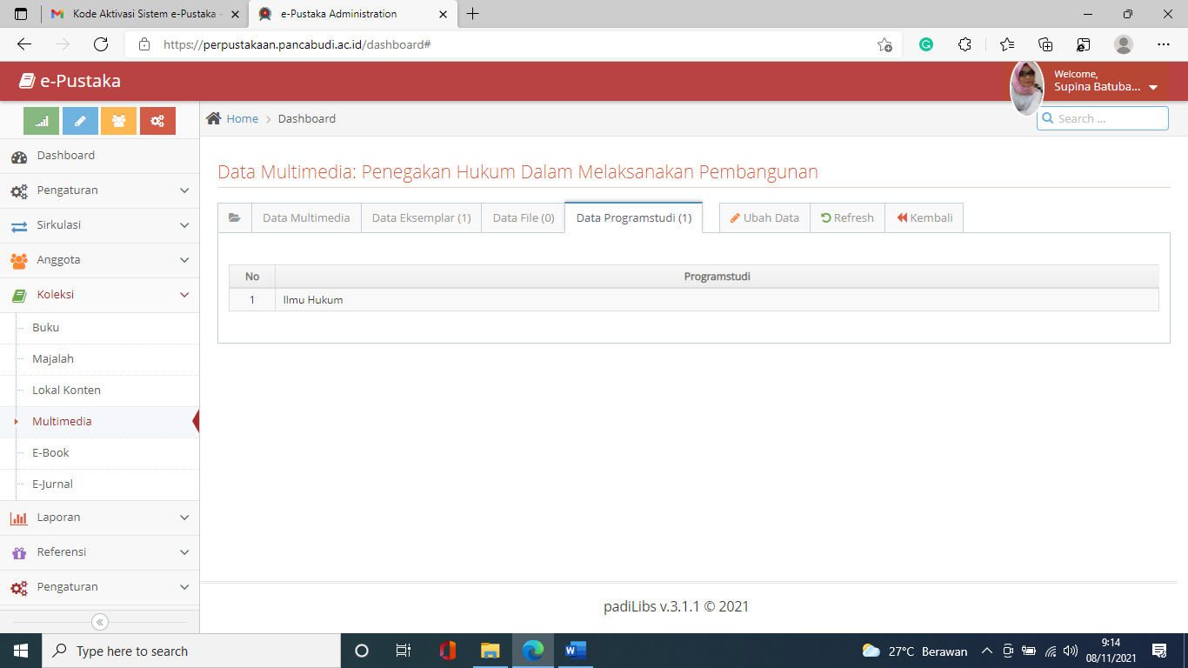

Klik Ubah Data maka akan tampil halaman sbb, isi perubahan data kemudian klik SIMPAN untuk menyimpan perubahan Klik CLOSE untuk menutup halaman
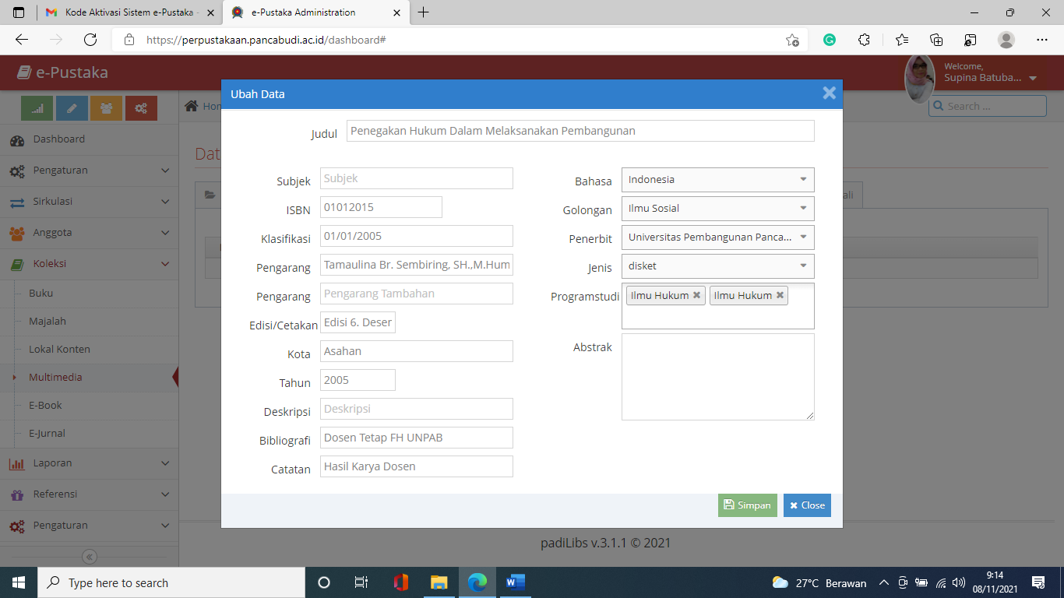

E-Book

Pada halaman Sub menu – Ebook digunakan user admin untuk mengelola Daftar Koleksi Ebook Pustaka Terlihat pada gambar terdapat bebrapa aksi yang dapat dilakukan oleh user admin yaitu:
- Cari data
- Tambah data
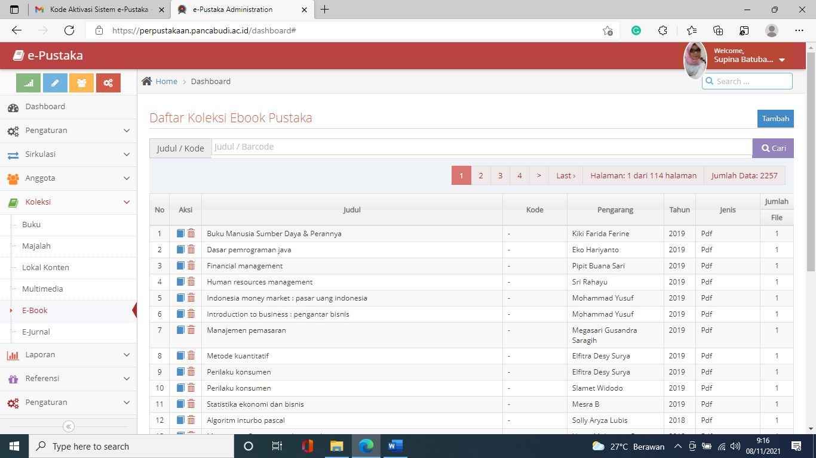

Isi data pencarian Klik Cari maka data yang dicari akan tampil
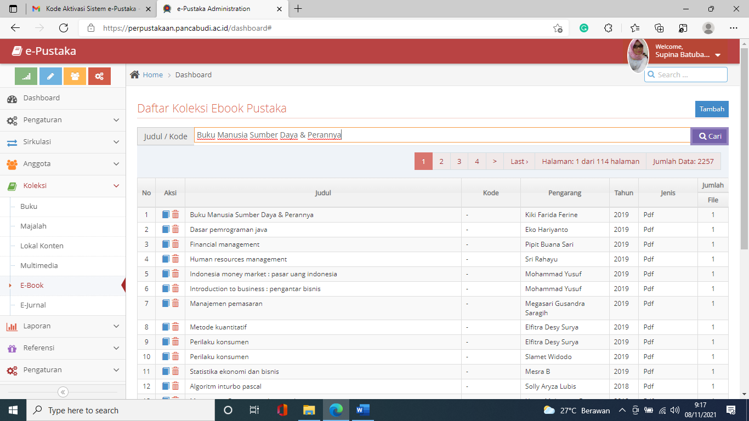

Tampilan halaman hasil pencarian
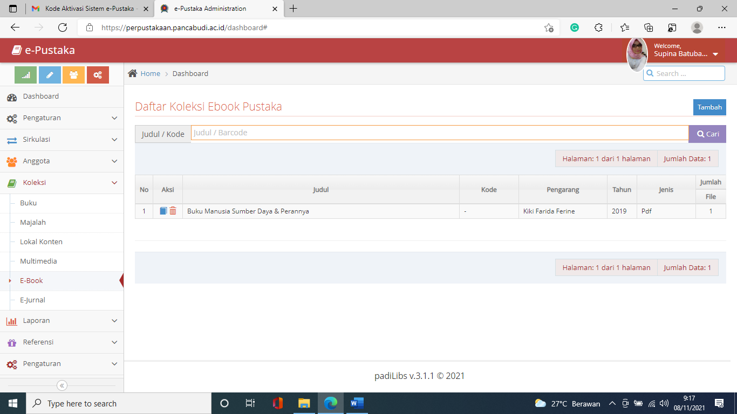

Klik tombol Tambah maka akan tampil halaman sbb
Isi data kemudian Klik SIMPAN maka data akan bertambah
Klik CLOSE untuk menutup halaman
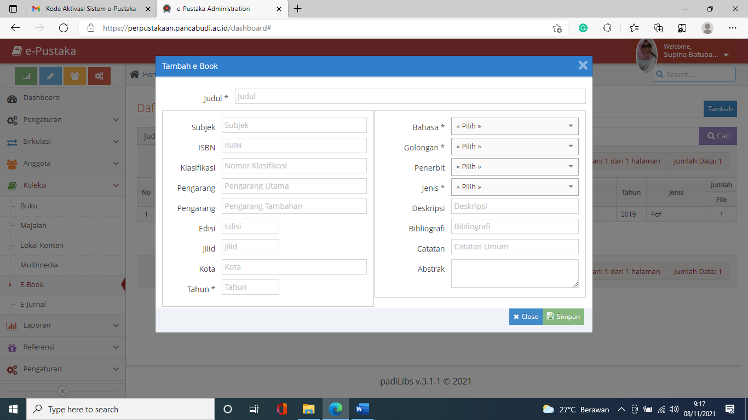

Klik Detail Lokal Konten
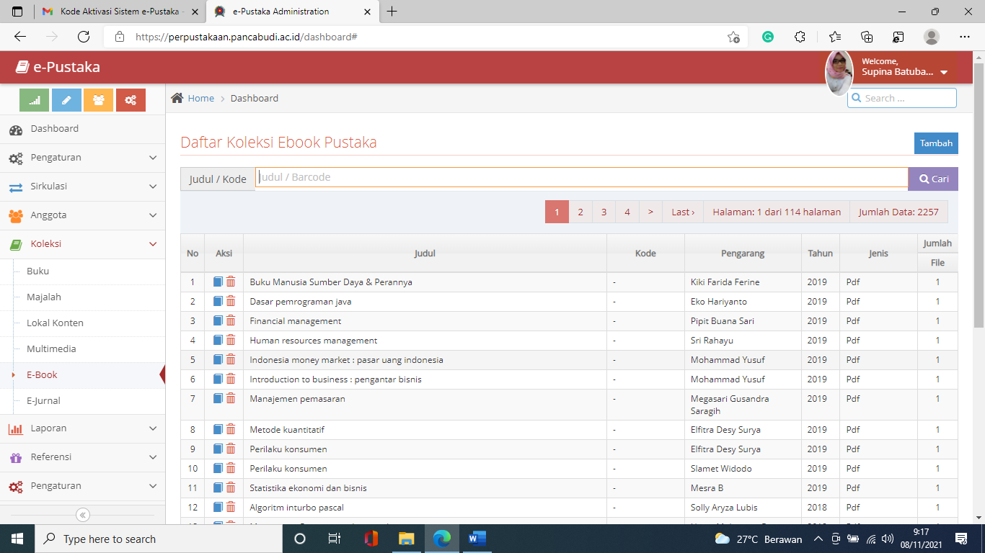

Maka akan tampil halaman sbb
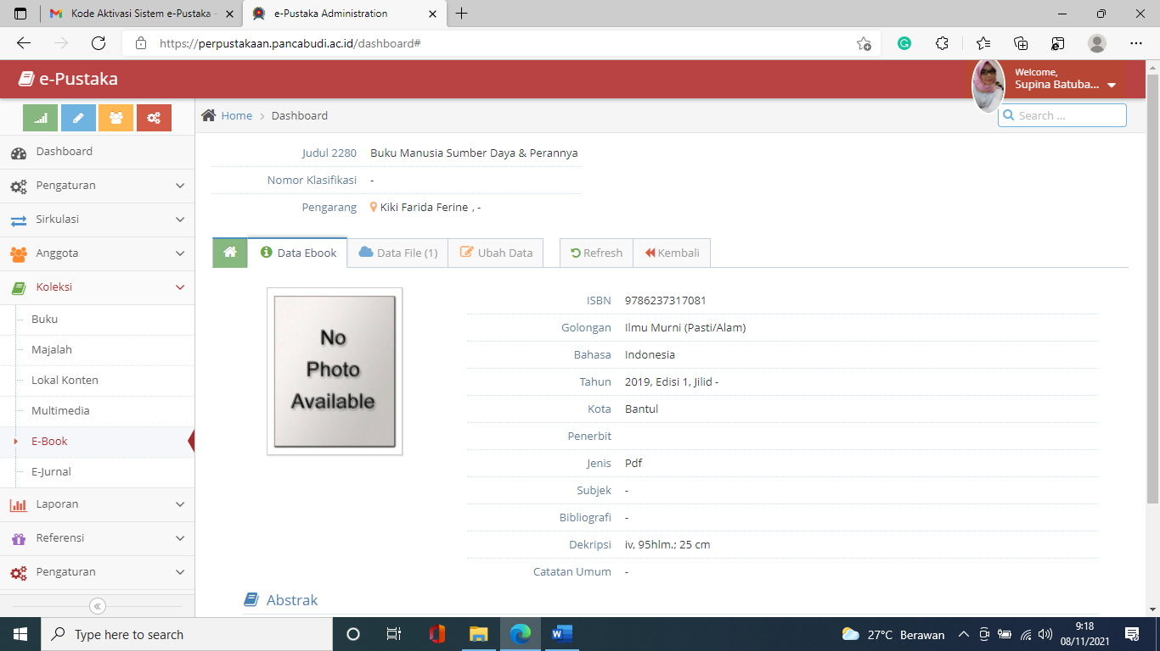

Pada halaman ini user admin dapat mengelola data ebook seperti:
- Data File
- Ubh Data
- Refresh
- Kembali

Klik data Ebook maka akan tampil halaman sbb

Klik Detail file pada halaman data ebook maka akan tampil halaman sbb
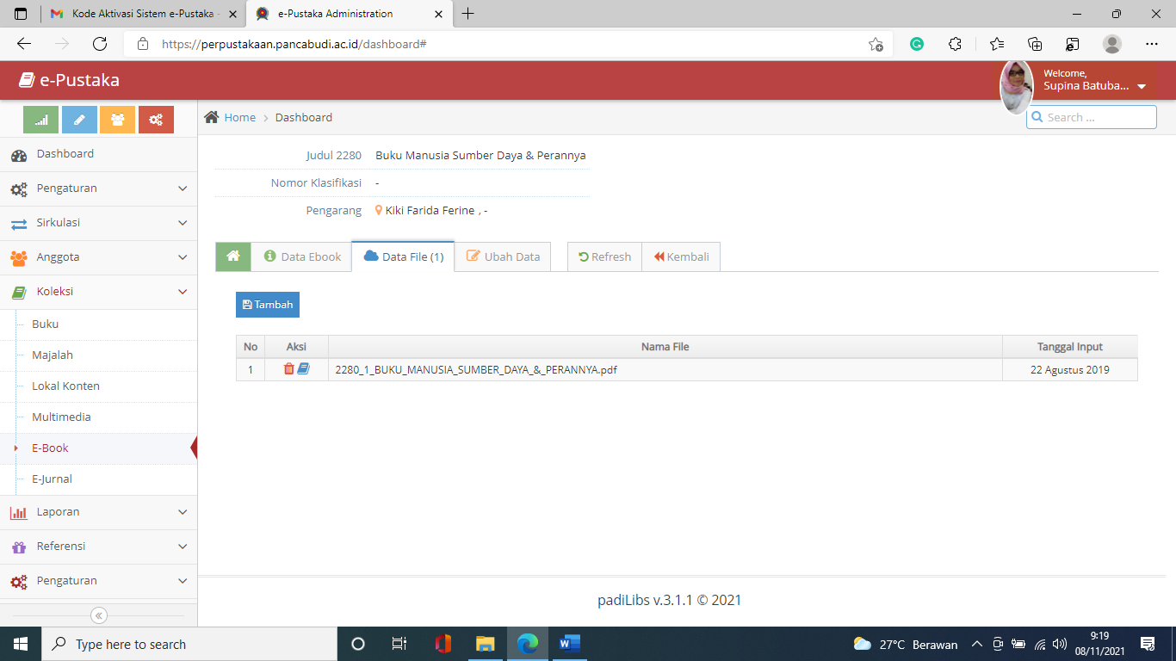

Klik tambah Data File Maka akan tampil halaman sbb pada halaman ini user admin mengupload file ebook Klik SAVE untuk menyimpan
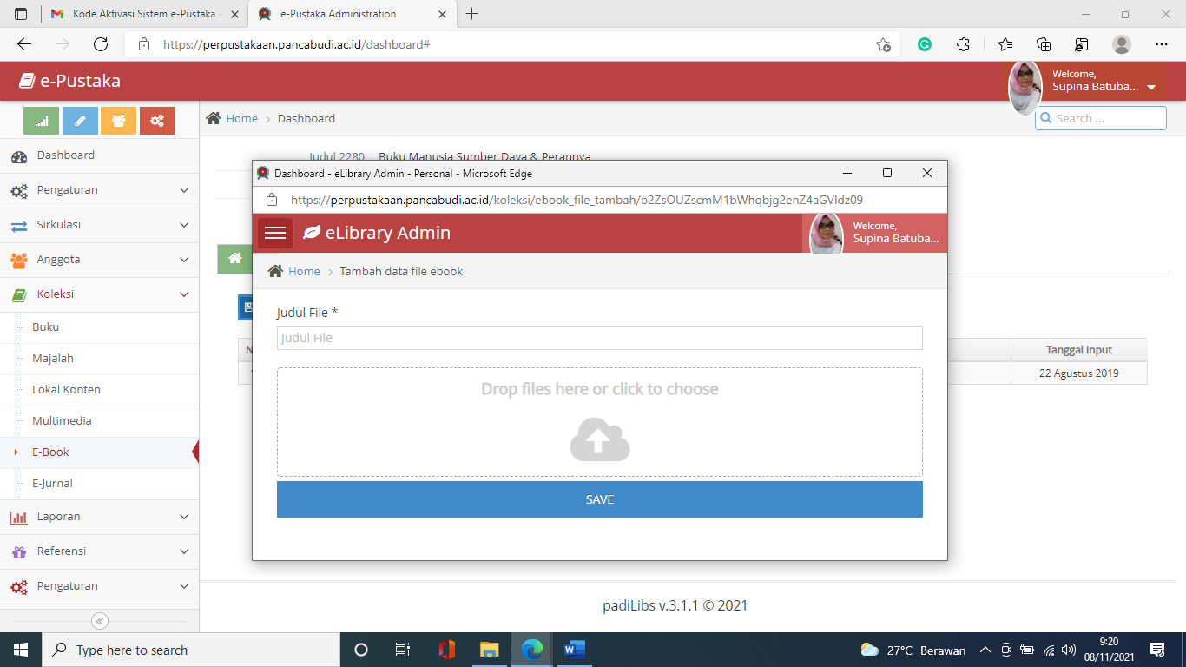
Klik icon hapus data pada halaman Data file maka kana tampil halaman sbb
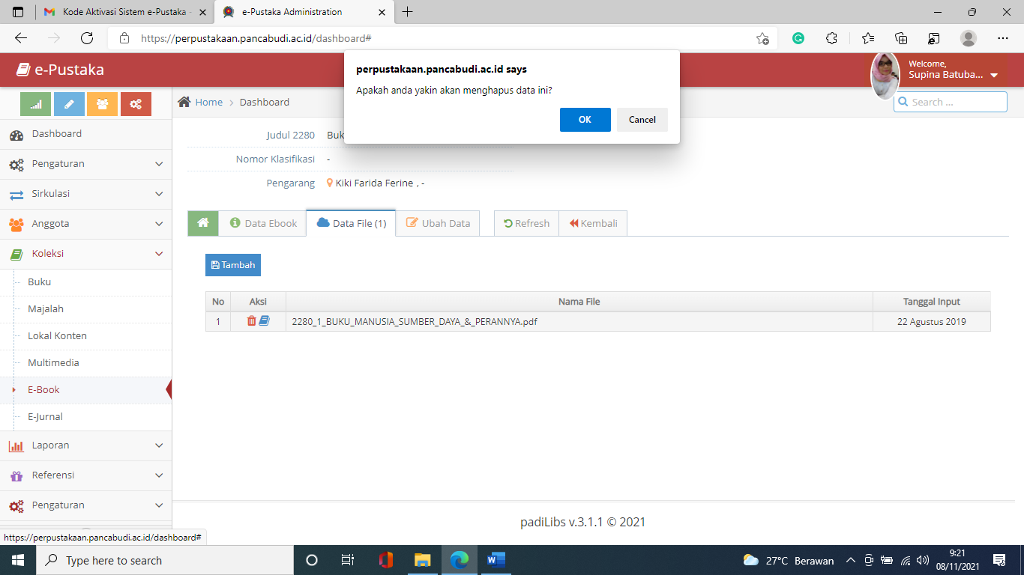
Klik Icon buka pada halaman data file maka akan tampil halaman sbb
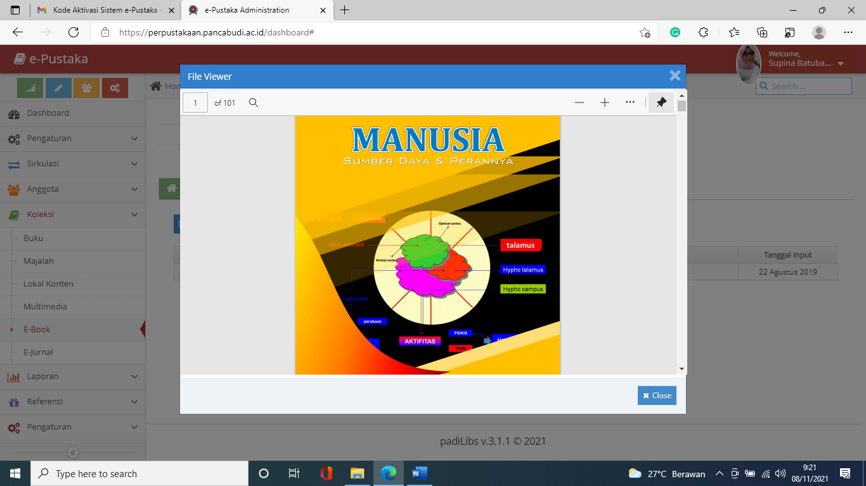

Klik Ubah Data maka akan tampil halaman sbb
Pada halaman ini user admin dapat mengubah data ebook klik SIMPAN untuk menyimpan data perubahan klik CLOSE untuk menutup halaman
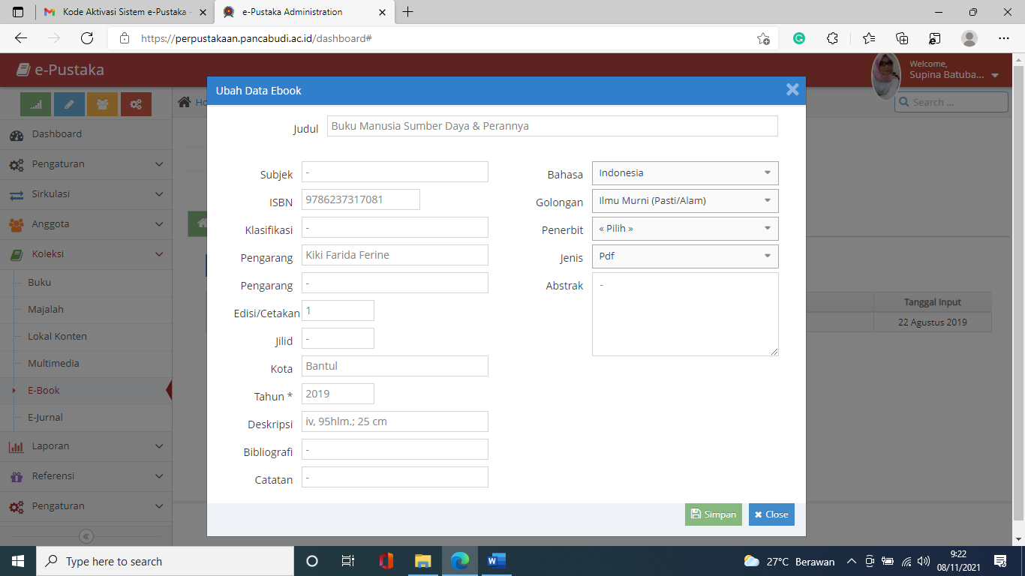

E-Jurnal

Pada halaman Sub menu – EJurnal digunakan user admin untuk mengelola Daftar Link Ejurnal Terlihat pada gambar terdapat bebrapa aksi yang dapat dilakukan oleh user admin yaitu:
- Cari data
- Tambah data
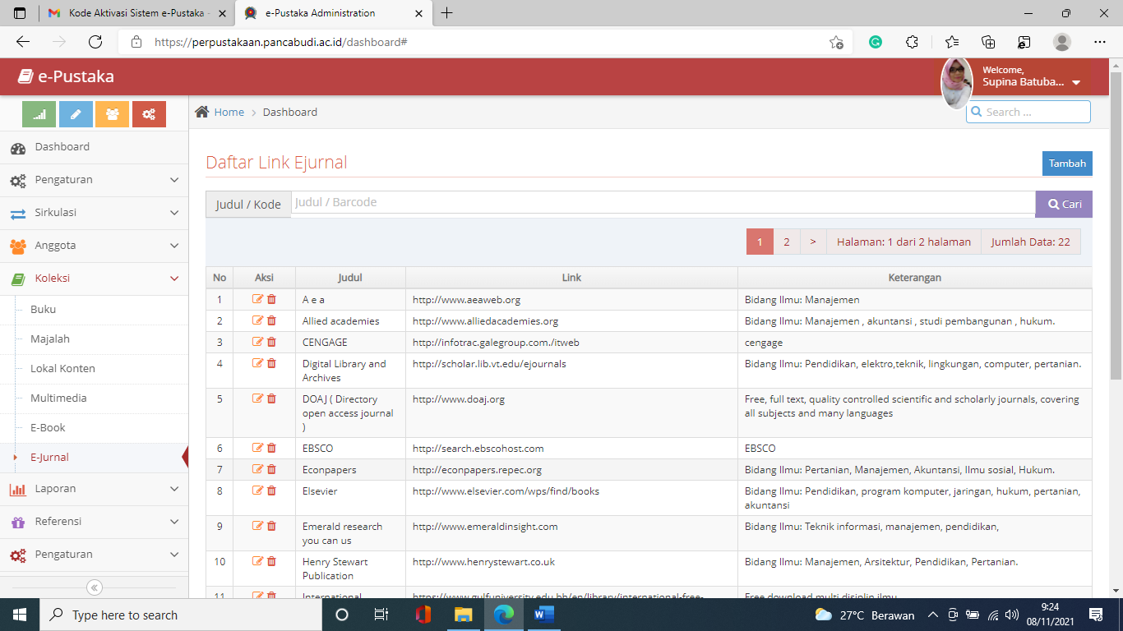

Isi data pencarian Klik Cari maka data yang dicari akan tampil
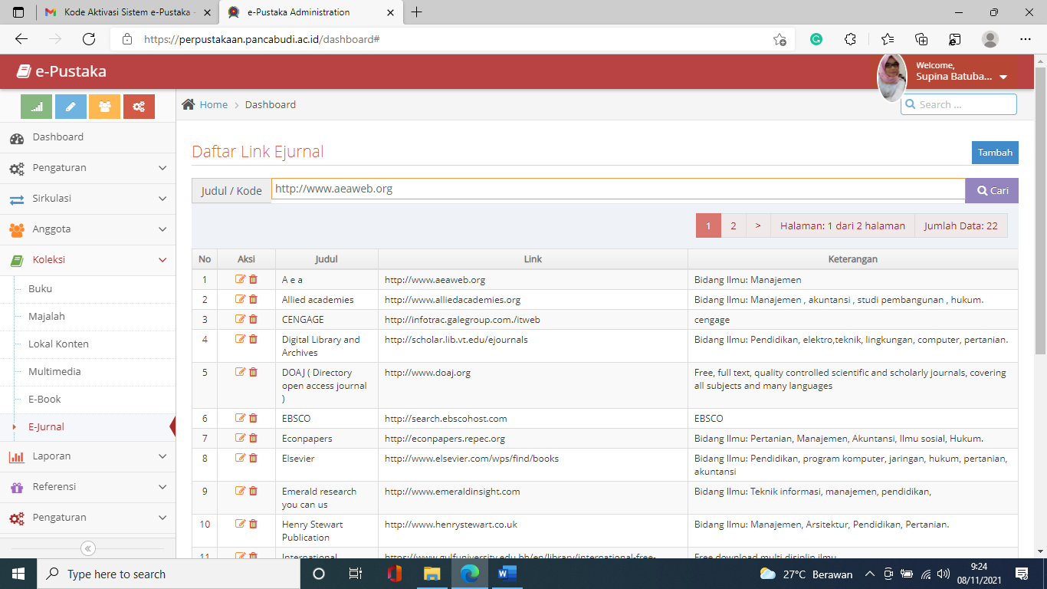

Tampilan halaman hasil pencarian
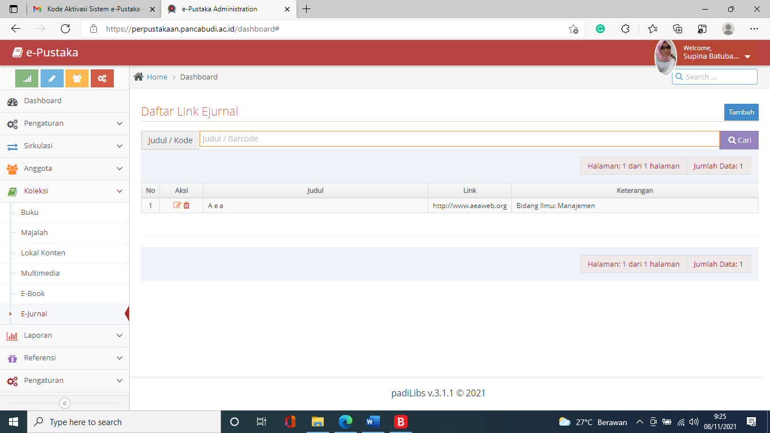

Klik tombol Tambah maka akan tampil halaman sbb
Isi data kemudian Klik SIMPAN maka data akan bertambah
Klik CLOSE untuk menutup halaman
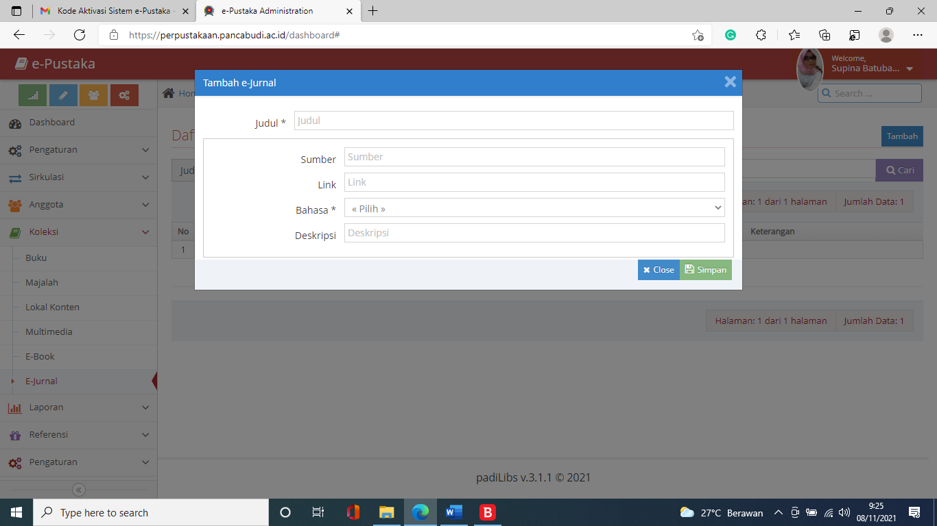

Klik Detail Lokal Konten
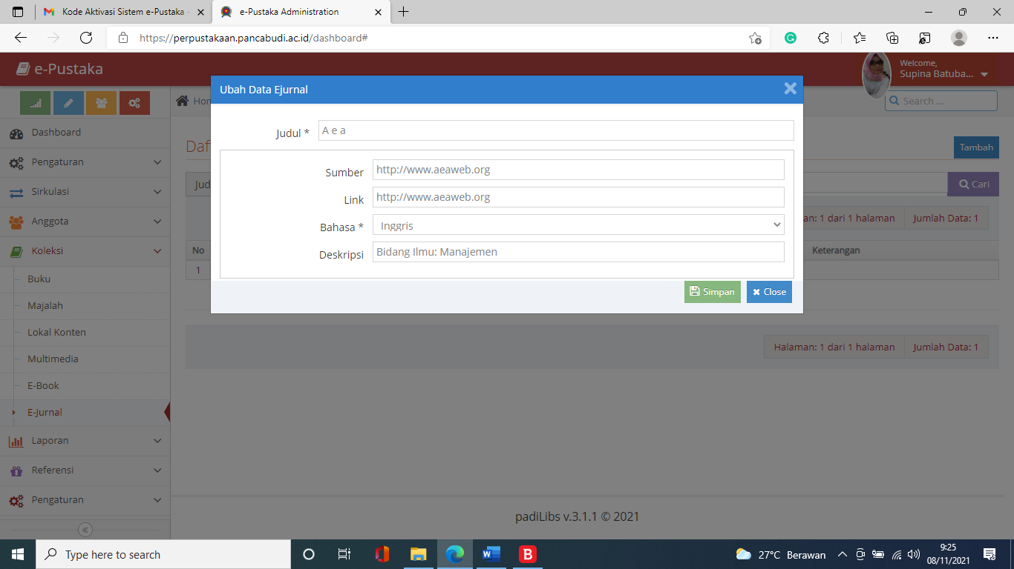

Klik icon Hapus maka akan tampil halaman sbb
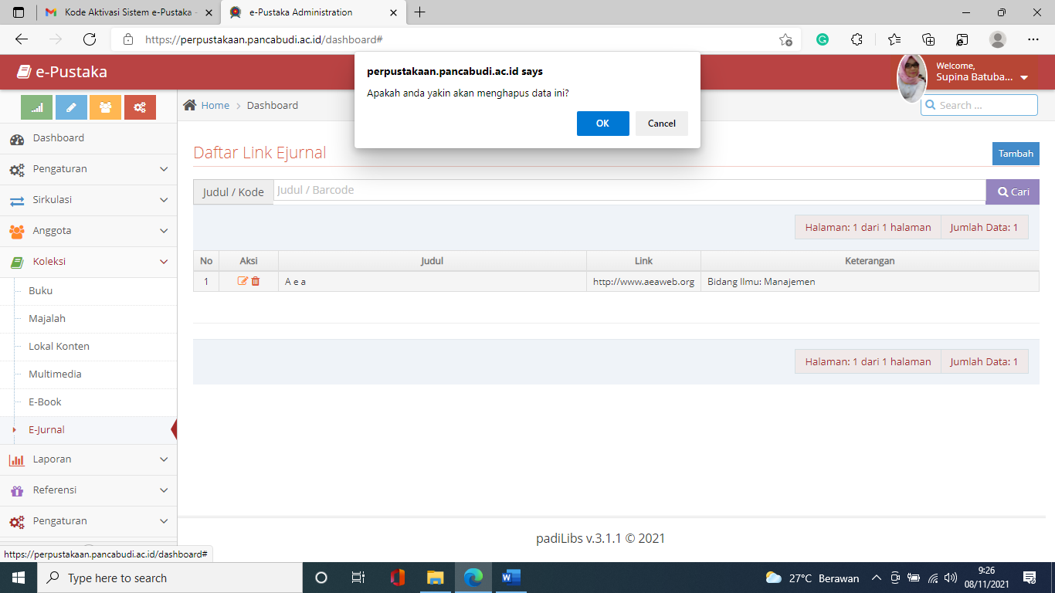

Laporan

Pada menu Laporan terdapat 4 Sub Menu lainnya Seperti:
- Sub menu – Sirkulasi
- Sub menu – Anggota
- Sub menu – Koleksi
- Sub menu -Digital Library

Sirkulasi

Pada sub menu sirkulasi terdapat 7 Sub Menu lainnya Seperti:
- Sub menu – Sirkulasi - Peminjaman
- Sub menu – Sirkulasi - Pengembalian
- Sub menu – Sirkulasi – Pembayaran Denda
- Sub menu – Sirkulasi – Sirkulasi Tagihan
- Sub menu – Sirkulasi - Sirkulasi Harus Kembali
- Sub menu – Sirkulasi - Sirkulasi Anggota
- Sub menu – Sirkulasi - Buku

Peminjaman

Pada halaman Sub menu – Peminjmaan digunakan user admin untuk mengelola Laporan Peminjaman Buku pada halaman ini user admin dapat
- Cari data
- Cetak
- Ekport Data
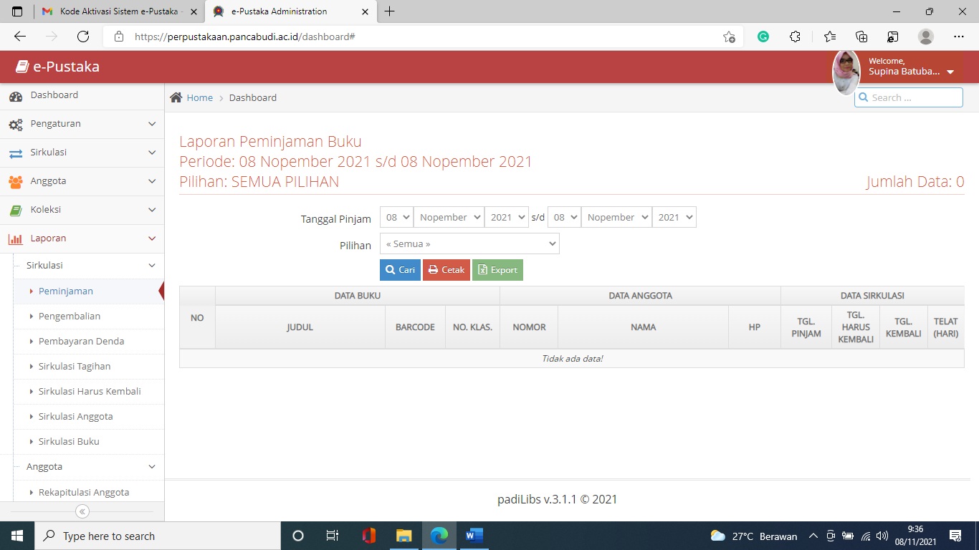
Isi data pencarian maka akan tampil halaman sbb
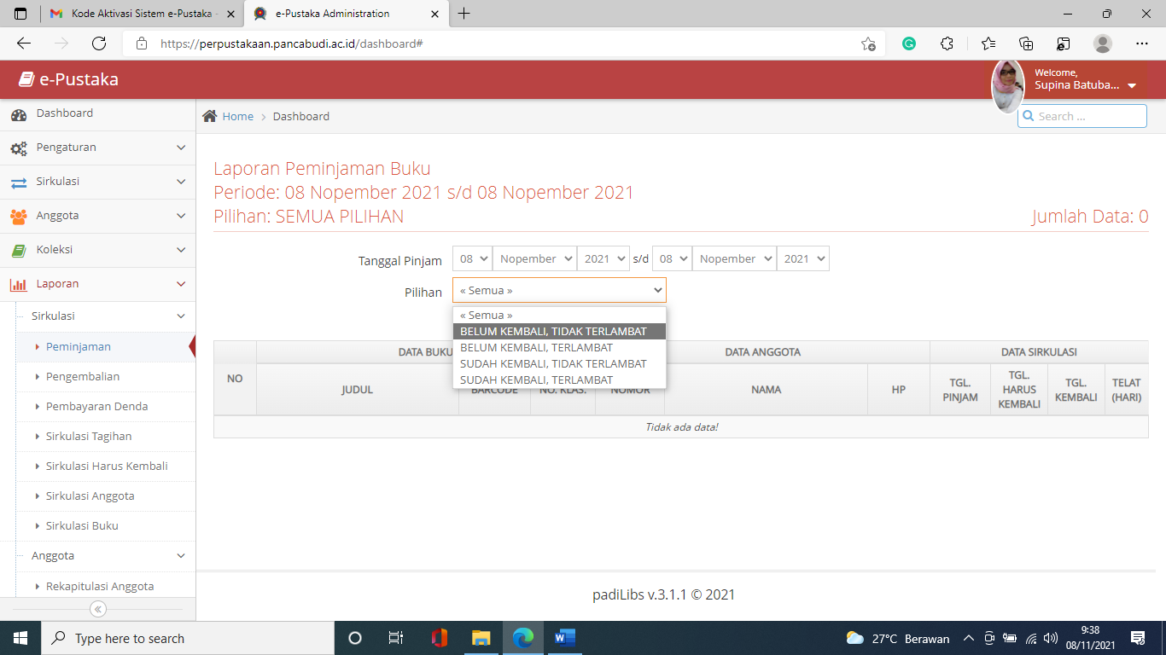
Tamilan halaman hasil pencarian
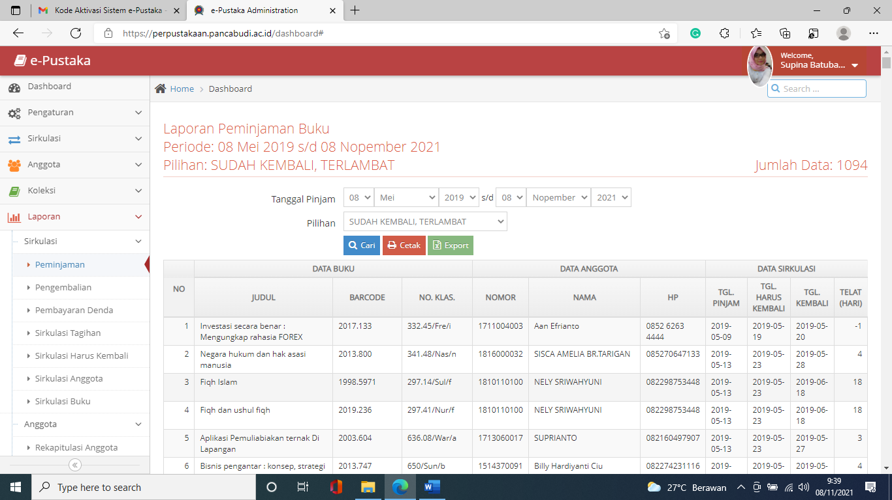
Tampilan halaman Cetak
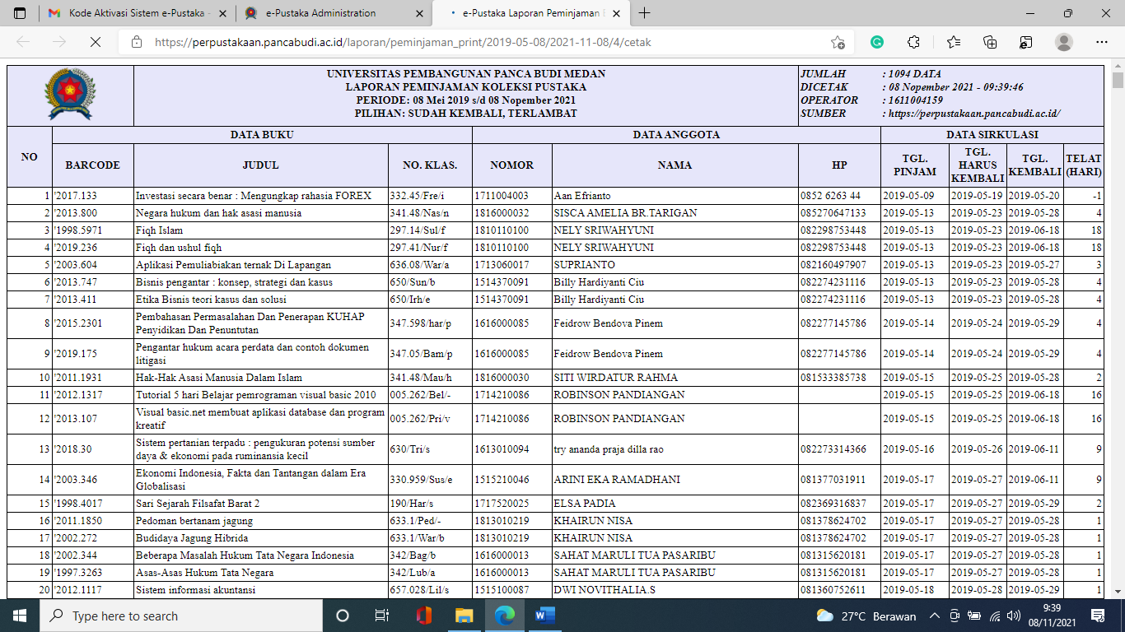

Tampilan halaman ekport data
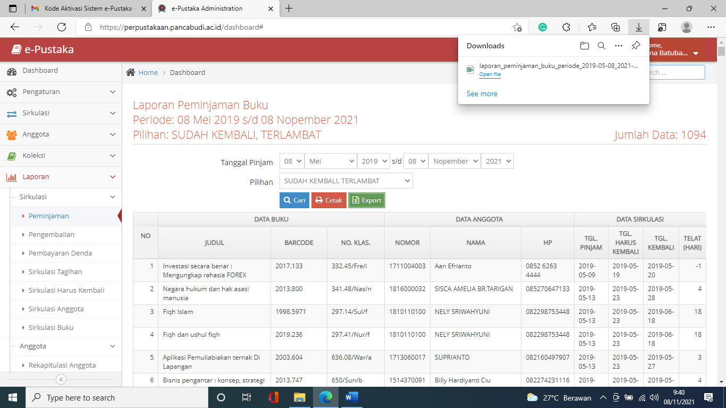

Pengembalian

Pada halaman Sub menu – Pengembalian digunakan user admin untuk mengelola Laporan Pengembalian Buku pada halaman ini user admin dapat
- Cari data
- Cetak
- Ekport Data
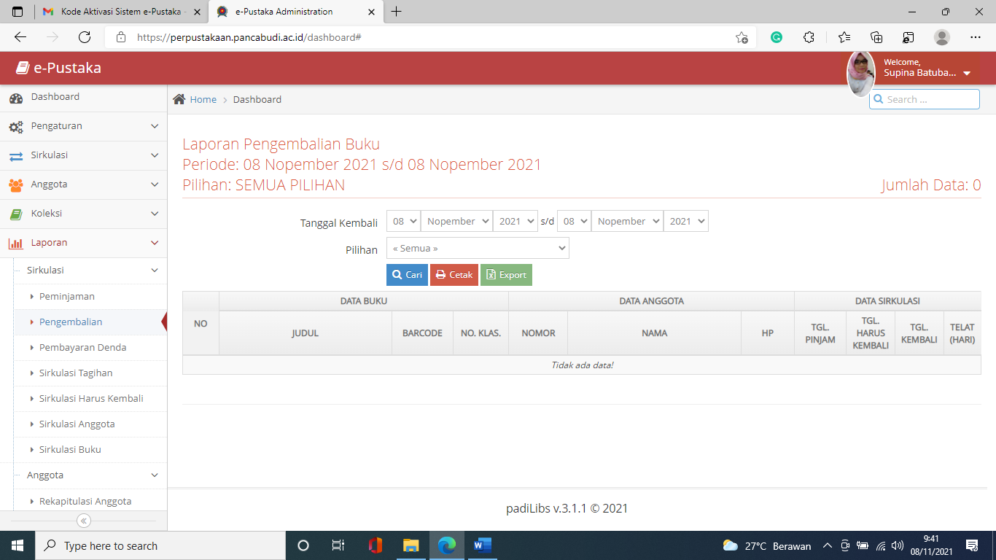
Isi data pencarian maka akan tampil halaman sbb
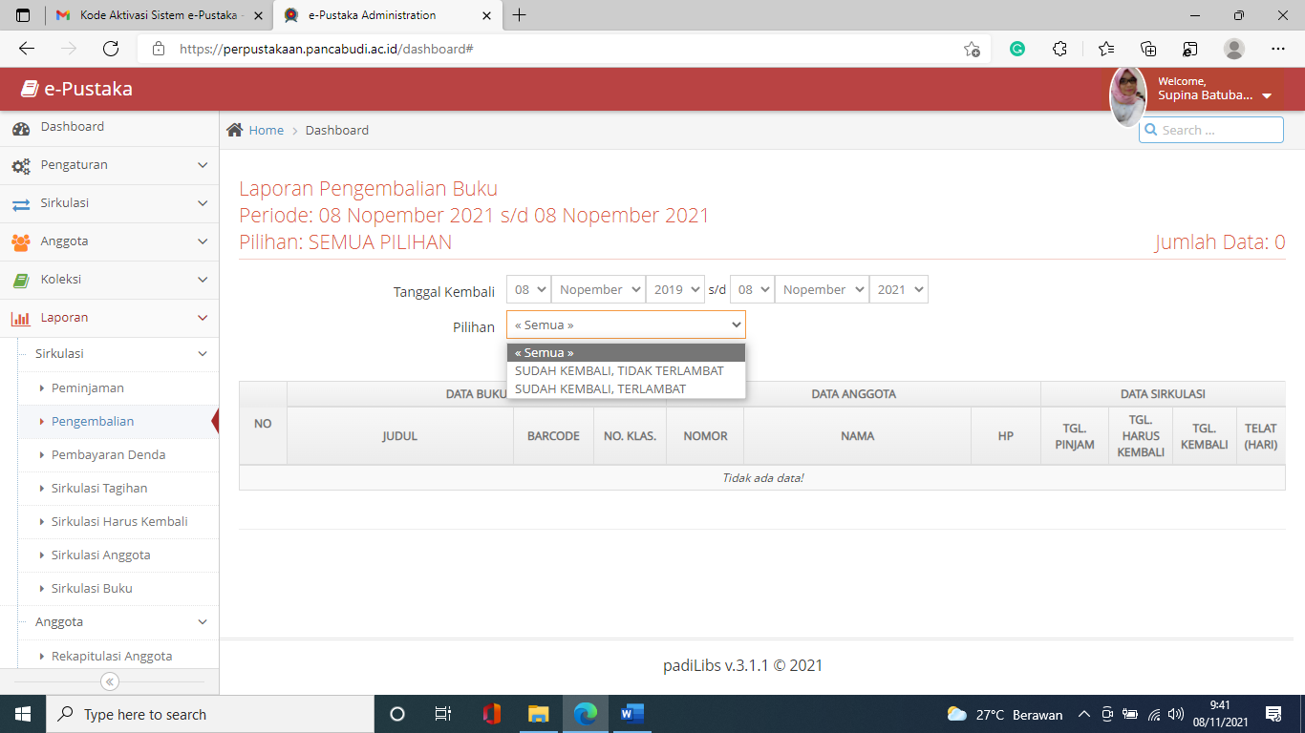
Tamilan halaman hasil pencarian
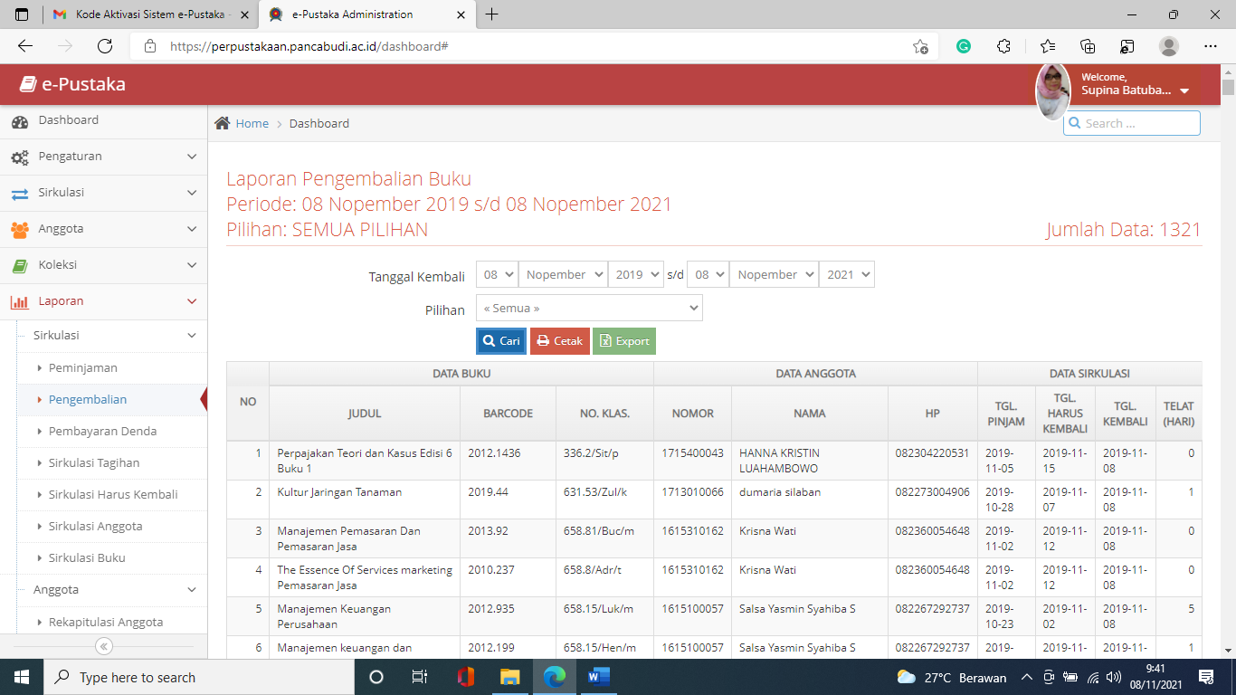
Tampilan halaman Cetak
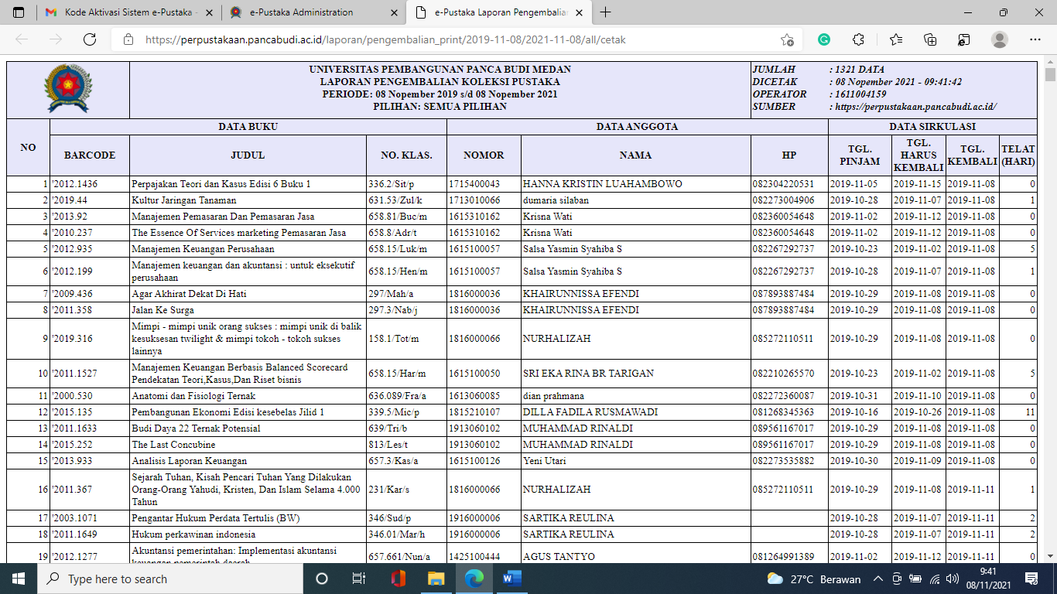

Tampilan halaman ekport data
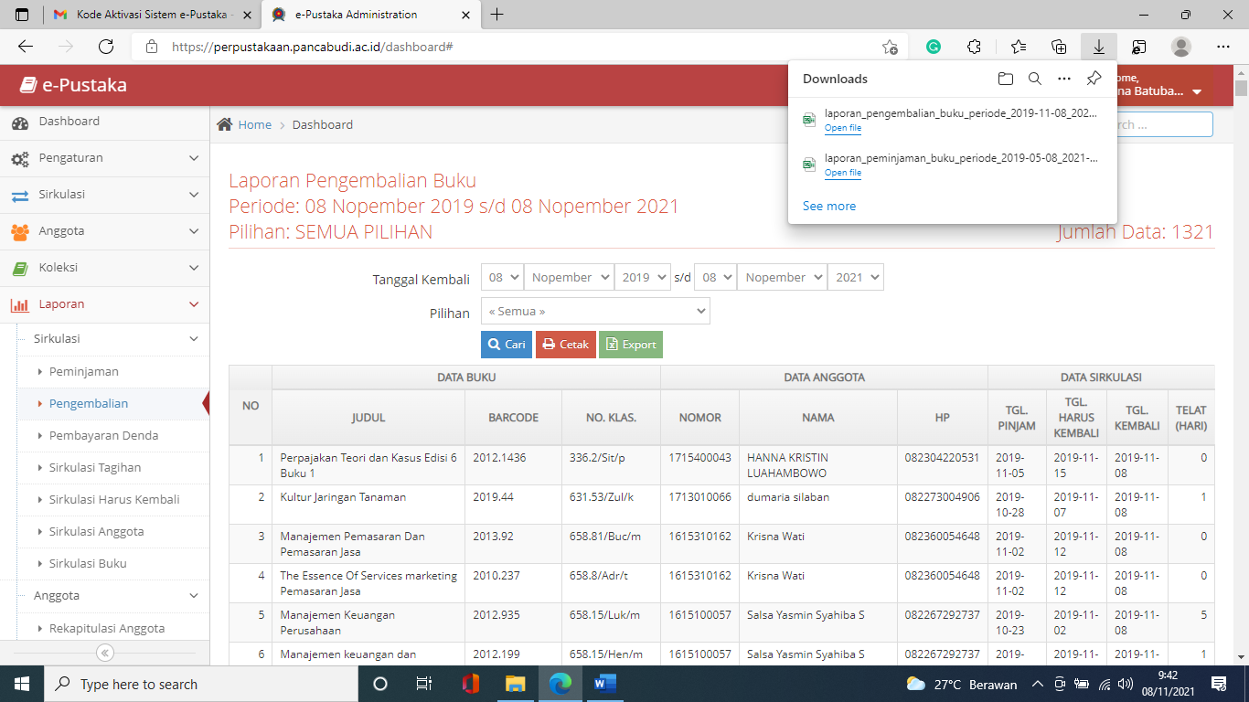

Pembayaran Denda

Pada halaman Sub menu – Pembayaran denda digunakan user admin untuk mengelola Laporan Pembayaran Denda pada halaman ini user admin dapat
- Cari data
- Cetak
- Ekport Data
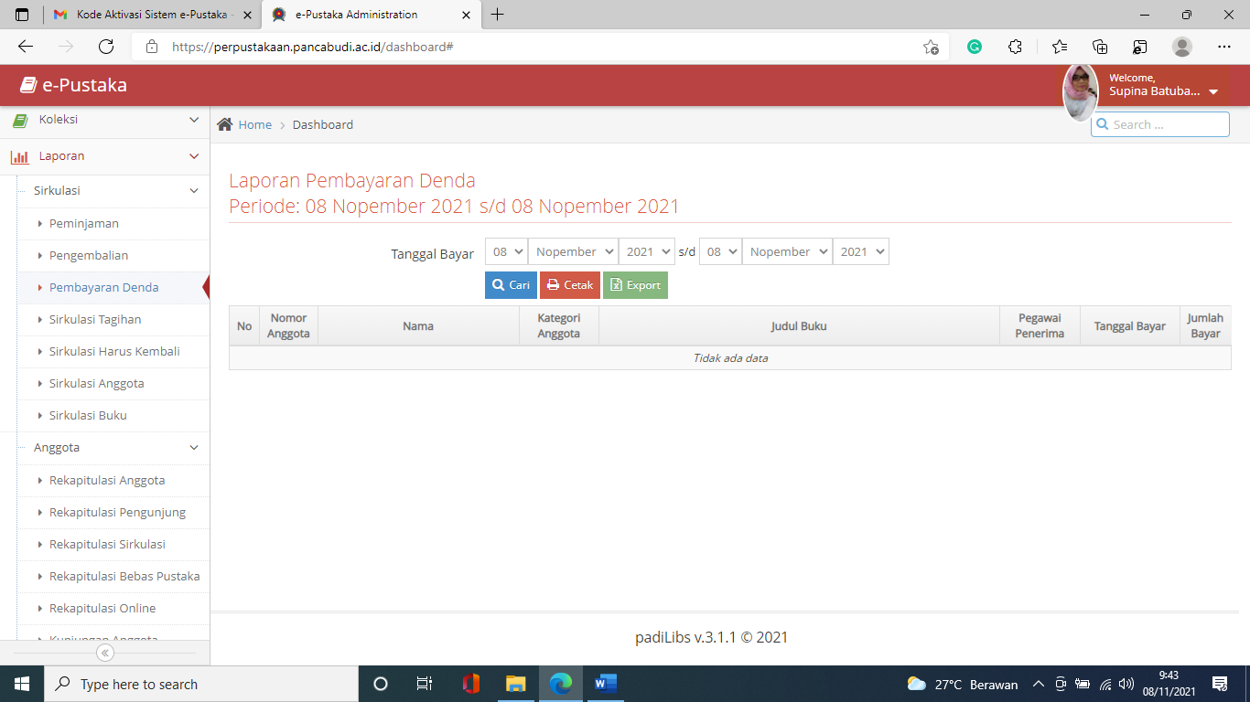
Tamilan halaman hasil pencarian
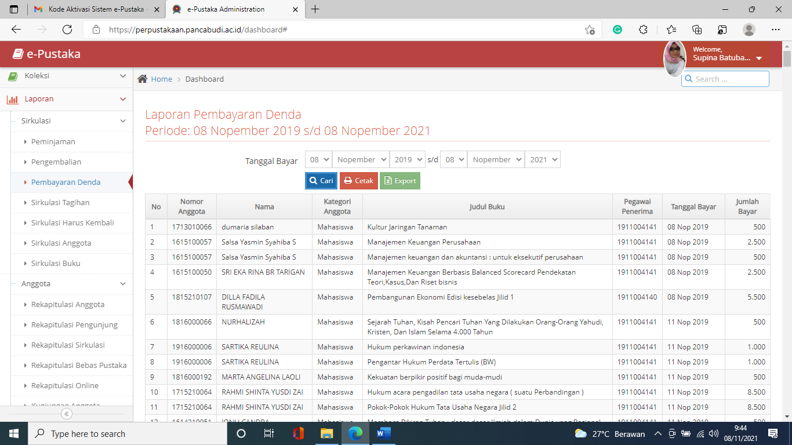
Tampilan halaman Cetak
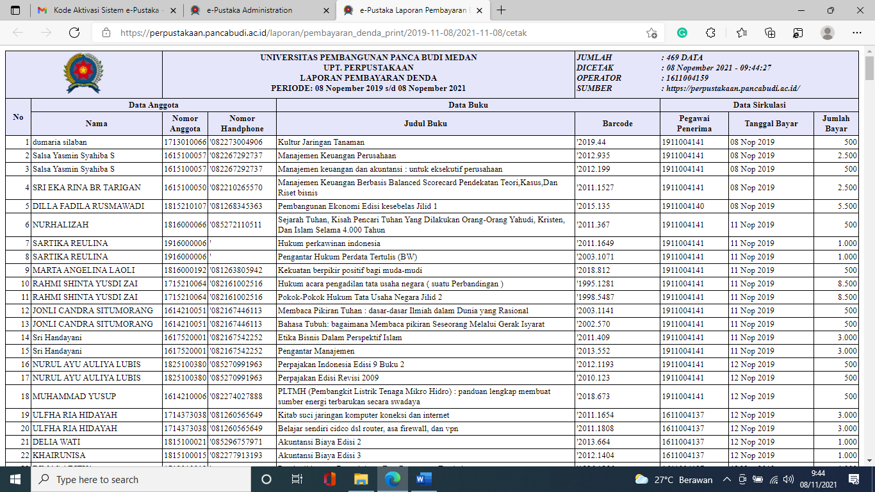
Tampilan halaman ekport data
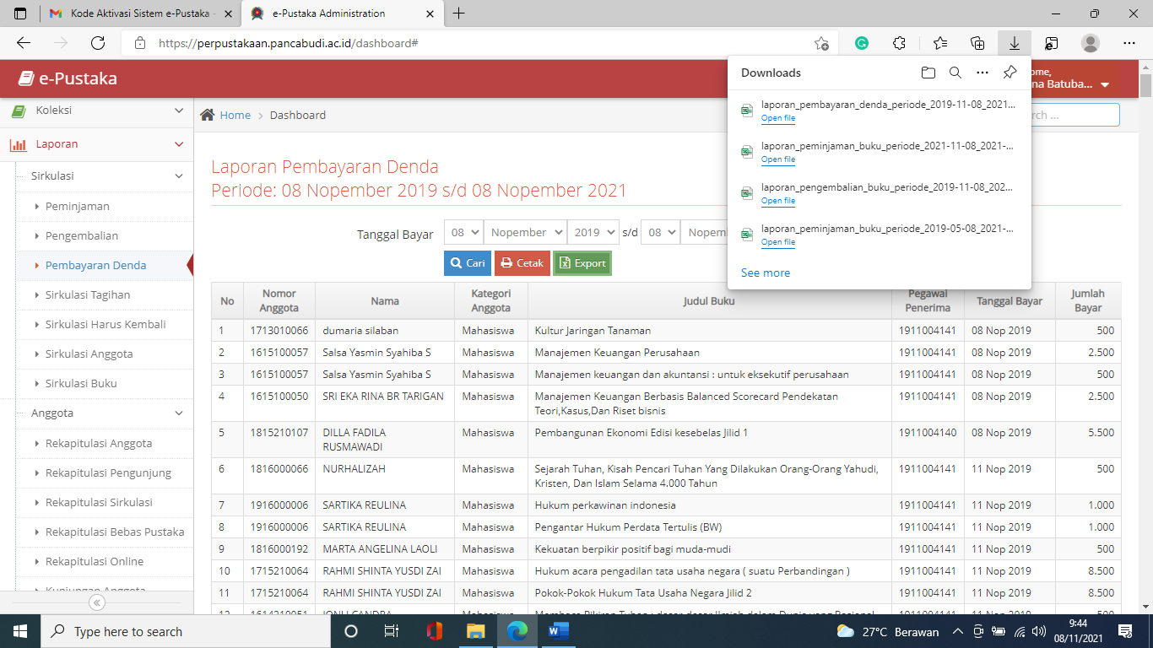

Sirkulasi Tagihan

Pada halaman Sub menu – Sirkulasi Tagihan digunakan user admin untuk mengelola Laporan Tagihan Sirkulasi pada halaman ini user admin dapat
- Cari data
- Cetak
- Ekport Data
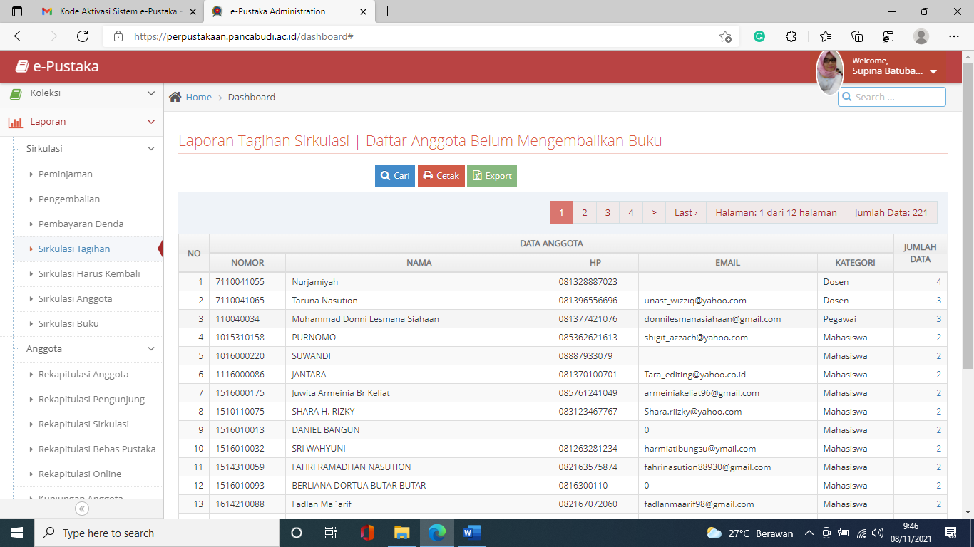
Tampilan hasl pencarian
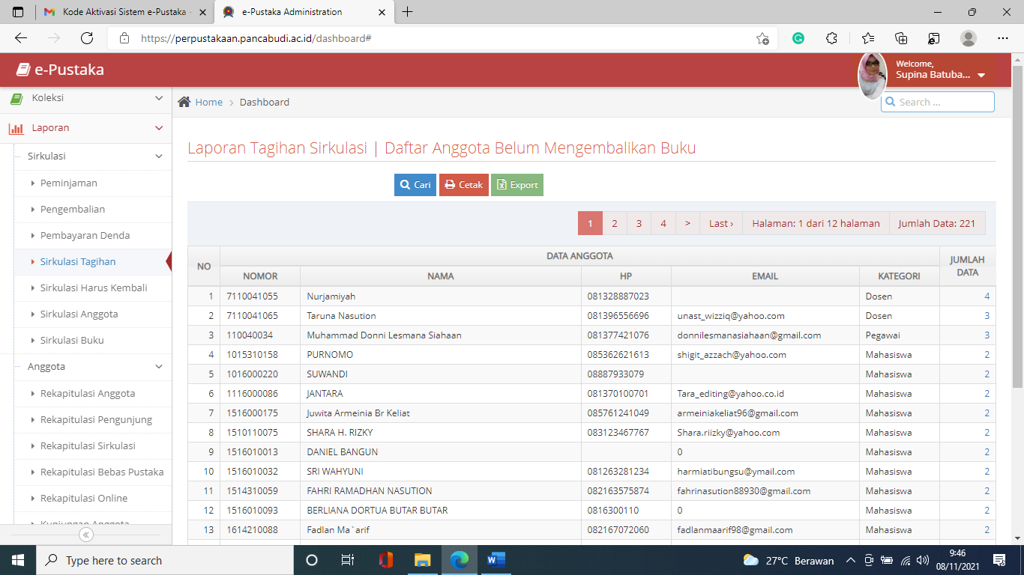
Tampilan hasil perintah cetak
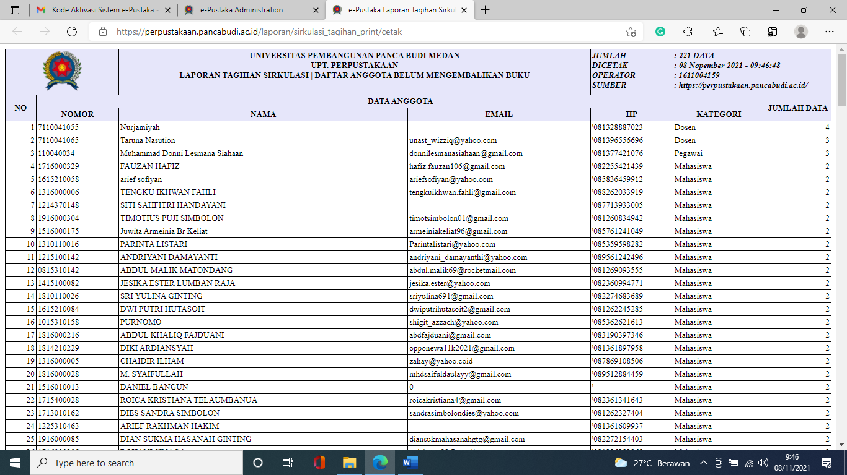
Tampilan perintah eksport data
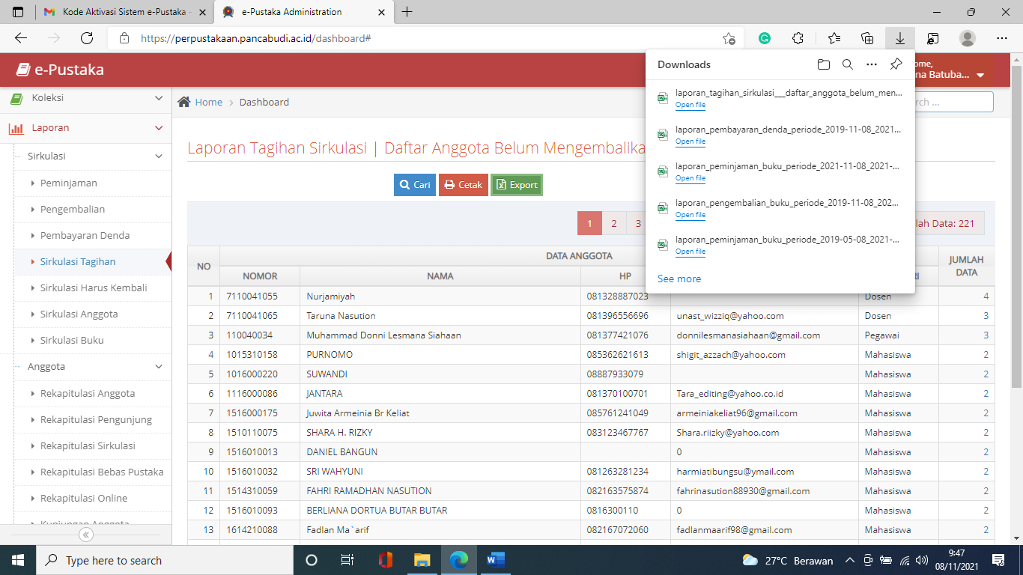

Sirkulasi Harus Kembali

Pada halaman Sub menu – Sirkulasi harus kembali digunakan user admin untuk mengelola Laporan Tagihan Sirkulasi Harus Kembalipada halaman ini user admin dapat
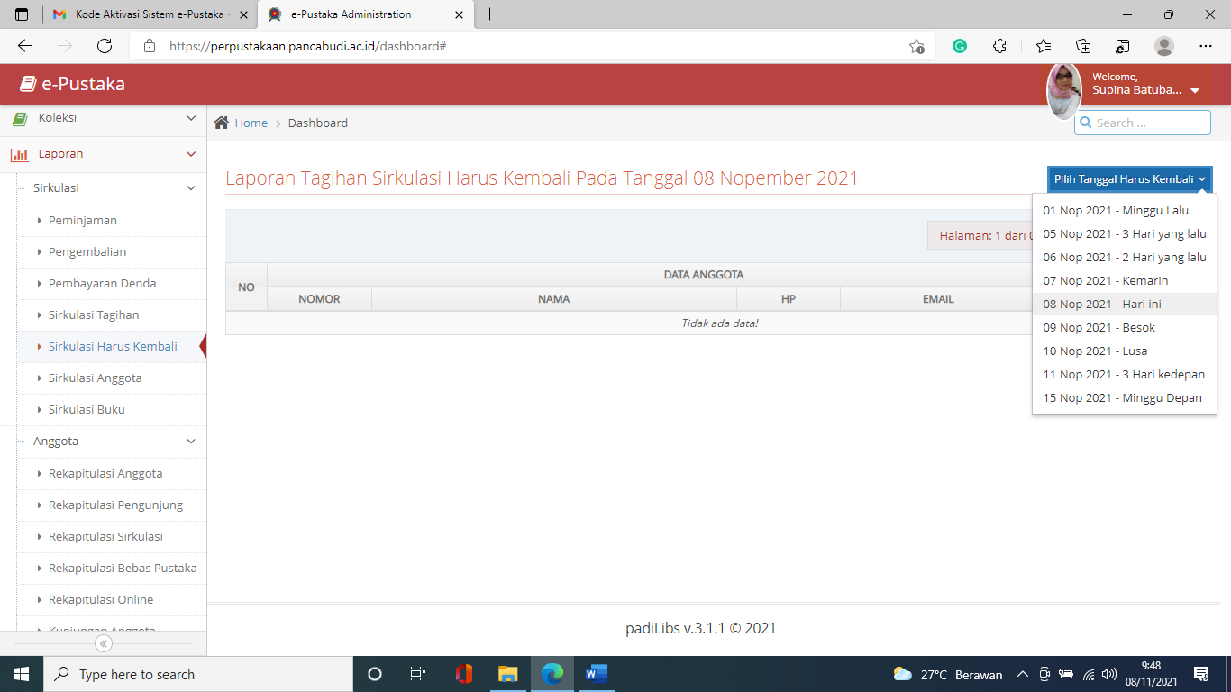
Pilih tanggal harus Kembali
Maka akan dimunculkan sesuai tanggal yg dipilih
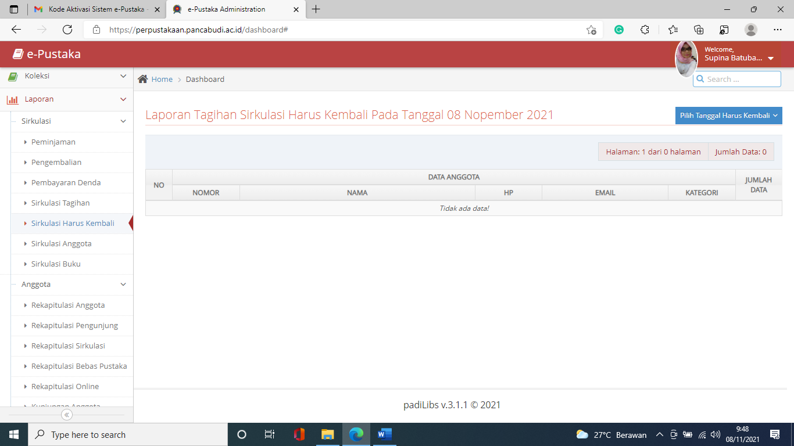

Sirkulasi Anggota

Pada halaman Sub menu – Sirkulasi anggota digunakan user admin untuk mengelola Laporan Riwayat Sirkulasi Anggota
pada halaman ini user admin dapat
- Cari data
- Cetak
- Ekport Data
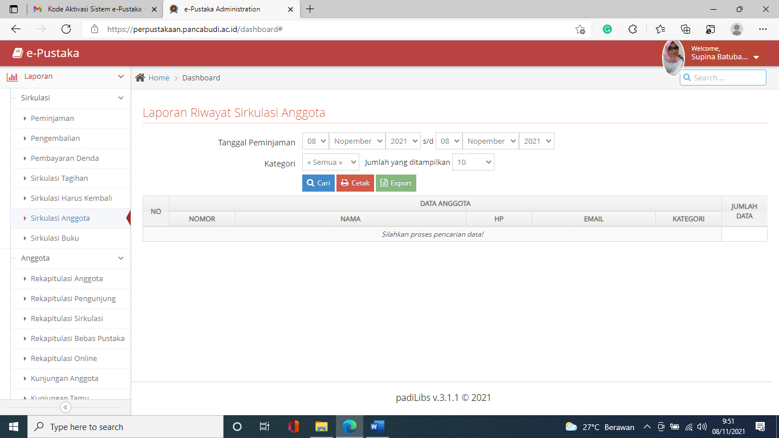
Isi data pencarian 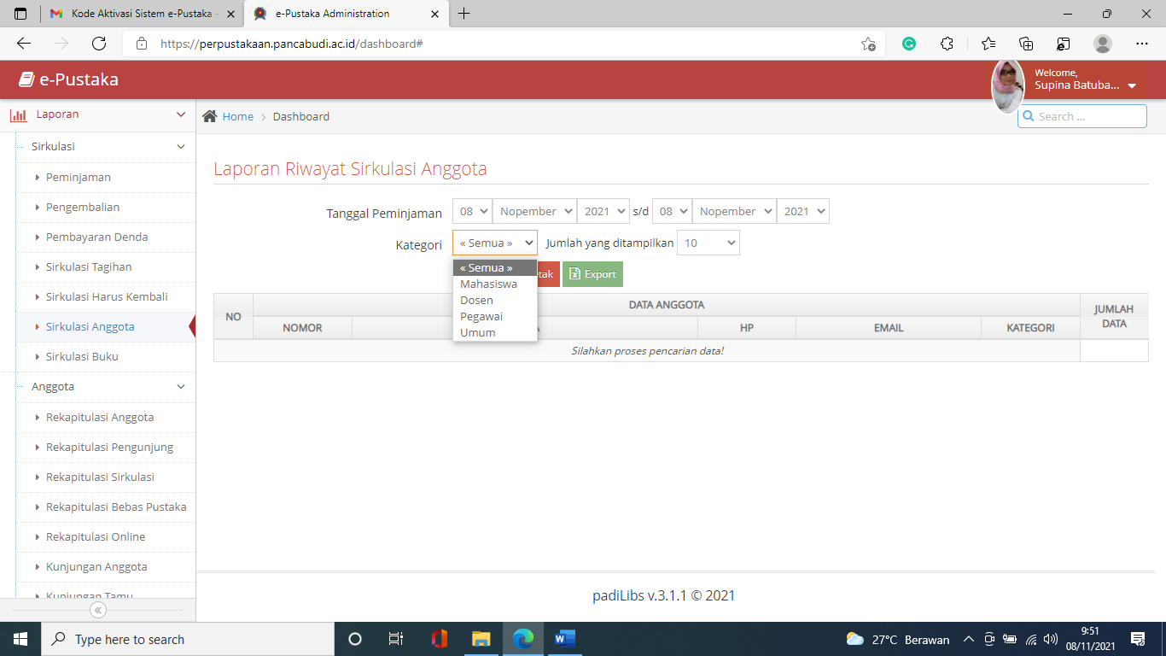

Tampilan hasil pencarian
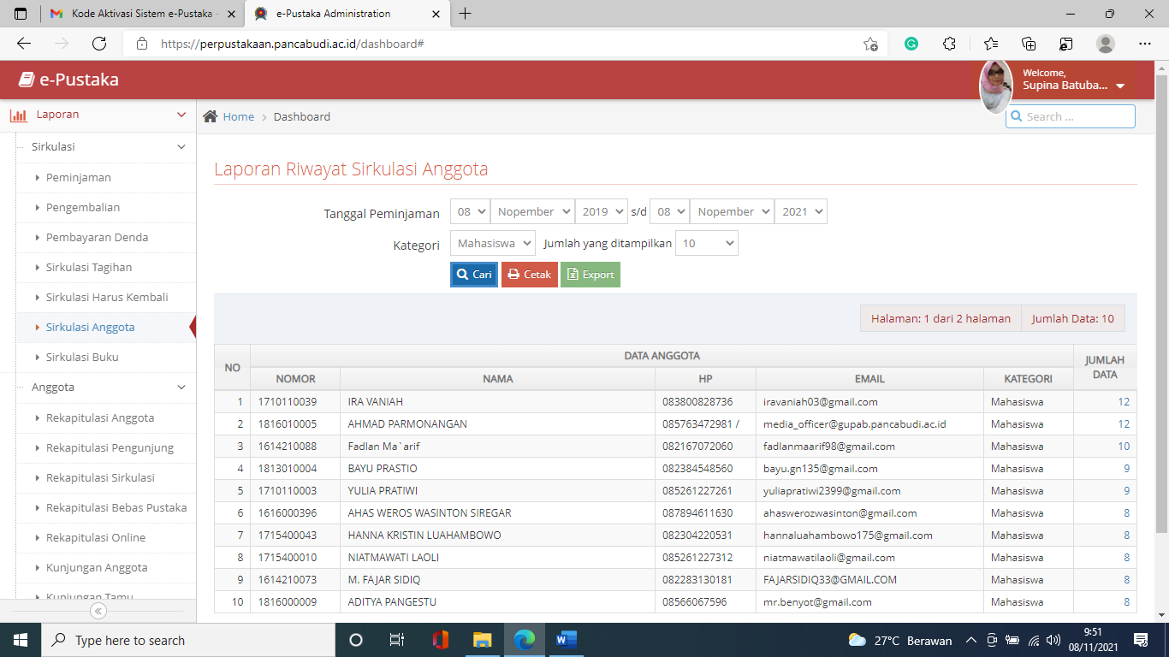
Tampilan perintah cetak
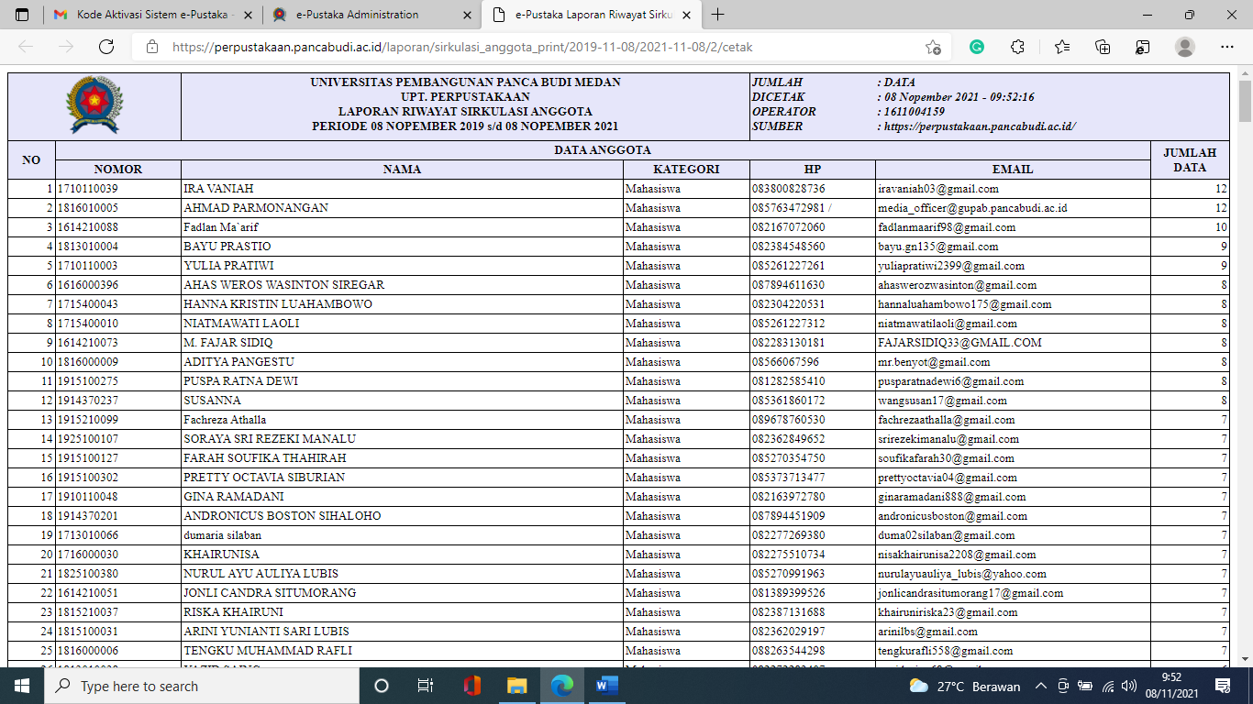

Tampilan perintah eksport
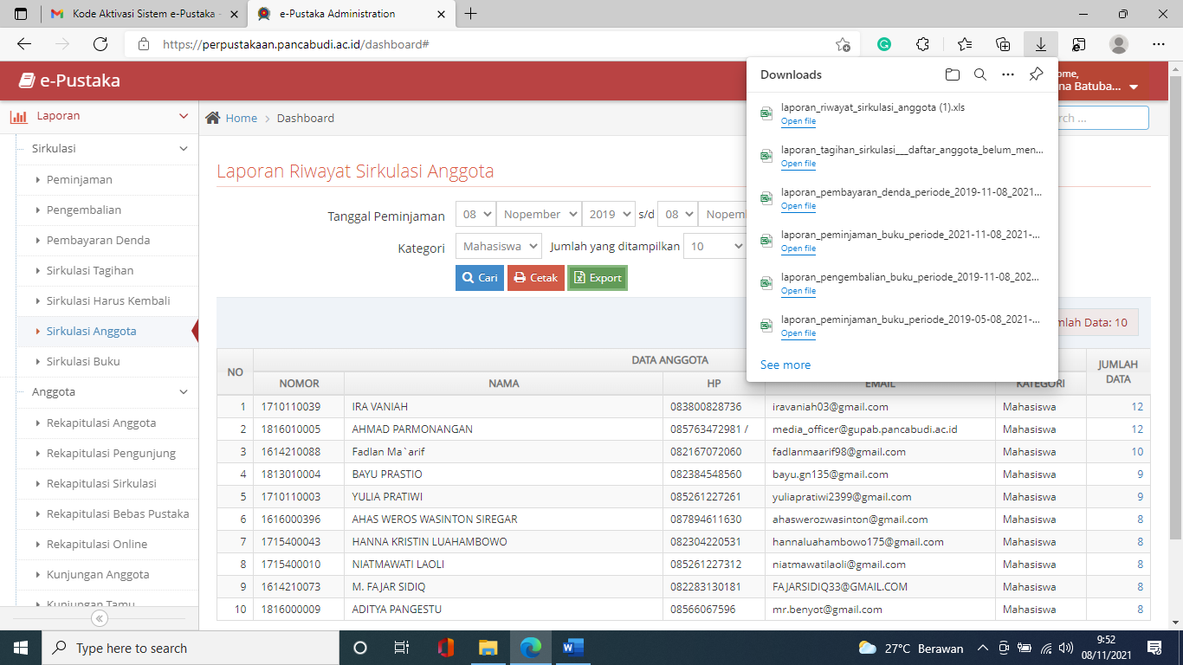

Sirkulasi Buku

Pada halaman Sub menu – Sirkulasi anggota digunakan user admin untuk mengelola Laporan Riwayat Sirkulasi Buku pada halaman ini user admin dapat
- Cari data
- Cetak
- Ekport Data
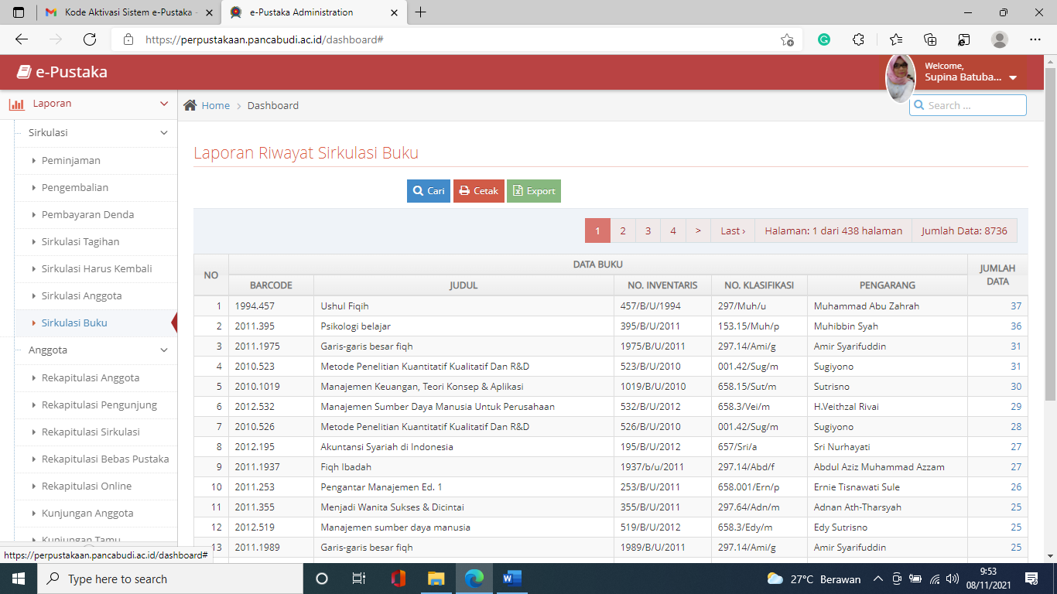
Tampilan hasil pencarian
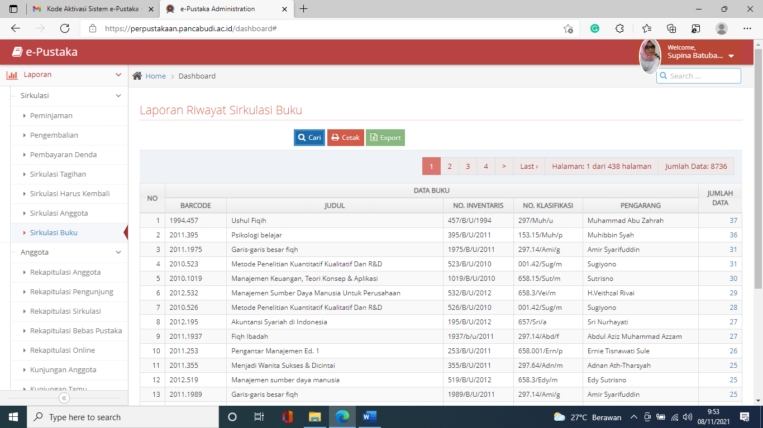
Tampilan perintah cetak
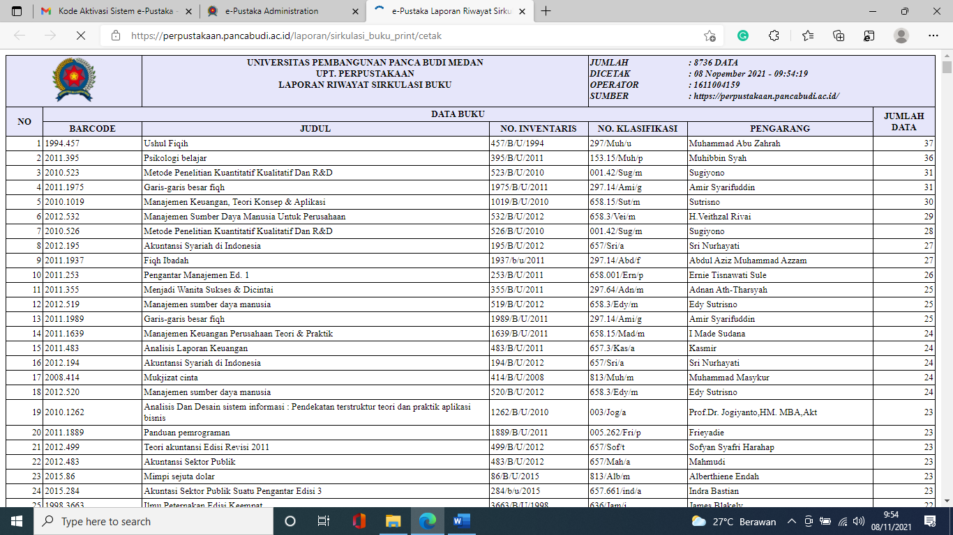
Tampilan ekpost data
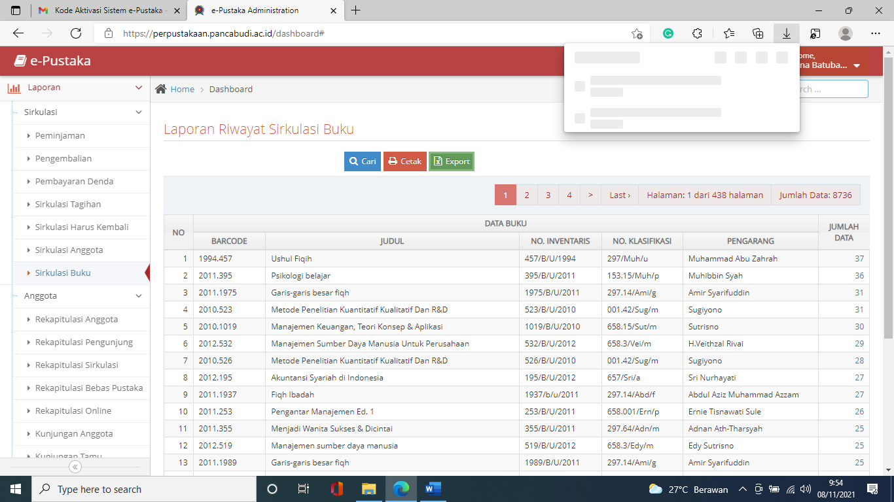

Anggota

Pada sub menu Anggota terdapat 8 Sub Menu lainnya Seperti:
- Sub menu – Rekapitulasi Anggota
- Sub menu – Rekapitulasi Pengunjung
- Sub menu – Rekapitulasi Sirkulasi
- Sub menu – Rekapitulasi Bebas Pustaka
- Sub menu – Rekapitulasi Online
- Sub menu – Kunjungan Anggota
- Sub menu – Kunjungan Tamu
- Sub menu – Bebas Pustaka

Rekapitulasi Anggota

Pada halaman Sub menu – Rekapitulasi Anggota digunakan user admin untuk mengelola Rekapitulasi Anggota Pustaka SEMUA STATUS pada halaman ini user admin dapat
- Cari data
- Cetak
- Ekport Data
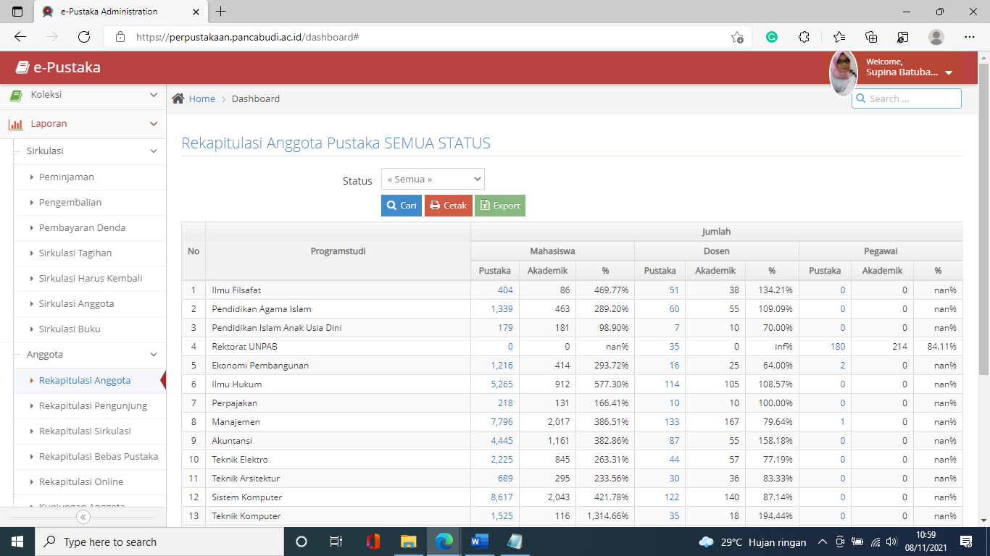
Isi data Pencarian akan tampil halaman sbb
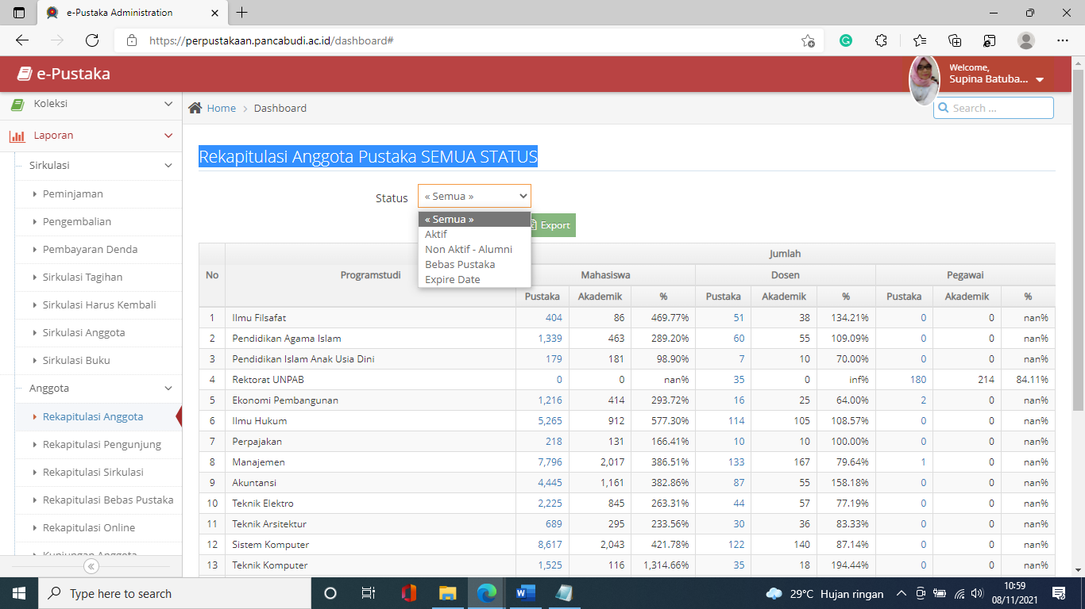
Klik Cetak akan tampil halaman sbb
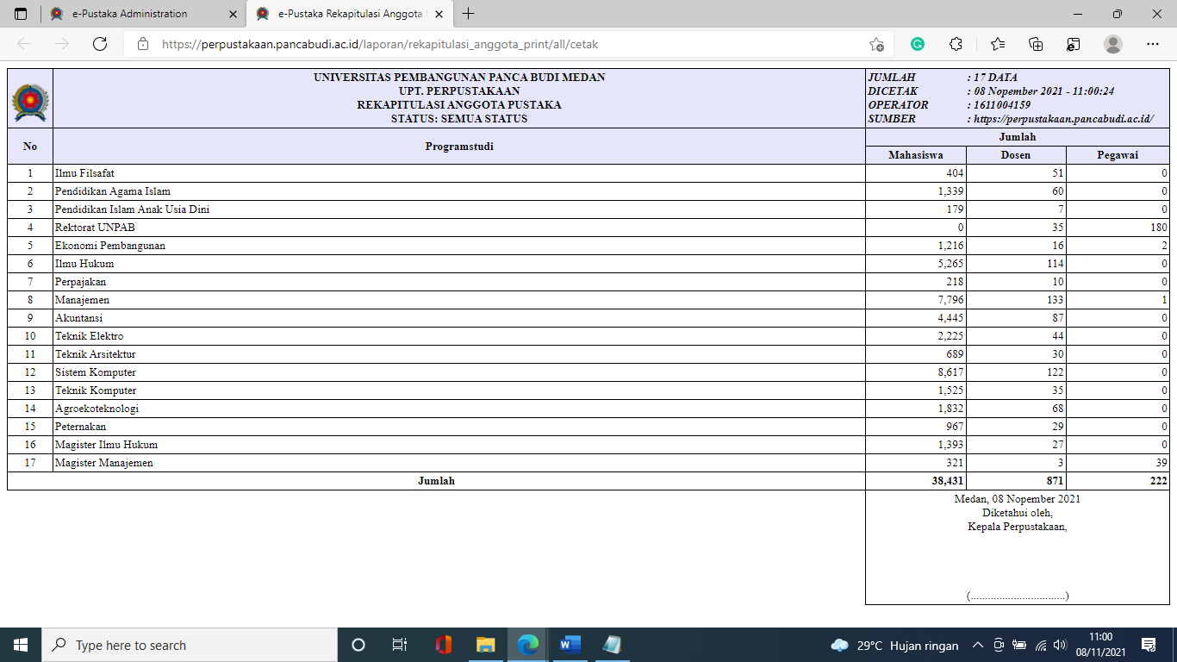
Klik Eksport maka akan tampil halaman sbb
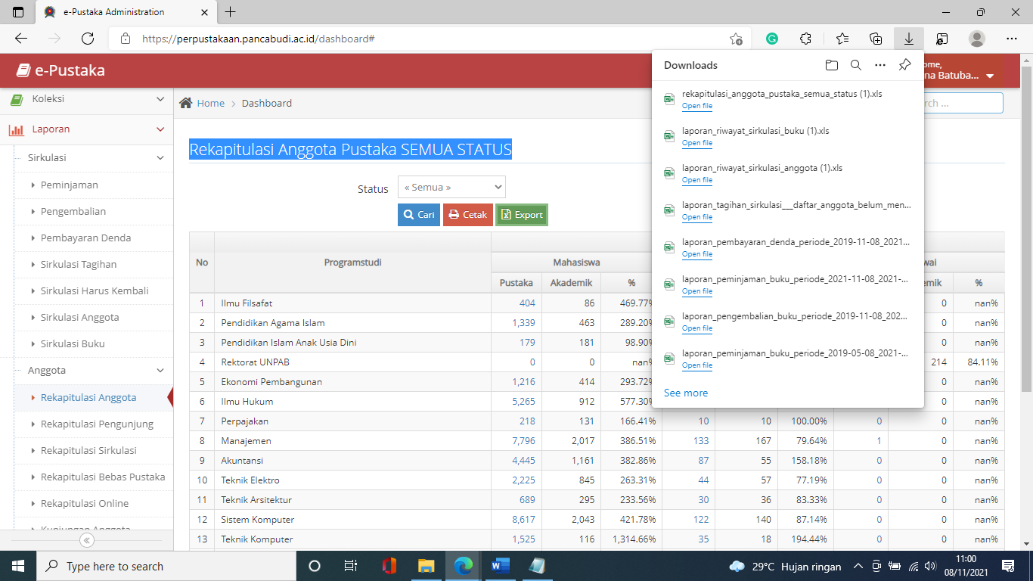
Klik Detail Anggota maka User admin akan dibawa pada halaman mengelola anggota seperti dibawah ini
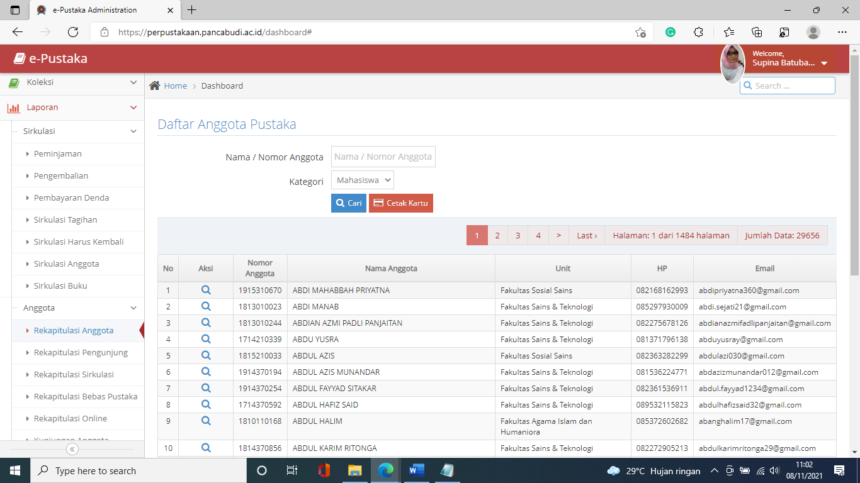
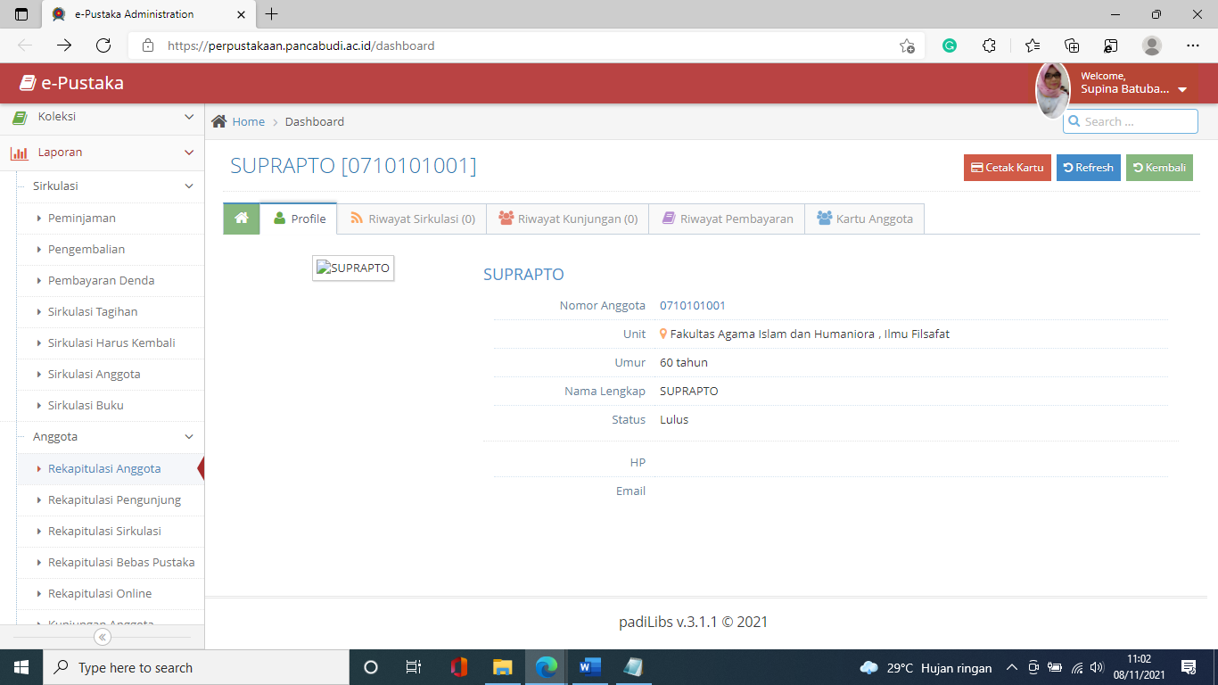

Rekapitulasi Pengunjung

Pada halaman Sub menu – Rekapitulasi Pengunjung digunakan user admin untuk mengelola Rekapitulasi Kunjungan Anggota Pustaka pada halaman ini user admin dapat
- Cari data
- Cetak
- Ekport Data
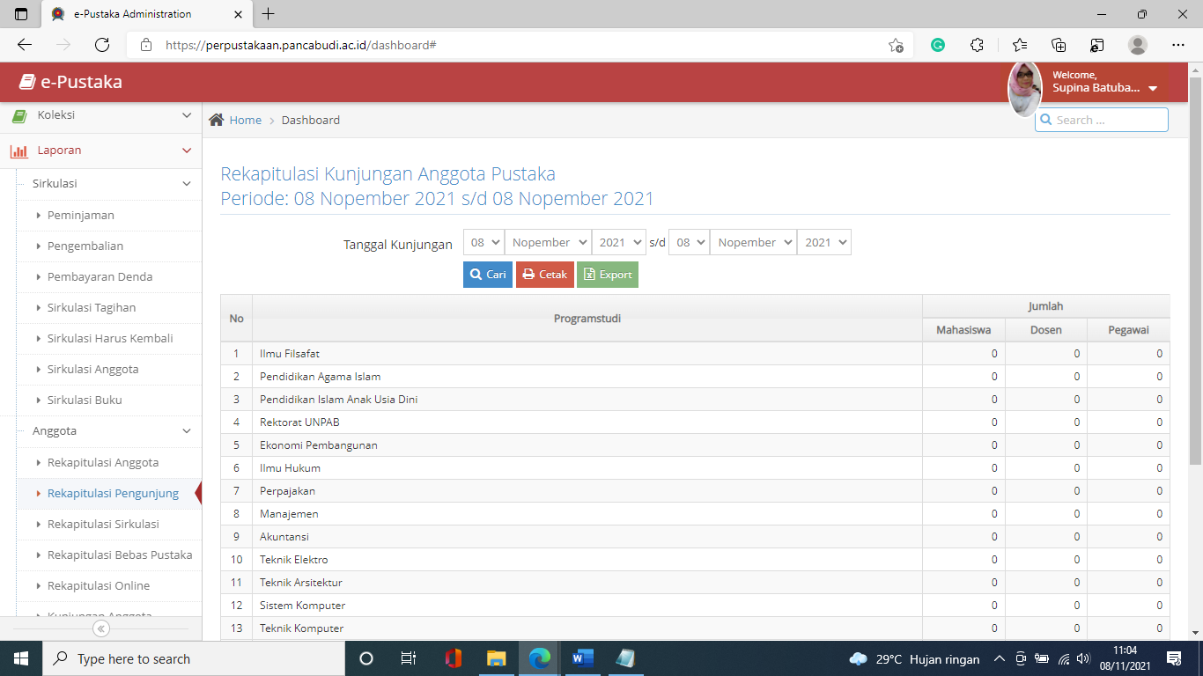
Isi data pencarian
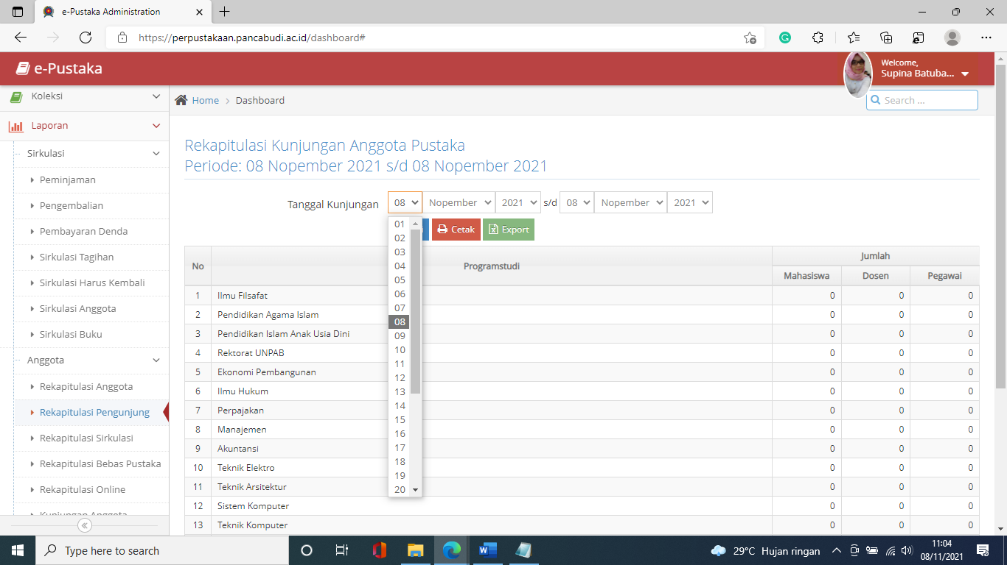
Klik Cetak maka akan tampil halaman sbb
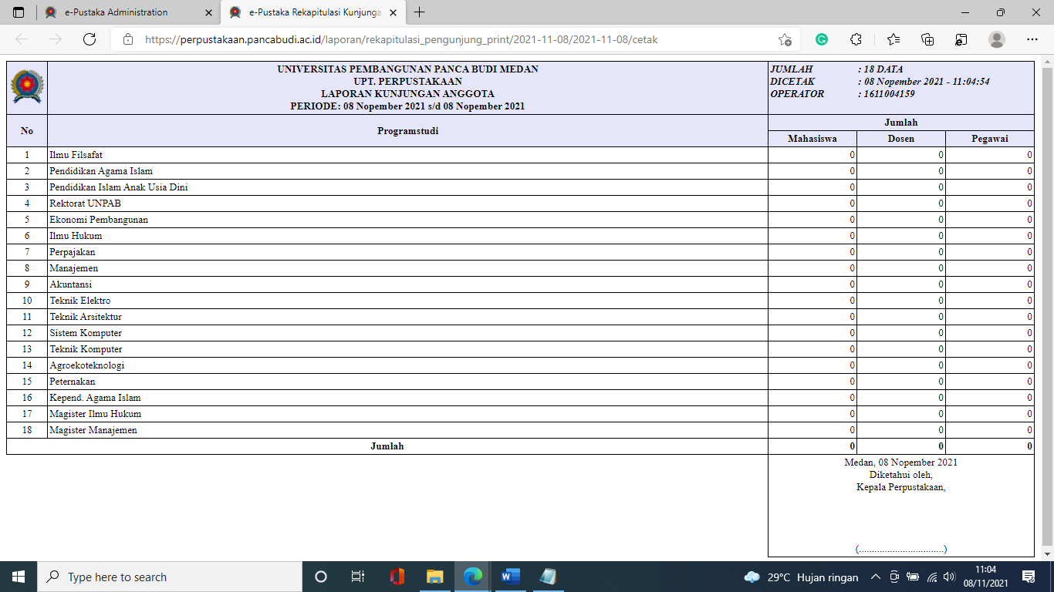
Klik Eksport maka akan tampil sbb
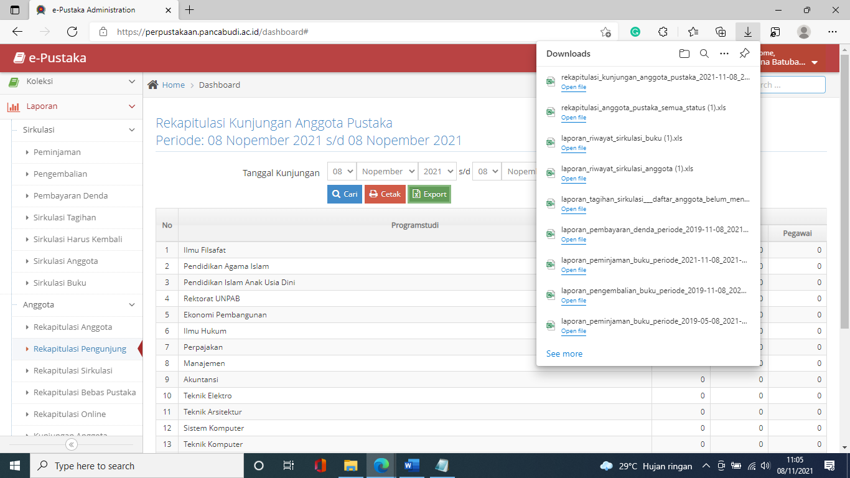

Rekapitulasi Sirkulasi

Pada halaman Sub menu – Rekapitulasi Sirkulasi digunakan user admin untuk mengelola Rekapitulasi Sirkulasi Anggota Pustaka
pada halaman ini user admin dapat
- Cari data
- Cetak
- Ekport Data
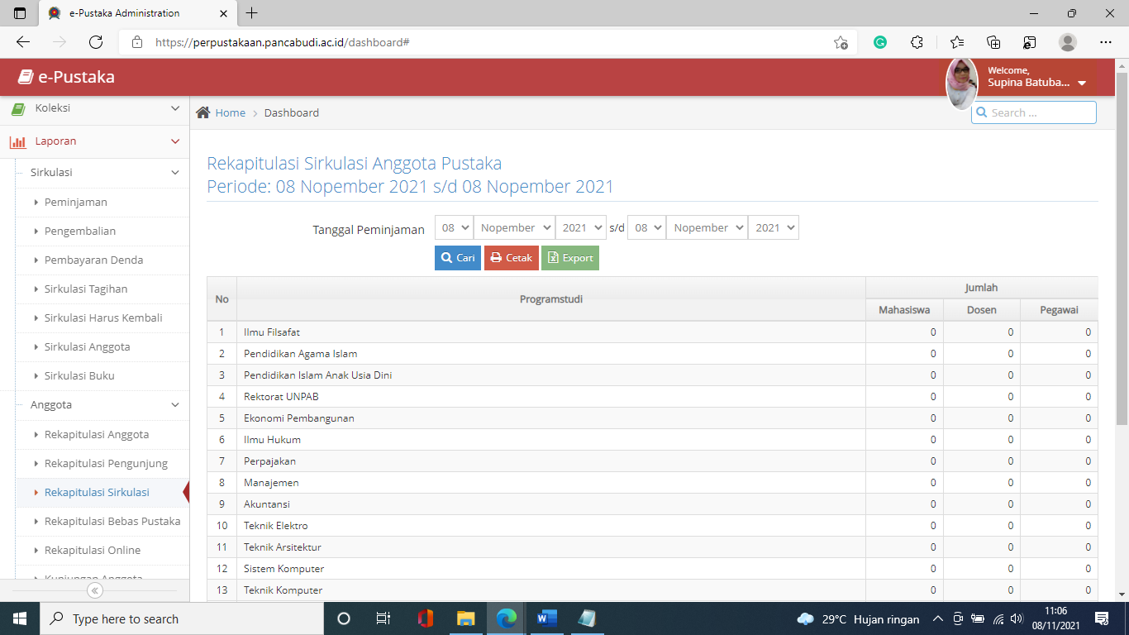
Isi data pencarian 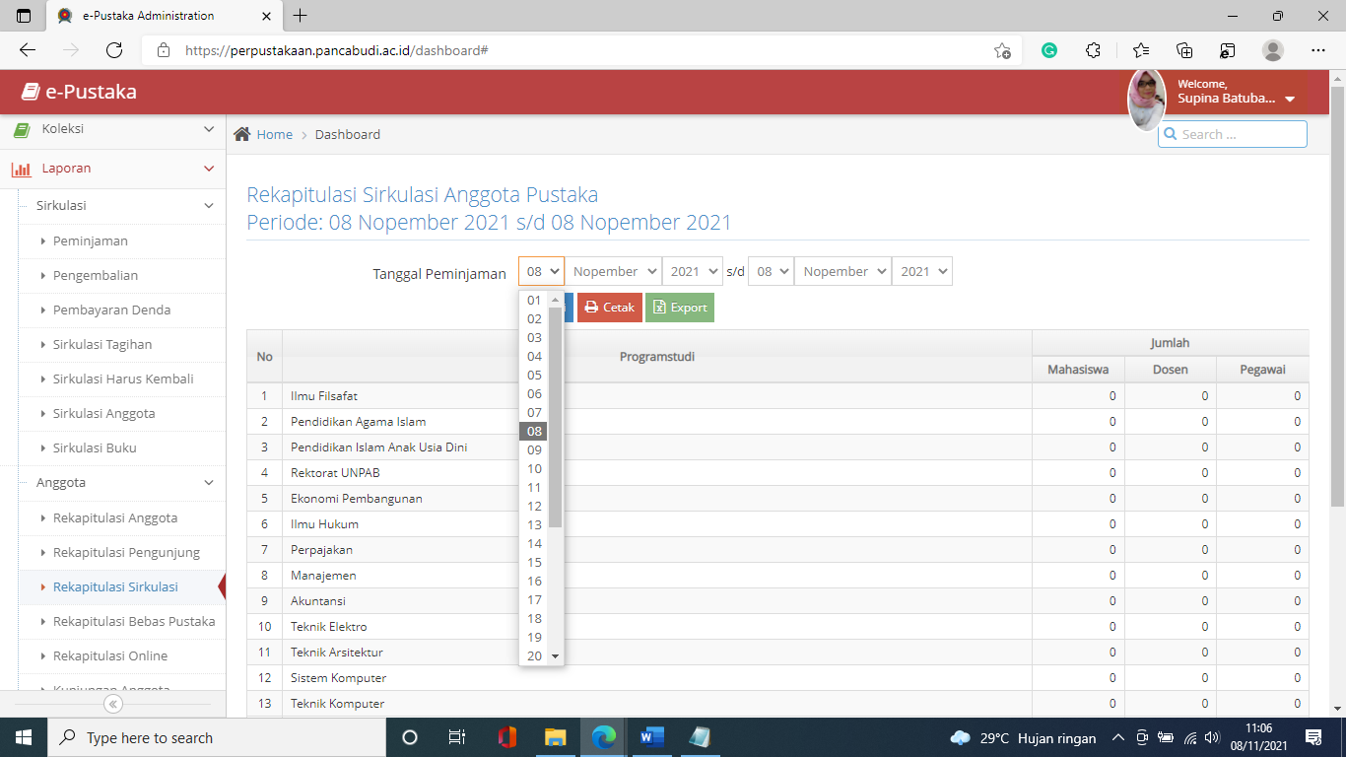

Klik Cetak akan tampil halaman sbb
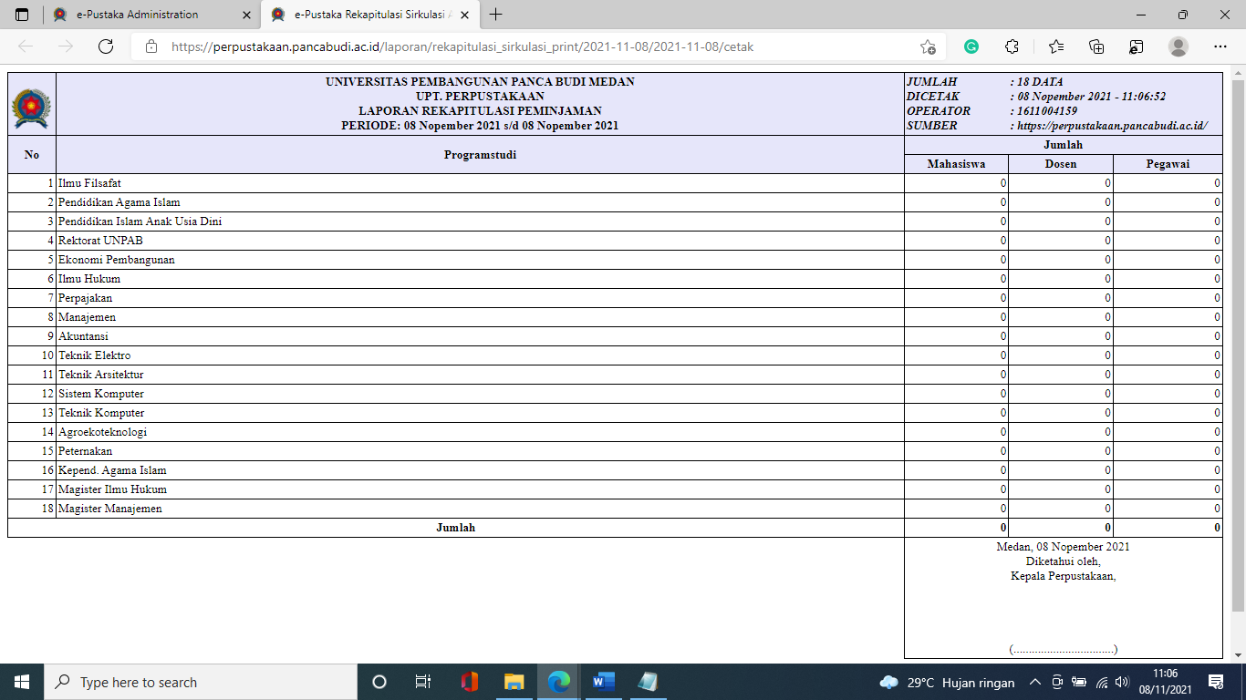

Klik Eksport maka akan tampil halaman sbb
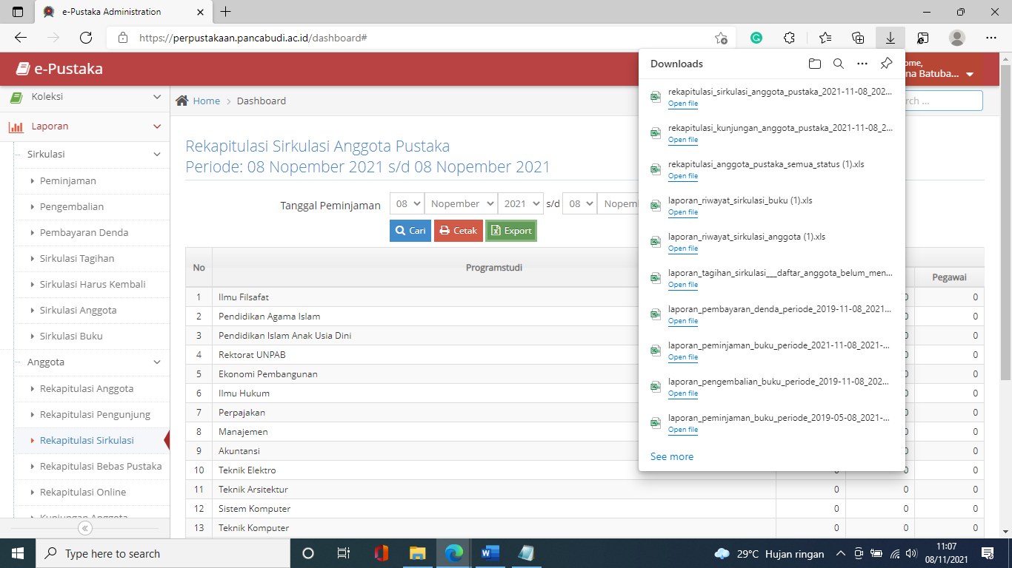

Rekapitulasi Bebas Pustaka

Pada halaman Sub menu – Rekapitulasi Bebas Pustaka digunakan user admin untuk mengelola Rekapitulasi Bebas Pustaka Anggota
pada halaman ini user admin dapat
- Cari data
- Cetak
- Ekport Data
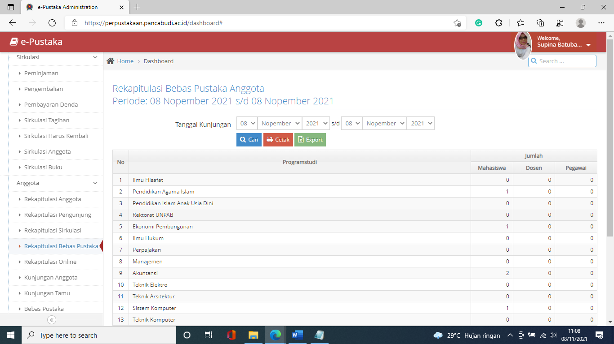
Isi data pencarian 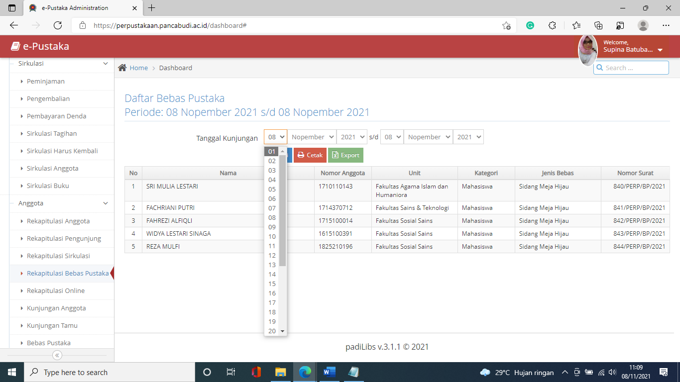

Klik Cetak maka akan tampil halaman sbb
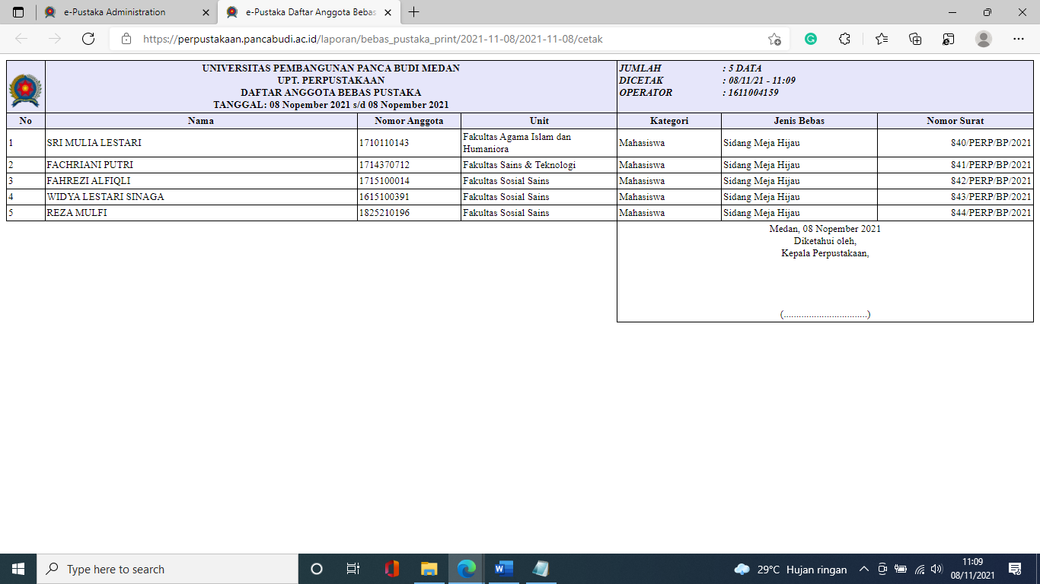
Klik Eksport maka akan tampil halaman sbb
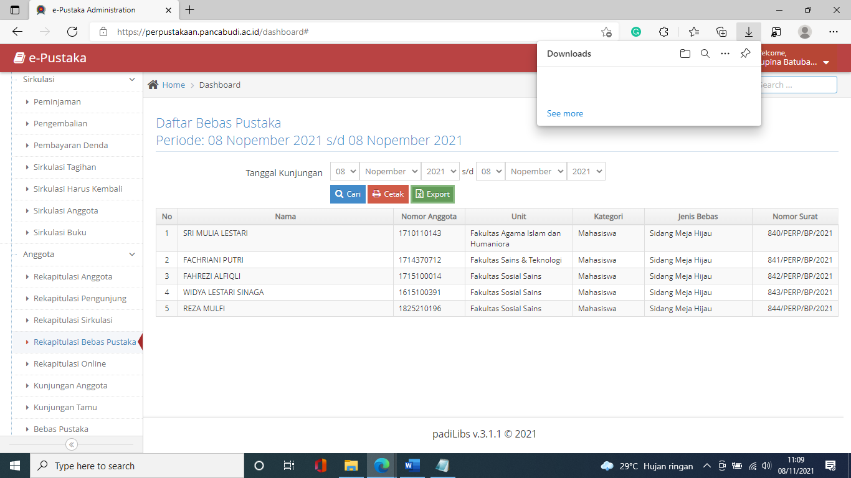

Rekapitulasi Online

Pada halaman Sub menu – Rekapitulasi Online digunakan user admin untuk mengelola Rekapitulasi Kunjungan Anggota Pustaka ke Digital Library pada halaman ini user admin dapat
- Cari data
- Cetak
- Ekport Data
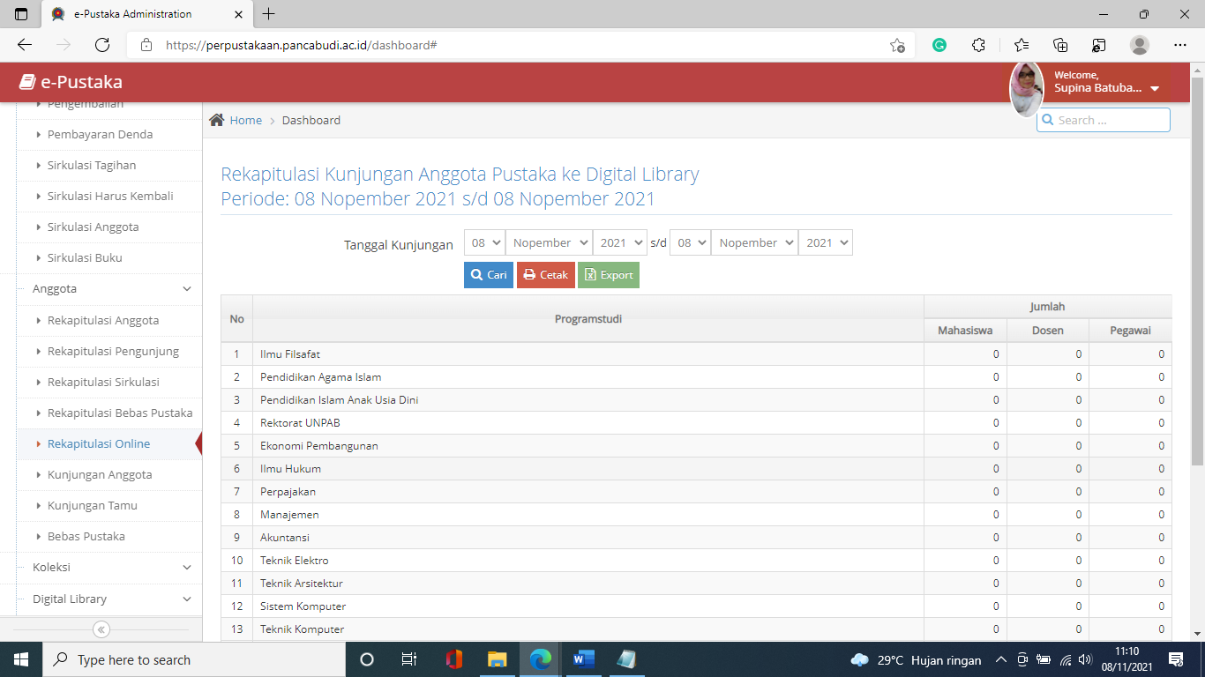
Isi data pencarian 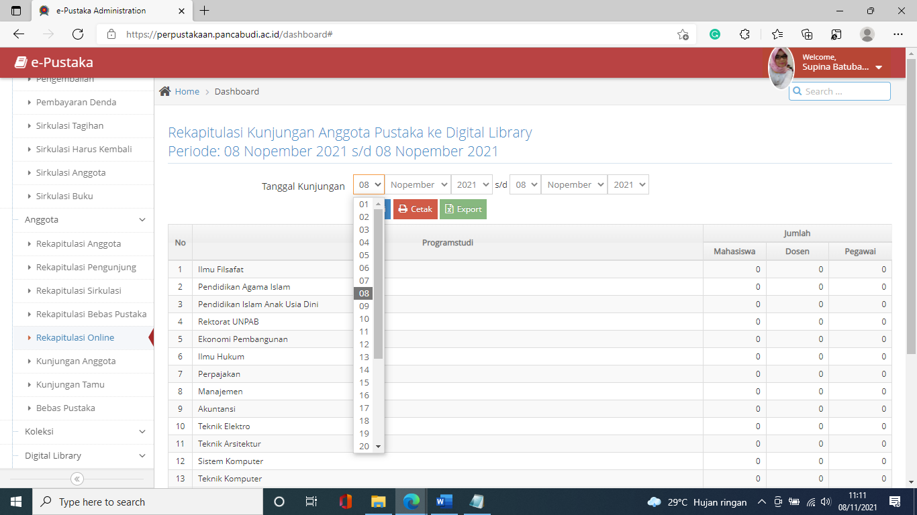

Klik cetak maka akan tampil halaman sbb
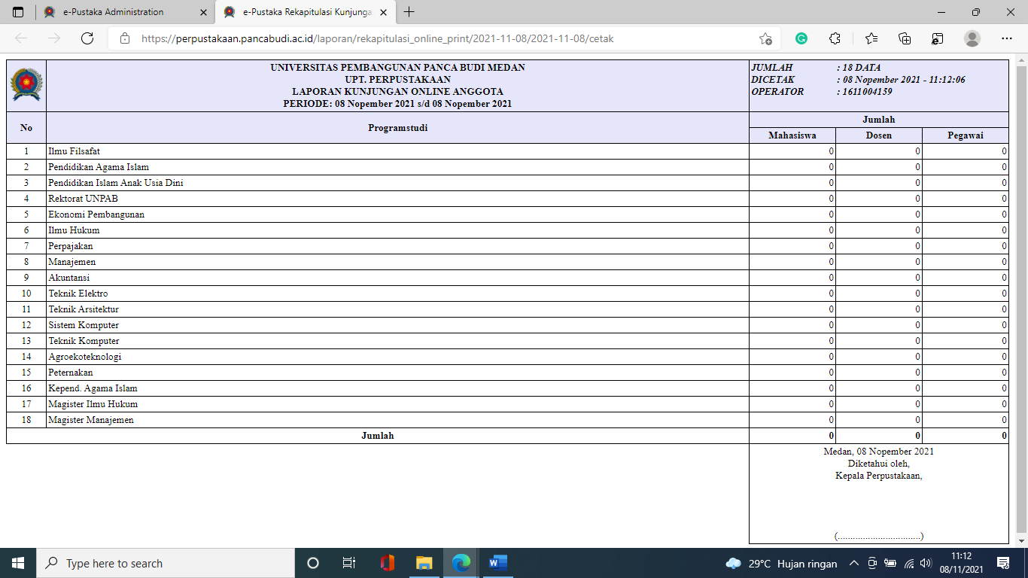
Klik Eksport maka akan tampil halaman sbb
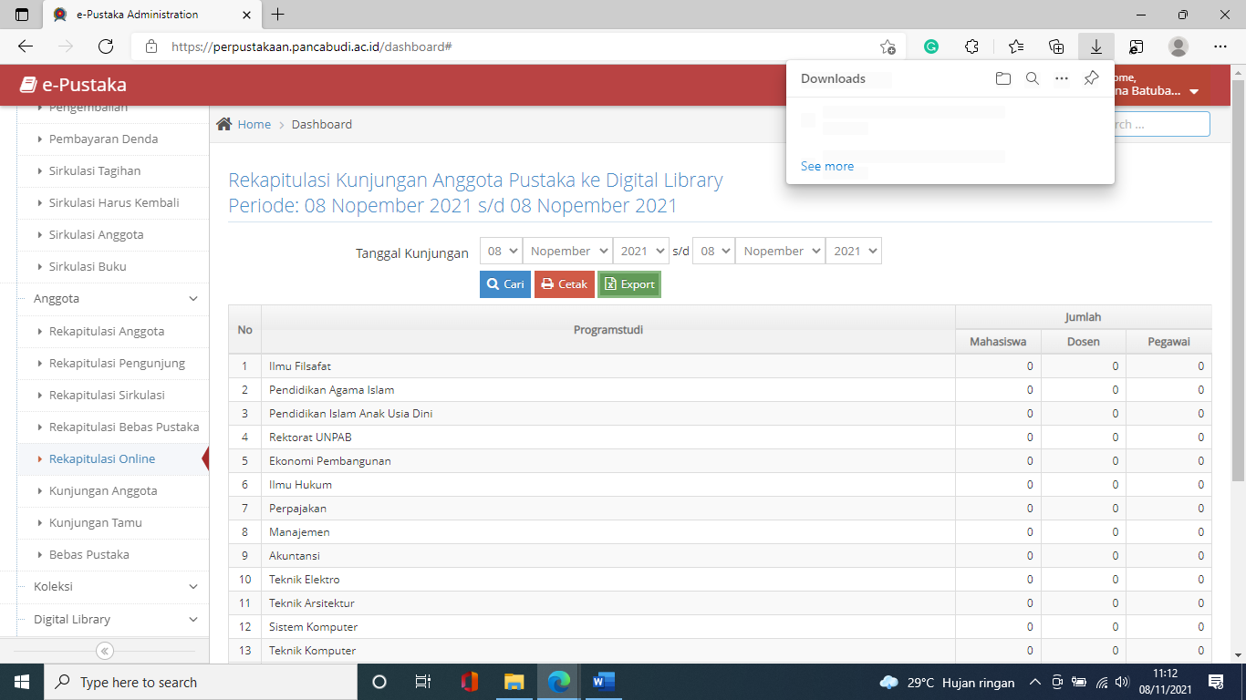

Kunjungan Anggota

Pada halaman Sub menu – Rekapitulasi Online digunakan user admin untuk mengelola Rekapitulasi Anggota Berkunjung Ke Perpustakaan pada halaman ini user admin dapat
- Cari data
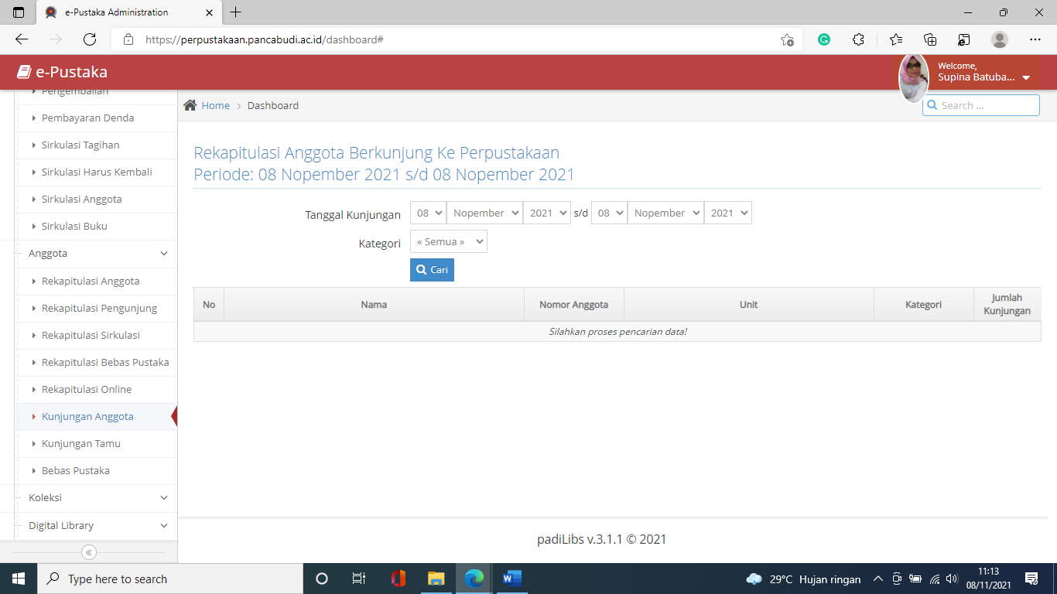
Isi data pencarian pilih kategori dan tanggal
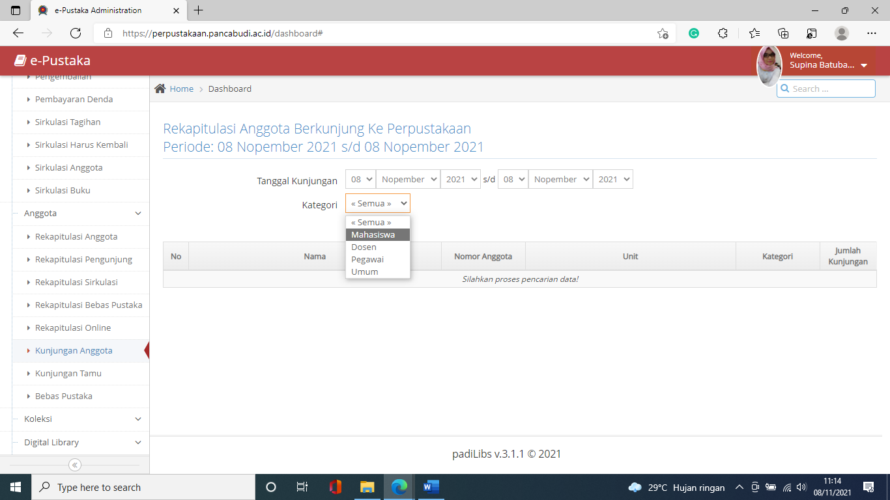

Akan tampil halaman sbb
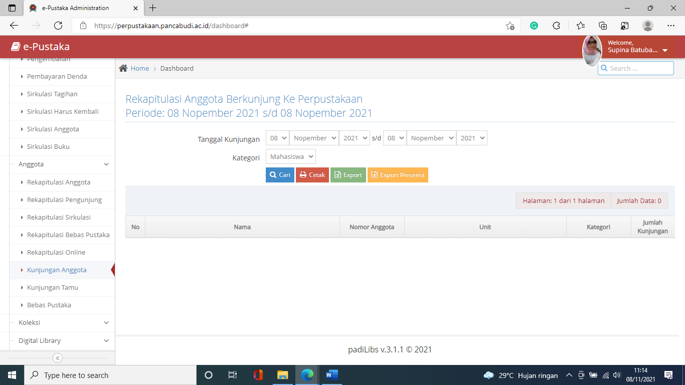
Pada halaman ini user admin dapat melakukan
- Cari
- Cetak
- Ekport data
- Ekport Absensi

Klik Cetak maka akan tampil halaman sbb
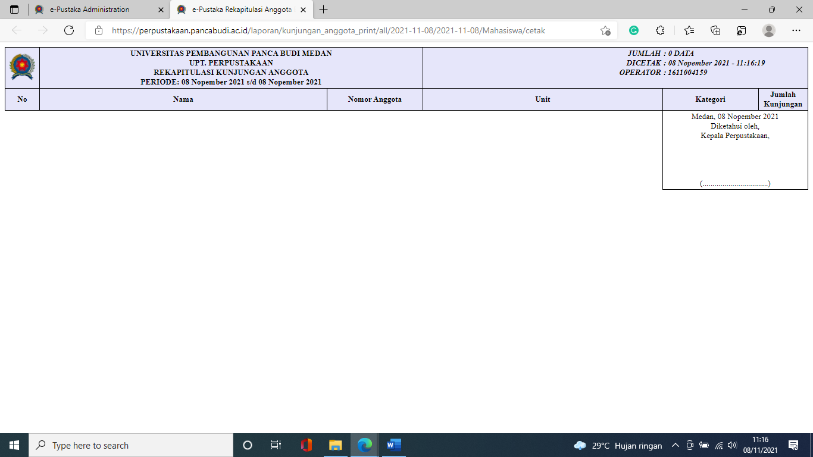
Klik eksport maka akan tampil halaman sbb
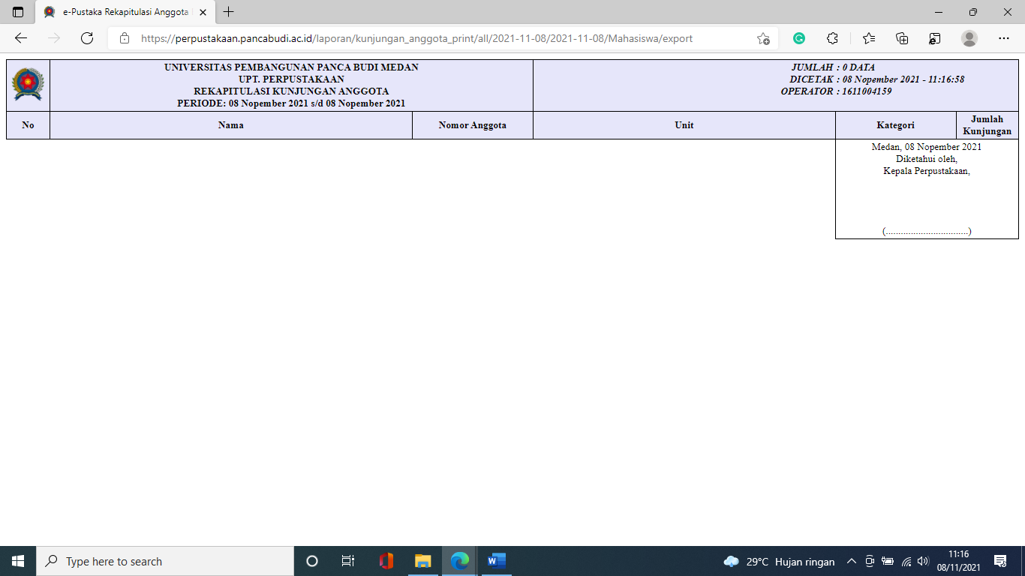
Klik Ekpor absensi maka user admi harus mengisi kolom data terlebih dahulu sepeti gambar berikut
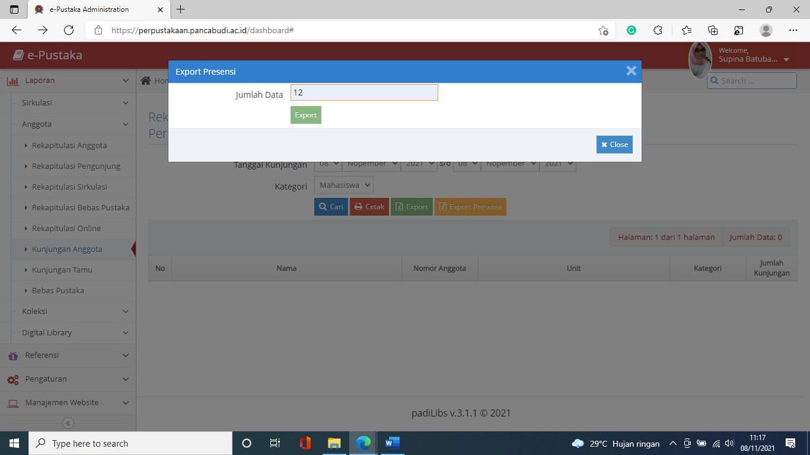

Kunjungan Tamu

Pada halaman Sub menu – Kunjungan Tamu digunakan user admin untuk mengelola Rekapitulasi Tamu Berkunjung Ke Perpustakaan pada halaman ini user admin dapat
- Cari data
- Cetak
- Ekport Data
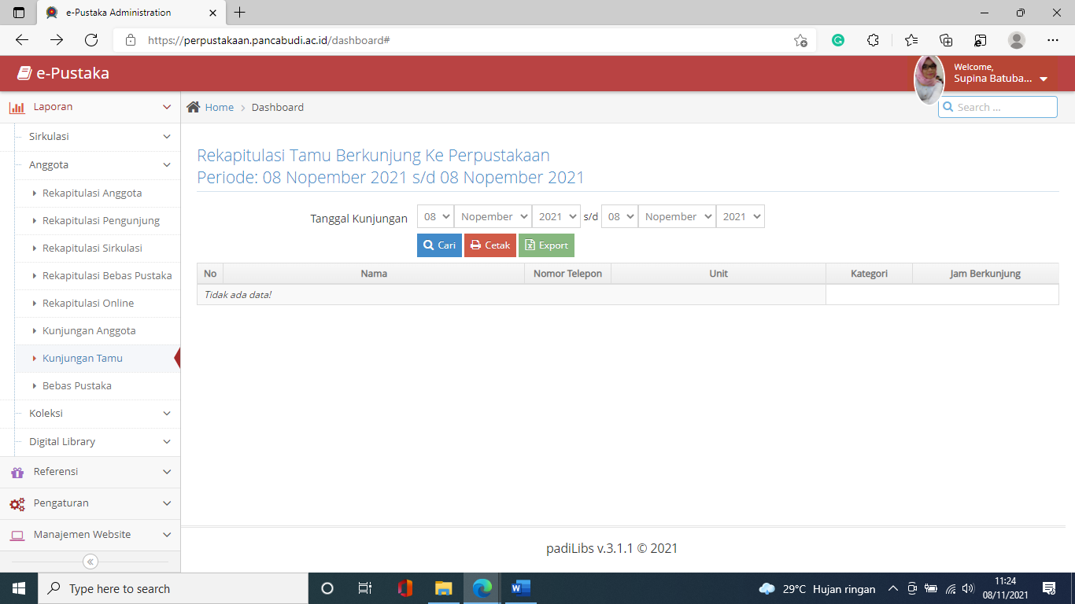
Isi data pencarian
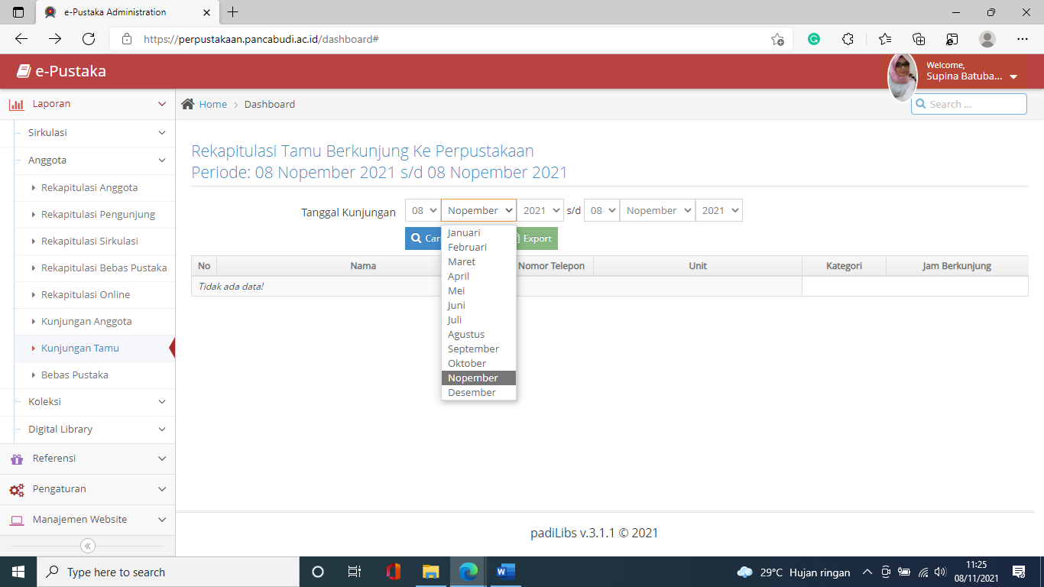
Tanpilan hasil pencarian
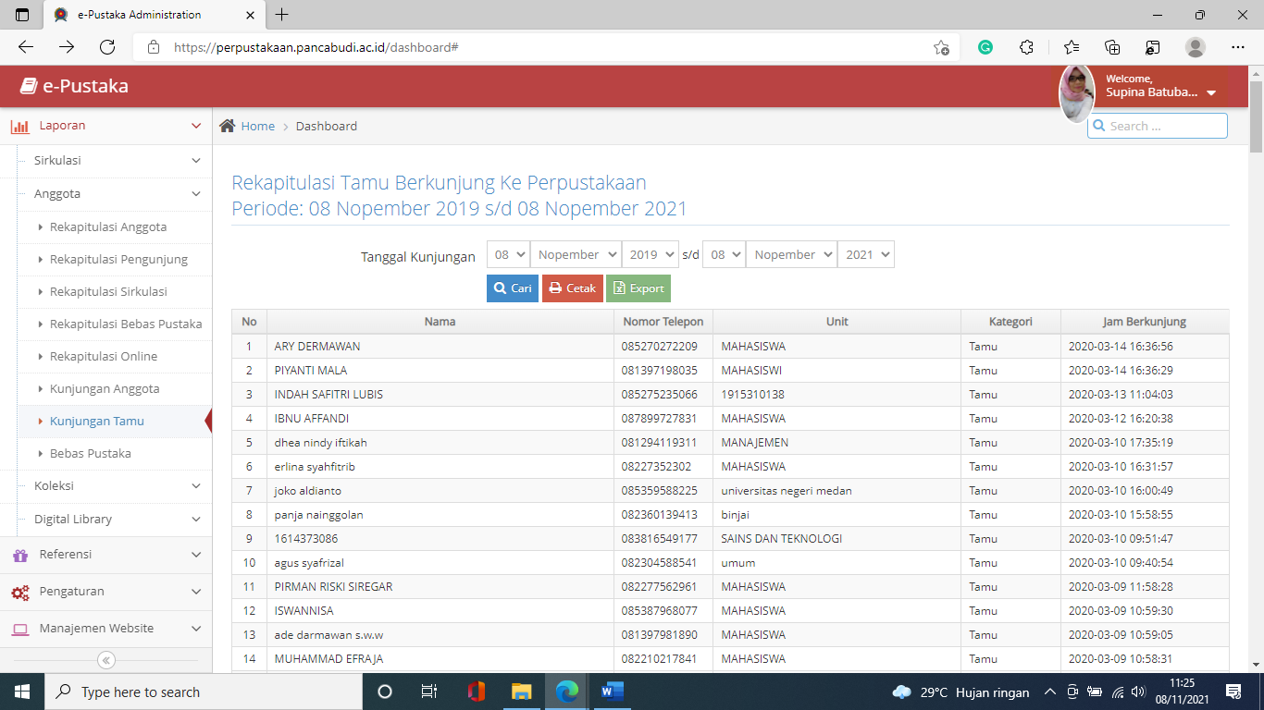
Klik Cetak 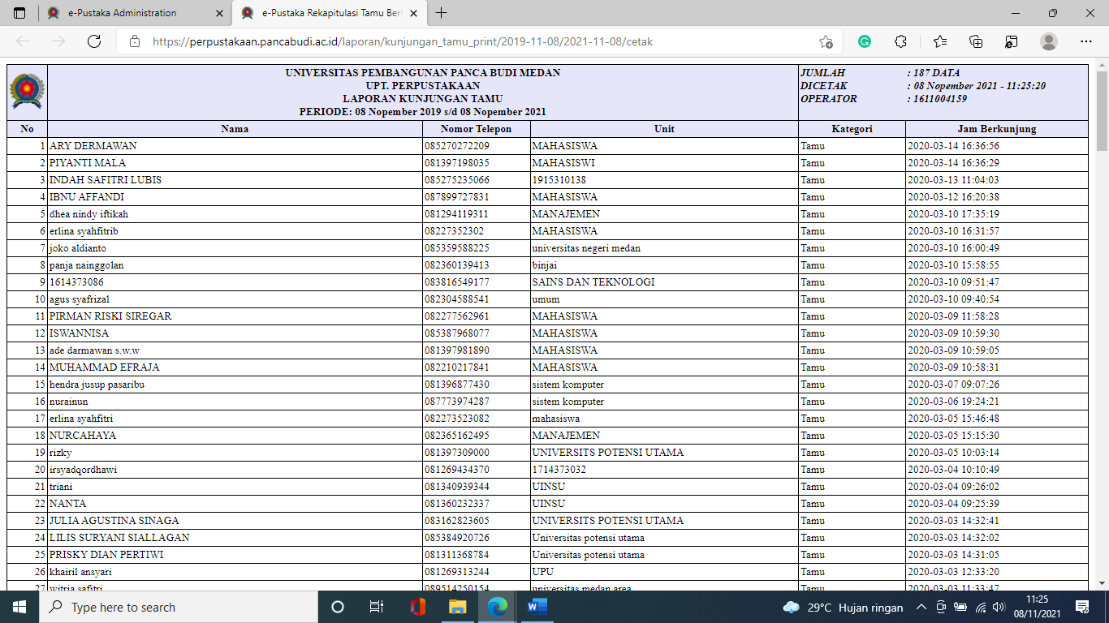

Eksport data
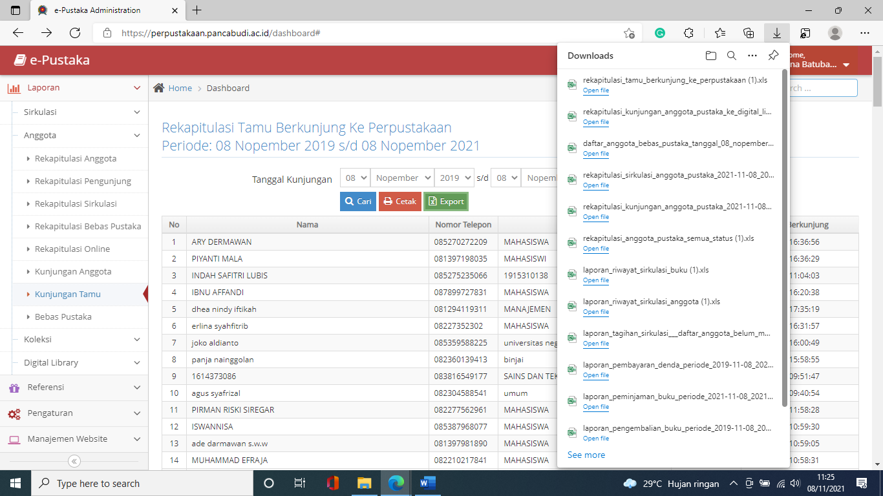

Bebas Pustaka

Pada halaman Sub menu – Bebas Pustaka digunakan user admin untuk mengelola Daftar Bebas Pustaka pada halaman ini user admin dapat
- Cari data
- Cetak
- Ekport Data
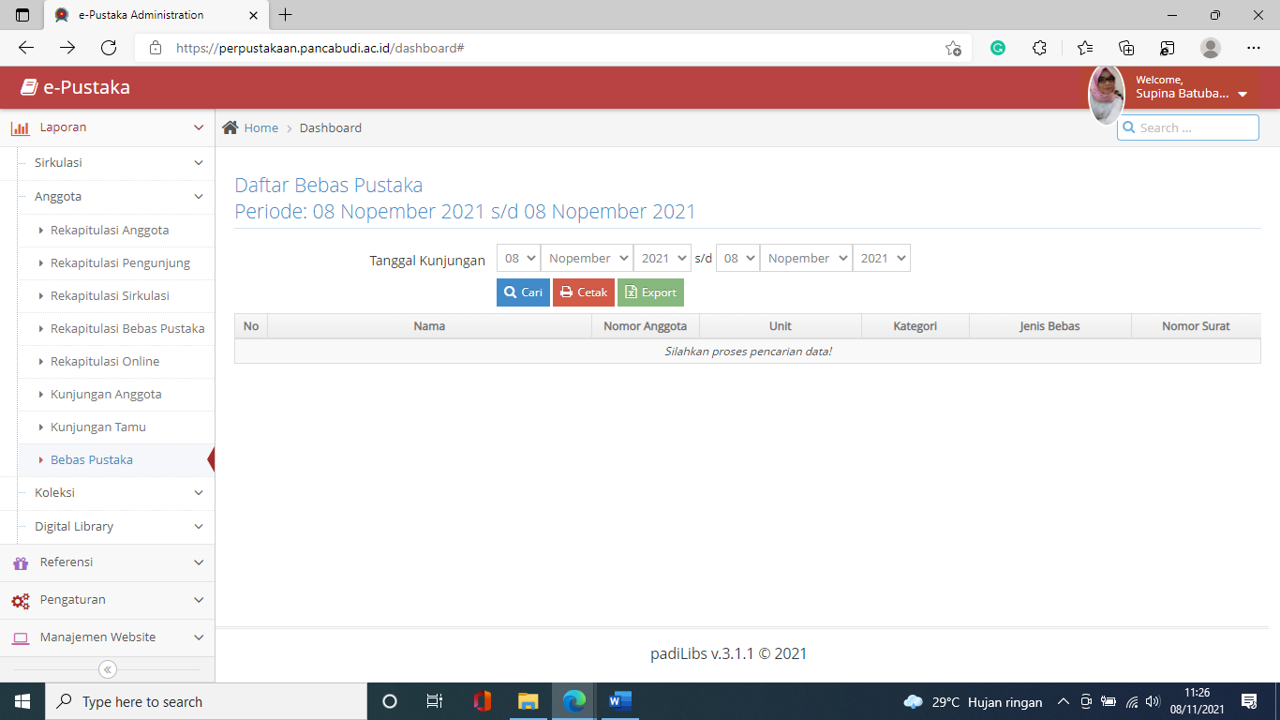
Isi Data pencarian
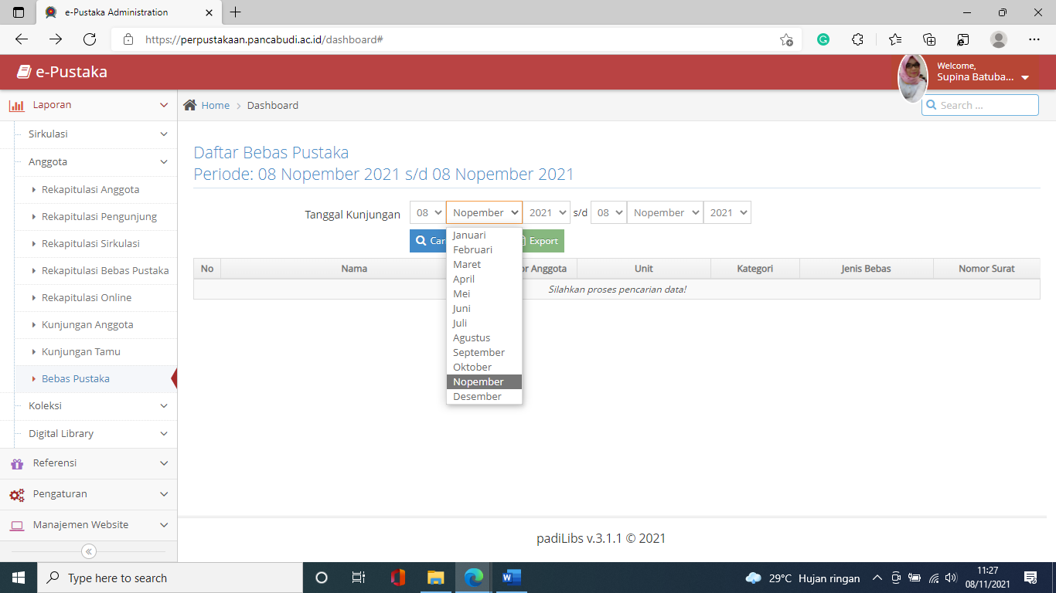
Klik cetak
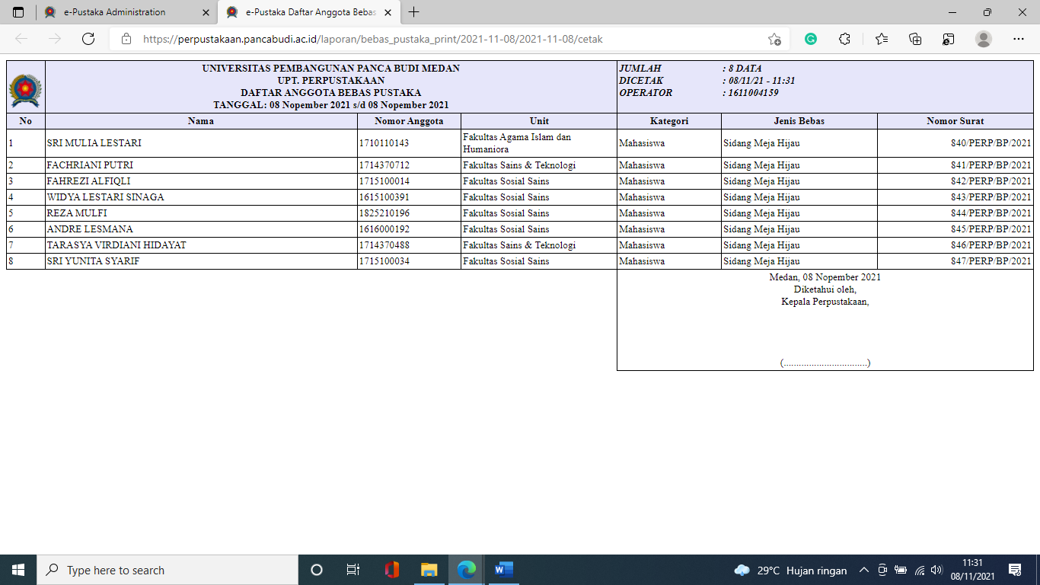
Klik Ekport
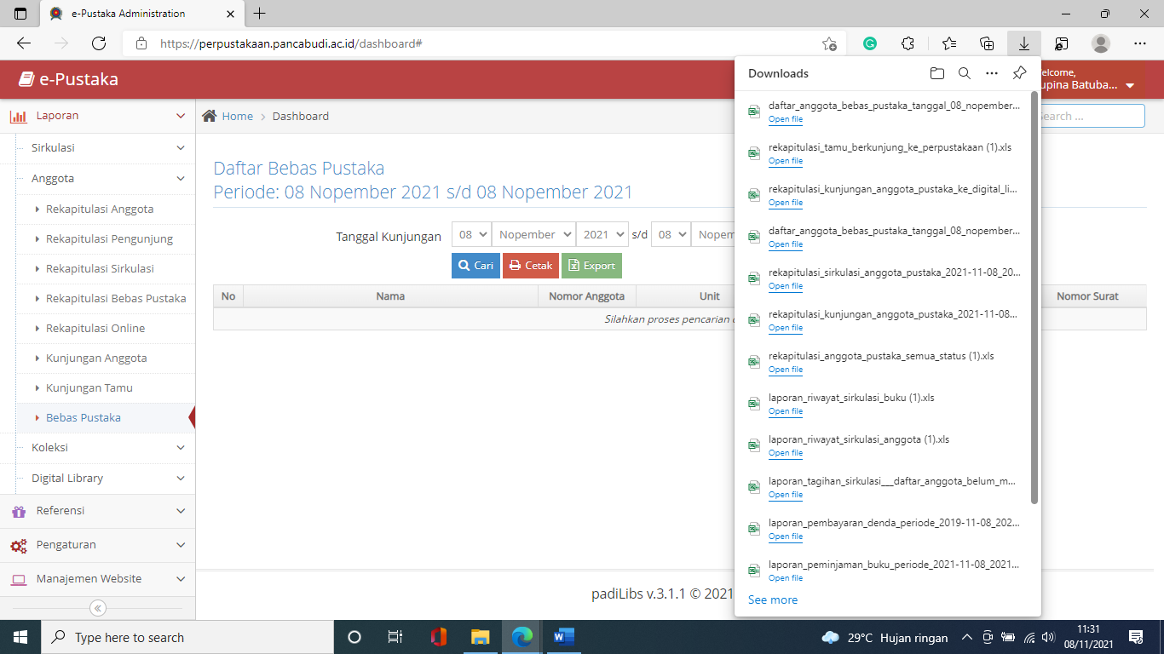

Koleksi

Pada sub menu Koleksi terdapat 11 Sub Menu lainnya Seperti:
- Sub menu – Rekapitulasi Buku
- Sub menu – Rekapitulasi Ebook
- Sub menu – Rekapitulasi Konten
- Sub menu – Rekapitulasi Majalah
- Sub menu – Rekapitulasi Multimedia
- Sub menu – Pengolahan Buku
- Sub menu – Pengolahan Ebook
- Sub menu – Pengolahan Konten
- Sub menu – Pengolahan Majalah
- Sub menu – Pengolahan Multimedia
- Sub menu – Rekap Pengolahan Buku

Rekapitulasi Buku

Pada halaman Sub menu – Rekapitulasi Buku digunakan user admin untuk mengelola Rekapitulasi Koleksi Buku Pustaka Berdasarkan pada halaman ini user admin dapat
- Cari data
- Cetak
- Ekport Data
Isi data pencarian
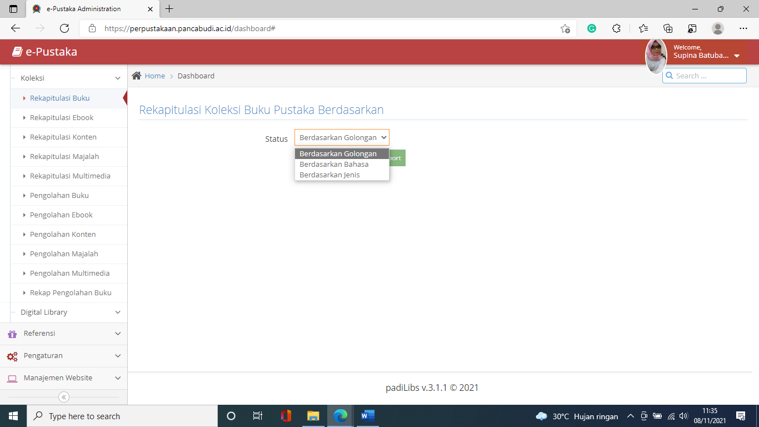
Tampilan hasil pencarian
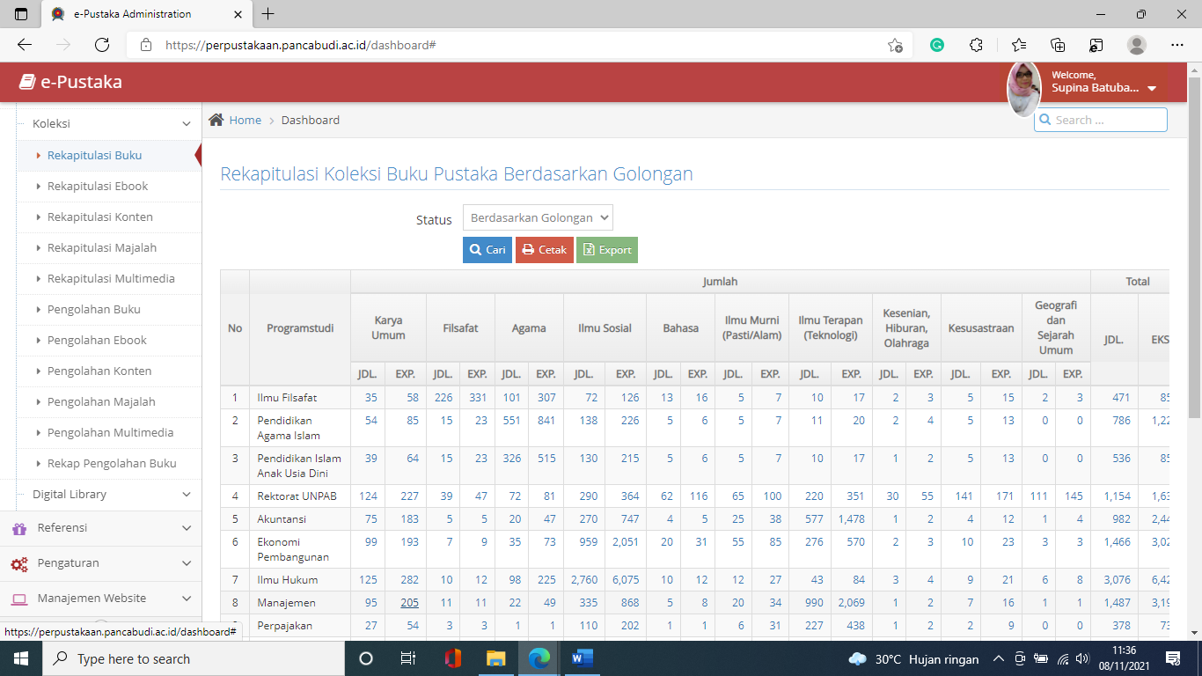
Klim Detail Pencarian 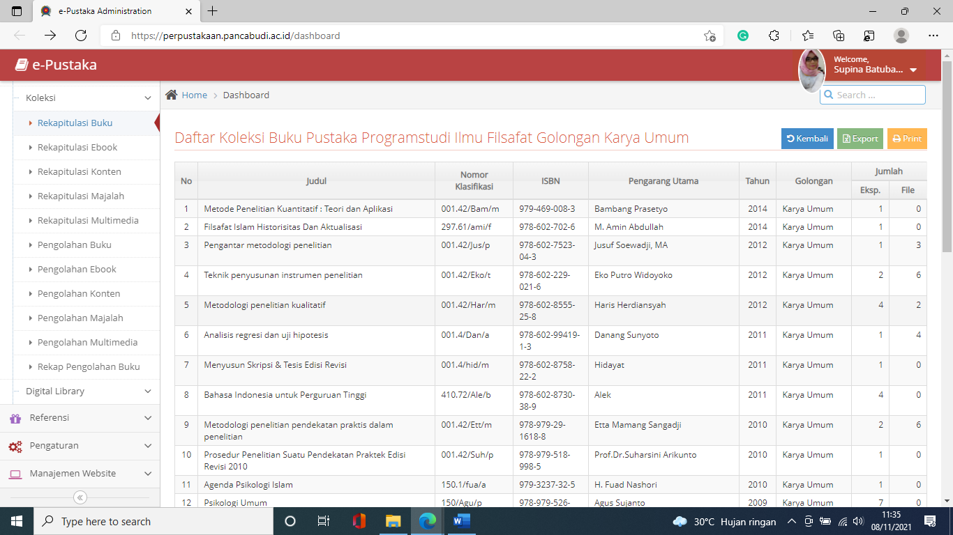

Klik cetak 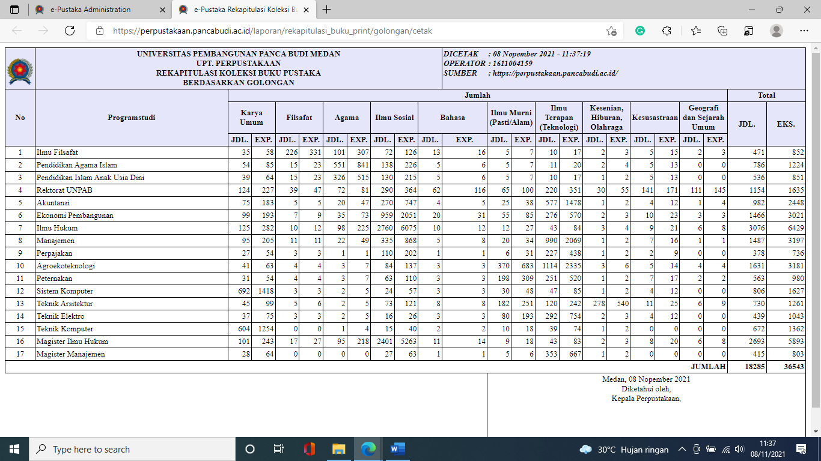
Klik Ekspor
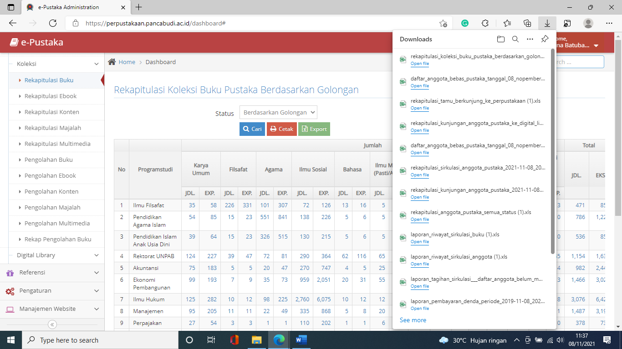

Rekapitulasi Ebook
Pada halaman Sub menu – Rekapitulasi Ebook digunakan user admin untuk mengelola Rekapitulasi Koleksi E-Book Pustaka Berdasarkan pada halaman ini user admin dapat
- Cari data
- Cetak
- Ekport Data
Isi data pencarian
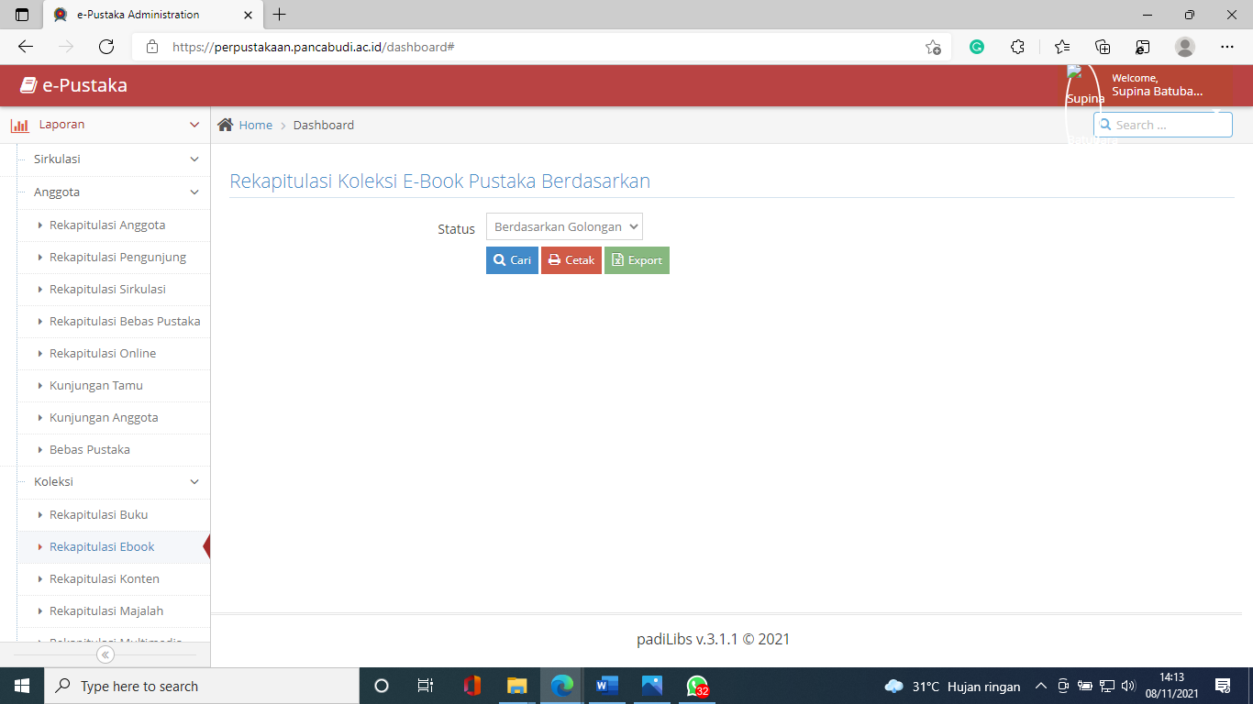
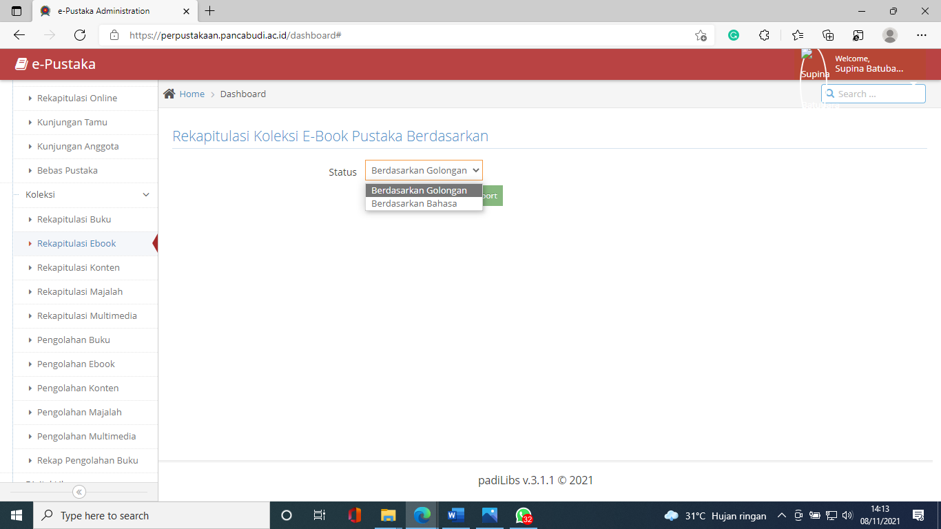

Tampilan hasil pencarian
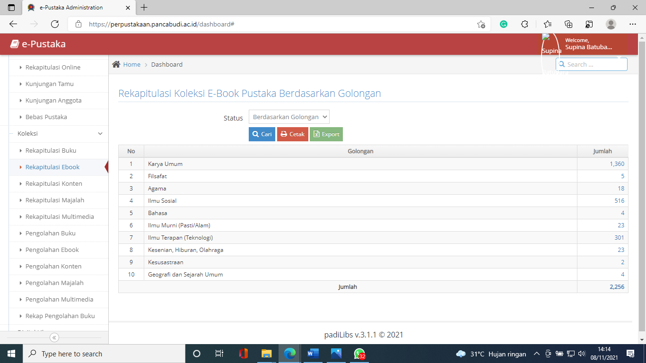
Klik Cetak
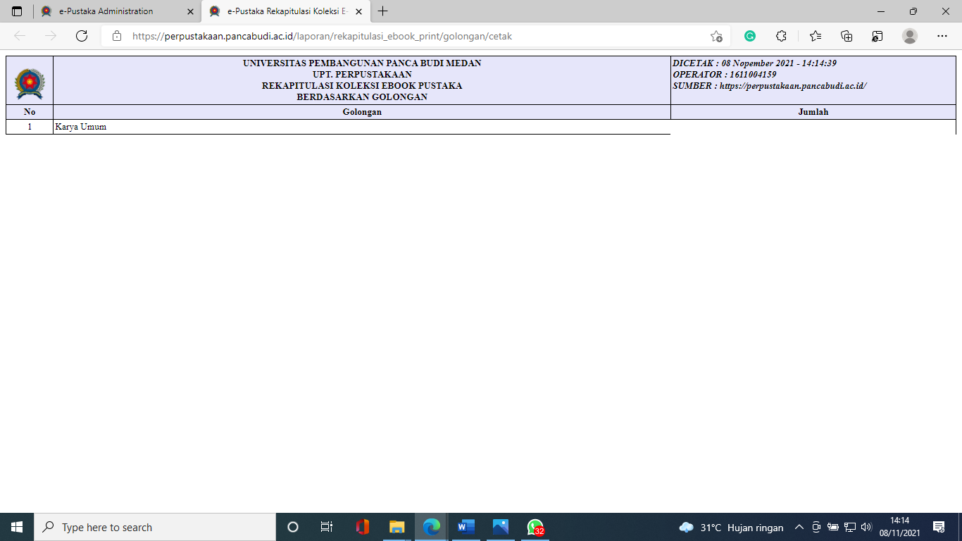Klik Ekspor
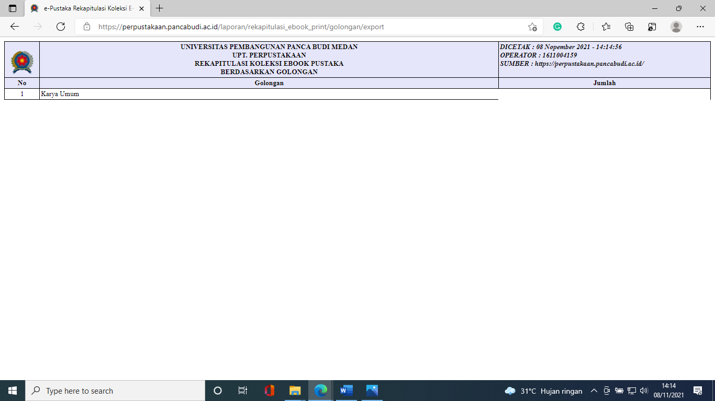
Tampilan Klik Detail Koleksi
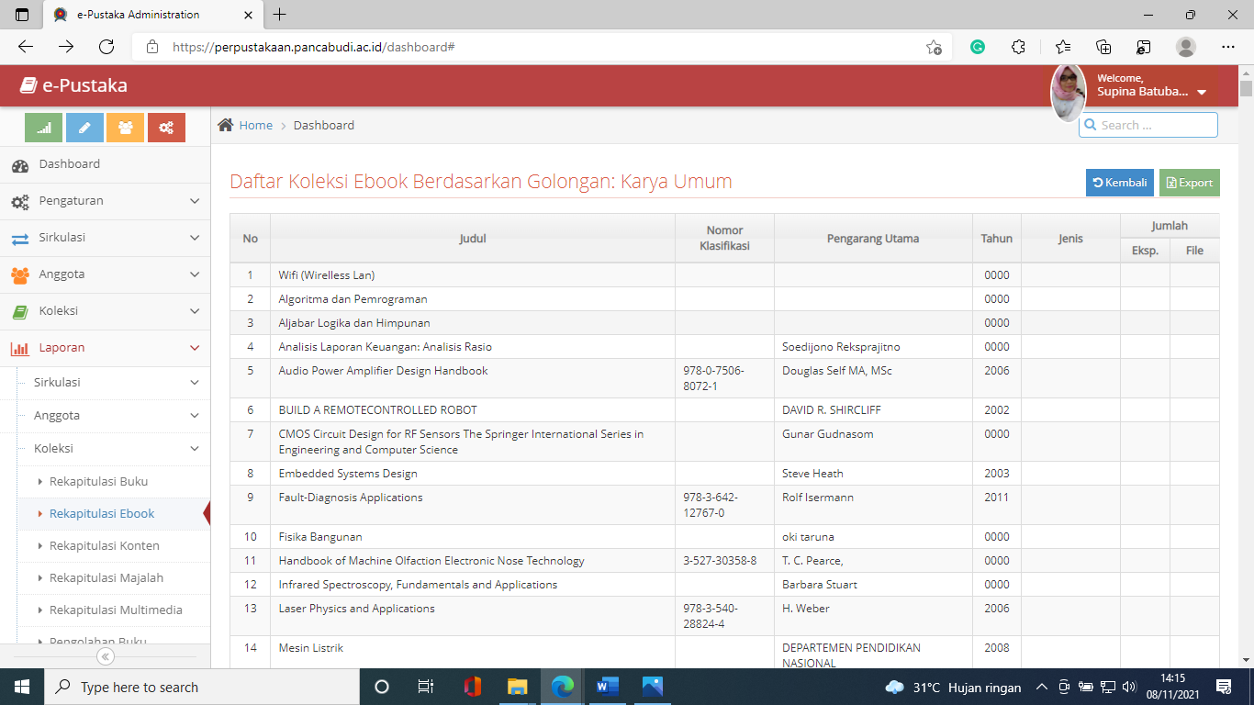

Rekapitulasi Konten
Pada halaman Sub menu – Rekapitulasi Konten digunakan user admin untuk mengelola Rekapitulasi Koleksi Lokal Konten Berdasarkanpada halaman ini user admin dapat
- Cari data
- Cetak
- Ekport Data
Isi data pencarian

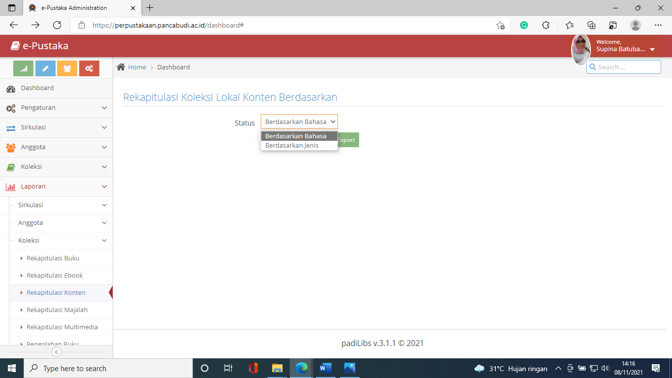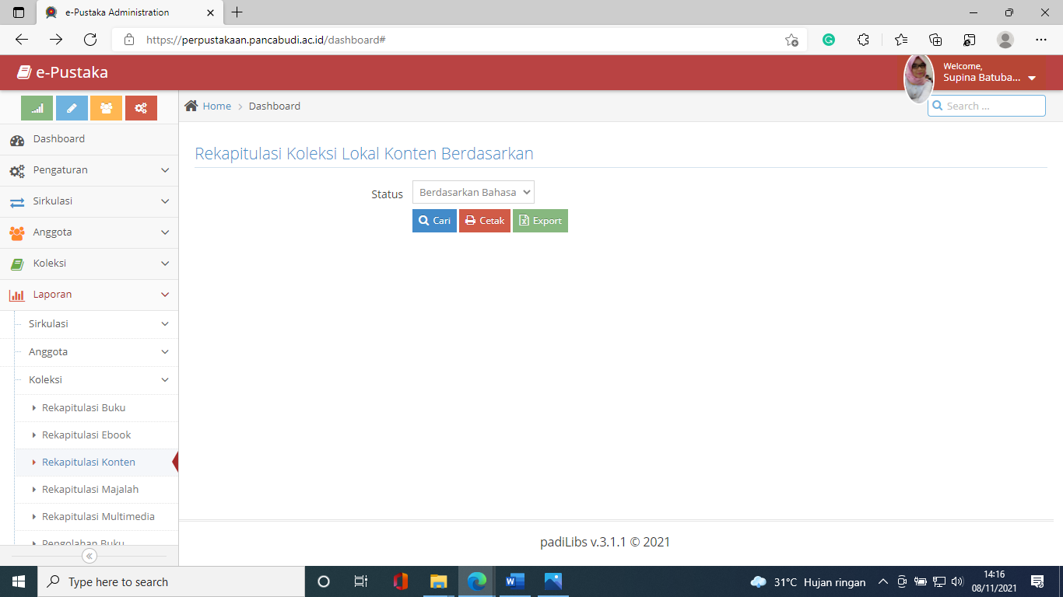
Tampilan Hasil pencarian
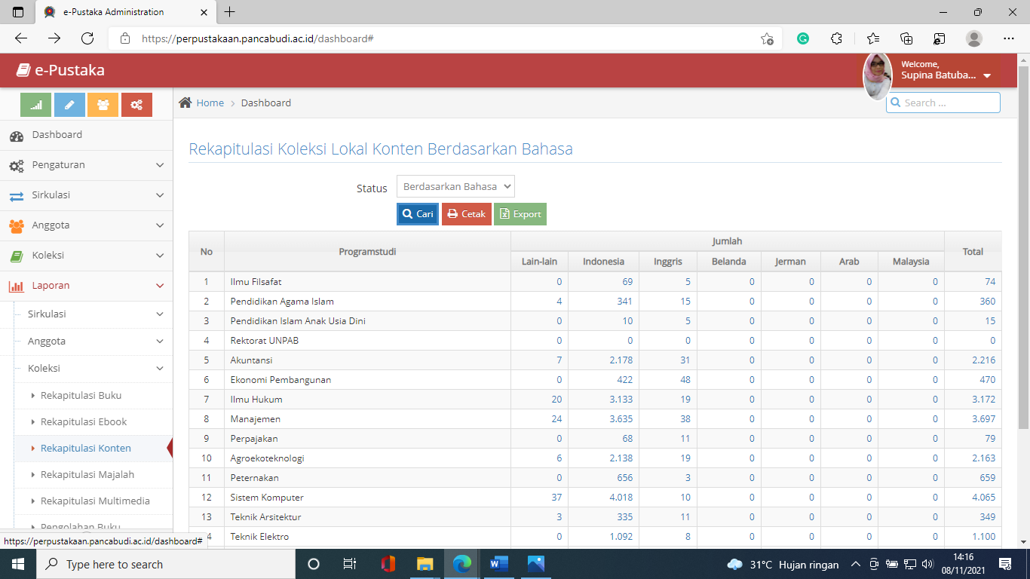
Klik Cetak 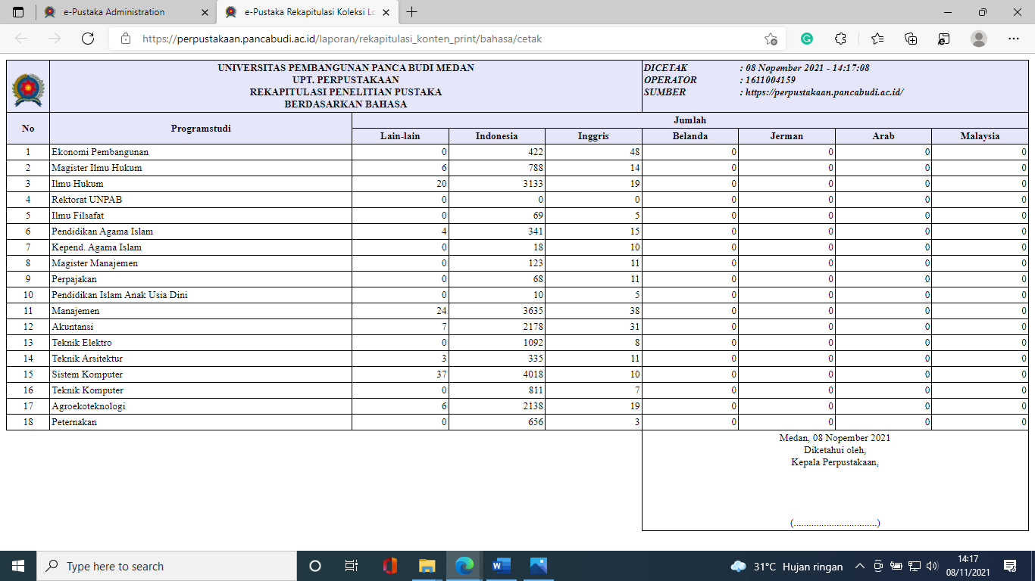

Klik Ekspor
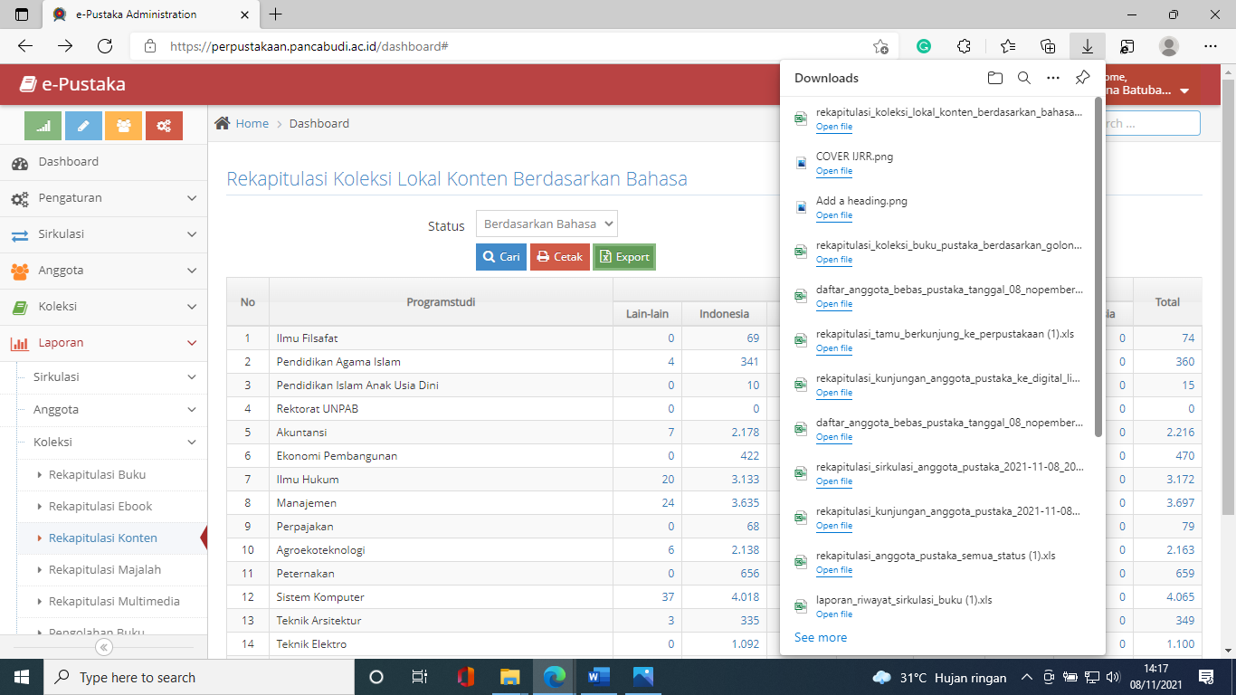
Tampilan Klik Detail data
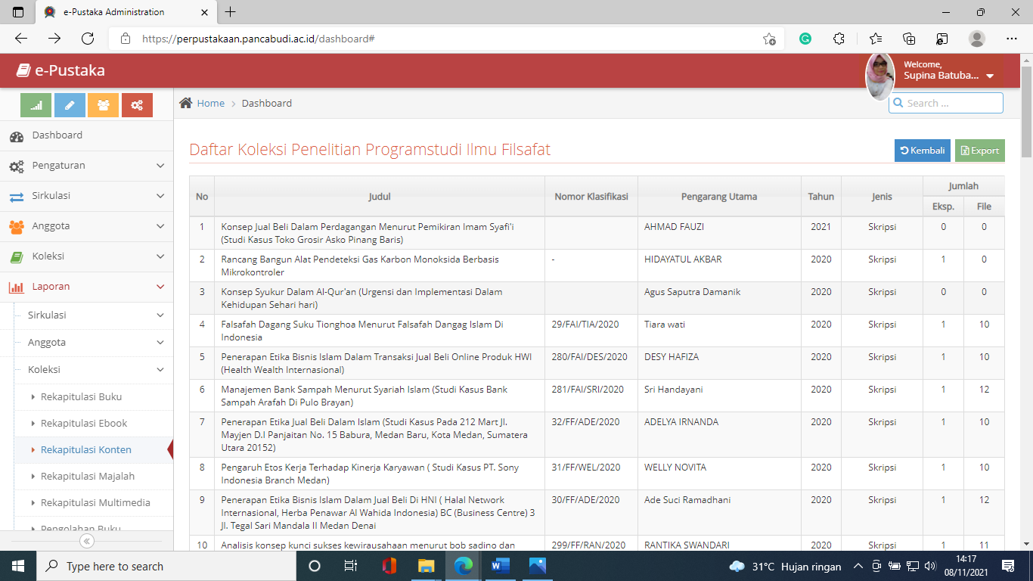

Rekapitulasi Majalah
Pada halaman Sub menu – Rekapitulasi Majalah digunakan user admin untuk mengelola Rekapitulasi Koleksi Majalah Pustaka Berdasarkan pada halaman ini user admin dapat
- Cari data
- Cetak
- Ekport Data
Isi data pencarian
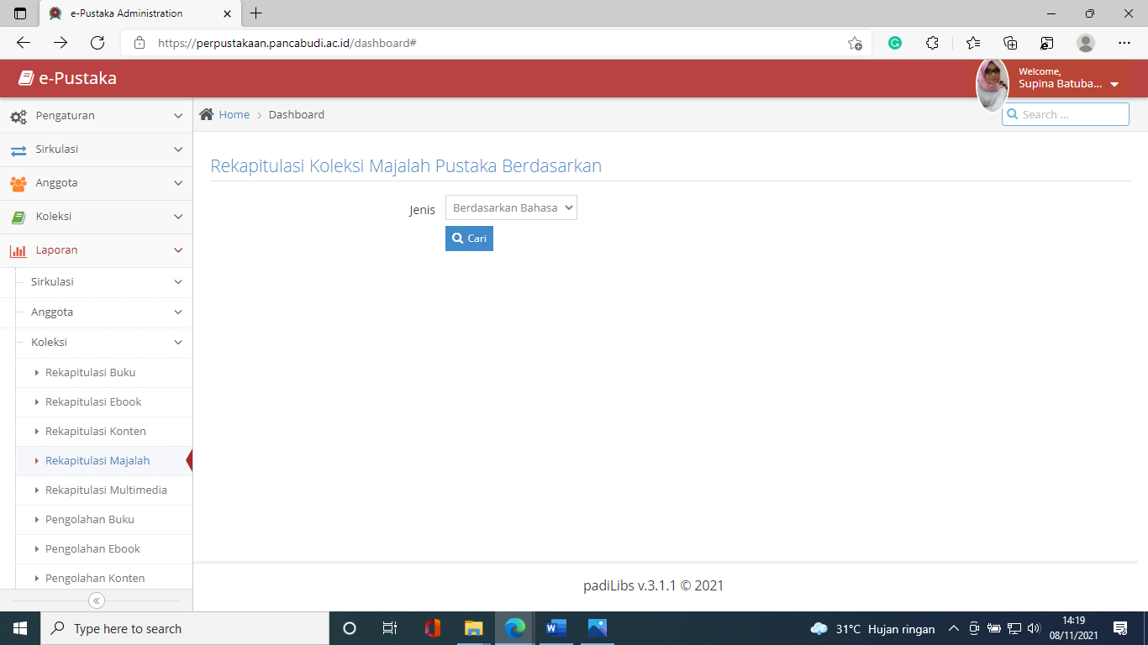
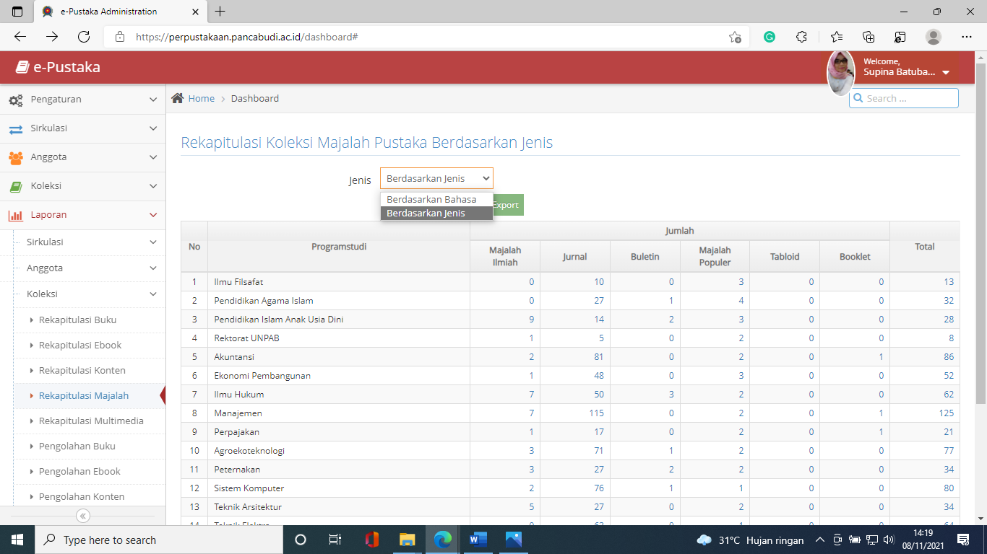
Tampilan Hasil Pencarian
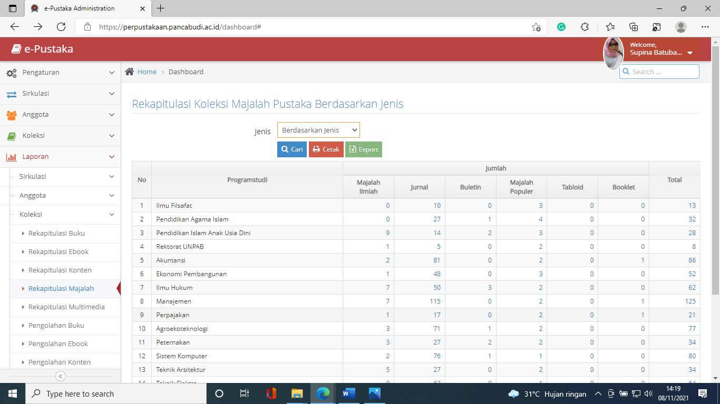Klik Detaila data
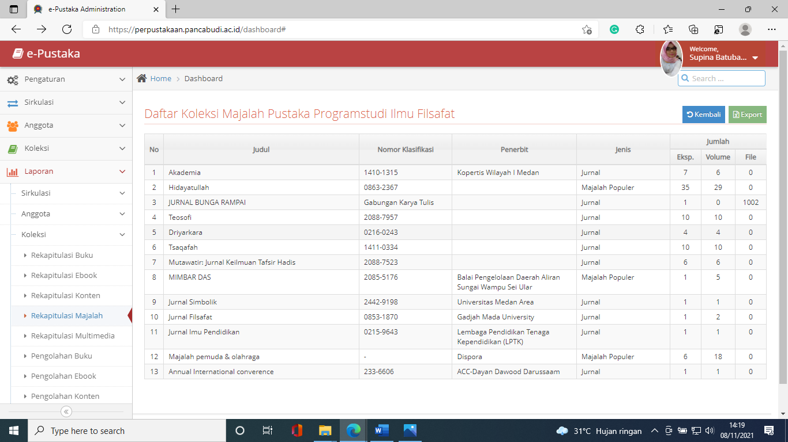
Klik Cetak 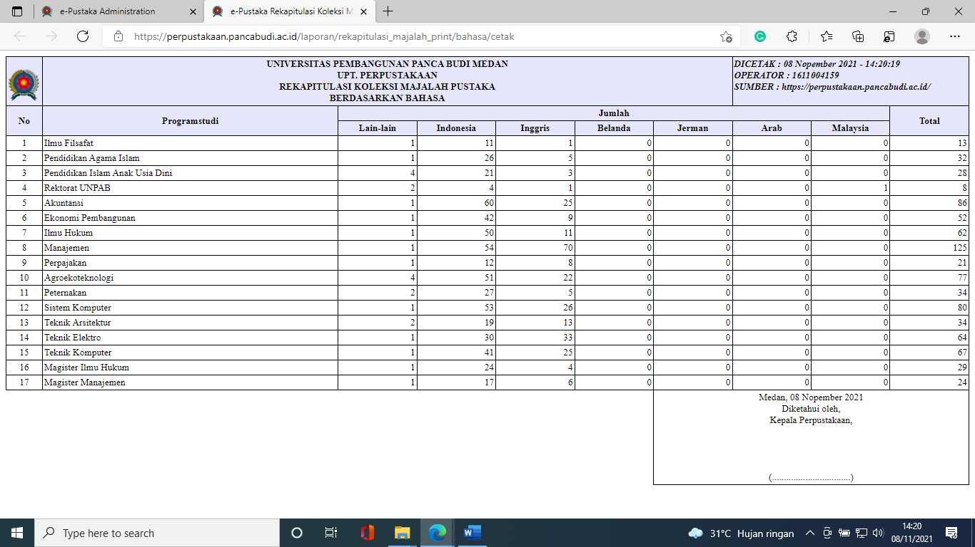
Klik Ekspor
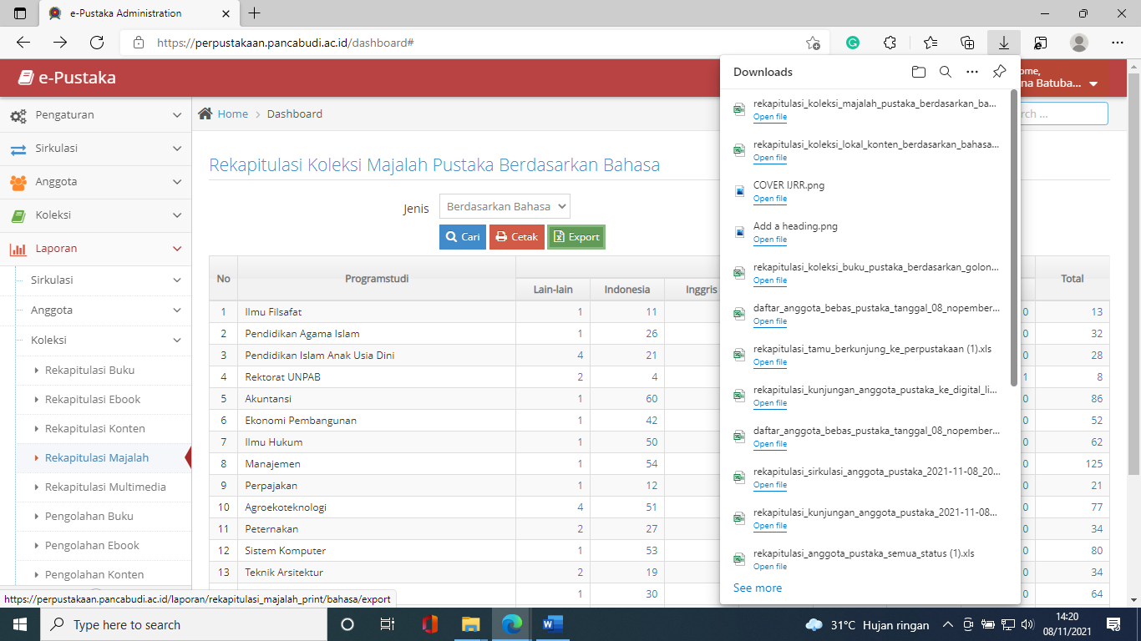

Rekapitulasi Multimedia
Pada halaman Sub menu – Rekapitulasi Multimedia digunakan user admin untuk mengelola Rekapitulasi Koleksi Multimedia Pustaka Berdasarkan pada halaman ini user admin dapat
- Cari data
- Cetak
- Ekport Data
Isi data pencarian
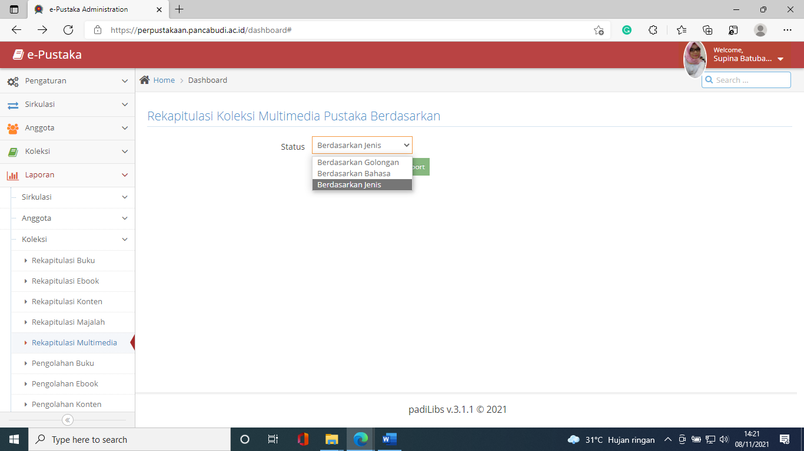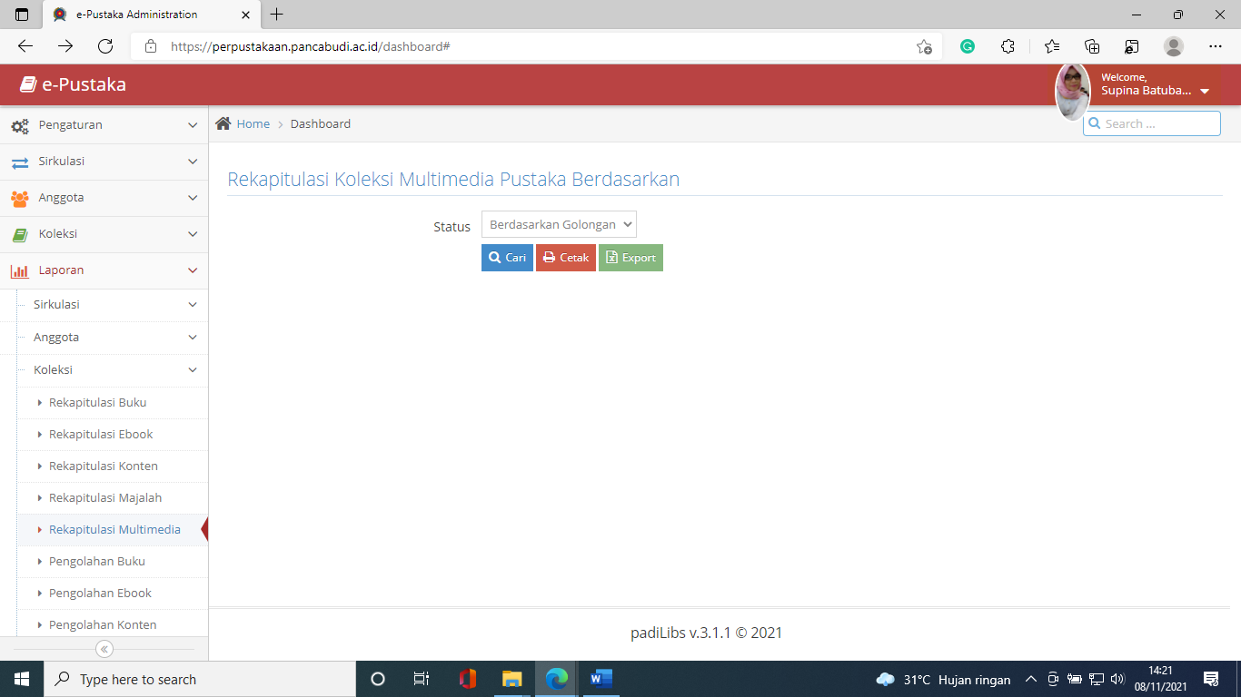

Tampilan hasil pencarian
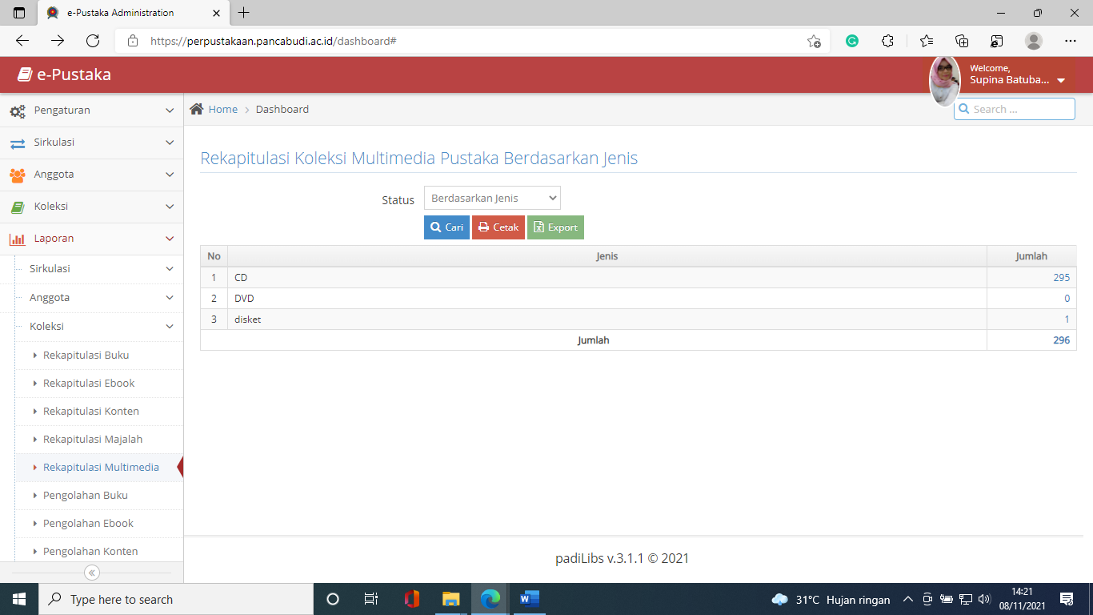
Klik detail data
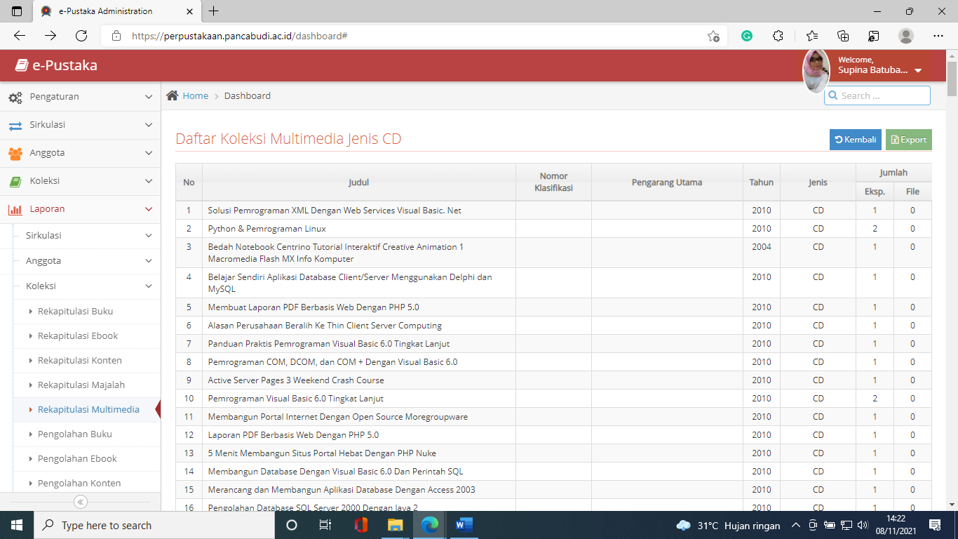
Klik Cetak
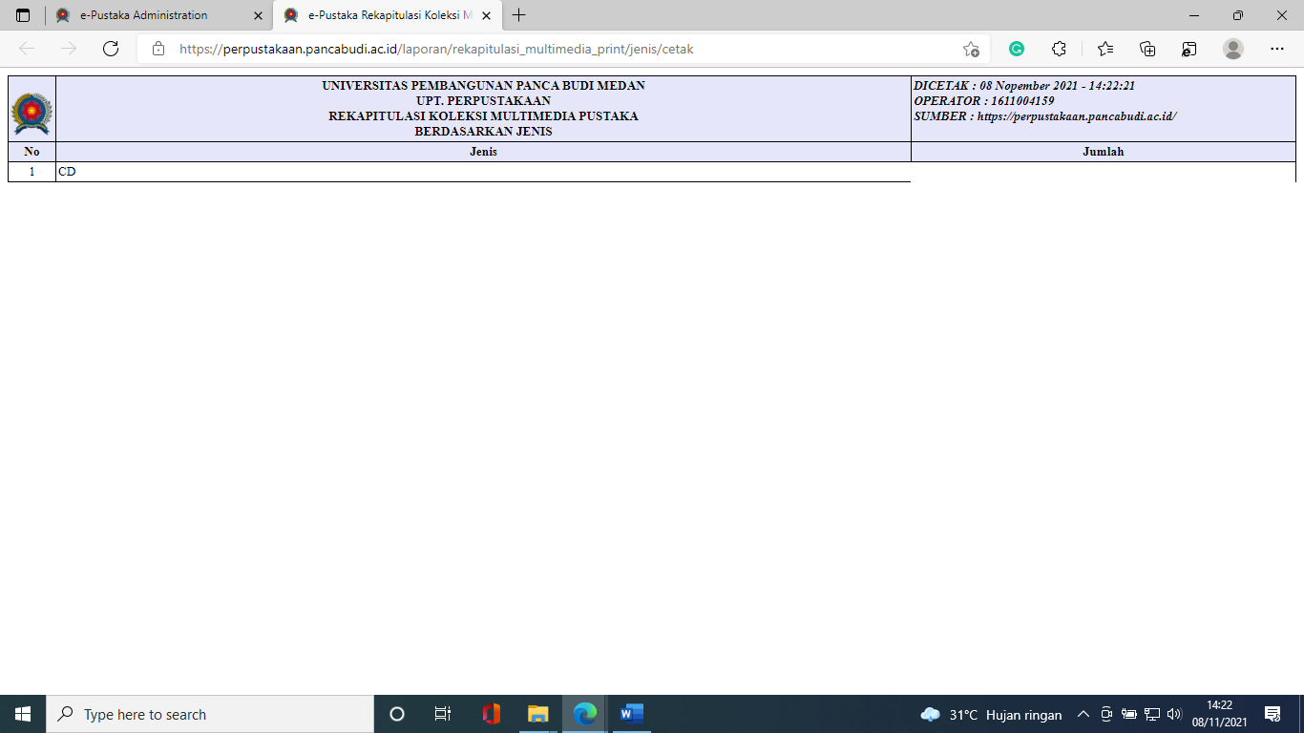
Klik Ekspor
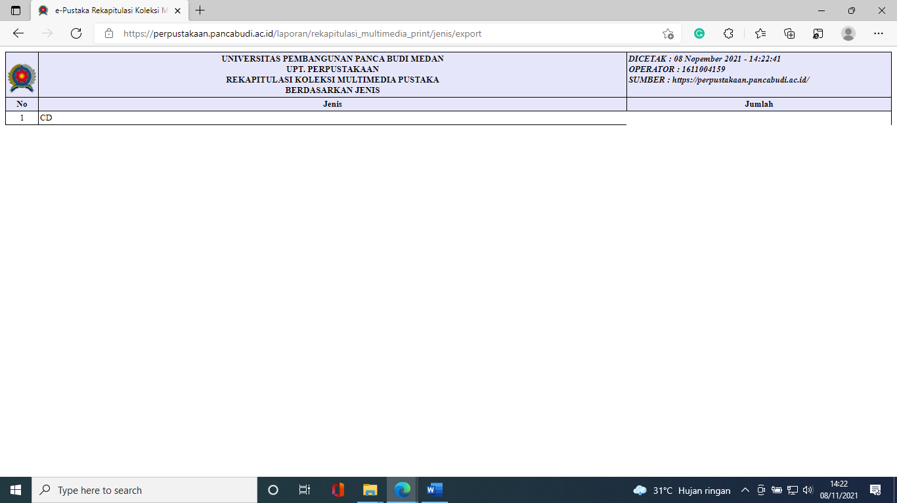

Pengolahan Buku
Pada halaman Sub menu – Pengolahan Buku digunakan user admin untuk mengelola Laporan Pengolahan Buku pada halaman ini user admin dapat
- Cari data
- Cetak
- Ekport Data
Isi data pencarian
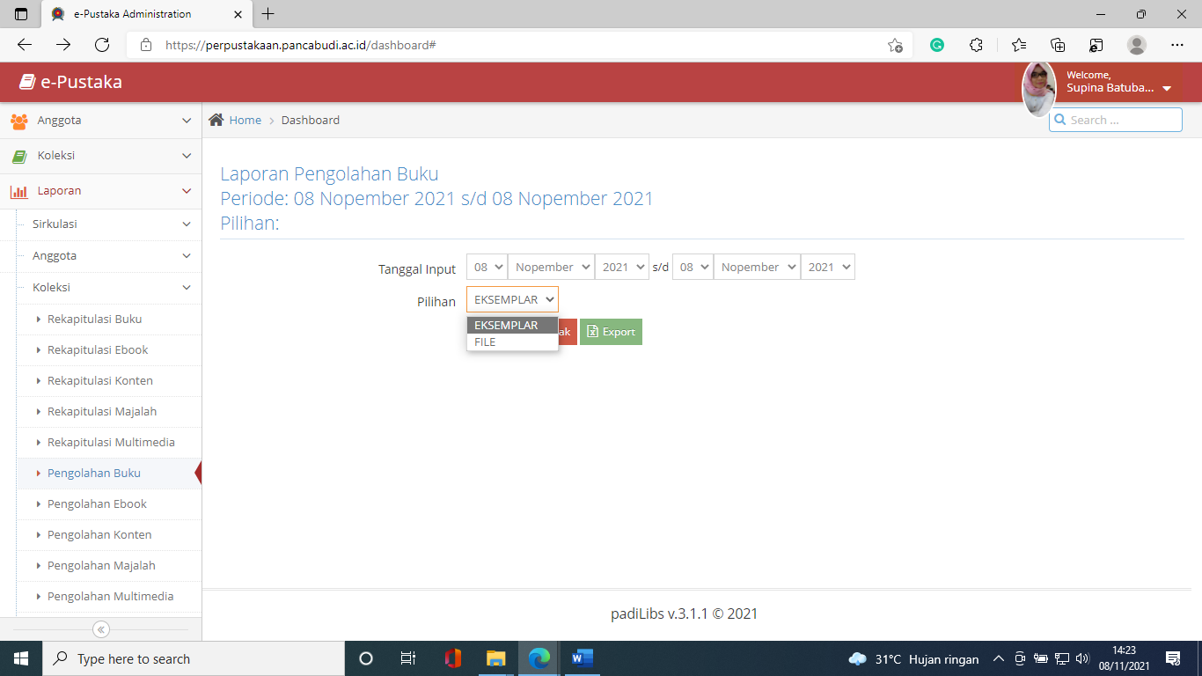
Tampilan hasil pencarian 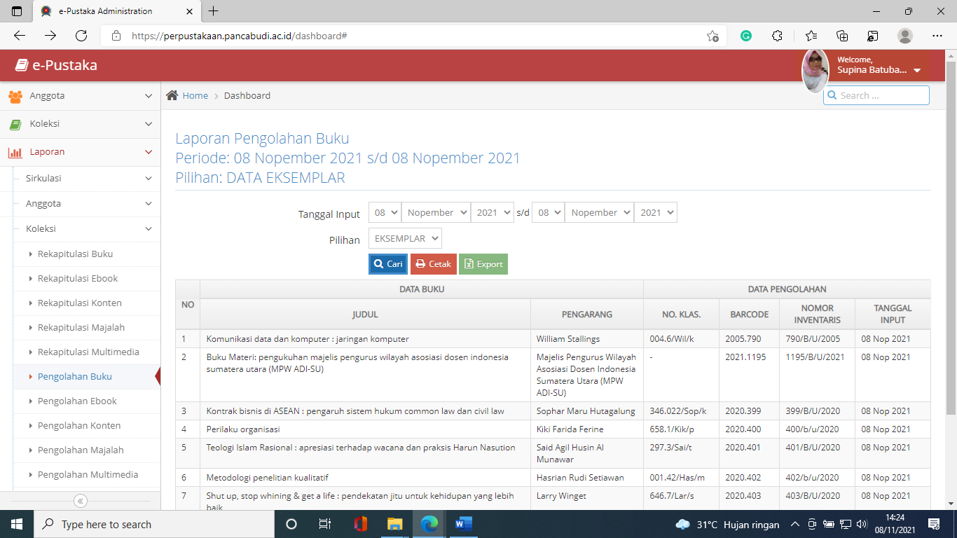
Klik Cetak 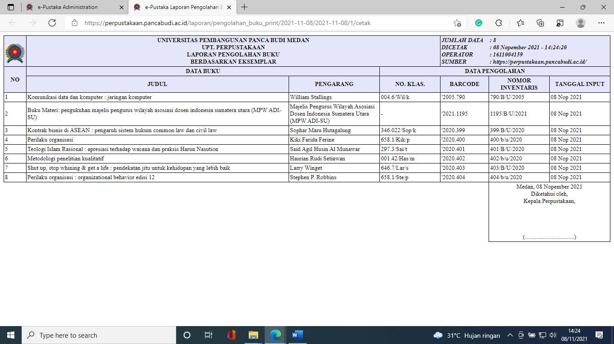
Klik Ekspor
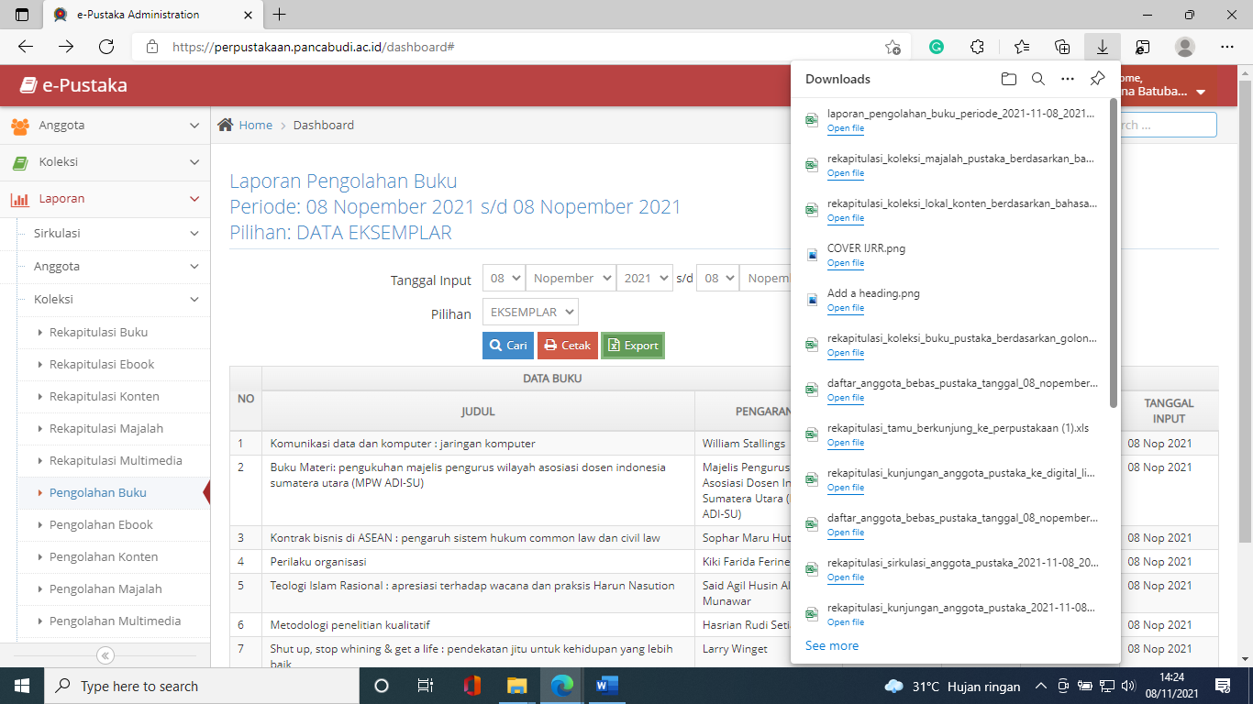

Pengolahan Ebook
Pada halaman Sub menu – Pengolahan Ebook digunakan user admin untuk mengelola Laporan Pengolahan Ebookpada halaman ini user admin dapat
- Cari data
- Cetak
- Ekport Data
Isi data pencarian
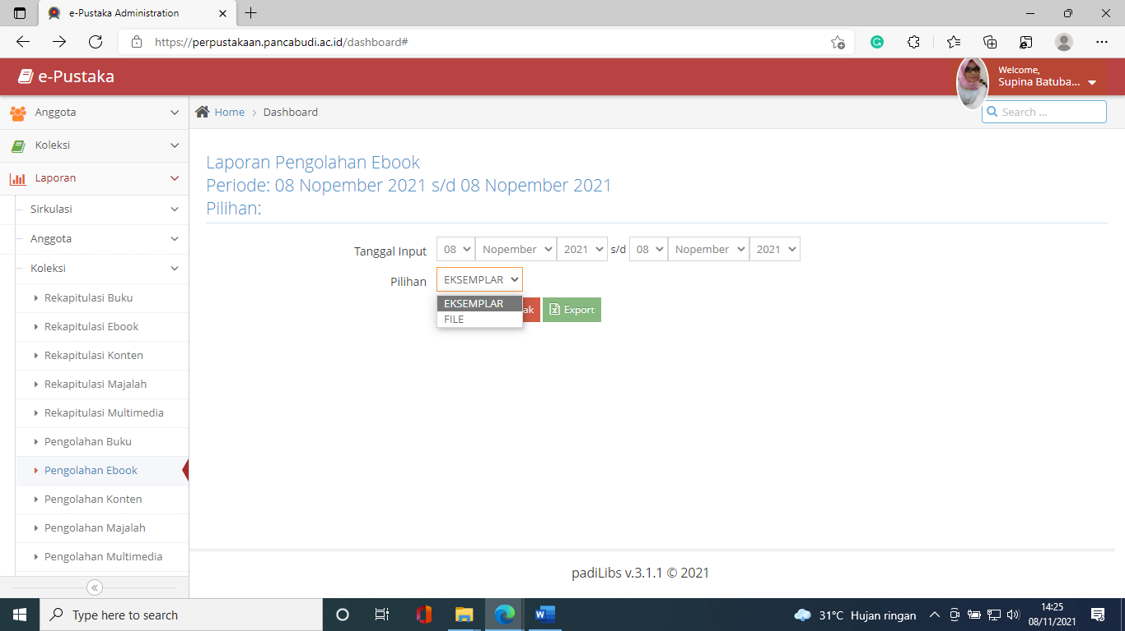
Tampilan Hasil Pencarian
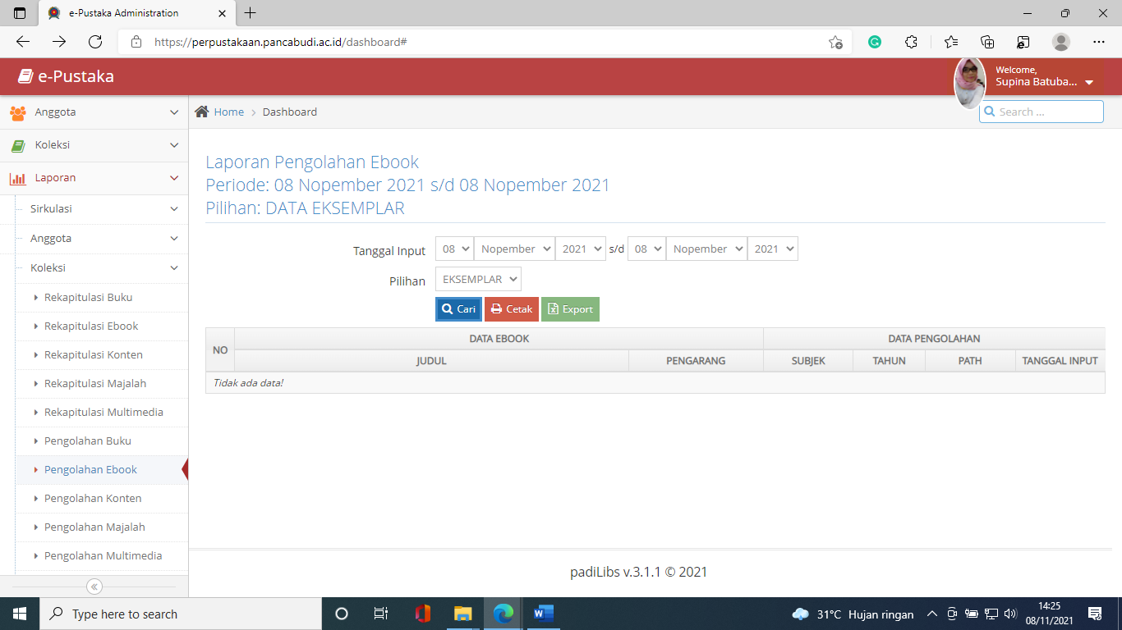
Klik Cetak
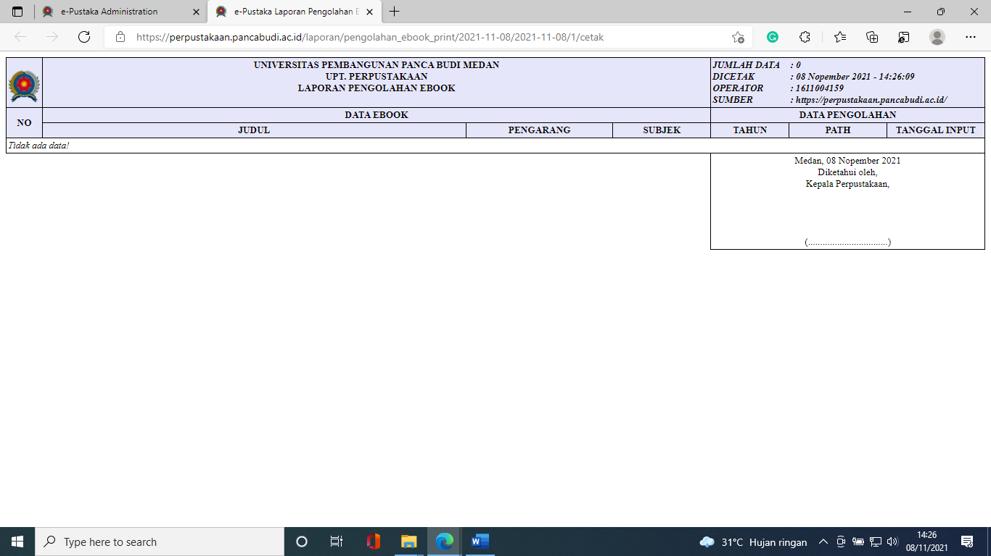
Klik Ekspor
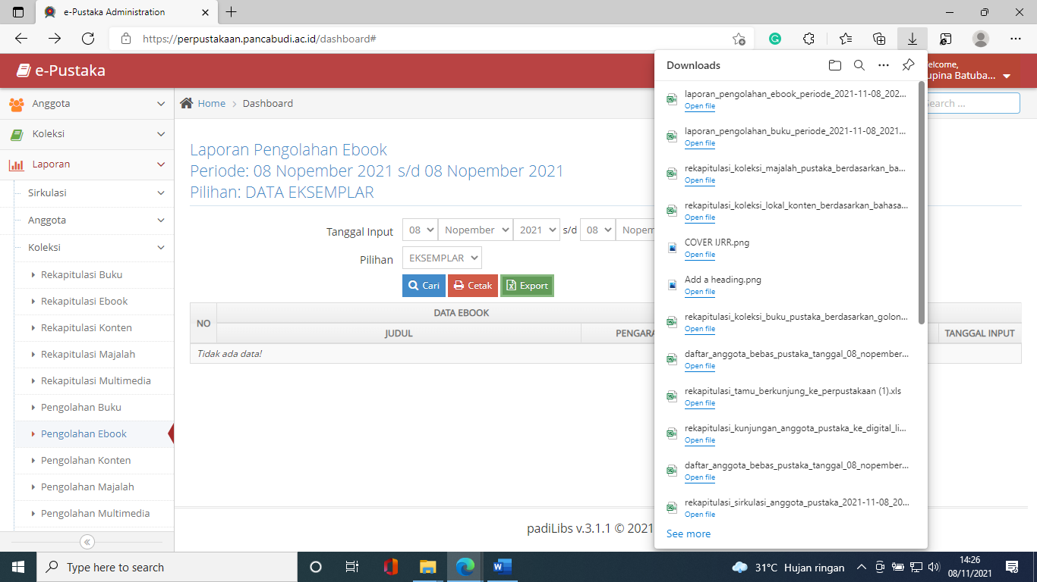

Pengolahan Konten
Pada halaman Sub menu – Pengolahan Konten digunakan user admin untuk mengelola Laporan Pengolahan Lokal Konten pada halaman ini user admin dapat
- Cari data
- Cetak
- Ekport Data
Isi data pencarian
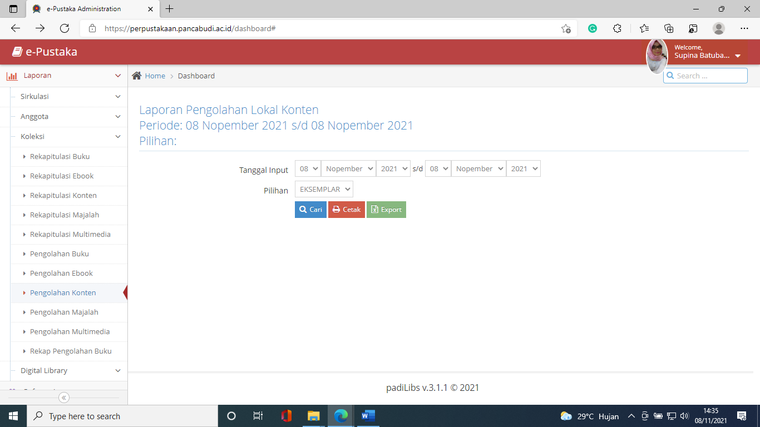
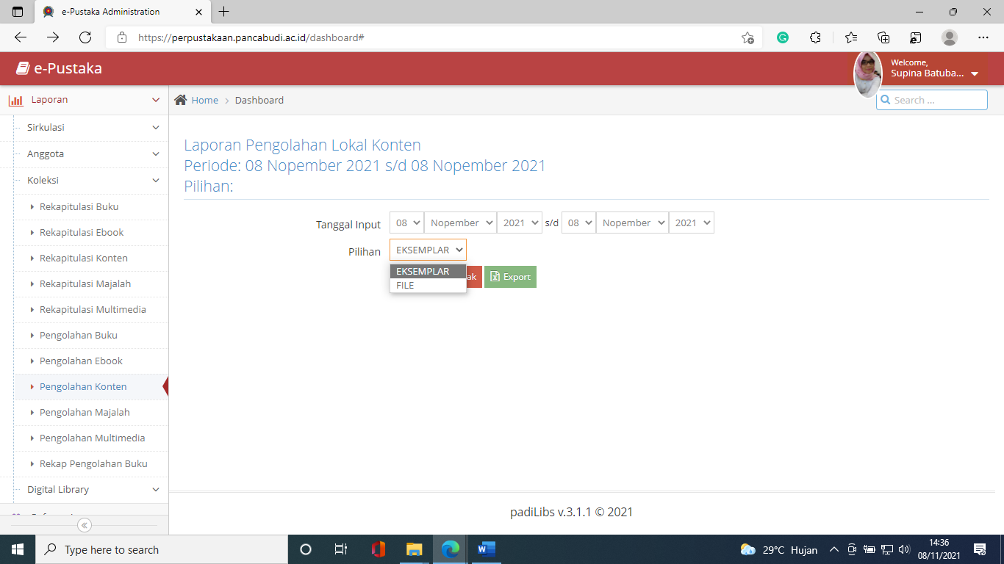

Tampilan hasil pencarian
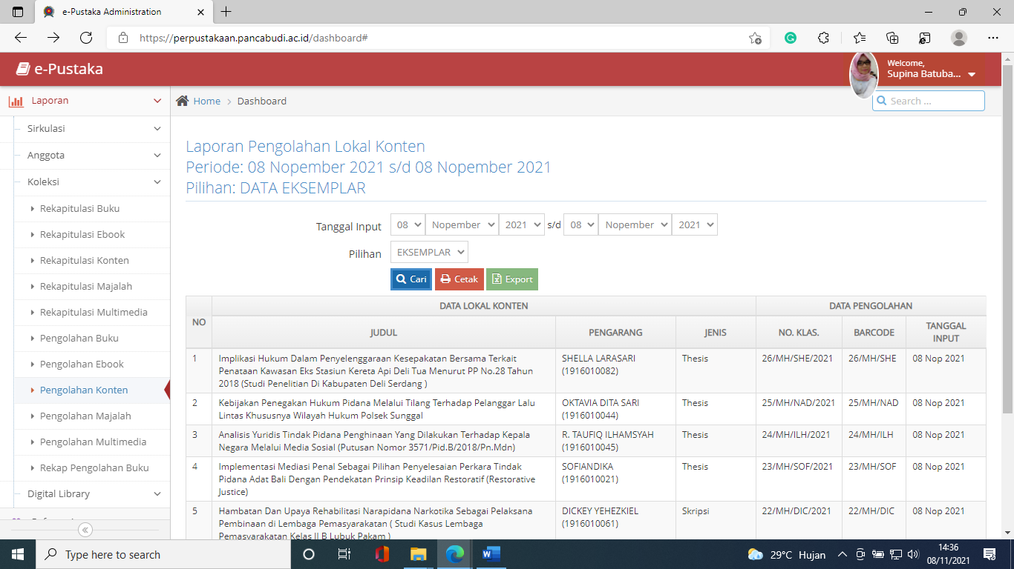
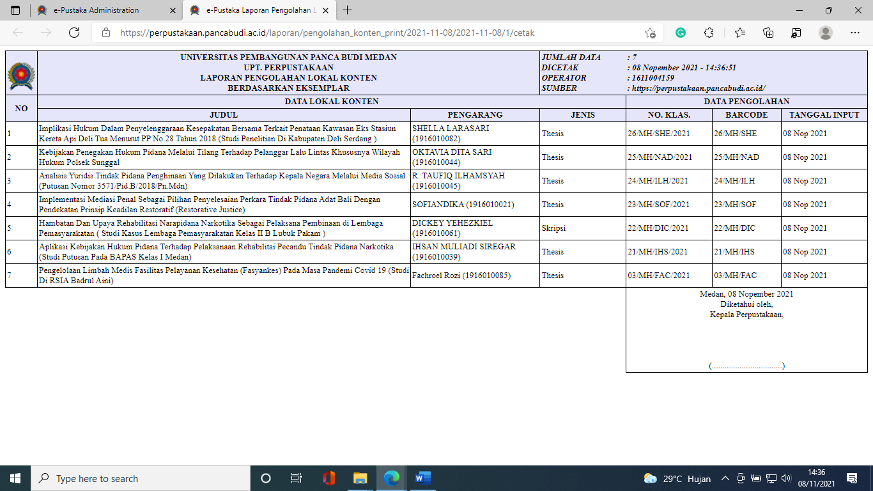

Klik Ekspor
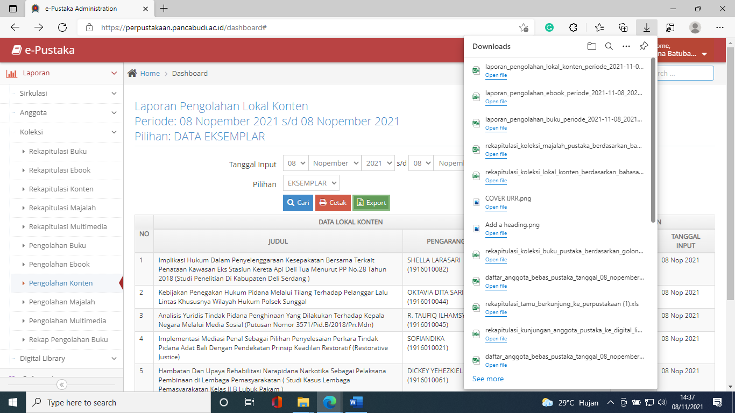

Pengolahan Majalah

Pengolahan Multimedia

Rekap Pengolahan Buku
Pada halaman Sub menu – Pengolahan Buku digunakan user admin untuk mengelola Rekapitulasi Pengolahan Buku pada halaman ini user admin dapat
- Cari data
- Cetak
- Ekport Data
Isi data pencarian
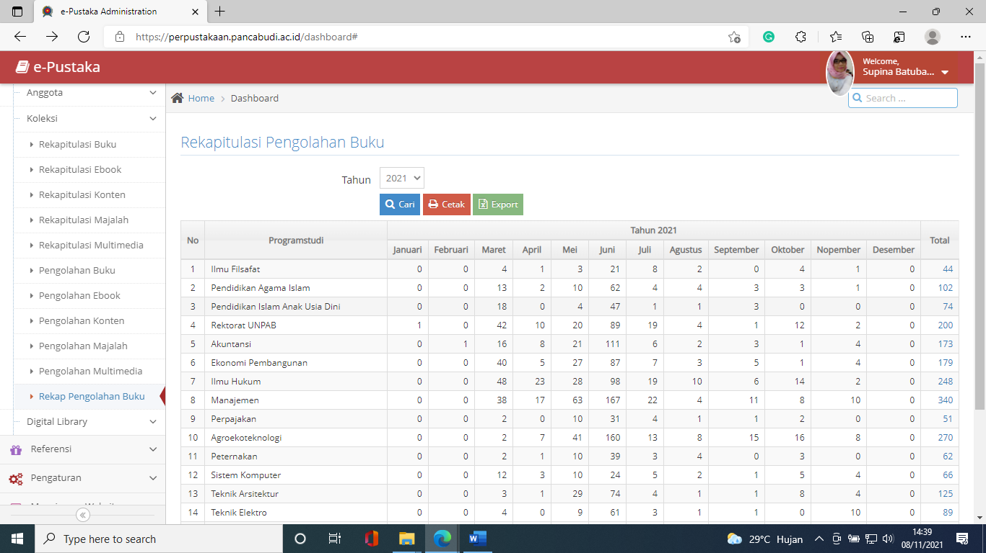
Klik detail data
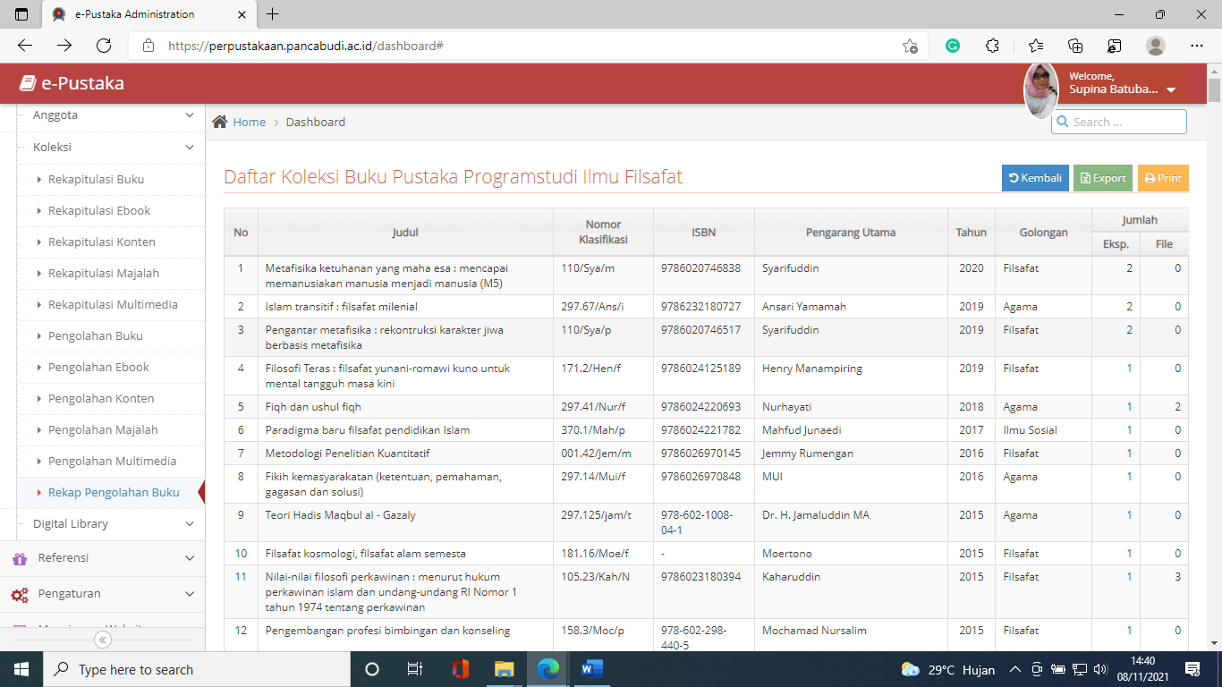
Klik cetak
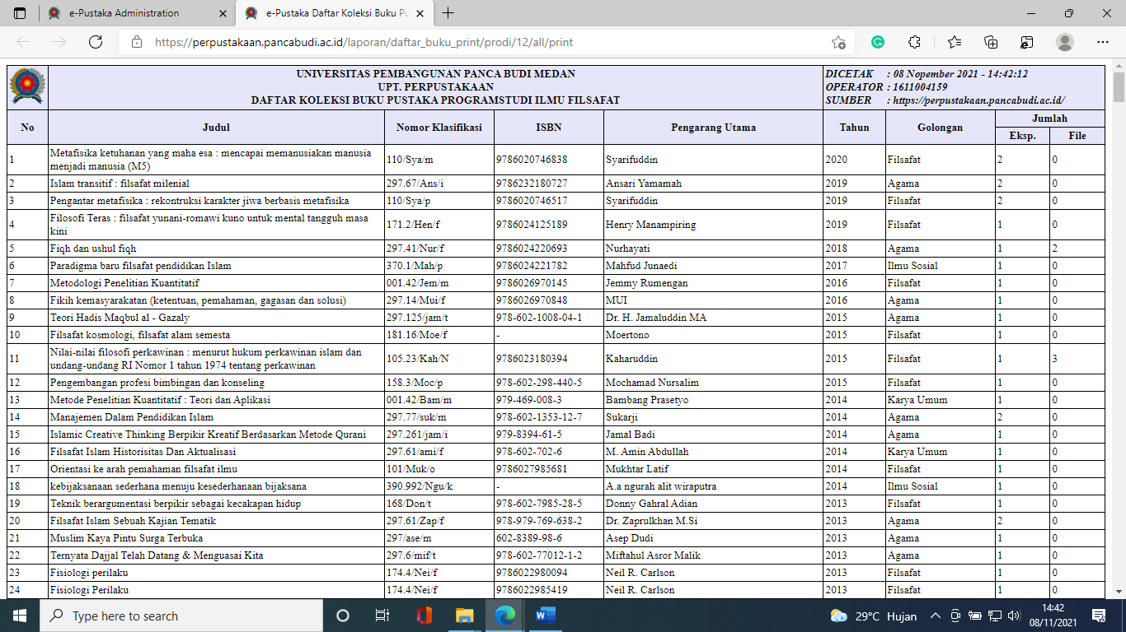
Klik Ekspor
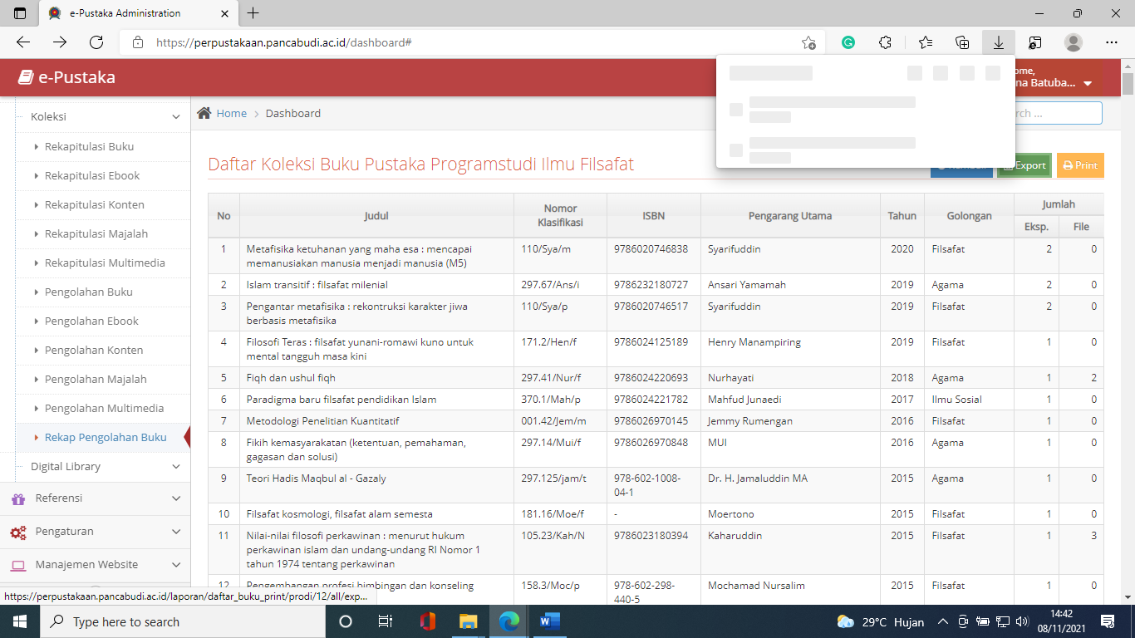

Digital Library

Pada sub menu Digital Library terdapat 1 Sub Menu lainnya Seperti:
- Sub menu – Pengunjung Online

Pengunjung Online

Pada halaman Sub menu – Pengunjung Online digunakan user admin untuk mengelola Daftar Anggota Login Ke Digital Librarypada halaman ini user admin dapat
- Cari data
- Cetak
- Ekport Data
Isi data pencarian
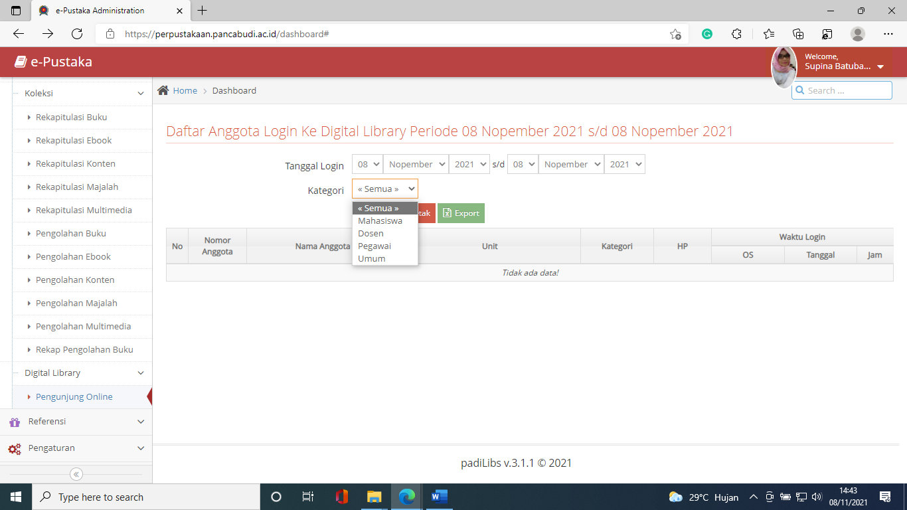
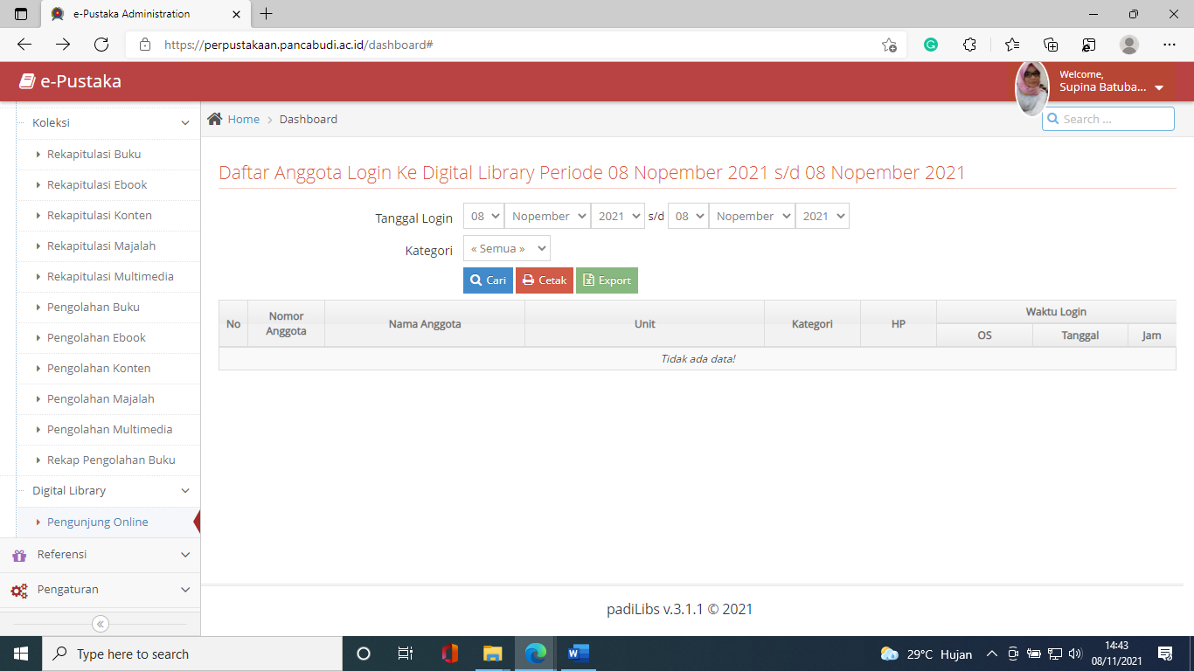
Tampilan hasil pencarian
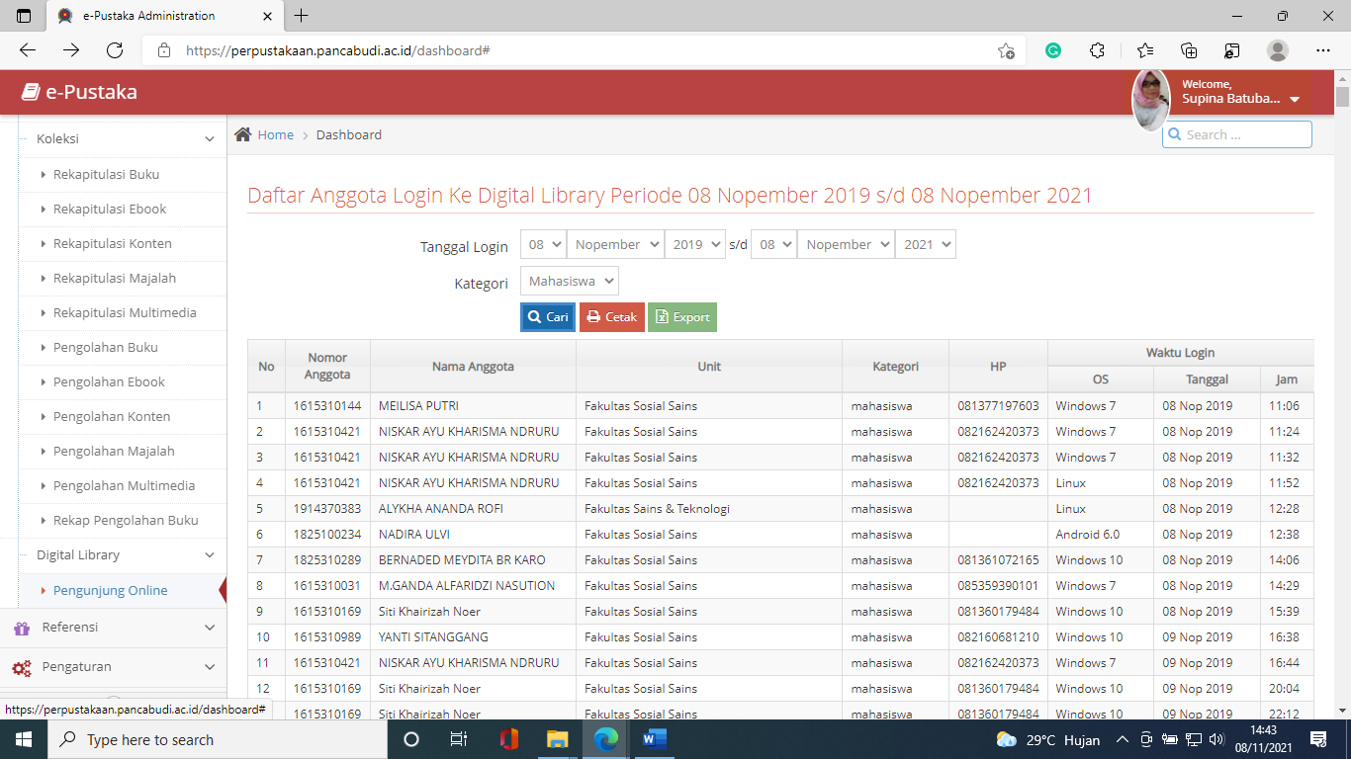
Klik Cetak
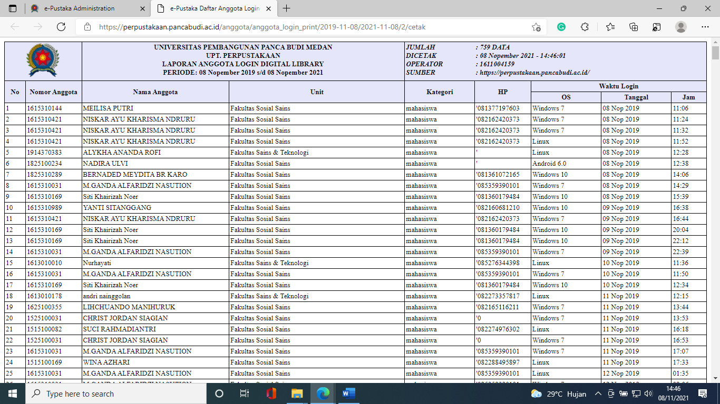
Klik Ekspor
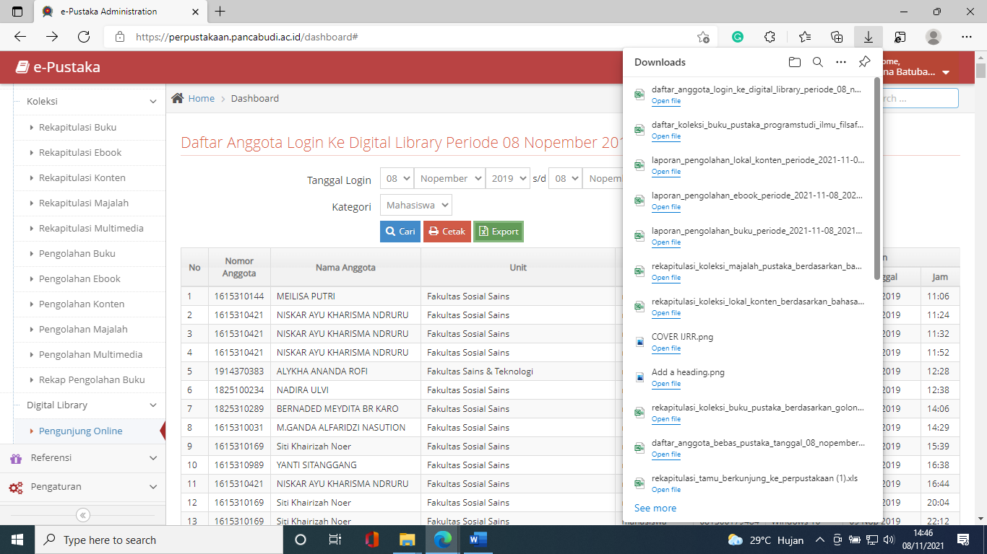

Referensi

Perguruan Tinggi

Jenis Anggota

Kategori Angota

Status Anggota

Asal

Lokasi

Kondisi

Bahasa

Tipe

Rumpun

Golongan Buku

Status Buku

Jenis Buku

Jenis Majalah

Jenis Multimedia

Status Denda

Penyedia

Penerbit

Hari Libur

Pengaturan

Pada sub menu Pengaturan terdapat 3 Sub Menu lainnya Seperti:
- Sub menu – Menu
- Sub menu – Group
- Sub menu – Pengguna

Menu
Pada halaman Sub menu – Menu digunakan user admin untuk mengelola Manajemen Menu pada halaman ini user admin dapat
- Tambah Data
- Ubah Data
- Hapus Data
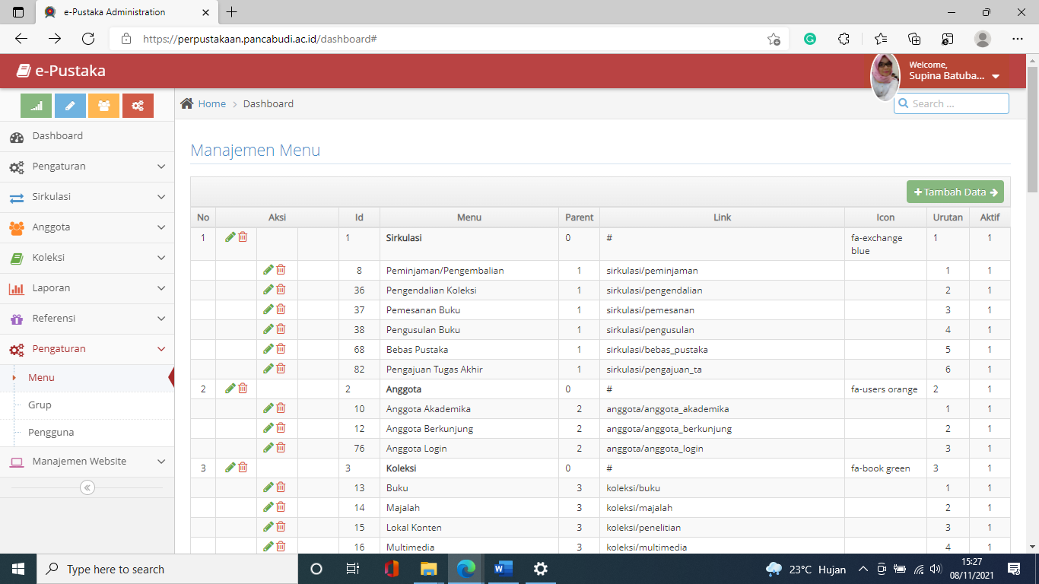
Klik Tambah data 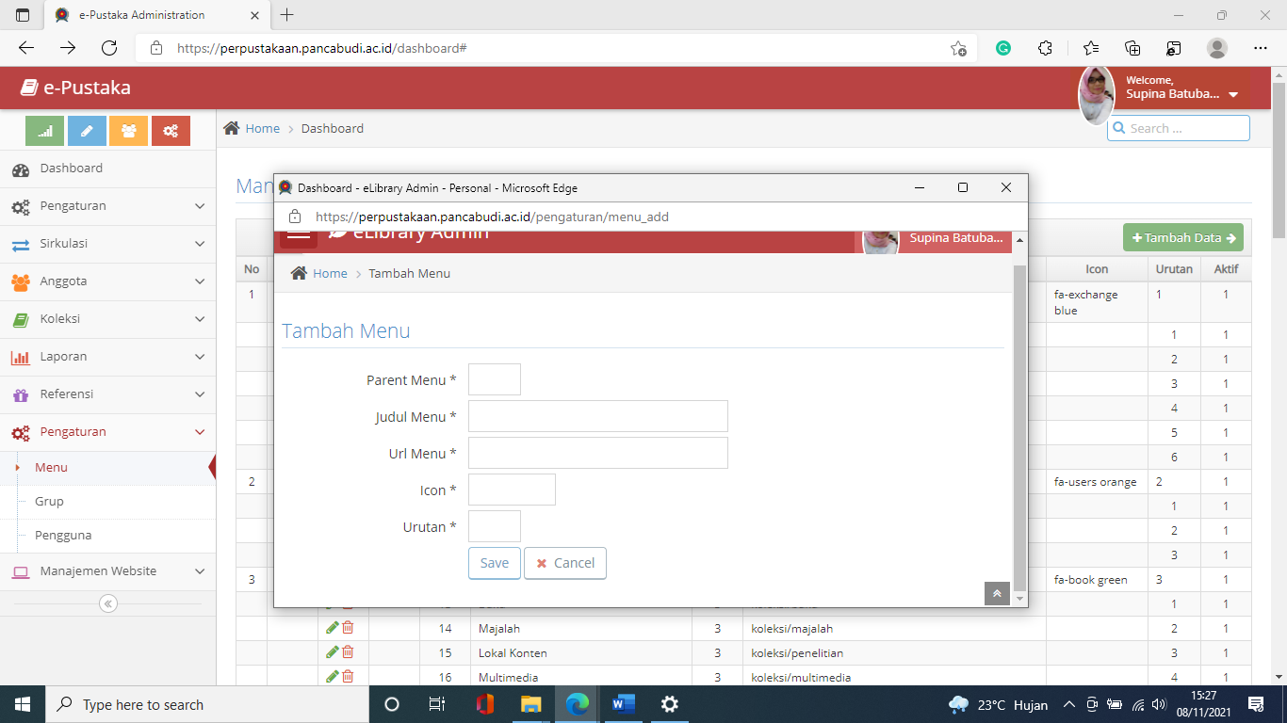
Klik Ubah data
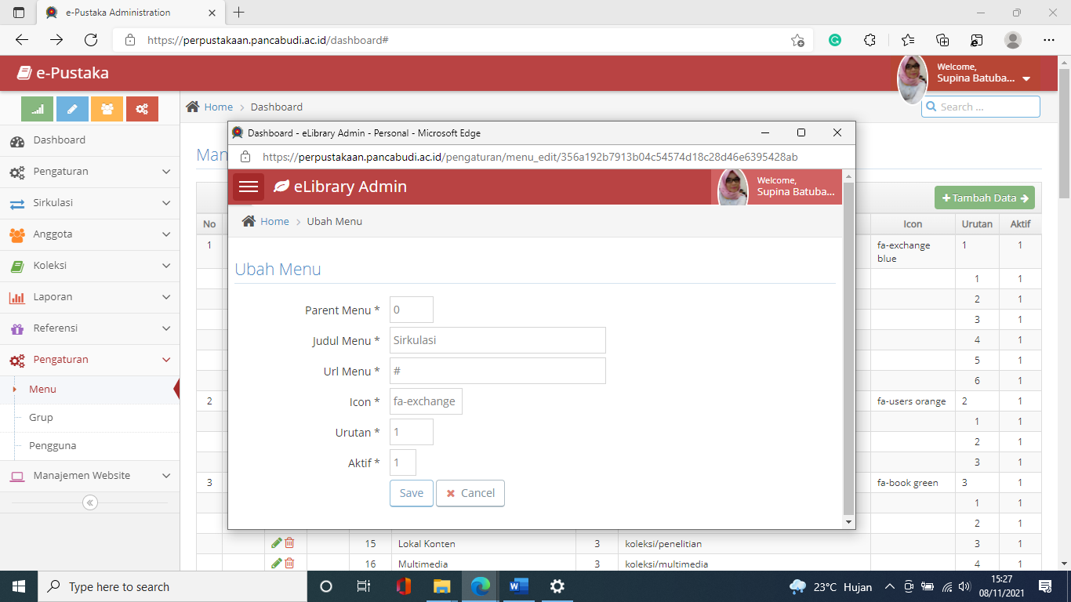
Klik hapus data
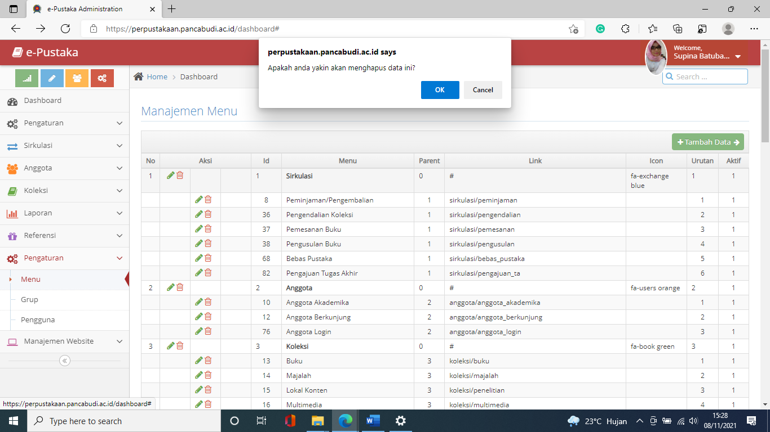

Group

Pada halaman Sub menu – Group digunakan user admin untuk mengelola Manajemen Group pada halaman ini user admin dapat
- Tambah Data
- Ubah Data
- Hapus Data
- Detail Data
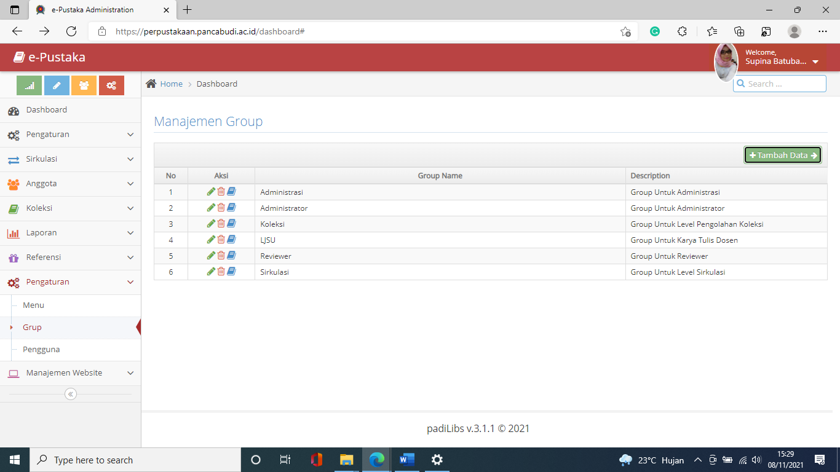
Klik Tambah Data 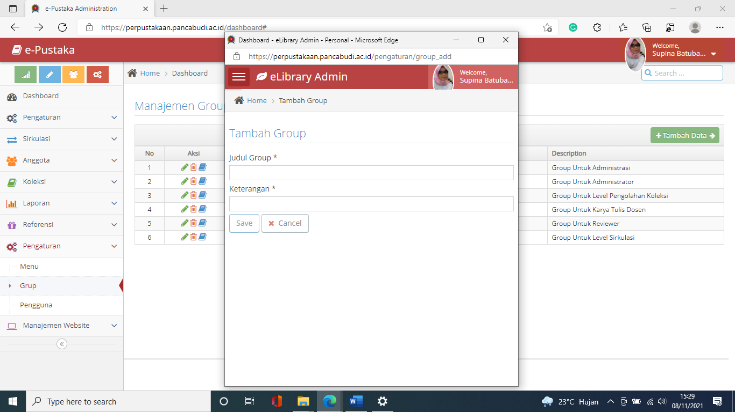
Klik Ubah Data 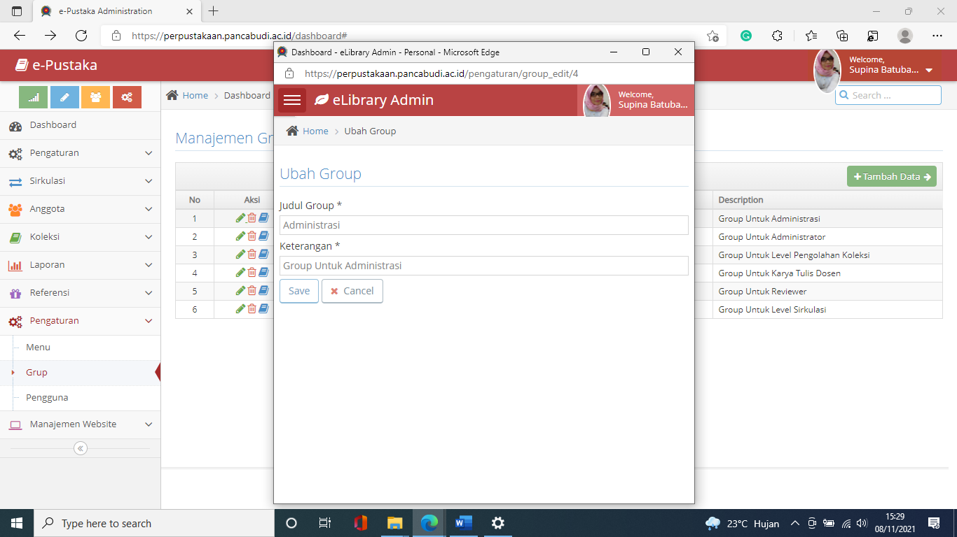
Klik Hapus Data
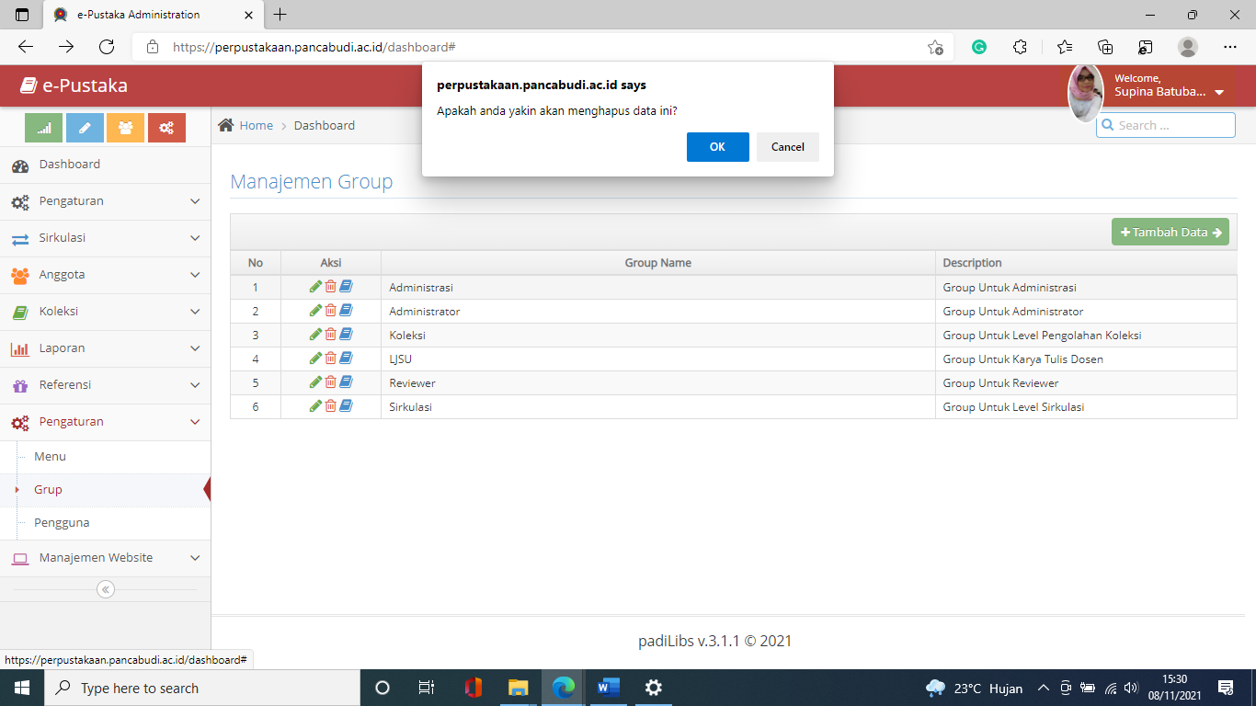

Detail data Manajemen Menu Dalam Group Administrasi

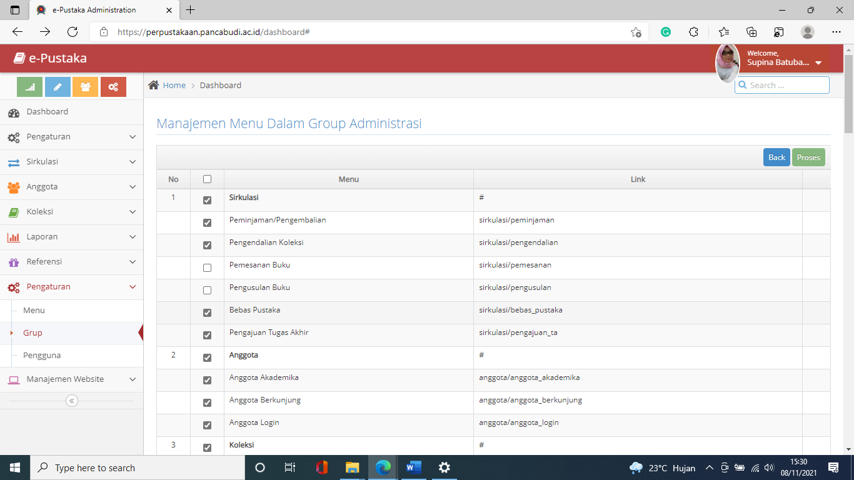

Pengguna

Pada halaman Sub menu – Pengguna digunakan user admin untuk mengelola Manajemen Pengguna pada halaman ini user admin dapat
- Tambah Data
- Ubah Data
- Hapus Data
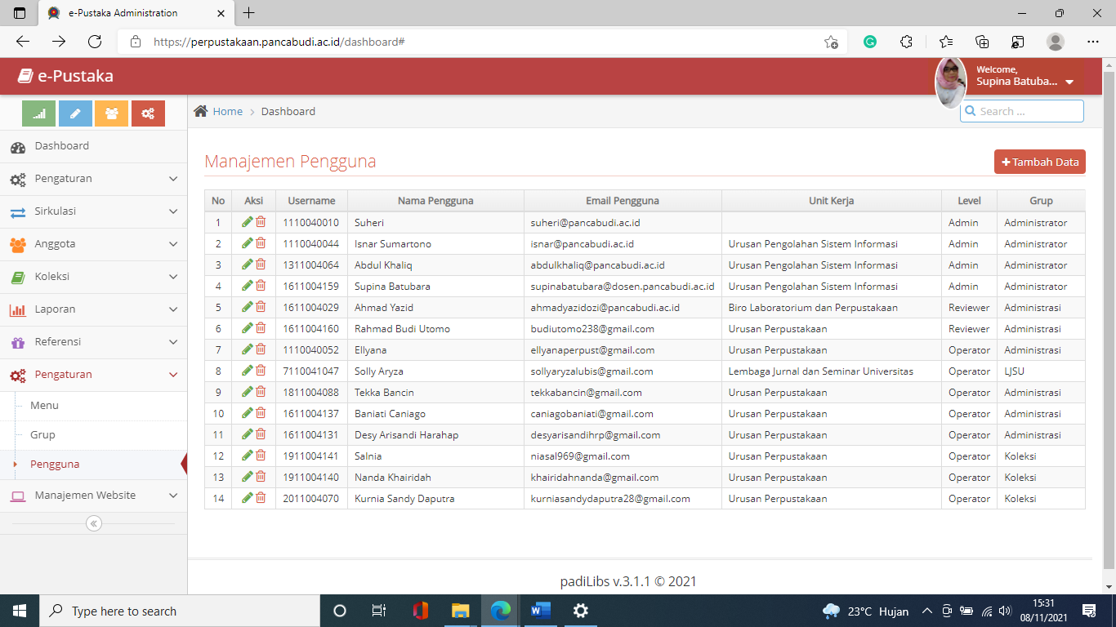
Klik tmabh data 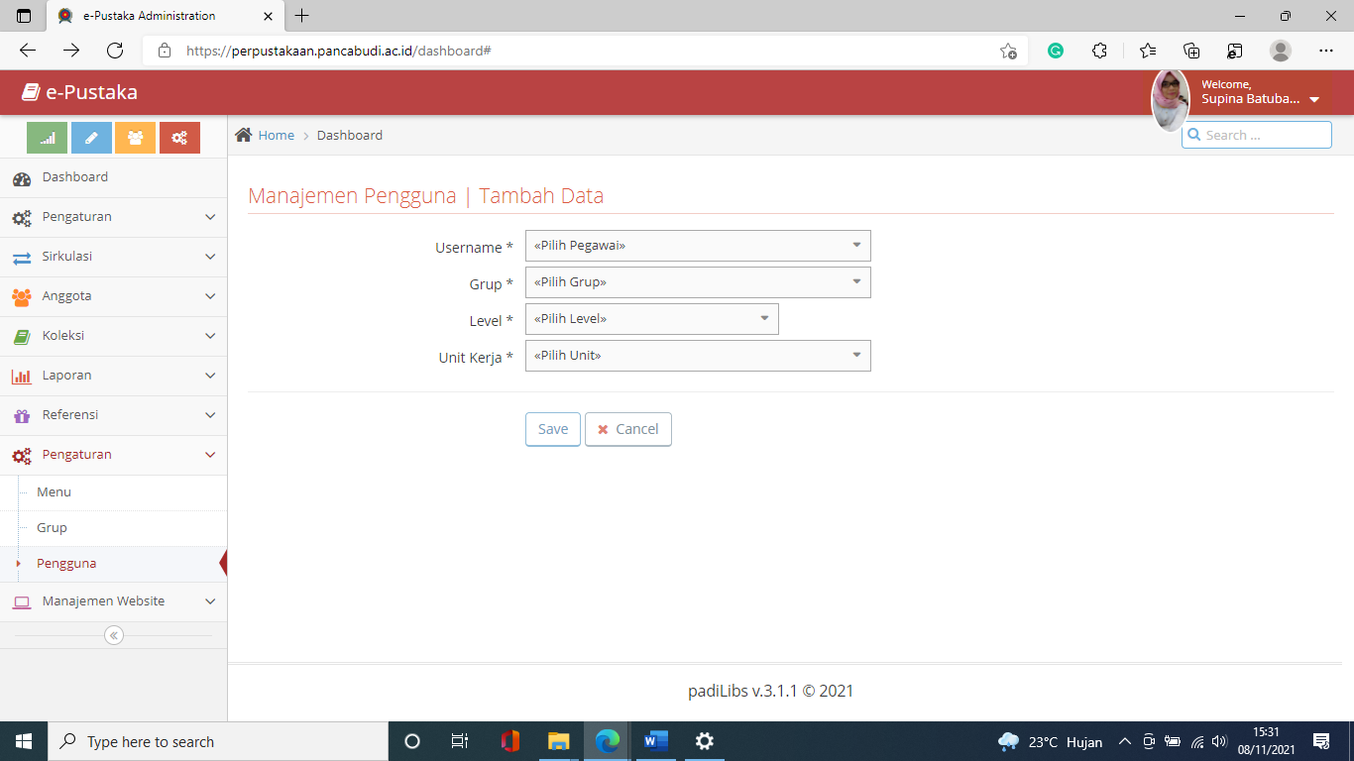
Klik Ubah Data 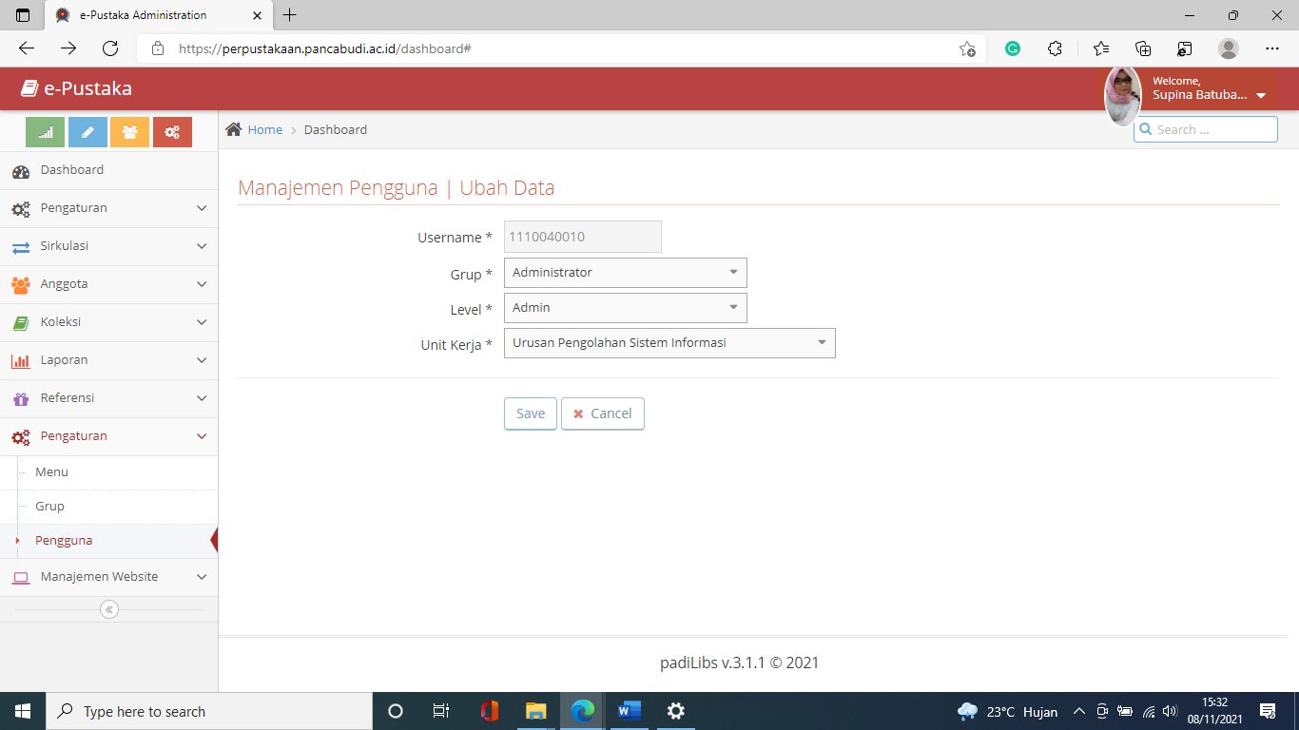
Klik Hapus Data
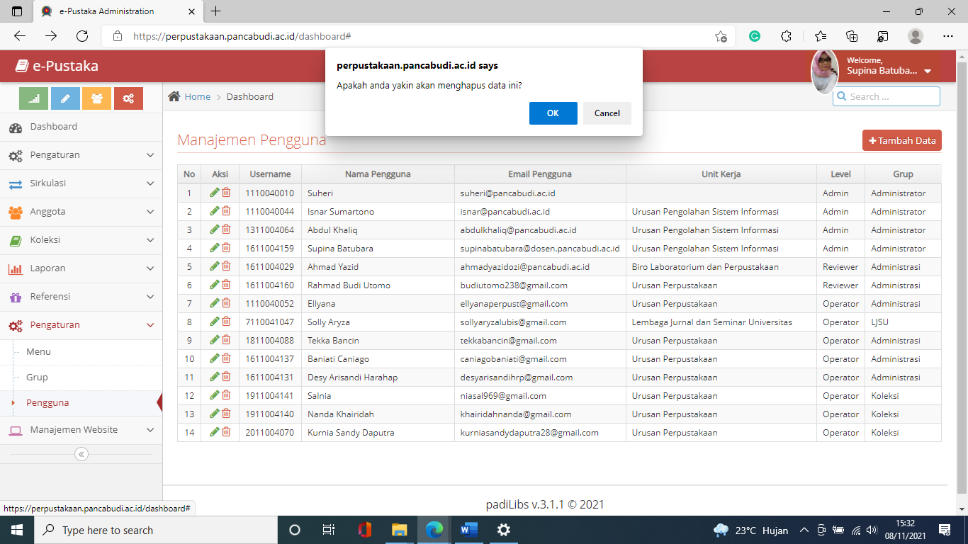

Manajemen Website

Pada sub menu Menejemen Website terdapat 6 Sub Menu lainnya Seperti:
- Sub menu – Profil
- Sub menu – Berita
- Sub menu – Agenda
- Sub menu – Gallery
- Sub menu – Banner
- Sub menu – Info

Profil

Pada halaman Sub menu – Profil digunakan user admin untuk mengelola Data Profile pada halaman ini user admin dapat
- Tambah Data
- Cari Data
- Ubah Data
- Hapus Data
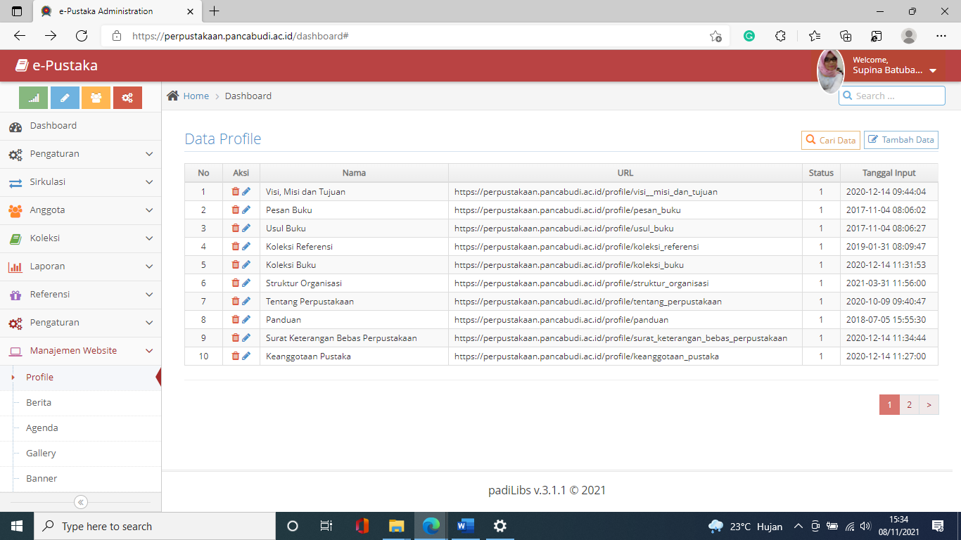
Klik Tambah data
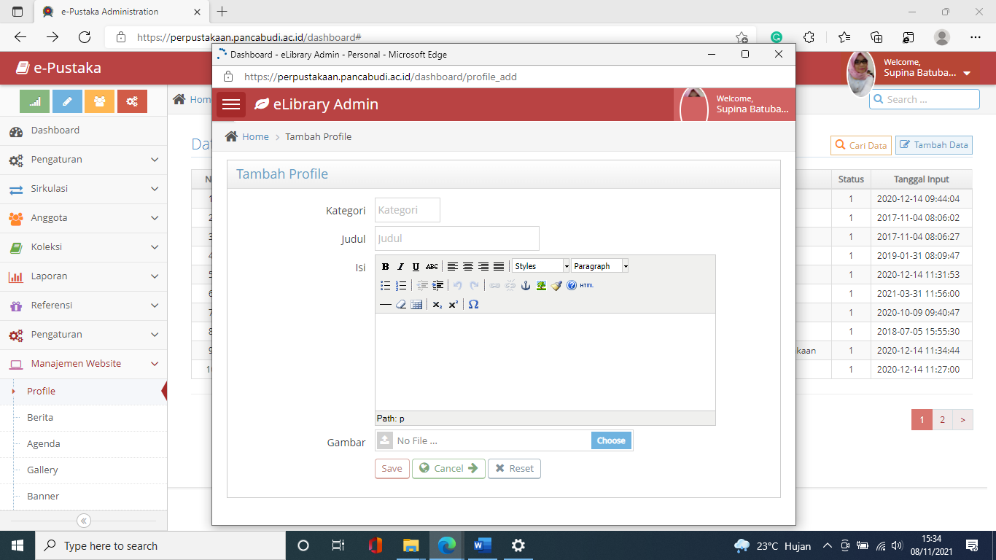
Klik cari data 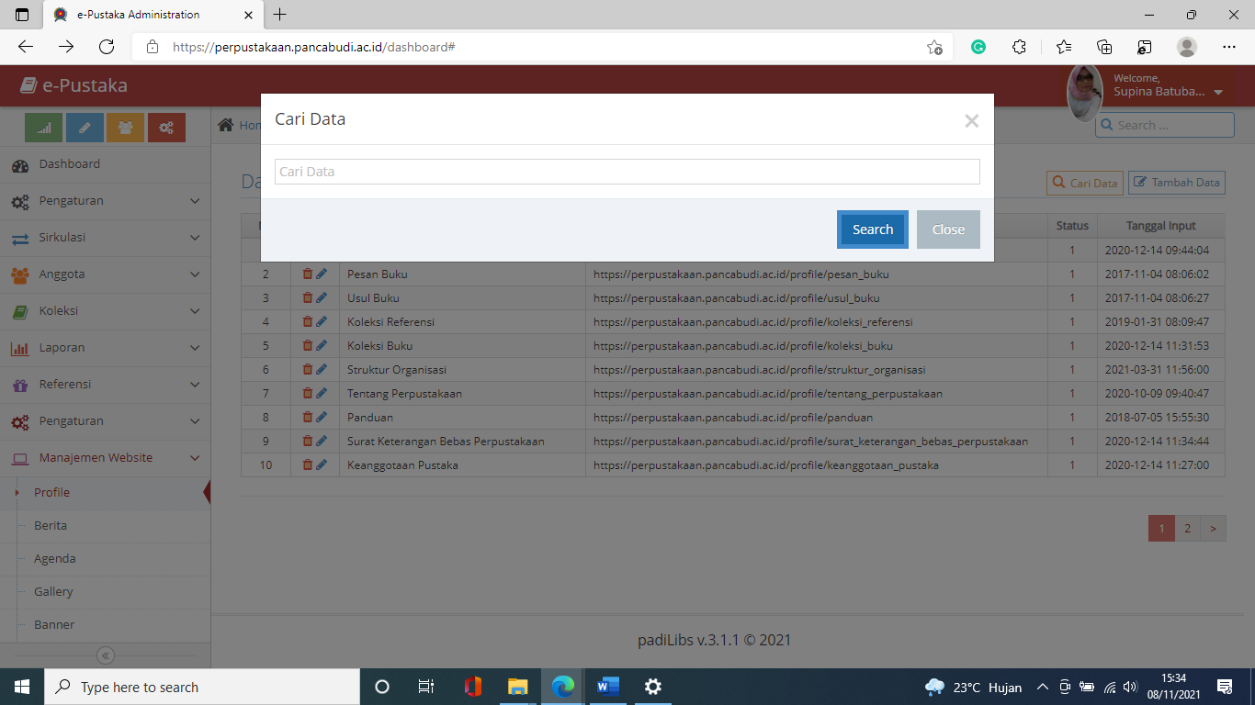
Klik Ubah data
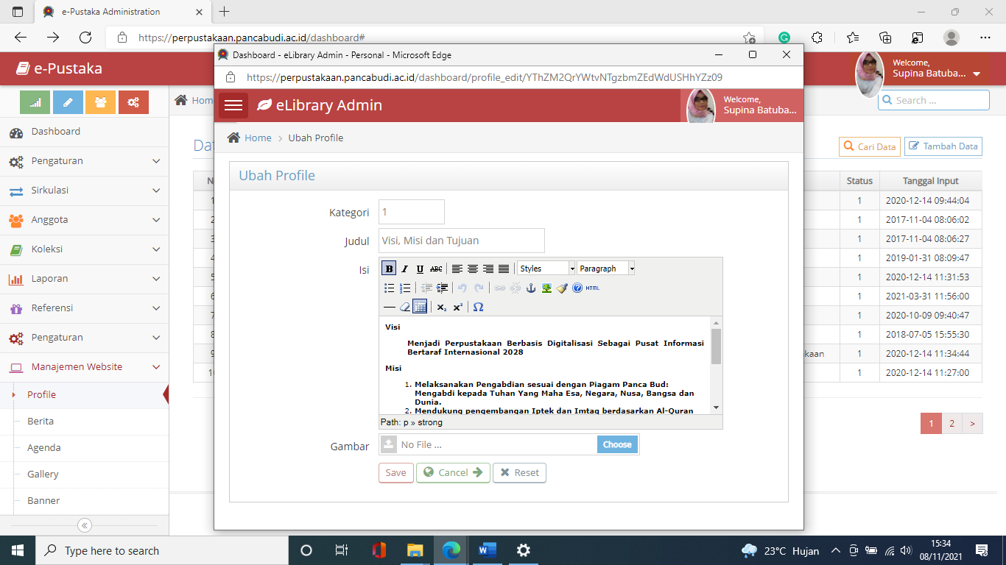
Klik Hapus data
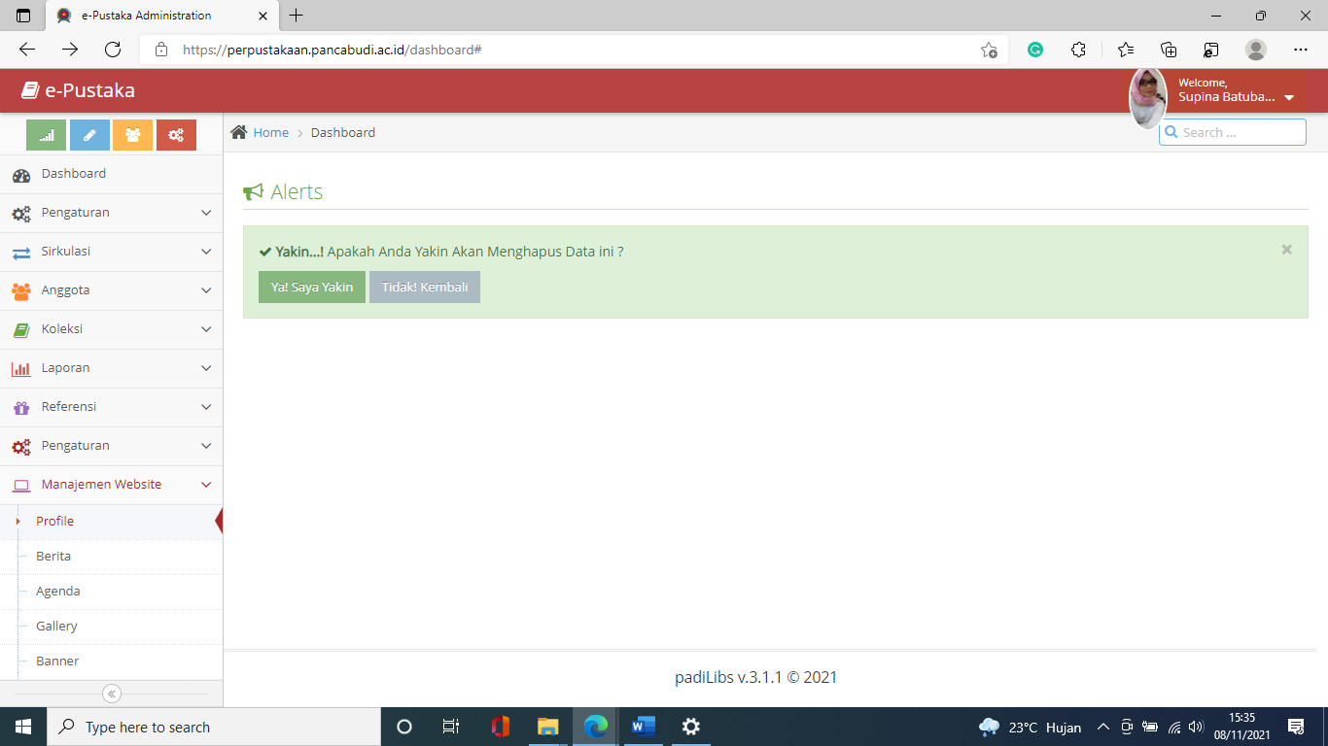

Berita

Pada halaman Sub menu – Berita digunakan user admin untuk mengelola Data Berita pada halaman ini user admin dapat
- Tambah Data
- Cari Data
- Ubah Data
- Hapus Data
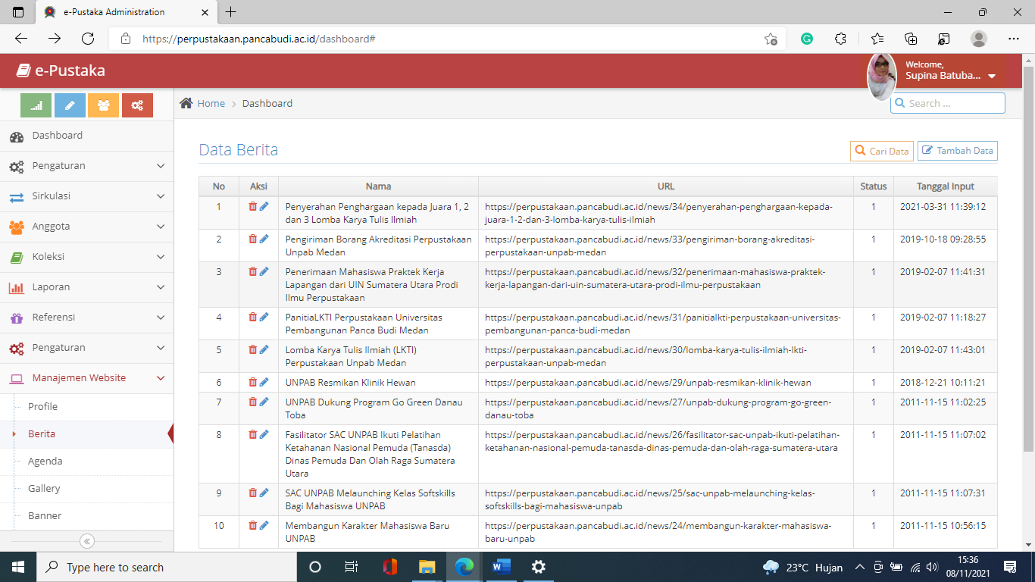
Klik Tambah Data
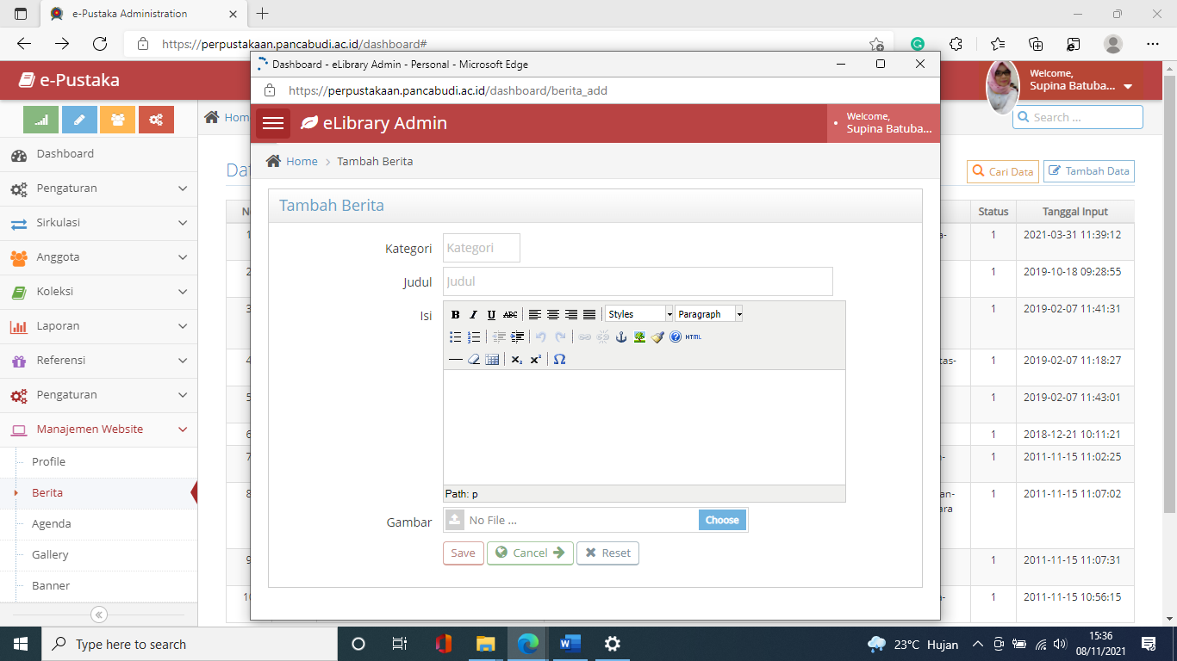
Klik cari Data
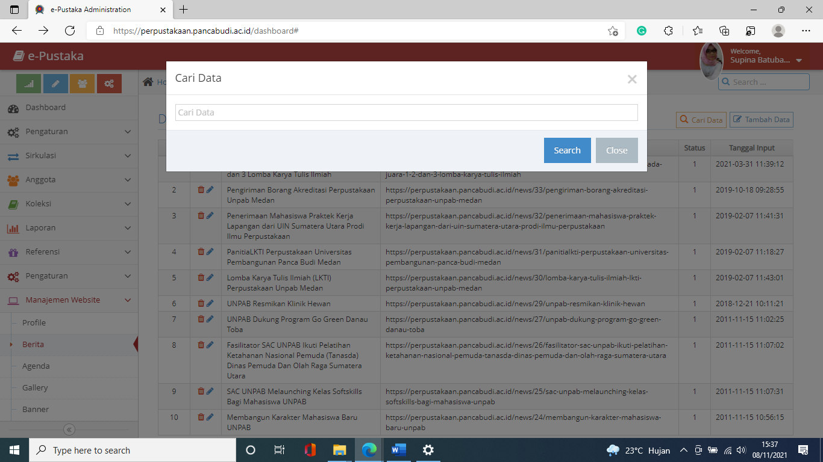
Klik Ubah data
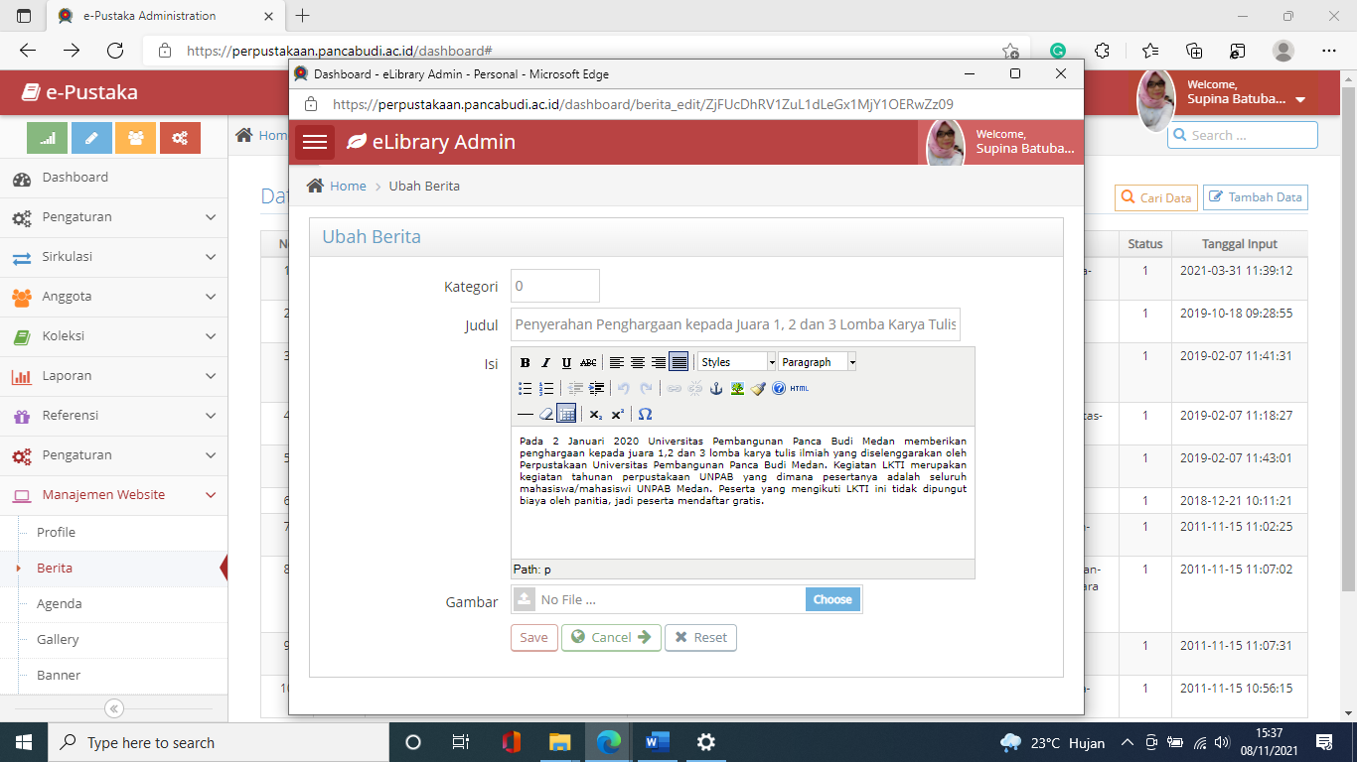

Klik Hapus Data
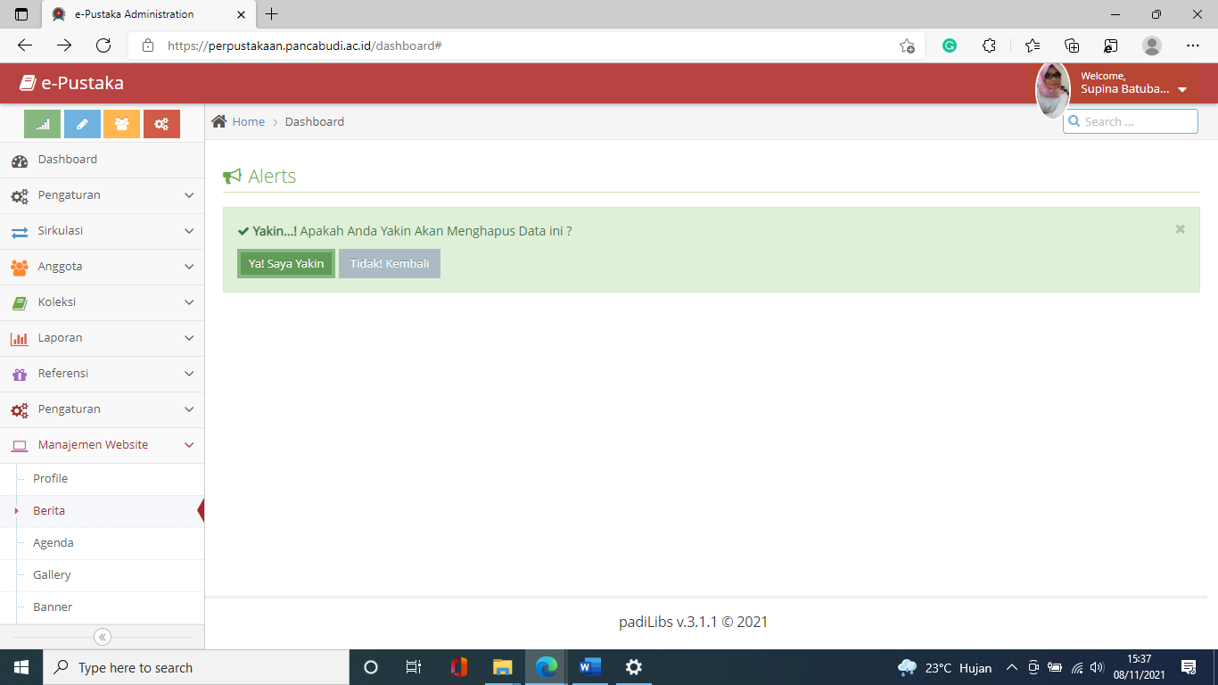

Agenda
Pada halaman Sub menu – Agenda digunakan user admin untuk mengelola Data Agenda pada halaman ini user admin dapat
- Tambah Data
- Cari Data
- Ubah Data
- Hapus Data
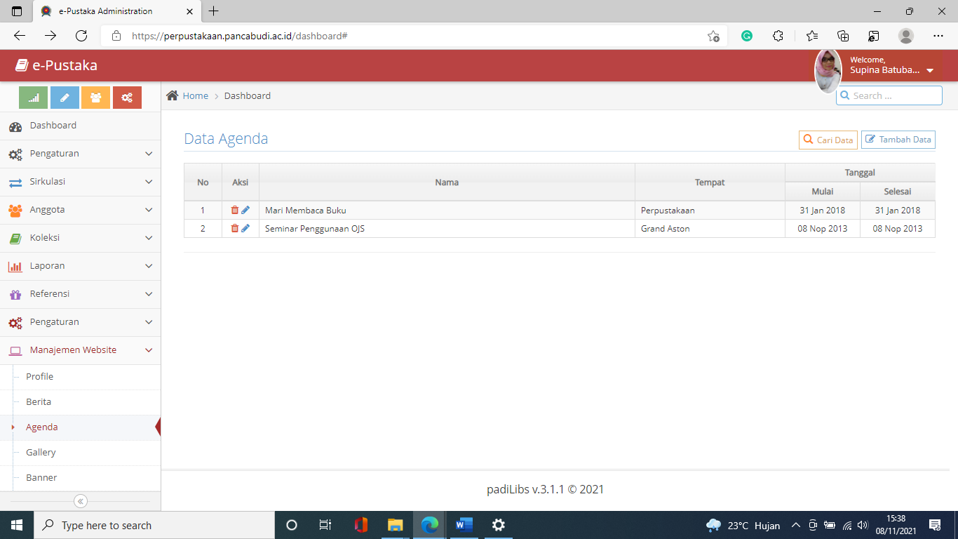
Klik Tambah Data
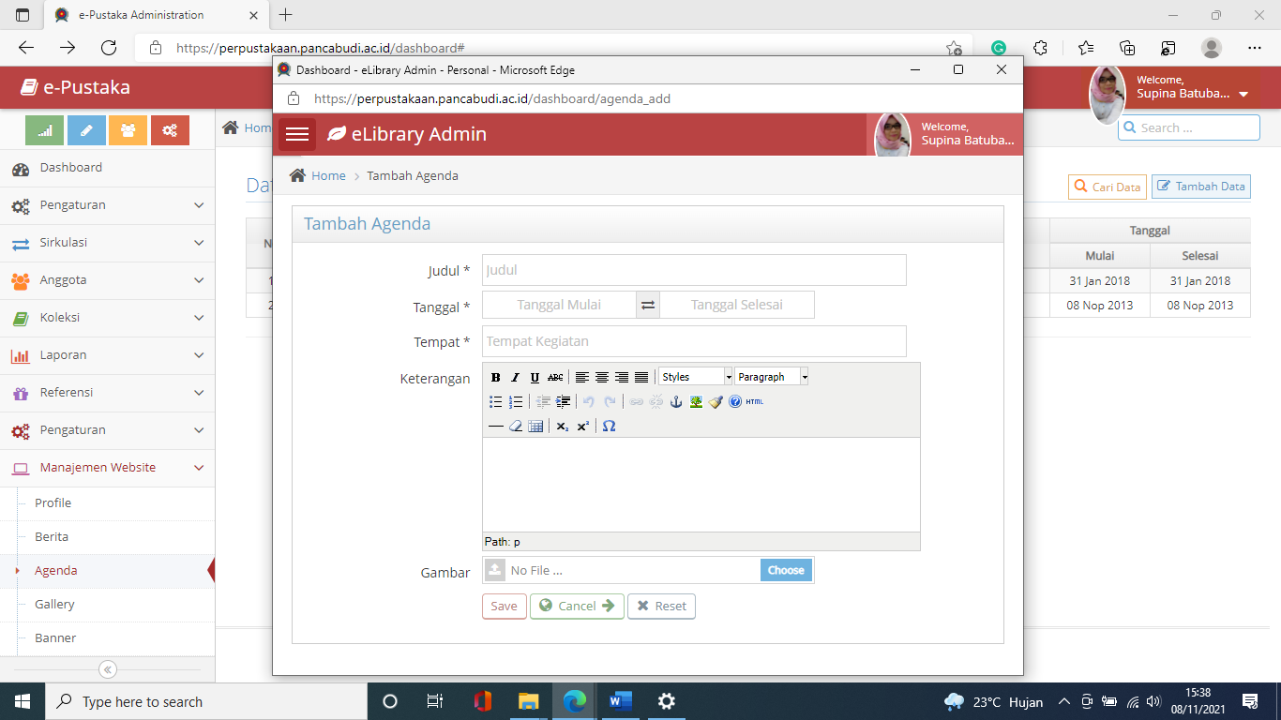
Klika Cari Data
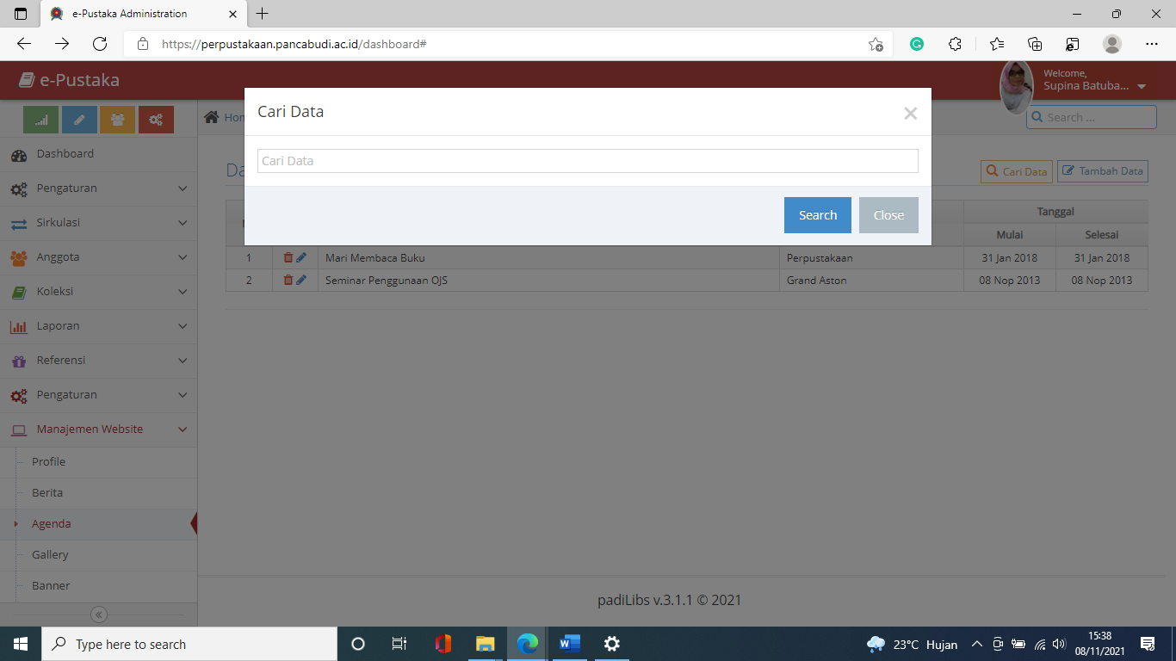
Klik Ubah Data 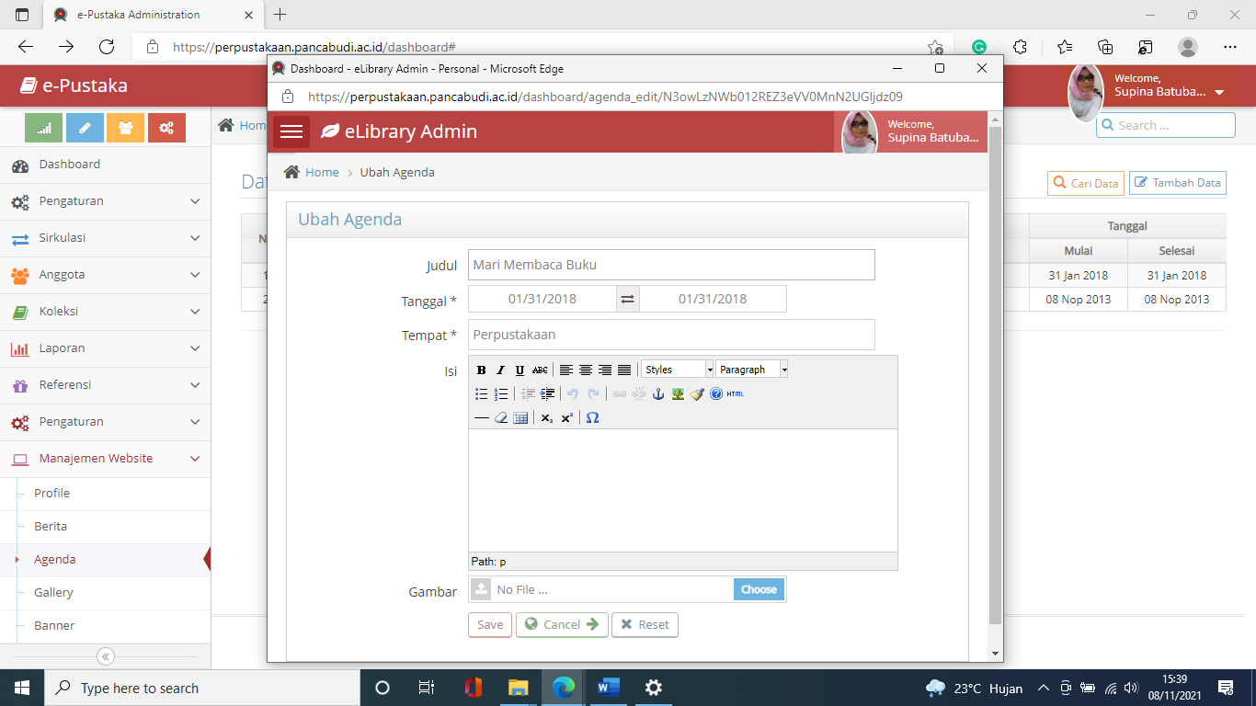

Klik Hapus Data
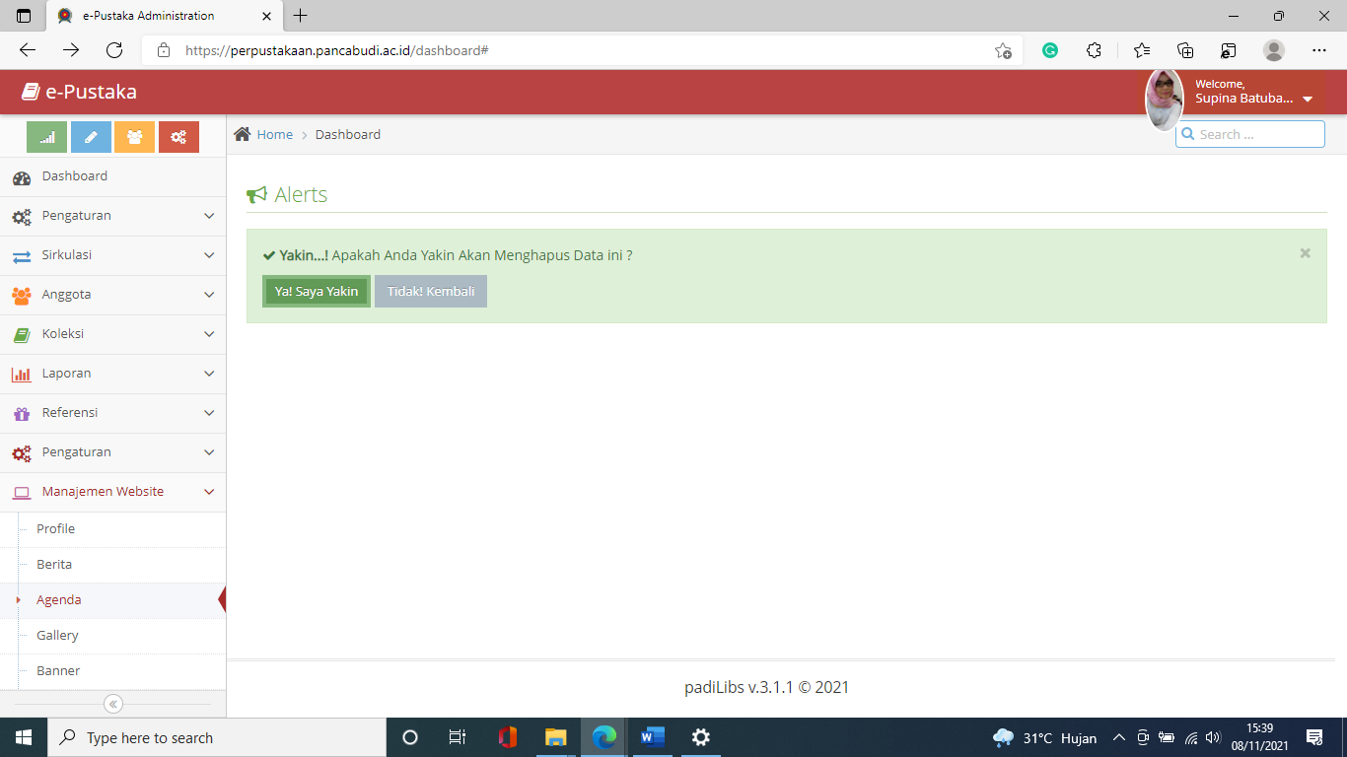

Gallery
Pada halaman Sub menu – Gallery digunakan user admin untuk mengelola Data Album pada halaman ini user admin dapat
- Tambah Data
- Cari Data
- Ubah Data
- Hapus Data
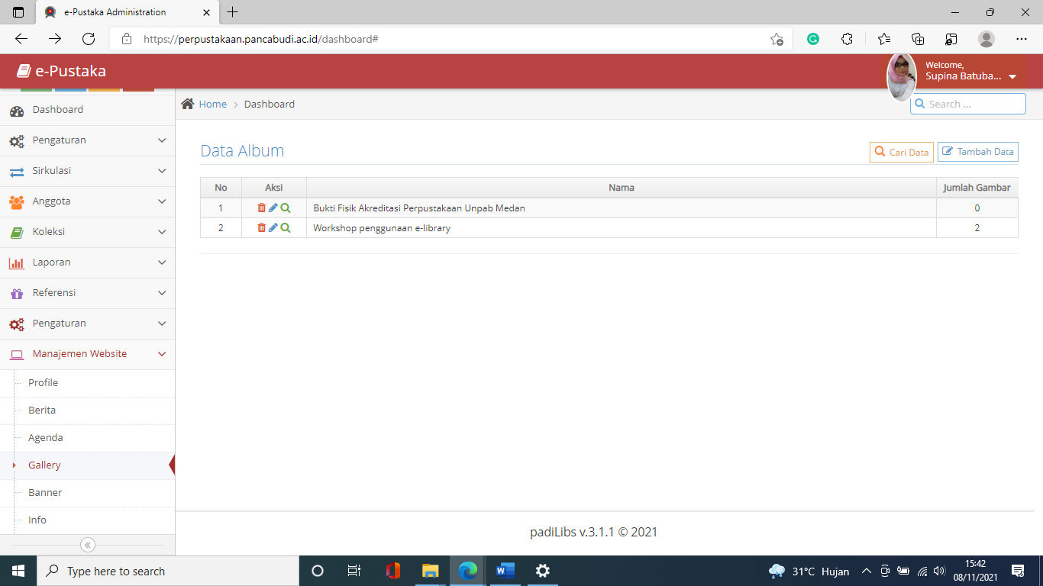
Klik Tambah Data 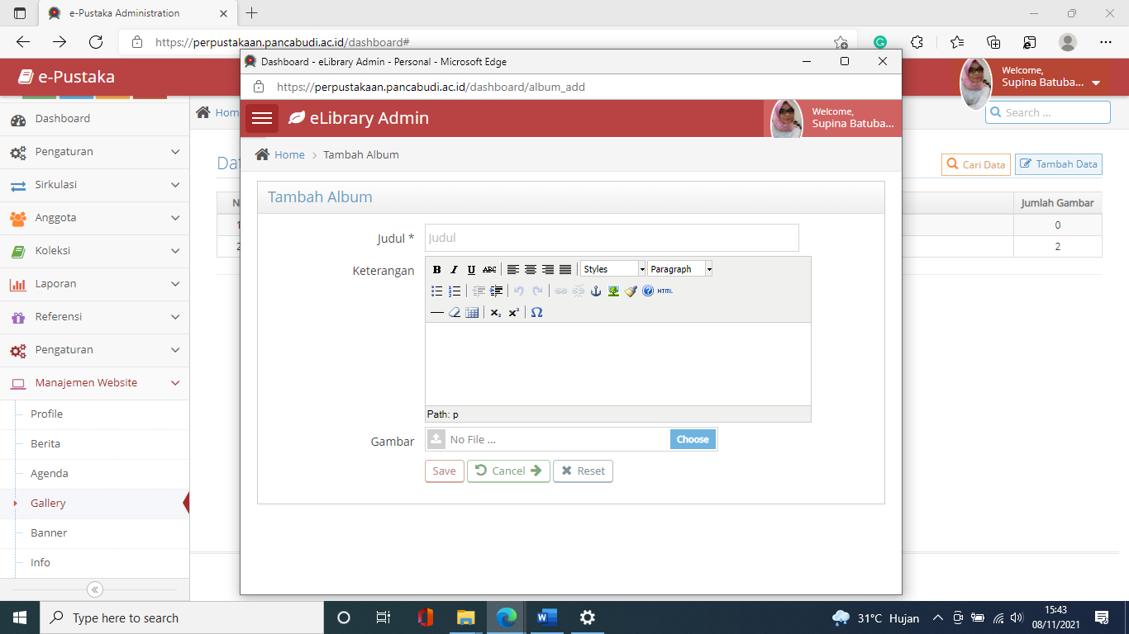
Klik Cari Data
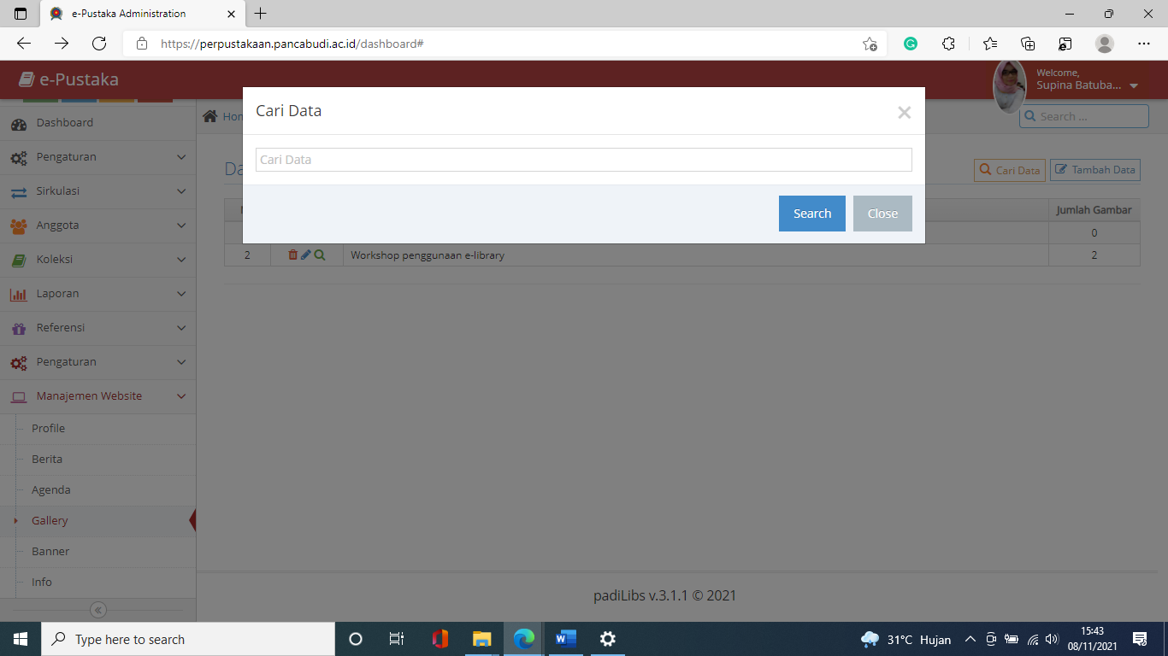
Klik Ubah Data
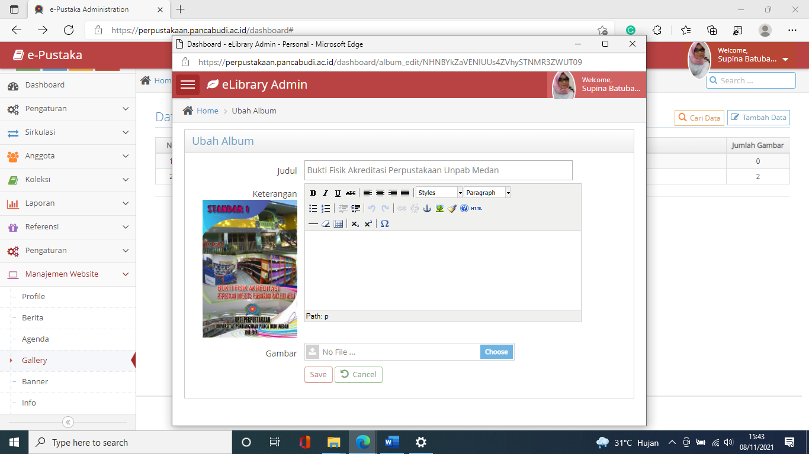

Klik Hapus Data
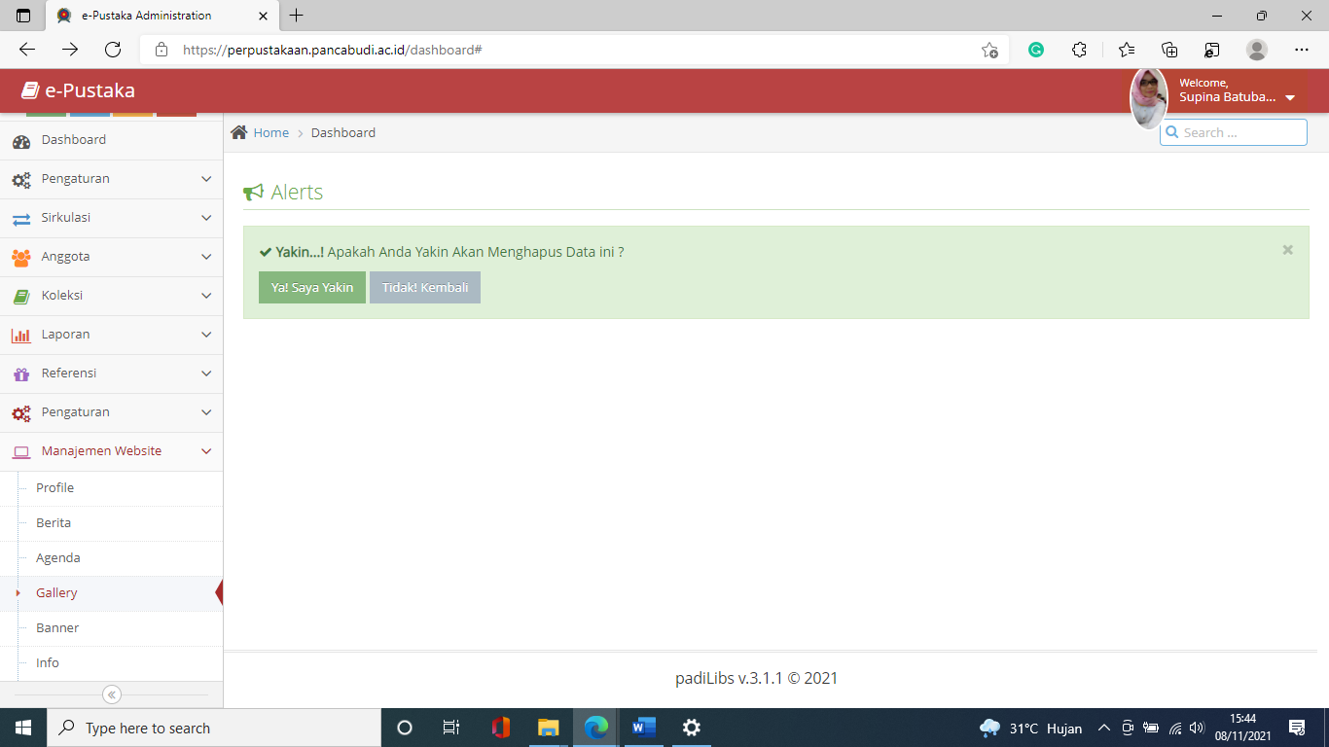

Banner
Pada halaman Sub menu – Banner digunakan user admin untuk mengelola Data Bannerpada halaman ini user admin dapat
- Tambah Data
- Cari Data
- Ubah Data
- Hapus Data
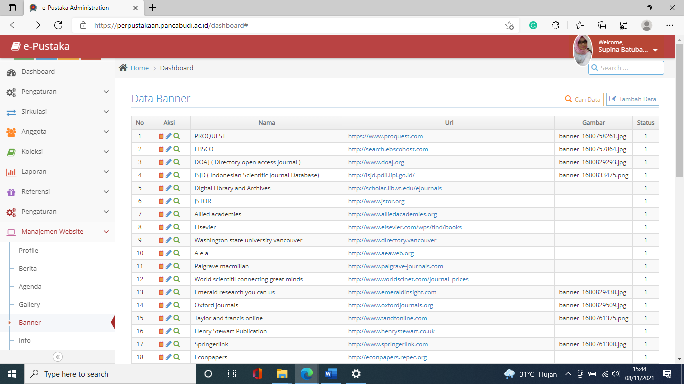
Klik Tambah Data
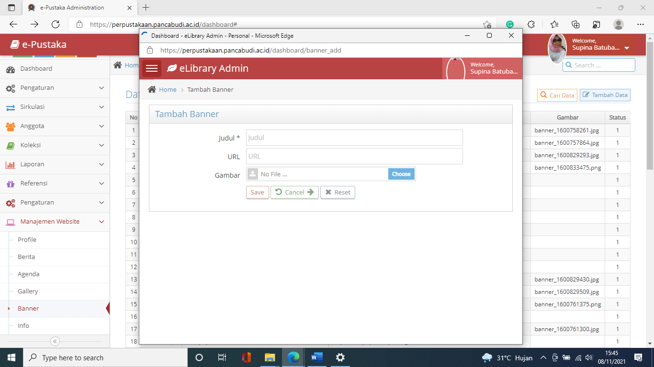
Klik Cari Data 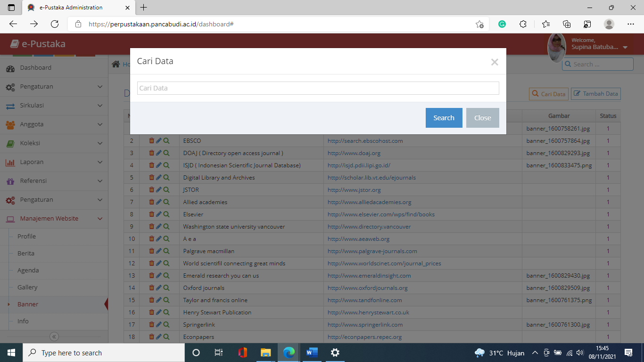
Klik Ubah Data
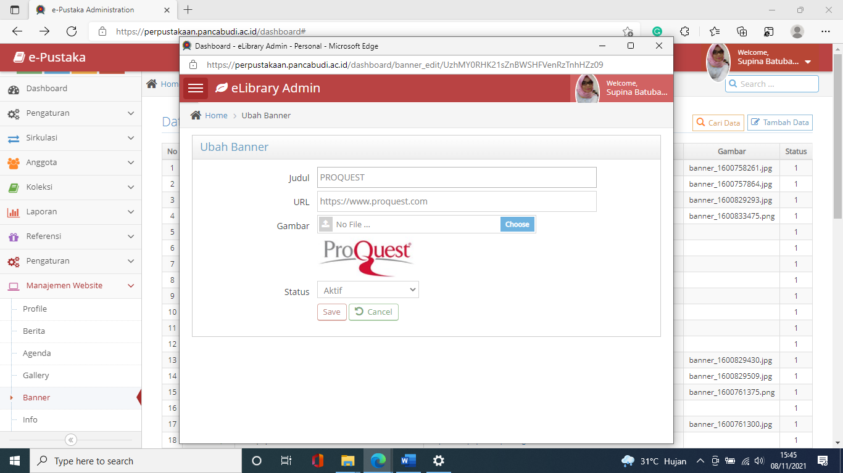

Klik Hapus Data
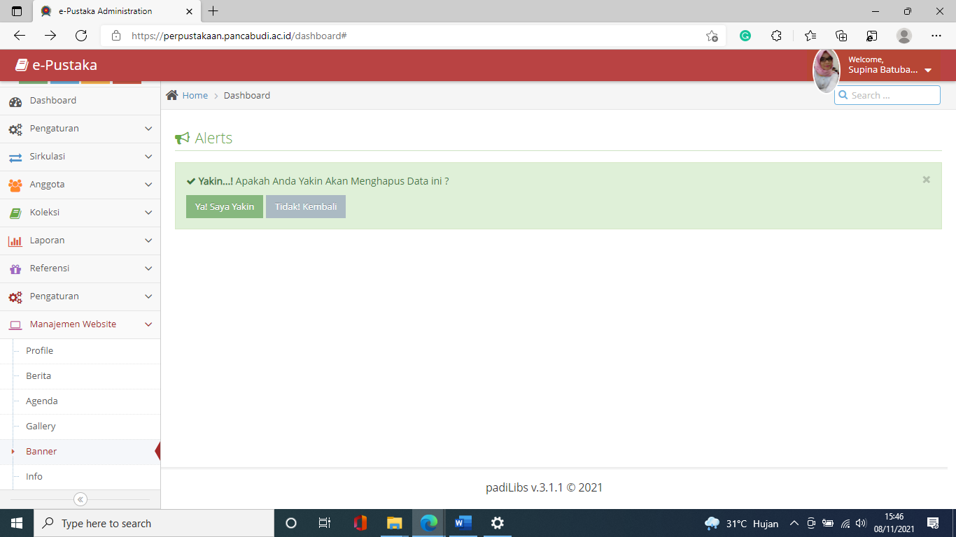

Info

Pada halaman Sub menu – Info digunakan user admin untuk mengelola Data Info pada halaman ini user admin dapat
- Tambah Data
- Cari Data
- Ubah Data
- Hapus Data
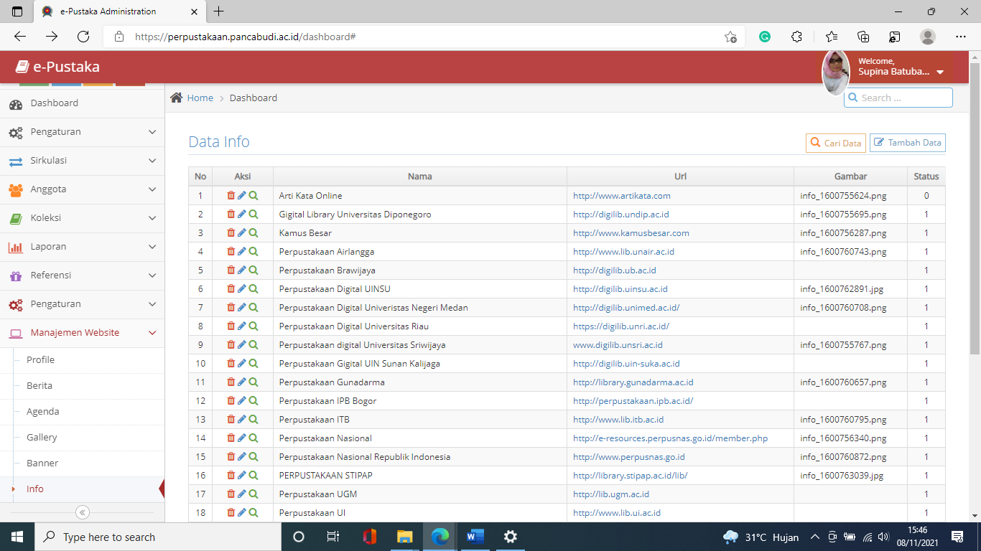
Klik Tambah Data
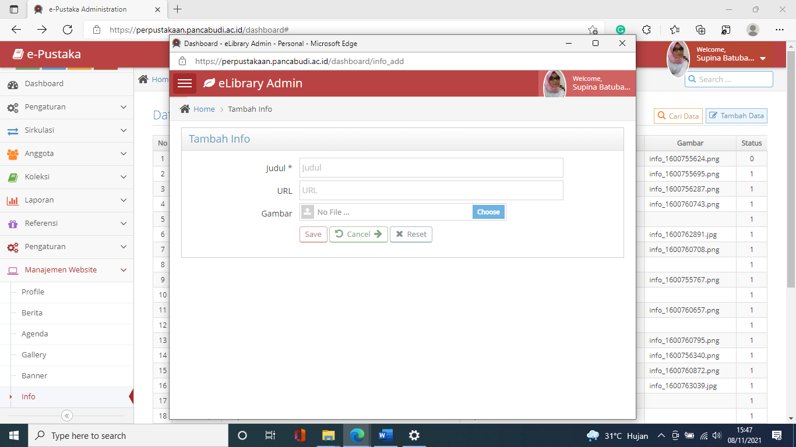
Klik Cari Data
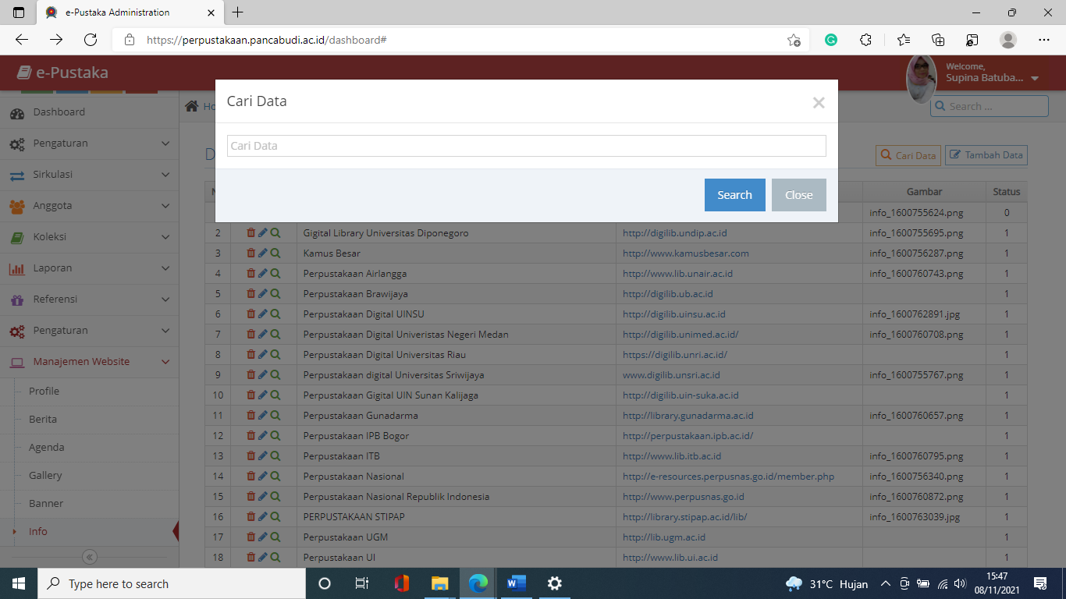
Klik Ubah Data 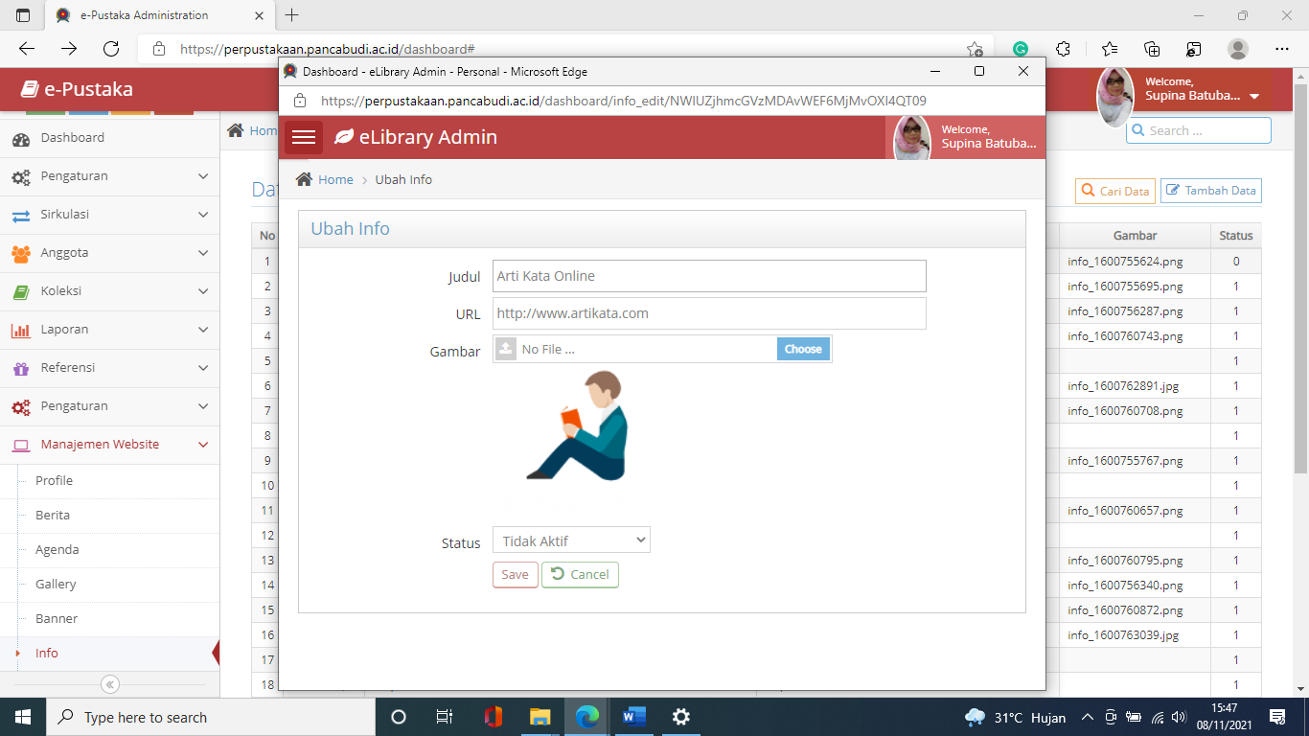
Klik Hapus Data 